目 录
概 述 - 1 -
一、项目背景及任务由来 - 1 -
二、建设项目的特点 - 2 -
三、主要关注的环境问题 - 5 -
四、三线一单相符性分析 - 7 -
五、环境影响评价工作过程 - 13 -
六、报告书的主要结论 - 14 -
第一章 总则 - 16 -
1.1编制依据 - 16 -
1.2评价对象及基本构成 - 19 -
1.3评价目的与原则 - 19 -
1.4评价标准 - 20 -
1.5环境影响识别与评价因子筛选 - 25 -
1.6评价等级与评价范围 - 26 -
1.7产业政策、相关规划及环境功能区划符合性分析 - 33 -
1.8污染控制和环境保护目标 - 46 -
第二章 工程分析 - 47 -
2.1项目概况 - 47 -
2.2建设内容及平面布置 - 53 -
2.3项目主要原辅材料及能源 - 56 -
2.4项目主要生产设备 - 57 -
2.5配套工程 - 58 -
2.6工艺流程 - 58 -
2.7污染物产生及治理措施 - 71 -
第三章 环境现状调查与评价 - 85 -
3.1自然环境现状调查 - 85 -
3.2环境保护目标调查 - 88 -
3.3环境质量现状调查 - 89 -
3.4区域污染源调查 - 108 -
第四章 环境影响预测与评价 - 112 -
4.1施工期环境影响预测与评价 - 112 -
4.2营运期环境影响预测与评价 - 112 -
第五章 环境保护措施及其可行性论证 - 172 -
5.1大气污染防治对策 - 172 -
5.2废水污染防治对策分析 - 177 -
5.3噪声污染防治对策 - 181 -
5.4固体废物治理措施 - 182 -
5.5土壤污染防治措施 - 184 -
5.6地下水污染防治措施 - 186 -
5.7污染治理措施汇总及环保投资估算 - 189 -
第六章 环境风险评价 - 191 -
6.1评价目的和重点 - 191 -
6.2评价工作等级 - 191 -
6.3环境风险识别 - 194 -
6.4事故环境风险影响分析 - 196 -
6.5环境风险防范措施 - 199 -
6.6突发事故应急预案 - 203 -
6.7环境风险评价结论 - 205 -
第七章 环境影响经济损益分析 - 207 -
7.1经济效益分析 - 207 -
7.2社会效益分析 - 208 -
7.3环保治理经济损益分析 - 208 -
7.4环境经济损益分析结论 - 210 -
第八章 环境管理与监测计划 - 212 -
8.1环境管理 - 212 -
8.2污染物排放环境管理 - 218 -
8.3环境监测计划 - 221 -
8.4污染物排污口规范化管理 - 222 -
8.5企业环境信息公开 - 224 -
第九章 环境影响评价结论 - 226 -
91项目概况 - 226 -
9.2产业政策符合性 - 226 -
9.3选址合理性分析结论 - 226 -
9.4环境质量现状 - 226 -
9.5项目环境影响评价结论 - 227 -
9.6污染防治措施分析 - 230 -
9.7公众参与调查结论 - 231 -
9.8总量控制 - 232 -
9.9建议 - 233 -
9.10评价总结论 - 233 -

附图
附图一 项目地理位置图
附图二 项目周边环境保护目标示意图
附图三 项目所在地水系图
附图四 车间平面示意图
附图五 本项目与华宏瑞的依托构筑物
附图六 本项目防渗区示意图
附图七 现状照片

附件
附件1 项目委托书
附件2 河南省企业投资项目备案确认书
附件3 项目土地证明
附件4 项目规划证明
附件5 平顶山利盈环保科技有限公司年处理72吨医疗废物项目环评批复意见
附件6 废水处理委托协议
附件7 本项目监测报告

附表
附表 建设项目环境影响审批登记表

概 述

一、项目背景及任务由来
医疗废物是指医疗卫生机构在医疗、预防、保健以及其他相关活动中产生的 具有直接或者间接感染性、毒性以及其他危害性的废物。医疗废物中可能含有大量病原微生物和有害化学物质，甚至会有放射性和损伤性物质，这些物质可能引起疾病传播或相关公共卫生问题。因此，必须对医疗废物进行无害化处理。
平顶山利盈环保科技有限公司于2021年1月9日委托河南迈达环境技术有限公司编制了《平顶山利盈环保公司年处理 72吨畜禽医疗废物项目环境影响报告书》，并于2021年5月14日通过平顶山市生态环境局的审批，文号为平环审【2021】10号，该项目主要处理72吨畜禽医疗废物主要包括病死畜禽裹尸袋和防疫医疗废物。由于《国家危险废物名录》（2021版）的修订和实施，未单独列举畜禽医疗废物，造成环评处理类别无法和危险废物经营许可证类别相对应。为了对应相关管理规定及根据平顶山卫生事业的需求，企业重新调整处理规模及处理内容。设计将年处理医疗废物有72t提升到1000t的处置能力。项目服务对象为平顶山境内（除汝州市外）各级各类医疗机构，处理工艺采用微波消毒处置技术处置工艺不变，医废处置类别包括感染性医疗废物（831-001-01）、损伤性医疗废物（831-002-01）及病理性医疗废物（831-003-01，人体器官和传染性的动物尸体等除外）及畜禽防疫产生的医疗废物。
根据《中华人民共和国环境影响评价法》第二十四条 建设项目的环境影响评价文件经批准后，建设项目的性质、规模、地点、采用的生产工艺或者防治污染、防止生态破坏的措施发生重大变动的，建设单位应当重新报批建设项目的环境影响评价文件。根据设计，项目处理工艺不变仍为微波消毒工艺，但是处理规模有年处理72t提升至1000t（小时处理规模0.2t/h不变，时间由日运行1h增加至14h），处理规模发生了改变，应当重新报批。
根据实地调查，消毒车间已建成，消毒设备已安装到位，主体工程已建设完成，未投入使用。由于原环评未投入生产未产生环境影响，本次环评下文不再详细介绍原有环评产排污情况。
依据《建设项目环境影响评价分类管理名录》（2021年版），本工程为医疗废物的处置，属于“四十七、生态保护和环境治理业”中“102医疗废物处置、病死及病害动物无害化处理”中“医疗废物集中处置（单纯收集、贮存的除外）”，且不属于单纯收集、贮存的，应编制环境影响报告书。
为此，平顶山利盈环保科技有限公司于2021年12月5日委托河南启新环保科技有限公司承担本工程环境影响报告书的编制工作，我单位在接到委托后认真分析了工程的主要内容、性质及建设方案，并进行了深入的现场调查，收集了大量与工程有关的社会、经济与环境现状资料，按要求编制完成了《平顶山利盈环保科技有限公司年处理1000吨医疗废物项目环境影响报告书》，呈报生态环境主管部门审批。

二、建设项目的特点
本项目位于叶县任店镇魏庄村南河南华宏瑞实业有限公司院内（下文简称华宏瑞），属医疗废物处置项目。项目总投资500万元，共占地960m²，其中本项目占地230m²、其他依托工程占地（污水站400m²、消毒平台110m²、办公用房220m²）730m²，建成后年处理医疗废物（含畜禽医疗废物）1000t。
项目处置特点：
1、处理工艺采用微波消毒，具有高效，二次污染少的特点，但项目不适于处理药物性废物、化学性废物医疗废物、人体器官和传染性的动物尸体的处置。本工程对该类别医疗废物不做收集处置。
2、按照《国家危险废物名录》（环境保护部令第39号）附录危险废物豁免管理清单中明确列出：按照《医疗废物微波消毒集中处理工程技术规范》（HJ229-2021）处理后的感染性废物、损伤性废物、病理性废物（人体器官和传染性的动物尸体等除外），进入生活垃圾填埋场填埋处置或进入生活垃圾焚烧厂焚烧处置，处置过程不按危险废物管理。
3、针对原环评采取的环保措施进行优化和改进。
由于本项目处理的废物主要为感染性废物，废水中含有大量的细菌病毒，因此生产废水需进行消毒预处理后依托华宏瑞污水处理设施进一步处理后综合利用不外排。
4、依托华宏瑞设施的可行性
本项目位于叶县任店镇魏庄村南华宏瑞院内西南角，根据设计和建设情况，项目需要依托华宏瑞的设施为：办公室、污水处理站。
（1）华宏瑞环保手续履行情况
河南华宏瑞实业有限公司于2016年委托平顶山市润青环保科技有限公司编制《河南华宏瑞实业有限公司新增年无害化处理2000吨病死畜禽项目环评报告表》，并于2016年12月29日，通过原叶县环保局审批，文号为叶环审【2016】31号；并于2017年1月22日通过叶县环保局的验收，验收文号为叶环验【2017】3号。2020年6月23日办理了排污许可证，证号为：914104023450517190001Q环保手续齐全。
该企业主要建设内容为2000吨病死畜禽处理生产线，主要生产工艺为：高温化制处理病死畜禽，目前正常生产。
（2）废水依托可行性：
①水量：参考环评和验收文件及实际运行过程中产生的废水量；河南华宏瑞实业有限公司污水处理站设计处理规模为35m³/d。
河南华宏瑞实业有限公司营运期废水主要为污蒸气冷凝废水、软水制备产生的废水、冷却废水。
表1.1-1 华宏瑞废水产生情况一览表
废水产生工序 | 用水量m³/d | 废水产生量m³/d | 去向
蒸气冷凝水 | / | 20~28 | 污水站
设备内部冲洗水 | 0.5 | 0.5 | 和病死畜禽一起蒸发消毒
消毒冲洗 | 0.6 | 0.3 | 污水站
化制蒸汽冷却水 | 补充30.7 | 1.5 | 污水站
喷淋吸收塔用水 | 补充2.1 | 0.4 | 污水站
华宏瑞废水产生量分别为蒸汽冷凝水为20~28m³/d；生产车间地面冲洗废水0.3m³/d，间接冷却水0.8m³/d，酸、碱液喷淋吸收塔废水为0.4m³/d，合计22.2~30.2m³/d，剩余处理能力为4.8~12.8m³/d。
本项目废水量约为1.57m³/d，约占污水站剩余处理能力4.8m³/d的30%。
②进水水质：
1）产生工序相近：本项目废水来源主要为运输车辆、中转箱、地面消毒过程中产生的消毒废水，由于消毒过程中采用调配消毒剂后的水进行消毒，其水质和华宏瑞的消毒（运输车辆、中转箱、地面）消毒水水质较为接近，其中化制冷凝水为化制过程中产生的蒸汽冷凝水水质较为简单污染因子是动植物油。
同时本项目消毒废水需要进一步消毒预处理后在送入污水处理站，可以有效的减少细菌对污水站的影响。
2）预消毒对进水质的影响
运输车辆、中转箱、地面采用三次消毒，前两次采用消毒液喷雾消毒一般不产生地面径流，第三次采用清水进行冲洗，一般只有第三次新鲜水冲洗会形成径流废水。同时废水收集后在进行集中消毒预处理，采用1:500的次氯酸钠，消毒剂含量较小。
项目运行后污水站废水水质见表1.1-1
表1.1-1 项目废水产排情况 单位：mg/L
项目 | 废水量t/d | COD | BOD | 氨氮 | SS | 粪大肠菌群
现有  废水 | 22.3 | 127 | 62 | 15 | 90 | 1880
新建项目废水 | 1.57 | 312 | 150 | 22 | 443 | 1740
总进口 | 23.87 | 139 | 67.9 | 15.5 | 113 | 1870
变化% | 6.4% | +8.6% | +9.5% | +3.3% | +25.5% | -1%
备注：按最不利状态核算
由上表可知，本项目运行后，依托污水站进口水质变化COD、BOD、氨氮均小于10%变化情况对污水站影响较小，其中SS增加了25.5%，由于污水站采用了厌氧+好氧+沉淀+消毒工艺对SS抗冲击较大，SS增加对污水站处理效率影响不大。
③污水站出水水质
2021年12月3日建设单位委托河南永飞检测科技有限公司对生产废水出水水质进行了监测，本项目污水处理站采用的处理工艺为格栅+调节池+气浮池+厌氧塔+生物接触氧化池+二沉池+消毒池处理。
表1.1-2 污水站出水水质和工业用水水质对比 单位：mg/L
项目 | 出水  水质 | 《城市污水再生利用-工业用水水质》（GB/T19923-2005） | 是否满足工业用水水质
pH（无量纲） | 7.7-8.1 | 6.5-9.0 | 是
COD | 72.8 | / | 是
悬浮物 | 27 | 30 | 是
BOD₅ | 18.2 | 30 | 是
NH₃-N | 3.16 | / | 是
粪大肠菌群（个/L） | 1880 | 2000 | 是
由监测结果可知：COD排放浓度为72.8mg/L，BOD₅排放浓度为18.2mg/L，SS排放浓度为27mg/L，NH₃-N排放浓度为3.16mg/L，本项目污水处理各污染因子满足《城市污水再生利用-工业用水水质》（GB/T19923-2005）（pH6.5-9.0、BOD₅30mg/L、SS30mg/L）标准，因此处理后水用于旋流塔冷却水补水和第一遍消毒用水，综合利用，不外排（具体见第二章节）。
综上所述，本项目依托华宏瑞的污水处理站可以满足本项目的要求。

三、主要关注的环境问题
根据项目特点，本次环境影响评价过程中关注的主要问题如下：
（1）本项目为医疗废物处置工程，主要对感染性医疗废物（831-001-01）、损伤性医疗废物（831-002-01）及病理性医疗废物（831-003-01，人体器官和传染性的动物尸体等除外）及畜禽防疫产生的医疗废物。根据行业特点，项目运行过程中的主要环境问题为危险废物的收集及处置问题及其在收集、处置过程中产生环境影响。
（2）本次评价过程中，对照项目的设计资料，通过对项目拟采用的处理设备、工艺路线及污染治理措施等方面进行分析，论证项目拟采取的各项污染防治措施的经济技术可行性。同时，估算项目建成运行后，可能排放的污染物的种类和数量，预测项目可能对区域环境质量造成的不利影响。并结合区域的环境功能区划和环境质量现状，从环保角度论证项目建设的可行性。
（3）污染物达标排放情况
①本项目废气主要为破碎和微波消毒过程中产生的NH₃、H₂S、非甲烷总烃经旋流塔+过滤+UV光催化氧化+活性吸附，废气最终引用一根15m的排气筒排放。
同时车间整体为负压收集车间，对车间进行整体抽风，能够满足相应的排放标准要求。
②本项目生活污水经依托华宏瑞厂区现有的厌氧发酵池处理后用于农田施肥。生产废水进行消毒预处理后依托华宏瑞污水处理设施进一步处理后综合利用不外排。因此，本项目不会对地表水造成明显影响。
本项目在采取源头控制、严格分区防渗措施、地下水污染监控和风险事故应急响应的防控措施基础上，对地下水和土壤环境的影响是可接受的。
③本项目产噪设备主要为破碎机和风机类等，采取设备设置减振基础或减震垫、风机进出口软连接、厂房密闭隔声等措施，可有效实现降噪，厂界及敏感点噪声均满足相应标准要求。
④本项目生活垃圾送任店垃圾中转站最终送叶县生活垃圾焚烧场焚烧，消毒处理的物料（包括经消毒后的废过滤膜、废弃的劳保用品和周转箱、消毒预处理污泥）送入叶县生活垃圾焚烧场中节能（平顶山）环保能源有限公司焚烧。项目产生的废活性炭、废UV灯管、废机油属于危险废物暂存在车间专门的危废暂存间内，定期委托有资质的单位进行安全处置，最终得到妥善处置。
对项目建成运行后，可能产生的废水、废气、固废、噪声等污染源，分别按规范要求，明确其处理处置措施；对项目运行可能存在的环境风险，明确其防范措施及应急处置预案。

四、三线一单相符性分析
生态保护红线：本项目选址位于叶县任店镇魏庄村南，根据河南省“三线一单”研究报告，最终确定全省生态保护红线面积14153.88km²，占全省国土面积的8.54%，主要分布于北部的太行山区，西部的小秦岭、崤山、熊耳山、伏牛山和外方山区，南部的桐柏山和大别山区，零星分布于南水北调中线干渠沿线、黄河干流沿线、淮河干流沿线、豫北平原和黄淮平原，总体分布格局为“三屏多点”。从北向南包括太行山区生态屏障、秦岭东部山区生态屏障、桐柏-大别山区生态屏障。根据河南省生态保护红线分布图，本项目所在地未设置生态保护红线。
由此可知，本项目符合叶县生态红线保护要求。
资源利用上线：本项目物耗及能耗水平较低，使用电能，生产过程中消耗新鲜水较少，所用工艺设备选用高效、先进的设备，提高生产效率，同时本项目属于医疗垃圾处置业属于基础行业，符合资源利用上线要求。
环境质量底线：
环境质量底线：根据《河南省“三线一单”研究报告》和《河南省“三线一单”文本》、《平顶山市人民政府关于实施“三线一单”生态环境分区管控的意见》（平政【2021】10号）中环境质量底线及环境分区管控要求。
- 环境空气质量底线
本项目区域环境空气SO₂、NO₂、CO、O₃年均浓度满足《环境空气质量标准》（GB3095-2012）二级标准，PM₁₀、PM_{2.5}年均浓度满足《平顶山市人民政府关于印发平顶山市环境污染防治攻坚战三年行动实施方案（2018-2020年）的通知》中2020年年度目标；
本项目处置过程中产生的有机废气和氨气、硫化氢气体经旋流塔+过滤+UV光催化氧化+活性炭处理后达标排放，经预测不会改变本地区空气，符合环境质量底线要求。
2）水环境质量底线
项目生产和生活废水经依托华宏瑞污水处理设施处理后全部综合利用不外排，符合环境质量底线要求。
3）土壤环境风险管控底线
河南省土壤环境风险控制底线的总体要求为：全省土壤环境质量稳中向好，农用地和建设用地土壤环境安全得到有效保障，土壤环境风险得到全面管控，土壤污染防治体系建立健全。粮食生产核心区农产品质量安全、南水北调水源地及沿线环境安全和城乡人居环境安全得到有效保障。
根据土壤监测结果，本项目厂区内土壤满足土壤环境质量执行《土壤环境质量 农用地土壤污染风险管控标准》（GB15618-2018）中相关标准的要求。同时项目生产车间、危废间、事故池和废气处理设施均采取了防渗措施，正常状况下工业场地污染设施不会对场地及周边土壤造成污染影响。
负面清单：根据根据河南省生态环境厅发布的《平顶山市县（市、区）环境管控单元生态环境准入清单》，平顶山叶县任店环境控制单元为ZH41042230001，管控单元分类为叶县一般管控单元。具体管控要求见下表。
表1.1-3 与河南省准入清单相符性
管控要求 |  | 本项目建设情况 | 符合性
一 | 平顶山叶县任店准入清单相符性
空间布局约束 | 1、严格控制新建高VOCs排放的工业企业；大力推动低（无）VOCs原辅材料生产和替代，全面加强无组织排放管控，强化精细化管理，提高企业综合效益。 | 本项目为基础设施建设项目，在消毒过程中会产生少量的非甲烷总烃，经旋流塔+过滤+UV光催化氧化+活性炭处理后对环境环境影响较小。项目不属于高VOCs排放的工业企业。 | 符合
污染物排放管控 | 禁止使用不符合国家标准和本省使用要求的机动车船、非道路移动机械用燃料。 | 禁止使用不符合国家标准和本省使用要求的机动车船、非道路移动机械用燃料。 | 符合
环境风险防控 | 以跨界河流水体为重点，加强涉水污染源治理和监管，建立上下游水污染防治联动协作机制，严格防范跨界水环境污染风险。 | 项目废水全部综合利用不外排，废水产生量较小，配套建设事故池，环境风险影响较小 | 符合
资源开发效率要求 | 加强水资源开发利用效率，提高再生水利用率。 | 项目生产废水和生活废水分别经处理后全部综合利用不外排 | 符合
二 | 河南省产业发展总体准入要求
通用 | 1.不断促进全省产业高质量发展。培育壮大人工智能及新能源等新兴产业；持续巩固提升装备、食品、新型材料、汽车、电子信息等五大制造业主导产业优势地位；做好产业链、创新链、供应链、价值链、制度链“五链”耦合，把新基建、新技术、新材料、新装备、新产品、新业态作为高质量发展的主攻方向。  2.禁止新改扩建《产业结构调整指导目录（2019年本）》明确的淘汰类项目；禁止引入《市场准入负面清单（2020年版）》禁止准入类事项。  3.重点区域严禁新增钢铁、焦化、水泥熟料、平板玻璃、电解铝、氧化铝、煤化工产能，严控新增炼油产能；禁止建设生产和使用高VOCs含量的溶剂型涂料、油墨、胶粘剂等项目；全面取缔露天和敞开式喷涂作业；重点区域原则上禁止新建露天矿山建设项目。  4.严把“两高”项目生态环境准入关，严格限制“两高”项目盲目发展。新改扩建“两高”项目须符合生态环境保护法律法规和相关法定规划，符合产业政策、国土空间规划、“三线一单”、能耗“双控”、煤炭消费减量替代、碳排放强度、污染物区域削减替代等约束性要求，按照《河南省淘汰落后产能综合标准体系（2020年本）》，严格执行能耗、环保、质量、安全、技术等法规标准。 | 1、本项目为医疗垃圾处理，可以促进本地区医疗卫生业的发展；  2、本项目符合产业结构调整指导目录（2019年本）》中鼓励类；  3、不涉及  4、不属于两高行业。 | 符合
三 | 河南省大气生态环境总体准入要求
空间布局约束 | 1.集中供暖区禁止新改扩分散燃煤供热锅炉，已建成的不能达标排放的燃煤供热锅炉，应当期限内拆除；在保证电力、热力、天然气供应前提下，加快推进热电联产机组供热半径30公里范围内燃煤锅炉及落后燃煤小热电关停整合；城市建成区生物质锅炉实施超低排放改造，燃气锅炉实施低氮改造；对不能稳定达标排放、改造升级无望的污染企业，依法依规停产限产、关停退出。  2.不符合城市建设规划、行业发展规划、生态环境功能定位的重点污染企业退出城市建成区；城市建成区、人群密集区的重污染企业和危险化学品等环境风险大的企业搬迁改造、关停退出；重点地区要严格限制石化、化工、包装印刷、工业涂装等高VOCs排放建设项目；新建涉VOCs排放的工业企业要入园区；实行区域内VOCs排放等量或倍量削减替代。 | 1、本项目能源采用电，不涉及煤；  2、本项目不属于重点污染行业 | 符合
污染物排放管控 | 3.实施工业低碳行动。推进钢铁、水泥、铝加工、平板玻璃、煤化工、煤电、有色金属等产业绿色、减量、提质发展，开展全流程清洁化、循环化、低碳化改造，加快建设绿色制造体系；对具有一定规模、符合条件的钢铁企业实施超低排放改造；煤化工企业全面完成VOCs治理；水泥企业生产工序达到超低排放标准。  4.重点行业二氧化硫、氮氧化物、颗粒物、VOCs全面执行大气污染物特别排放限值；综合整治VOCs排放，新改扩建涉VOCs排放项目，应加强废气收集，安装高效治理设施；对确有必要新建或改造升级的高端铸造建设项目，原则上应使用天然气或电力等清洁能源；所有产生颗粒物或VOCs的工序应配备高效收集和处理装置；县级以上建成区餐饮企业全部安装油烟净化设施并符合河南省《餐饮业油烟污染物排放标准》（DB41/1604-2018）。  5.强化项目环评及“三同时”管理，国家、省绩效分级重点行业的新改扩建项目达到B级以上要求。  6.积极发展铁路运输，完善干线铁路布局，加快铁路专用线建设。推动铁路专用线直通大型工矿企业和物流园区，实现“点到点”铁路运输；新改扩建涉及大宗物料运输的建设项目，原则上不得利用公路运输；以推动大宗物料及粮油等农副产品运输“公转铁”为重点，鼓励钢铁、电力、焦化、电解铝、水泥、汽车制造等大型生产企业新建或改扩建铁路专用线；支持煤炭、钢铁、建材等大型专业化物流园区、交易集散基地新建或改扩建铁路专用线。  7.鼓励工业炉窑使用电、天然气等清洁能源或由周边热电厂供热；大力推广优质能源替代民用散煤；农村地区综合推广使用生物质成型燃料、沼气、太阳能等清洁能源，减少散煤使用。 | 3、不涉及低碳工业  4、项目产生的有机废气经旋流塔+过滤+UV光催化氧化+活性炭处理后可以达标排放。项目不设置食堂。  5、本项目不属于国家、省绩效分级重点行业。  6、不涉及  7、本项目使用电作为能源。
四 | 河南省水生态环境总体准入要求
空间布局约束 | 1.在属于水污染防治重点控制单元的区域内，不予审批耗水量大、废水排放量大的煤化工、化学原料药及生物发酵制药、制浆造纸、制革及毛皮鞣制、印染等行业单纯新建和单纯扩大产能的项目。  2.在省辖黄河和淮河流域干流沿岸，严格控制石油化工、化学原料和化学制品制造、制浆造纸、医药制造、化学纤维制造、有色金属冶炼、纺织印染等项目环境风险，合理布局生产装置及危险化学品仓储等设施。  3.城市建成区内现有的钢铁、有色金属、造纸、印染、原料药制造、化工等污染较重的企业，应有序搬迁改造或依法关闭。 | 本项目生产过程中消耗新鲜水量约0.66t/d。 | 符合
污染物排放管控 | 4.新改扩建造纸、焦化、氮肥、农副食品加工、毛皮制革、印染、有色金属、原料药制造、电镀等重点水污染物排放行业建设项目实行主要污染物排放等量或减量置换。  5.鼓励钢铁、纺织印染、造纸、石油石化、化工、制革等高耗水企业废水深度处理回用。  6.新建、升级产业集聚区（园区）要同步规划、建设污水集中处理等设施；现有省级产业集聚区建成区域实现管网全配套，污水集中处理设施稳定达标运行，同时安装自动在线监控装置。  7.新建城区的污水处理设施和污水管网，要与城市发展同步规划、同步建设，做到雨污分流；新建或提升改造的城镇污水处理厂须达到或优于一级A排放标准；具备条件的污水处理厂应建设尾水人工湿地；限制含重金属工业废水进入城市生活污水处理厂。  8.按照“减量化、稳定化、无害化、资源化”要求，加快推进城镇污水处理厂污泥无害化处理处置和资源化利用；依法查处取缔非法污泥堆放点，禁止重金属等污染物不达标的污泥进行土地利用；2021年年底，全省城市和县城污泥无害化处置率分别达到95%以上和85%以上。 | 不涉及 | 符合
环境风险防控 | 9.严格限制并逐步淘汰、替代高风险化学品生产、使用（涉及高风险化学品生产、使用的行业包括石油加工、炼焦、化学原料及化学制品制造、医药制造、有色金属冶炼及压延加工、毛皮皮革、有色金属矿采选、铅蓄电池制造等）。 | 不涉及 | 符合
五 | 河南省土壤生态环境总体准入要求（摘抄）
建设用地 | ·······  5.严控新增重金属污染物排放量，在重有色金属矿（含伴生矿）采选业（铜、铅锌、镍钴、锡、锑和汞矿采选业等）、重有色金属冶炼业（铜、铅锌、镍钴、锡、锑和汞冶炼等）、铅蓄电池制造业、皮革及其制品业（皮革鞣制加工等）、化学原料及化学制品制造业（电石法聚氯乙烯行业、铬盐行业等）、电镀行业等重点行业实施重点重金属减量替代。  ···  10.鼓励土壤污染重点监管单位向工业园区集聚发展。重点单位新改扩建项目用地应当符合国家或者地方有关建设用地土壤污染风险管控标准；重点单位在隐患排查、监测等活动中发现工矿用地土壤和地下水存在污染迹象的，应当排查污染源，查明污染原因，采取措施防止新增污染；重点单位拆除设施、设备或者建筑物、构筑物的，应当制定包括应急措施在内的土壤污染防治工作方案，报地方人民政府生态环境、工业和信息化主管部门备案并实施。  ······  14.强化产业园区的整体土壤与地下水污染防控，强化园区规划环评及具体项目环评对土壤污染的影响分析和风险防控措施；涉重或化工产业园区或园区内企业应定期对园区内土壤环境质量进行监测，发现污染情形时及时上报当地生态环境主管部门，并立即采取风险管控措施。 | 5、本项目为废医疗垃圾处置工程；不涉及有色金属矿（含伴生矿）采选业（铜、铅锌、镍钴、锡、锑和汞矿采选业等）、重有色金属冶炼业（铜、铅锌、镍钴、锡、锑和汞冶炼等）、铅蓄电池制造业、皮革及其制品业（皮革鞣制加工等）、化学原料及化学制品制造业（电石法聚氯乙烯行业、铬盐行业等）、电镀行业；  10、项目对厂区内土壤进行每3年一次跟踪监测。 | 符合
六 | 河南省资源利用效率总体准入要求
能源 | 1.控制高硫高灰煤开发和销售，推进煤炭清洁化利用，煤炭入选率提高到80%。  2.新建高耗煤项目单位产品（产值）能耗要达到国内先进水平；到2025年，通过实施节能降碳行动，钢铁、电解铝、水泥、平板玻璃行业能效达到标杆水平的产能比例超过30%，行业整体能效水平明显提升，碳排放强度明显下降，绿色低碳发展能力显著增强。  3.禁燃区内，禁止销售、燃用高污染燃料；禁止新建、扩建燃用高污染燃料的设施，已建成的，应当在城市人民政府规定的期限内改用天然气、页岩气、液化石油气、电或者其他清洁能源。  4.禁燃区内，鼓励有条件的工业窑炉开展煤改气、煤改电；鼓励符合条件的区域建设大型风电基地，因地制宜推动分散式风电开发；鼓励新型工业、高技术企业利用天然气，深入推进城镇天然气利用工程，扩大天然气利用规模和提升供气保障能力。 | 本项目使用电作为能源，不使用煤炭 | 符合
六 | 重点区域大气生态环境管控要求
苏皖鲁豫交界地区（平顶山、许昌、漯河、周口、商丘、南阳、驻马店、信阳） | 1.禁燃区内禁止销售、燃用高污染燃料；禁止新改扩建燃用高污染燃料的设施，已建成的应当限期整改，采用清洁能源替代。  2.强化重点行业大气污染物排放限值，强化污染物排放管控要求，关停淘汰落后产能。  3.加大天然气、液化石油气、煤制天然气、太阳能等清洁能源的供应和推广力度，逐步提高城市清洁能源使用比重。 | 本项目使用电能，不燃用高污染燃料；项目非甲烷总烃处理后排放浓度小于20mg/m³。
由上表可知，本项目符合《河南省生态环境准入清单》中平顶山叶县任店镇的准入要求，选址可行。

综上所述，本项目选址平顶山叶县任店镇魏庄村南，符合当地生态保护红线要求，不降低项目周边环境质量底线，不超出当地资源利用上线，不在当地环境准入负面清单中。本项目建设符合“三线一单”的要求。

五、环境影响评价工作过程
◆2021年12月5日，河南启新环保科技有限公司受平顶山利盈环保科技有限公司委托，承担《平顶山利盈环保科技有限公司年处理1000吨医疗废物项目环境影响报告书》的编制工作；
◆2021年12月6日，建设单位将本项目环境影响评价公众参与第一次公示在环评爱好者网站上发布，公示网址为：http://www.eiafans.com，公示期内无反对意见；
◆2021年12月10日至2021年12月中旬，提出污染防治对策并论证其可行性；针对原环评提出的环保措施进行了优化和改进。
◆2021年12月30日，该项目环境影响报告书征求意见稿在环评爱好者网站上发布（第二次公示），公示网址为：http://www.eiafans.com，并公开了环境影响报告书征求意见稿全文的网络链接及查阅纸质报告书的方式和途径、征求意见的公众范围、公众意见表的网络链接、公众提出意见的方式和途径以及公众提出意见的起止时间；公示期间，建设单位同时在河南日报进行了两次报纸（2021年12月30日和2022年1月6日）公示，公示期内无反对意见；
◆2022年1月，该项目环境影响报告书经审核定稿。
本项目评价工作程序见下图：

依据相关规定确定环境影响评价文件类型

1、研究相关技术文件和其他有关文件
2、进行初步工程分析
3、开展初步的环境状况调查
第一阶段

1、环境影响因素识别与评价因子筛选
2、明确评价重点和环境保护目标
3、确定工作等级、评价范围和评价标准

制定工作方案

环境状况调查、监测与评价
建设项目工程分析
第二阶段

各环境要素环境影响预测与评价；
各专题环境影响分析与评价；

1、提出环境保护措施，进行技术经济认证
2、给出污染物排放清单
3、给出建设项目环境影响评价结论

第三阶段

编制环境影响报告书（表）

六、报告书的主要结论
本项目符合国家产业政策，符合叶县任店镇规划要求，本项目具有较明显的社会、经济、环境综合效益，其建成营运后，在采取相应的治理措施后，可满足相应的国家排放标准；项目实施后能满足区域环境质量与环境功能的要求。建设单位施工期、运营期应当在执行“三同时”原则的基础上，严格执行国家的环保法律法规，切实落实本环评中提出的各项污染防治和生态保护措施，将对周围环境的影响降低到可接受的程度，从环保角度看，本项目的建设可行。

1.1编制依据
1.1.1法律、法规
（1）《中华人民共和国环境保护法》（2014年修订）；
（2）《中华人民共和国环境影响评价法》（2018年修正）；
（3）《中华人民共和国土地管理法》（2019年修正）；
（4）《中华人民共和国环境噪声污染防治法》（2018年修正）；
（5）《中华人民共和国大气污染防治法》（2018年修订）；
（6）《中华人民共和国固体废物污染环境防治法》（2020年修订）；
（7）《中华人民共和国水污染防治法》（2017年修正）；
（8）《中华人民共和国水法》（2016年修正）；
（9）《中华人民共和国清洁生产促进法》（2012年修正）；
（10）《中华人民共和国节约能源法》（2018年修正）；
（11）《中华人民共和国循环经济促进法》（2018年修正）。
1.1.2部门规章
（1）中华人民共和国环境保护部令第16号《建设项目环境影响评价分类管理名录》，2021年1月1日起施行；
（2）中华人民共和国务院第682号令《国务院关于修改〈建设项目环境保护管理条例〉的决定》，2017年10月1日施行；
（3）《国务院关于印发大气污染防治行动计划的通知》（国发【2013】37号）；
（4）《国务院关于印发水污染防治行动计划的通知》（国发【2015】17号）；
（5）河南省人民代表大会常务委员会公告第66号《河南省建设项目环境保护条例》，2007年5月1日起施行；
（6）《关于加强建设项目危险废物环境管理工作的通知》（豫环办【2012】5号）；
（7）《国家危险废物名录》（2021版），2021年1月1日起实施；
（8）《河南省大气污染防治条例》，2018年3月1日起施行；
（9）《危险废物转移联单管理办法》（国家环境保护总局令第5号，1999年10月1日起施行）；
（10）《危险废物污染防治技术政策》（环发【2001】199号），2001年12月17日起实施；
（11）中华人民共和国国家发展和改革委员会令第29号《产业结构调整指导目录（2019年本）》，2020年1月1日起施行；
（12）环境保护部《关于印发（建设项目主要污染物排放总量指标审核及管理暂行办法）的通知》（环发【2014】197号）；
（13）河南省环境保护厅公告【2019】6号关于发布河南省生态环境厅审批环境影响评价文件的建设项目目录（2019年本）的公告；
（14）河南省生态环境厅关于进一步下放部分建设环境影响评价文件审批权限的公告，2019年8月29日起实施；
（15）《平顶山市生态环境局关于向各县(市)下放部分省辖市级经济社会管理权限的通知》（平环〔2021〕169号），2021年12月24日起实施；
（16）《河南省环境污染防治设施监督管理办法》（河南省人民政府令第157号），2013年12月15日起施行；
（18）河南省环境污染防治攻坚战领导小组办公室《关于全省开展工业企业挥发性有机物专项治理工作中排放建议值的通知》（豫环攻坚办【2017】162号）；
（19）河南省生态环境厅《关于河南省工业大气污染防治6个专项方案的通知》（豫环文【2019】84号）；
（20）《河南省2021年工业企业大气污染物全面达标提升行动方案》；
（21）平顶山市2021年大气、水、土壤污染防治攻坚战实施方案和农村农业污染治理实施方案。
（21）河南省南水北调中线工程建设领导小组 河南省环境保护厅 河南省水利局河南省国土资源厅《关于印发南水北调中线一期工程总干渠（河南段）两侧饮用水源保护区划的通知》（豫调办【2018】56号）；
（22）《医疗废物管理条例》（国务院380号令，2011修订）；
（23）《医疗废物分类目录》（2021版）（国卫医函[2021]238号）；
（24）《医疗废物专用包装物、容器标准和警示标识规定》（环发[2003]125号，2003.11.20）；
（25）《医疗废物集中处置技术规范（试行）》（原国家环保总局环发[2003]206号，2003.12.16）。

1.1.3导则与技术规范
（1）《建设项目环境影响评价技术导则·总纲》（HJ2.1-2016）；
（2）《环境影响评价技术导则·大气环境》（HJ2.2-2018）；
（3）《环境影响评价技术导则·地表水环境》（HJ2.3-2018）；
（4）《环境影响评价技术导则·声环境》（HJ2.4-2009）；
（5）《环境影响评价技术导则--生态影响》（HJ/T19-2011）；
（6）《环境影响评价技术导则—地下水环境》（HJ610-2016）；
（7）《环境影响评价技术导则—土壤环境（试行）》（HJ964-2018）；
（8）《建设项目环境风险评价技术导则》（HJ169-2018）；
（9）《排污许可证申请与核发技术规范 工业固体废物和危险废物治理》（HJ1033-2019）；
（10）《医疗废物转运车技术要求（试行）》（GB19217-2003，2003.6.30）；
（11）《医疗废物专用包装袋、容器和警示标志标准》（HJ421-2008）；
（12）《医疗废物微波消毒集中处理工程技术规范》（HJ-2021）；
（13）《消毒与灭菌效果的评价方法与标准》（GB15981-1995）；
（14）《医疗卫生机构医疗废物管理办法》（卫生部令第36号）；
（15）关于印发《危险废物和医疗废物处置设施建设项目环境影响评价技术原则（试行）》通知，国家环境保护总局文件，环发[2004]58号；
（16）《医疗废物处理处置污染防治最佳可行技术指南（执行）》（HJ-BAT-8）；
（17）《危险废物污染防治技术政策》，环境保护总局，环[2001]199号；
（18）《危险废物处置工程技术导则》（HJ2042-2014）。
1.1.4与本项目相关文件和资料
（1）本项目环境影响评价工作的委托书；
（2）河南省企业投资项目备案证明；
（3）建设单位提供的其他相关技术资料；
（4）平顶山利盈环保科技有限公司年处理72吨医疗废物项目环评及批复意见。

1.2评价对象及基本构成
本次评价对象为平顶山利盈环保科技有限公司年处理1000吨医疗废物项目，项目基本构成见表1.2-1。
表1.2-1 本项目基本构成情况
项目名称 | 平顶山利盈环保科技有限公司年处理1000吨医疗废物项目
建设单位 | 平顶山利盈环保科技有限公司
建设地点 | 叶县任店镇魏庄村南
建设性质 | 新建
建设规模 | 年处理医疗废物1000t/a

1.3评价目的与原则
1.3.1评价目的
本次评价通过现场调查、监测，摸清项目所在地环境质量状况及周围环境特征。通过类比调查，摸清项目运营期的污染物排放情况，评价其采用的污染防治措施的可行性，得出项目的环境可行性结论，提出有关污染防治措施的对策与建议。根据环境保护审批原则综合分析得出项目在拟建地建设可行与否的结论，为项目环境管理提供审批依据，为项目工程设计提供支持。
1.3.2评价原则
突出环境影响评价的源头预防作用，坚持保护和改善环境质量。
（1）依法评价：贯彻执行我国环境保护相关法律法规、标准、政策和规划等，优化项目建设，服务环境管理。
（2）科学评价：规范环境影响评价方法，科学分析项目建设对环境质量的影响。
（3）突出重点：根据建设项目的工程内容及其特点，明确与环境要素间的作用效应关系，根据当地环境功能规划，充分利用符合时效的数据资料及成果，对建设项目主要环境影响予以重点分析和评价。

1.4评价标准
根据叶县环境功能区划和环境管理要求，确定本项目评价所执行的环境质量标准和排放标准。
1.4.1环境质量标准
1、环境空气
SO₂、NO₂、CO、臭氧、PM₁₀、PM_{2.5}执行《环境空气质量标准》（GB3095-2012）中的二级标准及修改单位标准；H₂S、NH₃参照《环境影响评价技术导则 大气环境》（HJ2.2-2018）附录D中其他污染物空气质量浓度参考限值；具体标准限值见表1.4-1。
表1.4-1 环境空气质量标准
污染物 | 标准限值 |  | 单位 | 标准
SO₂ | 年平均 | 60 | μg/m³ | 《环境空气质量标准》（GB3095-2012）二级标准
SO₂ | 24小时平均 | 150 | μg/m³ | 《环境空气质量标准》（GB3095-2012）二级标准
SO₂ | 1小时平均 | 500 | μg/m³ | 《环境空气质量标准》（GB3095-2012）二级标准
No₂ | 年平均 | 40 | μg/m³ | 《环境空气质量标准》（GB3095-2012）二级标准
No₂ | 24小时平均 | 80 | μg/m³ | 《环境空气质量标准》（GB3095-2012）二级标准
No₂ | 1小时平均 | 200 | μg/m³ | 《环境空气质量标准》（GB3095-2012）二级标准
CO | 24小时平均 | 4 | mg/m³ | 《环境空气质量标准》（GB3095-2012）二级标准
CO | 1小时平均 | 10 | mg/m³ | 《环境空气质量标准》（GB3095-2012）二级标准
臭氧 | 日最大8小时平均 | 160 | μg/m³ | 《环境空气质量标准》（GB3095-2012）二级标准
臭氧 | 1小时平均 | 200 | μg/m³ | 《环境空气质量标准》（GB3095-2012）二级标准
PM₁₀ | 年平均 | 70 | μg/m³ | 《环境空气质量标准》（GB3095-2012）二级标准
PM₁₀ | 24小时平均 | 150 | μg/m³ | 《环境空气质量标准》（GB3095-2012）二级标准
PM_{2.5} | 年平均 | 35 | μg/m³ | 《环境空气质量标准》（GB3095-2012）二级标准
PM_{2.5} | 24小时平均 | 75 | μg/m³ | 《环境空气质量标准》（GB3095-2012）二级标准
H₂S | 一次浓度 | 10 | μg/m³ | 《环境影响评价技术导则 大气环境》（HJ2.2-2018）附录D中的浓度限值
NH₃ | 一次浓度 | 200 | μg/m³ | 《环境影响评价技术导则 大气环境》（HJ2.2-2018）附录D中的浓度限值
非甲烷总烃 | 一次浓度 | 2.0 | mg/m³ | 大气污染物综合排放标准详解
2、地表水环境
距离本项目最近的地表水体为北侧的灰河，该区域水体执行《地表水环境质量标准》（GB3838-2002）IV类标准规定限值，具体限值见表1.4-2。
表1.4-2 地表水环境质量标准 单位：mg/L
序号 | 项目 | 标准限值 | 标准来源
1 | pH | 6～9 | 《地表水环境质量标准》（GB3838-2002）IV类标准
2 | 高锰酸盐指数 | 10 | 《地表水环境质量标准》（GB3838-2002）IV类标准
3 | COD | 30 | 《地表水环境质量标准》（GB3838-2002）IV类标准
4 | BOD₅ | 6 | 《地表水环境质量标准》（GB3838-2002）IV类标准
5 | 氨氮 | 1.5 | 《地表水环境质量标准》（GB3838-2002）IV类标准
6 | 总磷 | 0.3 | 《地表水环境质量标准》（GB3838-2002）IV类标准
7 | 硫化物 | 0.5 | 《地表水环境质量标准》（GB3838-2002）IV类标准
8 | 氟化物 | 1.5 | 《地表水环境质量标准》（GB3838-2002）IV类标准
9 | 阴离子表面活性剂 | 0.3 | 《地表水环境质量标准》（GB3838-2002）IV类标准
10 | 石油类 | 0.5 | 《地表水环境质量标准》（GB3838-2002）IV类标准
11 | 挥发酚 | 0.01 | 《地表水环境质量标准》（GB3838-2002）IV类标准
12 | 氰化物 | 0.2 | 《地表水环境质量标准》（GB3838-2002）IV类标准
13 | 六价铬 | 0.05 | 《地表水环境质量标准》（GB3838-2002）IV类标准
14 | 砷 | 0.1 | 《地表水环境质量标准》（GB3838-2002）IV类标准
15 | 汞 | 0.001 | 《地表水环境质量标准》（GB3838-2002）IV类标准
16 | 镉 | 0.005 | 《地表水环境质量标准》（GB3838-2002）IV类标准
17 | 铅 | 0.05 | 《地表水环境质量标准》（GB3838-2002）IV类标准
18 | 铜 | 1.0 | 《地表水环境质量标准》（GB3838-2002）IV类标准
19 | 硒 | 0.01 | 《地表水环境质量标准》（GB3838-2002）IV类标准
20 | 大肠菌群 | 20000 | 《地表水环境质量标准》（GB3838-2002）IV类标准
3、地下水
评价区域地下水执行《地下水质量标准》（GB/T14848-2017）III类标准规定限值，具体限值见表1.4-3。
表1.4-3 地下水质量标准 单位：mg/L
项目 | 标准限值 | 标准来源
pH（无量纲） | 6.5～8.5（无量纲） | 《地下水质量标准》（GB/T14848-2017）III类标准
氨氮 | 0.50 | 《地下水质量标准》（GB/T14848-2017）III类标准
硝酸盐 | 20.0 | 《地下水质量标准》（GB/T14848-2017）III类标准
亚硝酸盐 | 1.00 | 《地下水质量标准》（GB/T14848-2017）III类标准
挥发性酚类 | 0.002 | 《地下水质量标准》（GB/T14848-2017）III类标准
氰化物 | 0.05 | 《地下水质量标准》（GB/T14848-2017）III类标准
砷 | 0.01 | 《地下水质量标准》（GB/T14848-2017）III类标准
汞 | 0.001 | 《地下水质量标准》（GB/T14848-2017）III类标准
铬（六价） | 0.01 | 《地下水质量标准》（GB/T14848-2017）III类标准
总硬度 | 450 | 《地下水质量标准》（GB/T14848-2017）III类标准
铅 | 0.05 | 《地下水质量标准》（GB/T14848-2017）III类标准
氟 | 1.0 | 《地下水质量标准》（GB/T14848-2017）III类标准
镉 | 0.005 | 《地下水质量标准》（GB/T14848-2017）III类标准
铁 | 0.3 | 《地下水质量标准》（GB/T14848-2017）III类标准
锰 | 0.10 | 《地下水质量标准》（GB/T14848-2017）III类标准
溶解性总固体 | 1000 | 《地下水质量标准》（GB/T14848-2017）III类标准
耗氧量（COD_{Mn}法，以O₂计） | 3.0 | 《地下水质量标准》（GB/T14848-2017）III类标准
硫酸盐 | 250 | 《地下水质量标准》（GB/T14848-2017）III类标准
氯化物 | 250 | 《地下水质量标准》（GB/T14848-2017）III类标准
总大肠菌群（CFU/100mL） | 3.0 | 《地下水质量标准》（GB/T14848-2017）III类标准
细菌总数（CFU/mL） | 100 | 《地下水质量标准》（GB/T14848-2017）III类标准
4、声环境
本项目选址位于叶县任店镇魏庄村南，声环境执行《声环境质量标准》（GB3096-2008）中1类标准；具体限值见表1.4-4。
表1.4-4 声环境质量标准 单位：dB（A）
类别 | 昼间 | 夜间
1类 | 55 | 45
5、土壤环境
项目场地土壤环境参照执行《土壤环境质量标准 农用地土壤污染风险管控标准（试行）》（GB15618-2018）中标准限值，详见表1.4-5。

表1.4-5 农用地土壤污染风险筛选值 单位：mg/kg
序号 | 污染物项目①② |  | 风险筛选值
序号 |  |  | pH≤5.5 | 5.5＜pH≤6.5 | 6.5＜pH≤7.5 | pH＞7.5
1 | 镉 | 水田 | 0.3 | 0.4 | 0.6 | 0.8
1 | 镉 | 其他 | 0.3 | 0.3 | 0.3 | 0.6
2 | 汞 | 水田 | 0.5 | 0.5 | 0.6 | 1.0
2 | 汞 | 其他 | 1.3 | 1.8 | 2.4 | 3.4
3 | 砷 | 水田 | 30 | 30 | 25 | 20
3 | 砷 | 其他 | 40 | 40 | 30 | 25
4 | 铅 | 水田 | 80 | 100 | 140 | 240
4 | 铅 | 其他 | 70 | 90 | 120 | 170
5 | 铬 | 水田 | 250 | 250 | 300 | 350
5 | 铬 | 其他 | 150 | 150 | 200 | 250
6 | 铜 | 水田 | 150 | 150 | 200 | 200
6 | 铜 | 其他 | 50 | 50 | 100 | 100
7 | 镍 |  | 60 | 70 | 100 | 190
8 | 锌 |  | 200 | 200 | 250 | 300
注：①重金属和类重金属砷均按元素总量计
②对于水旱轮作地，采用其中较严格的风险筛选值
1.4.2污染物排放标准
1、废气污染物排放标准
非甲烷总烃有组织排放执行《医疗废物处理处置污染控制标准》（GB39707-2020）中消毒处理设施排放限值，其中6.3项颗粒物执行《大气污染物综合排放标准》（GB16297-1996）。
具体排放限值见表1.4-6。
表1.4-6 废气排放标准
污染物 | 排放速率kg/h | 最高允许排放浓度（mg/m³） | 无组织排放监控浓度限值（mg/m³）
污染物 | 15m排气筒 | 最高允许排放浓度（mg/m³） | 无组织排放监控浓度限值（mg/m³）
非甲烷总烃 | / | 20 | 2.0
颗粒物 | 3.5 | 120 | 1.0
本项目恶臭污染物H₂S和NH₃执行《恶臭污染物排放标准》（GB14554-93）中二级标准，具体排放限值见表1.4-7。
表1.4-7 恶臭污染物排放标准
污染物 | 恶臭污染物排放标准值（kg/h） |  | 恶臭污染物厂界标准值
污染物 | 排气筒高度（m） |  | 二级标准  （mg/m³）
污染物 | 15 | 20 | 二级标准  （mg/m³）
H₂S | 0.33 | 0.58 | 0.06
NH₃ | 4.9 | 8.7 | 1.5
2、废水污染物排放标准
本项目废水依托污水站处理后全部综合利用不外排，废水水质执行《城市污水再生利用-工业用水水质》（GB/T19923-2005）。
表1.4-8 污水站出水水质和工业用水水质对比 单位：mg/L
项目 | 《城市污水再生利用-工业用水水质》（GB/T19923-2005）
pH（无量纲） | 6.5-9.0
COD | /
悬浮物 | 30
BOD₅ | 30
NH₃-N | /
粪大肠菌群（个/L） | 2000
3、噪声排放标准
（1）施工期噪声执行《建筑施工场界环境噪声排放标准》（GB12523-2011）中规定的排放限值，具体限值见表1.4-9。
表1.4-9 建筑施工场界环境噪声排放标准 单位：dB（A）
昼间 | 夜间
70 | 55
（2）运营期噪声执行《工业企业厂界环境噪声排放标准》（GB12348-2008）中1类标准，具体限值见表1.4-10。
表1.4-10 工业企业厂界环境噪声排放标准 单位：dB（A）
类别 | 昼间 | 夜间
1类 | 55 | 45
4、固废执行标准
一般工业固体废物的贮存和处置方法执行《一般工业固体废物贮存和填埋污染控制标准》（GB18599-2020）。
危险固废的贮存和处置方法执行《危险废物贮存污染控制标准》（GB18597-2001）及修改单标准中的规定。
《医疗废物处理处置污染控制标准》（GB 39707-2020）。

1.5环境影响识别与评价因子筛选
1.5.1环境影响因素识别
根据工程分析与周围环境现状分析，本项目的施工和运营将会对周围的自然环境和生态环境产生不同程度的影响。由于本项目属重新报批项目，消毒车间已建设完成，设备已安装到位，后续环保设施施工量较小。项目运营期主要环境影响有运营期废气、废水、固废、噪声等对周围环境的影响。
本项目环境影响因素识别内容见表1.5-1。
表1.5-1 环境影响因素识别一览表
影响因素  类别 |  | 施工期 |  |  |  |  | 营运期
 |  | 土建  工程 | 安装  工程 | 施工  噪声 | 施工  扬尘 | 施工废水 | 废气 | 噪声 | 固废 | 废水
自然  环境 | 地表水 |  |  |  |  | 1SP |  |  |  | 1LP
自然  环境 | 地下水 |  |  |  |  | 1SP |  |  |  | 1LP
自然  环境 | 环境空气 |  |  |  |  |  | 1LP
自然  环境 | 声环境 |  |  |  |  |  |  | 1LP
生态 | 植被 |  |  |  |  |  |  |  | 1LP
生态 | 土壤 |  |  |  |  |  |  |  | 1LP | 1LP
备注：影响程度：1—轻微；2—一般；3—显著
影响时段：S—短期；L—长期
影响范围：P—局部；W—大范围
从上表可以看出，本项目对环境的影响因素是多方面的，既存在短期、局部、可恢复的影响，也存在长期的影响。
营运期各种环境影响是长期和持续的，在严格环境管理和做好相应污染控制措施的条件下，可将对环境的影响降低到最小。项目营运期主要环境影响因素包括：废水、废气、噪声、固废。
1.5.2评价因子筛选
根据对项目工程情况的分析，本项目评价因子识别与筛选见表1.5-2。
表1.5-2 评价因子筛选
项目 |  | 评价因子
大气环境 | 现状评价 | SO₂、NO₂、PM₁₀、PM_{2.5}、O₃、CO、H₂S、NH₃、非甲烷总烃
大气环境 | 影响评价 | 非甲烷总烃、H₂S、NH₃
大气环境 | 总量控制因子 | 非甲烷总烃
地表水环境 | 现状评价 | pH、高锰酸盐指数、COD、BOD₅、氨氮、总磷、铜、锌、氟化物、硒、砷、汞、镉、铅、六价铬、氰化物、挥发酚、石油类、阴离子表面活性剂、硫化物、粪大肠菌群
地表水环境 | 影响评价 | COD、NH₃-N、粪大肠菌群
地表水环境 | 总量控制因子 | /
地下水 | 现状评价 | pH、氨氮、硝酸盐、亚硝酸盐、挥发性酚类、氰化物、砷、汞、铬（六价）、总硬度、铅、氟化物、镉、铁、锰、溶解性总固体、耗氧量、硫酸盐、氯化物、总大肠菌群、细菌总数
地下水 | 影响评价 | 耗氧量、氨氮
声环境 | 现状评价 | Leq dB（A）
声环境 | 影响评价 | Leq dB（A）
土壤环境 | 现状评价 | pH值；镉、汞、砷、铅、铬、铜、镍、锌、石油烃
土壤环境 | 影响评价 | 石油烃
固体废物 | 影响评价 | 危险固废、生活垃圾
环境风险 | 影响评价 | 医疗垃圾、废水、消毒剂

1.6评价等级与评价范围
1.6.1评价等级
根据《环境影响评价技术导则》中关于评价等级划分的规定，本项目大气环境、地表水环境、地下水、声环境、生态环境、风险评价、土壤环境等级的划分如下：
1、环境空气评价等级
根据《环境影响评价技术导则 大气环境》（HJ2.2-2018）规定，进行评价工作等级的划分。根据项目污染源初步调查结果，选择主要大气污染物为H₂S、NH₃、颗粒物，分别计算每一种污染物的最大地面空气质量浓度占标率P_{i}（第i个污染物，简称“最大浓度占标率”），及第i个污染物的地面空气质量浓度达到标准值的10%时所对应的最远距离D_{10%}。其中P_{i}定义为：
P_{i} =（C_{i}/C_{0i}）×100%
式中：P_{i}——第i个污染物的最大地面空气质量浓度占标率，%；
C_{i}——采用估算模型计算出的第i个污染物的最大1h地面空气质量浓度，μg/m³；
C_{0i}——第i个污染物的环境空气质量浓度标准，μg/m³。
其中C_{0i}一般选用GB3095中1h平均质量浓度的二级标准浓度限值，平均取样时间的二级标准的浓度限值。对于该标准中未包含的污染物，使用5.2（评价标准确定）确定的各评价因子1h平均质量浓度限值。对仅有8h平均质量浓度限值、日平均质量浓度限值或年平均质量浓度限值的，可分别按2倍、3倍、6倍折算为1h平均质量浓度限值。
评价工作等级的判定依据见表1.6-1。
表1.6-1 大气环境影响评价工作等级划分依据
评价工作等级 | 评价工作分级判据
一级 | P_{max}≥10%
二级 | 1%≤Pmax＜10%
三级 | P_{max}<1%
估算模型参数见表1.6-2。
表1.6-2 项目估算模型参数表
参数 |  | 取值
城市/农村 | 城市/农村 | 农村
城市/农村 | 人口数（城市选项时） | /
最高环境温度/℃ |  | 42.6
最低环境温度/℃ |  | -18.8
土地利用类型 |  | 农田
区域湿度条件 |  | 中等湿度
是否考虑地形 | 考虑地形 | 是 £否
是否考虑地形 | 地形数据分辨率/m | 90
是否考虑岸线熏烟 | 考虑岸线熏烟 | □是 否
是否考虑岸线熏烟 | 岸线距离/km | /
是否考虑岸线熏烟 | 岸线方向/° | /
本项目主要污染物估算模型计算结果见表1.6-3。
表1.6-3 环境空气评价等级判别结果
污染源 | 评价因子 | 评价标准(μg/m³) | Cmax(μg/m³) | Pmax(%) | 等级
生产车间无组织 | NH₃ | 200.0 | 4.797 | 2.398 | 二级
生产车间无组织 | H₂S | 10.0 | 0.291 | 2.907 | 二级
生产车间无组织 | NMHC | 2000.0 | 40.702 | 2.035 | 二级
消毒过程废气 | NH₃ | 200.0 | 0.120 | 0.060 | 三级
消毒过程废气 | H₂S | 10.0 | 0.008 | 0.083 | 三级
消毒过程废气 | NMHC | 2000.0 | 1.016 | 0.051 | 三级
根据上表可知，最大占标率为恶臭无组织废气中H₂S，Pmax值为2.907%，Cmax为0.291μg/m³，根据《环境影响评价技术导则 大气环境》（HJ2.2-2018）分级判据，确定本项目大气环境影响评价工作等级为二级。
2、地表水环境评价等级
根据《环境影响评价技术导则 地表水环境》（HJ2.3-2018）规定，进行地表水评价工作等级的划分。本项目属于水污染影响型建设项目，根据排放方式和废水排放量划分评价等级，其评价等级判定见表1.6-4。
表1.6-4 地表水环境影响评价等级划分依据
评价等级 | 判定依据
评价等级 | 排放方式 | 废水排放量Q/（m³/d）；  水污染物当量数W/（无量纲）
一级 | 直接排放 | Q≥20000或W≥600000
二级 | 直接排放 | 其他
三级A | 直接排放 | Q＜200且W＜600
三级B | 间接排放 | —
根据工程分析和现状调查，本项目清洗废水和职工生活废水经依托废水处理设施处理后全部进行资源化利用，废水零排放；废水中主要污染物为COD、BOD₅、SS和氨氮等，污水水质为简单；区域地表水体为灰河，功能区划为III类水体；本项目营运后废水全部进行资源化利用，不向地表水体排放；根据《环境影响评价技术导则 地表水环境》（HJ2.3-2018）规定，地表水评价等级为三级B。
3、地下水环境评价等级
项目建成后，生产、生活用水由已建水井提供，且本项目产生的废水经华宏瑞污水处理站处理后全部回用，废水不外排。
①建设项目分类
根据《环境影响评价技术导则 地下水环境》（HJ610-2016）：本项目属于附录A中U城镇基础设施及房地产151、危险废物（含医疗废物）集中处置及综合利用，项目属于Ⅰ类建设项目。
②地下水环境敏感程度分级表
根据《环境影响评价技术导则 地下水环境》（HJ610-2016），地下水环境敏感程度分级表见表1.6-5。
表1.6-5 地下水环境敏感程度分级表
敏感程度 | 地下水环境敏感特征
敏感 | 集中式饮用水水源（包括已建成的在用、备用、应急水源，在建和规划的饮用水水源）准保护区；除集中式饮用水水源以外的国家或地方政府设定的与地下水环境相关其它保护区，如热水、矿泉水、温泉等特殊地下水资源保护区。
较敏感 | 集中式饮用水水源（包括已建成的在用、备用、应急水源，在建和规划的饮用水水源）准保护区以外的补给径流区；未划定准保护区的集中水式饮用水水源，其保护区以外的补给径流区；分散式饮用水水源地；特殊地下水资源（如矿泉水、温泉等）保护区以外的分布区等其他未列入上述敏感分级的环境敏感区a。
不敏感 | 上述地区之外的其它地区。
注：a“环境敏感区”是指《建设项目环境影响评价分类管理名录》中所界定的涉及地下水的环境敏感区。
附近地下水流向为西南向东北，根据现场勘查及调查发现，评价区还分布有分散式居民水井。因此，根据地下水环境敏感程度分级表，本项目属于地下水环境较敏感地区。
③建设项目工作等级划分
根据《环境影响评价技术导则 地下水环境》（HJ610-2016），建设项目地下水环境影响评价工作等级划分情况见表1.6-6。

表1.6-6 地下水环境影响评价工作等级划分判据一览表
项目类别  环境敏感程度 | Ⅰ类项目 | Ⅱ类项目 | Ⅲ类项目
敏感 | 一 | 一 | 二
较敏感 | 一 | 二 | 三
不敏感 | 二 | 三 | 三
本项目属于Ⅰ类建设项目，敏感程度为较敏感，对照上表，项目地下水环境影响评价工作等级为一级评价。
4、声环境评价等级
根据本项目特点，结合项目选址周围环境状况，按《环境影响评价技术导则 声环境》（HJ2.4-2009）要求“建设项目所处的声功能区为GB3096规定的1类、2类地区，或建设项目建设前后评价范围内敏感目标噪声级增高量达3dB（A）～5dB（A）（含5dB（A）），或受噪声影响人口数量增加较多时，按二级评价。”本项目选址位于叶县任店镇魏庄村南，所在区域声功能区划为1类区域，因此，确定本项目声环境影响评价工作等级为二级，判定依据见表1.6-7。
表1.6-7 声环境影响评价等级
项目 | 指标
项目所在区域声环境功能区类别 | 1类功能区
建设前后噪声级预计增加值 | 3dB（A）以下
受噪声影响的人口数量增加值 | 变化不大
判定依据 | HJ2.4-2009
评价等级 | 二级
5、生态影响评价等级
本项目选址位于叶县任店镇魏庄村南华宏瑞院内，占地面积230m²（不包含依托工程污水处理站、消毒平台、办公用房），场址周边主要为农田，不属于特殊和重要生态敏感区，为一般区域。根据《环境影响评价技术导则 生态影响》（HJ19-2011），因此，判定本项目生态环境影响评价等级为三级，评价等级划分依据见表1.6-8。
表1.6-8 生态环境影响评价等级
影响区域生态敏感性 | 工程占地（水域）范围
影响区域生态敏感性 | 面积≥20km²  或长度≥100km | 面积2～20km²  或长度50～100km | 面积≤2km²  或长度≤50km
特殊生态敏感区 | 一级 | 一级 | 一级
重要生态敏感区 | 一级 | 二级 | 三级
一般区域 | 二级 | 三级 | 三级（本项目）
6、环境风险
根据《建设项目环境风险评价技术导则》（HJ169-2018）中内容，环境风险评价工作等级划分为一级、二级、三级。风险潜势为Ⅳ及以上，进行一级评价；风险潜势为Ⅲ，进行二级评价；风险潜势为Ⅱ，进行三级评价；风险潜势为Ⅰ，可开展简单分析。
根据第六章建设项目涉及的物质及工艺系统危险性和所在地的环境敏感性，项目主要风险物质为次氯酸钠，其Q值＜1，确定风险潜势为Ⅰ，确定评价工作等级为简单分析，评价等级划分依据见表1.6-9。
表1.6-9 环境风险评价工作等级划分表
类别 | IV、IV⁺ | III | II | I
评价工作等级 | 一 | 二 | 三 | 简单分析ª
a是相对于详细评价工作内容而言，在描述危险物质、环境影响途径、环境危险后果、风险防范措施等方面给出定性的说明。
7、土壤环境
根据《环境影响评价技术导则 土壤环境》（试行）（HJ964-2018）附录A，本项目属于环境和公共设施管理业中危险废物利用及处置，项目类别为Ⅰ类项目。
（1）占地规模
将建设项目占地规模分为大型（≥50hm²）、中型（5-50hm²）、小型（≤5hm²），建设项目占地主要为永久占地。
本项目占地面积230m²（不包含依托工程污水处理站、消毒平台、办公用房），属于小型占地。
（2）敏感程度
建设项目所在地周边的土壤环境敏感程度分为敏感、较敏感、不敏感，判别依据如下表：

表1.6-10 污染影响型敏感程度分级表
敏感程度 | 判别依据
敏感 | 建设项目周边存在耕地、园地、牧草地、饮用水水源地或居民区、学校、医院、疗养院、养老院等土壤环境敏感目标的
较敏感 | 建设项目周边存在其他土壤环境敏感目标的
不敏感 | 其他情况
本项目属于污染影响型项目，选址位于叶县任店镇魏庄村南，周边分布有耕地，土壤敏感程度为敏感。
（3）判定结果
根据土壤环境影响评价项目类别、占地规模与敏感程度划分评价工作等级，为一级评价，详见下表：
表1.6-11 污染影响型评价工作等级划分表
占地规模  评价工作等级  敏感程度 | I类 |  |  | II类 |  |  | III类
占地规模  评价工作等级  敏感程度 | 大 | 中 | 小 | 大 | 中 | 小 | 大 | 中 | 小
敏感 | 一级 | 一级 | 一级 | 二级 | 二级 | 二级 | 三级 | 三级 | 三级
较敏感 | 一级 | 一级 | 二级 | 二级 | 二级 | 三级 | 三级 | 三级 | —
不敏感 | 一级 | 二级 | 二级 | 二级 | 三级 | 三级 | 三级 | — | —
注：“—”表示可不开展土壤环境影响评价工作
1.6.2评价范围
根据本项目工程特点、项目所在区域的自然环境状况和评价工作等级要求，确定各环境要素环境影响评价范围见表1.6-12。
表1.6-12 本项目评价范围情况一览表
序号 | 环境要素 | 评价等级 | 评价范围
1 | 环境空气 | 二级 | 边长为5km的矩形区域，区域面积约25km²
2 | 地表水环境 | 三级B | 本项目废水综合利用，不排入地表水体，主要论证废水处理后综合利用的可行性
3 | 地下水 | 一级 | 西北边界：以距场地西北2150m的宋营村-高营村-前营村一线为西北边界，为侧向边界；东南边界：以距场地东2150m的燕新-凉水泉一线为评价区东南部边界，为侧向边界；西南边界：以距场地南1350m的灰河营村-高其营-燕新一线为西南部边界，为上游补给边界；东北边界：以距场地东北3650m的前营村-凉水泉一线为东北部边界，为下游排泄边界。  调查评价面积共计21.6km²。
4 | 声环境 | 二级 | 场界四周200m以内的区域
5 | 环境风险 | 简单分析 | 场界外3000m以内的区域
6 | 生态环境 | 三级 | 项目场区
7 | 土壤环境 | 一级 | 项目占地范围及外围1000m

1.7产业政策、相关规划及环境功能区划符合性分析

1.7.1产业政策符合性
随着《关于持久性有机污染物的斯德哥尔摩公约》（POPs 公约）对中国的正式生效，国家确定了履约过程的优先领域，必须减少二噁英类等污染物的排放。而从行业的排放量情况来看，医疗废物的焚烧是产生二噁英/呋喃最大的行业，约占中国二噁英/呋喃总体排放量的11.5%。因此在技术导向方面，公约指出，在进行医疗废物处理技术选择时，应优先选择不排放二噁英的非焚烧处理技术，如微波消毒、高温蒸汽、化学消毒等，进而避免二噁英的排放。
本项目采用微波消毒处理医疗废物，该处置技术为环保部2011年12月《医疗废物处理处置污染防治最佳可行技术指南》中推荐的医疗废物非焚烧处置技术之一，契合POPs公约的要求。医疗废物非焚烧处置技术具有可间歇运行、运行费用低、适应性强、二次污染少、不产生二噁英等污染物、易于操作管理、工艺运行效果稳定等优点，对环境影响较小。
综上，本工程的建设符合国家相关产业政策。

1.7.2与相关规划相符性
1.7.2.1与《全国危险废物和医疗废物处置设施建设规划》[2003]128号文相符性
《医疗废物管理条例》中第三十三条规定，"尚无集中处置设施或者处置能力不足的城市，自本条例施行之日起，设区的市级以上城市应当在1年内建成医疗废物集中处置设施；县级市应当在2年内建成医疗废物集中处置设施。"
第二十四条规定"医疗废物集中处置单位的贮存、处置设施，应当远离居（村）民居住区、水源保护区和交通干道，与工厂、企业等工作场所有适当的安全防护距离，并符合国务院环境保护行政主管部门的规定"。
第二十八条 医疗废物集中处置单位应当安装污染物排放在线监控装置，并确保监控装置经常处于正常运行状态。
《全国危险废物和医疗废物处置设施建设规划》（国函[2003]128号）是根据《固体废物污染环境防治法》、《放射性污染防治法》、《医疗废物管理条例》及《危险化学品管理条例》的规定，由国家发展和改革委员会同国家环保总局编制完成的。该规划目标是要求消除危险废物、医疗废物和放射性废物污染隐患，实现全国危险废物、医疗废物和放射性废物的安全贮存和处置，为人民健康和环境安全提供保障。该规划从我国实际情况出发，原则上以设区市为规划单元建设医疗废物集中处置设施，在合理运输半径内接纳处置辖区内接纳处置辖区内所有县城医疗废物，东中部地区要辐射到乡镇卫生院。不提倡分散处置。鼓励交通发达、城镇密集地区的城市联合建设、共用医疗废物集中处置设施。
本项目的建设是处理处置平顶山市辖区范围内市区范围及各县（除汝州市外）辖区范围内产生的医疗废物，项目的建设可弥补服务范围内医疗废物处置能力不足的现状。本项目选址位于平顶山市叶县任店镇尚武营村南800m，项目远离居（村）民居住区、水源保护区和交通干道，与周边企业工厂有一定的距离。同时项目废气配套设置有机废气自动监测。
综上分析，项目的建设符合《全国危险废物和医疗废物处置设施建设规划》规定，符合国家医疗、环保产业发展政策。
1.7.2.3区域规划相符性分析
（1）叶县城乡总体规划（2017-2035）
1、规划层次和城市规划区范围
本规划分为叶县县域、城市规划区、中心城区三个层次。
（一）县域层次：叶县行政管辖范围，总面积约为1387平方公里。
（二）城市规划区层次：包括盐都、昆阳、九龙三个街道办事处和马庄回族乡、龚店镇的全部行政辖区范围，以及田庄乡、廉村镇的兰南高速以南行政区域，面积约210平方公里。
（三）中心城区层次：叶县城市规划区内连片的城市建设用地，范围涉及盐都、昆阳、九龙三个街道办事处和马庄回族乡、廉村镇等辖区，规划区范围，西至平叶快速路，北至沙河南岸，东至大东环路，南至新灰河北岸，规划控制区约44.5平方公里，其中城市建设用地约为38平方公里。
2、城市性质
规划确定的城市性质为：平顶山南部组团城市，叶公文化名城，中原经济区重要的盐化工基地。
本项目位于平顶山市叶县任店镇尚武营村南800m，系租赁华宏瑞厂区预留用地，不新征土地，用地为规划中的环境设施用地，符合叶县任店镇土地利用总体规划，符合《叶县城乡总体规划》（2017-2035）要求。
1.7.2.4与平顶山市城市集中式饮用水水源保护区划的相符性分析
1、与平顶山饮用水源环境保护规划的协调性
根据河南省人民政府文件《河南省人民政府关于调整取消部分集中式饮用水水源保护区的通知》（豫政文【2021】72号）中的相关内容：
一、调整饮用水水源保护区
（一）调整平顶山市白龟山水库饮用水水源保护区。具体范围如下：
一级保护区：水库大坝上游，水库高程103米以内的区域及平顶山学院取水口外围500米至湖滨路、平顶山市自来水有限公司取水口外围500米至平湖路以内的区域；沙河、应河、澎河、冷水河入库口至上游2000米的河道管理范围区域。
二级保护区：一级保护区外，水库高程103米至水库高程104米—湖滨路以内的区域；沙河入库口至上游昭平台水库坝下的河道管理范围区域；澎河入库口至上游14000米（南水北调中线工程澎河退水闸）的河道管理范围区域；应河、冷水河入库口至上游4000米的河道管理范围区域；大浪河、将相河、七里河、瀼河、肥河入沙河口至上游1000米的河道管理范围区域。
准保护区：一、二级保护区外，应河、澎河、冷水河河道管理范围外500米以内的区域。
本项目选址在平顶山市叶县任店镇尚武营村南800m，项目选址不在平顶山市划定的一级、二级和准保护区范围内，符合平顶山市饮用水源地规划要求。
2、叶县县级集中式饮用水水源保护区
根据《河南省人民政府办公厅关于印发河南省县级集中式饮用水水源保护区划的通知》（豫政办[2013]107号），叶县县级集中式饮用水水源保护区划如下：
（1）叶县盐都水务地下水井群（昆鲁大道以北、昆阳大道以西，共3眼井）
一级保护区范围：取水井外围30米的区域。
二级保护区范围：一级保护区外，1～2号取水井外围330米外公切线所包含的区域。
准保护区范围：二级保护区外，东至新建街、西至北关大街、南至文化路、北至昆鲁大道的区域。
（2）叶县自由路地下水井群（共2眼井）
一级保护区范围：取水井外围200米外公切线所包含的区域。
（3）叶县东升洁地下水井群（昆鲁大道以南、昆阳大道以东、中心路以北，共6眼井）
一级保护区范围：取水井外围30米的区域。
本项目选址位于平顶山市叶县任店镇尚武营村南800m，距离东南叶县县城7.8km，不在其划定的一级保护区范围内，符合叶县县级集中式饮用水水源保护区划要求。
3、乡镇集中式饮用水水源保护区
根据《河南省人民政府办公厅关于印发河南省乡镇集中式饮用水水源保护区划的通知》（豫政办[2016]23号），叶县乡镇集中式饮用水水源保护区划如下：
（1）叶县任店镇水厂地下水井（共1眼井）
一级保护区范围：水厂厂区及外围东25米、南11米、北29米的区域。
（2）叶县廉村镇水厂地下水井（共1眼井）
一级保护区范围：水厂厂区及外围东30米、西10米、南5米、北30米的区域。
（3）叶县水寨乡蒋李水厂地下水井（共1眼井）
一级保护区范围：水厂厂区及外围东10米、西30米、南10米、北30米的区域。
（4）叶县保安镇水厂地下水井（共1眼井）
一级保护区范围：水厂厂区及外围东10米、西30米、南15米、北30米的区域。
二级保护区范围：一级保护区外围300米的区域。
任店水厂位于叶县任店镇平夏路北段东侧，N33°38′8.32″E113°13′51.35″建设时间为2009年，井深240m，使用地下水类型为承压水，近期为1万吨/日，远期1.4万吨/日。
根据实地调查本项目位于任店水厂西南侧3.8km，不在其保护区内，符合叶县乡镇集中式饮用水水源保护区划要求。
4、与南水北调中线工程的关系
根据《关于印发南水北调中线一期工程总干渠（河南段）两侧饮用水水源保护区划的通知》（豫调办[2018]56号），总干渠两侧饮用水水源保护区划范围如下：
南水北调中线一期工程总干渠在河南省境内的工程类型分为建筑物段和总干渠明渠段。
（一）建筑物段（渡槽、倒虹吸、暗涵、隧洞）
一级保护区范围自总干渠管理范围边线（防护栏网）外延50m，不设二级保护区。
（二）总干渠明渠段
根据地下水水位与总干渠渠底高程的关系，分为以下几种类型：
1）地下水水位低于总干渠渠底的渠段
一级保护区范围自总干渠管理范围边线（防护栏网）外延50m；
二级保护区范围自一级保护区边线外延150m。
2）地下水水位高于总干渠渠底的渠段
（1）微～弱透水性地层
一级保护区范围自总干渠管理范围边线（防护栏网）外延50m；
二级保护区范围自一级保护区边线外延500m。
（2）弱～中透水性地层
一级保护区范围自总干渠管理范围边线（防护栏网）外延100m；
二级保护区范围自一级保护区边线外延1000m。
（3）强透水性地层
一级保护区范围自总干渠管理范围边线（防护栏网）外延200m；
二级保护区范围自一级保护区边线外延2000m、1500m。
南水北调中线工程总干渠从南阳方城县进入平顶山市叶县保安镇，途经叶县、鲁山、宝丰、叶县4县18个乡（镇），于郏县跨越兰河后进入许昌禹州市，在平顶山市境内全长115.53公里，其中叶县30.9公里，鲁山42.37公里，宝丰20.44公里，叶县21.82公里。
本项目位于其右侧约8km，不在其一级、二级保护范围内。
1.7.2.5与《医疗废物微波消毒集中处理工程技术规范》相符性分析
本项目采用微波消毒技术处理医疗废物，与《医疗废物微波消毒集中处理工程技术规范(HJ229-2021)的相符性见表1.7-1所示。
表1.7-1 与医疗废物微波消毒集中处理工程技术规范相符性分析
项目 | 《医疗废物微波消毒集中处理工程技术规范》要求 | 本项目 | 是否相符
适用处理的医疗废物种类 | 4.1.1医疗废物微波消毒集中处理工程适用于处理《医疗废物分类目录》和《国家危险废物名录》中的感染性废物、损伤性废物以及病理切片后废弃的人体组织、病理蜡块等不可辨识的病理性废物。  4.1.2集中处理工程不适用于处理药物性废物、化学性废物。 | 1、感染性、损伤性废物、病理性医疗废物（人体器官和传染性的动物尸体除外）  2、项目不处理处理药物性废物、化学性废物。 | 相符
项目构成 | 建设项目由微波消毒处理厂主体工程与设备、配套工程、生产管理与生活服务设施构成。 | 本项目建设与处理规模相匹配的主体工程与设备（1台微波消毒处理设备）、配套工程及生产管理设施，办公生活（办公室、门卫室）设施。 | 相符
厂址选择 | 5.2.1医疗废物微波消毒集中处理工程厂址选择应符合GB39707的相关规定 | 见GB39707相符性分析表格 | 符合
厂址选择 | 5.2.2集中处理工程厂址选择还应综合考虑以下条件：a）厂址应满足工程建设的工程地质条件、水文地质条件和气象条件；b）厂址所在区域不应受洪水、潮水或内涝的威胁；必须建在该地区时，应有可靠的防洪、排涝措施；  c）厂址附近应有满足生产、生活的供水水源、污水排放、电力供应等条件，并应综合考虑交通条 件、运输距离、土地利用现状、基础设施状况等因素；  d）厂址应考虑蒸汽供给条件（如有蒸汽消毒环节）；如需自建蒸汽供给单元，还应符合大气污染防治的相关规定；  e）厂址宜选择在生活垃圾焚烧或填埋处置场所附近。 | 本项目位于平顶山市叶县任店镇尚武营村南800m，离周边的敏感点较远，根据大气导则项目不设置大气防护距离，项目区的地质条件较好，不在敏感点的上风向，厂址不受洪水、潮水或内涝的威胁，项目的残渣送入平顶山市生活垃圾焚烧厂。项目区的供水、供电可达到保障。项目设有电蒸汽发生器。项目距离叶县生活垃圾处理厂约18km，距离较近。 | 符合
工艺选址 | 6.2.1医疗废物微波消毒集中处理工程的工艺可选择单独微波消毒处理工艺或微波与高温蒸汽组合消 毒处理工艺 | 采用微波消 毒处理工艺 | 符合
微波消毒处理单元 | 采用单独微波消毒处理工艺时，微波频率应采用（91525）MHz 或（245050）MHz，消毒温度应≥95℃，消毒时间应≥45min； | 采用单独微波消毒处理工艺时，微波频率采用（91525）MHz或（245050）MHz，消毒温度≥95℃，消毒时间≥45min； | 相符
出料单元 | 出料单元应设置机械输送装置，可将经消毒处理的医疗废物直接送入接收容器或车辆。 | 设有专门的封闭容器 | 符合
处置 | 6.3.6.1经消毒处理的医疗废物处置应符合GB39707的要求。  6.3.6.2经消毒处理的医疗废物外运处置时外运车辆应采取防洒落措施。  6.3.6.3经消毒处理的医疗废物如需厂内贮存，应单独存放于具备防雨、防风、防渗功能的库房。不得将经消毒处理的医疗废物与未处理的医疗废物一起存放。不得使用医疗废物周转箱/桶盛装经消毒处 理的医疗废物。 | 1经消毒处理的医疗废物处置符合GB3970中5.6.5的要求破碎和消毒的要求。  2经消毒处理的医疗废物外运处置时，外运车辆采用封闭的车辆进行运输。  3经消毒处理的医疗废物如需厂内贮存，采用仓进行暂存且位于车间内。不将经消毒处理的医疗废物与未处理的医疗废物一起存放。不使用医疗废物周转箱/桶盛装经消毒处理的医疗废物。 | 符合
清洗消毒单元 | 6.3.7.1医疗废物微波消毒集中处理工程应设置用于医疗废物运输车辆、周转箱/桶，以及卸料区、贮 存设施清洗消毒的设施。不得在社会车辆清洗场所清洗医疗废物运输车辆。  6.3.7.2集中处理工程周转箱/桶的清洗消毒场所应尽量靠近生产区，并应分别设置清洗前和清洗后周 转箱/桶的存放区。清洗消毒设备宜选用自动化设备，消毒场所应做好防渗措施。  6.3.7.3 集中处理工程运输车辆的清洗消毒场所应设置在卸料区或车辆出口附近，并采取避免清洗消 毒废水外溢措施及地面防渗措施。  6.3.7.4 医疗废物运输车辆、卸料区、贮存设施等的清洗消毒可采取喷洒消毒方式，周转箱/桶的清洗消毒可采取浸泡消毒方式或喷洒消毒方式。  6.3.7.5 采用喷洒消毒方式时，可采用有效氯浓度为 1 000 mg/L 的消毒液，均匀喷洒，静置作用时间＞30min；采用浸泡消毒方式时，可采用有效氯浓度为500mg/L的消毒液，浸泡时间＞30min。  6.3.7.6 清洗消毒场所应设置消毒废水收集设施，收集的废水应排至厂区废水处理设施。 | 1在车间东南侧设有用于医疗废物运输车辆、周转箱/桶，以及卸料区、贮存设施清洗消毒的设施。不使用社会车辆清洗场所清洗医疗废物运输车辆。  2集中处理工程周转箱/桶的清洗消毒场位于车间东南侧30m处距离较近，并分别设置清洗前和清洗后周转箱/桶的存放区。清洗消毒设备宜选用自动化设备，消毒场所应做好防渗措施。  3集中处理工程运输车辆的清洗消毒场所应设置在卸料区或车辆出口附近，并采取避免清洗消毒废水外溢措施及地面防渗措施。  4医疗废物运输车辆、卸料区、贮存设施等的清洗消毒可采取喷洒消毒方式，周转箱/桶的清洗消毒采取喷洒消毒方式。  5采用喷洒消毒方式时，可采用有效氯浓度为1000mg/L的消毒液，均匀喷洒，静置作用时间＞30min；  6清洗消毒场所设置消毒废水收集设施，收集的废水排至厂区废水处理设施。 | 符合
废气处理单元 | 6.3.8.1医疗废物微波消毒集中处理工程消毒处理单元和贮存设施排气口应设置废气净化装置，废气净化装置应具备除菌、除臭、去除颗粒物和VOCs的功能。  6.3.8.2进料口、出料口、破碎设备集气装置收集的废气，宜与消毒处理单元产生的废气一并处理，也可单独设置废气净化装置进行处理。  6.3.8.3废气净化装置可选择活性炭吸附、生物净化等技术，并根据废气特征和排放要求单独或组合设置。  6.3.8.4废气净化装置应设置进气阀、压力仪表和排气阀，设计流量应与处理规模相匹配。  6.3.8.5废气处理单元管道之间应保证连接的气密性。  6.3.8.6排气筒高度设置应符合GB16297的要求。 | 1废气处理工艺采用方形旋流塔+过滤+UV光氧催化+活性炭吸附+15m排气筒高空排放，废气排放达到《恶臭污染物排放标准》要求。  2进料口、出料口、破碎设备集气装置收集的废气，与消毒处理单元产生的废气一并处理  3、排气筒高度为15m | 相符
废水处理单元 | 6.3.9.1医疗废物微波消毒集中处理工程生产废水及生活污水应分别设置收集系统。生活污水宜排入 市政管网，或单独收集、单独处理，不得与生产废水混合收集、处理。  6.3.9.2集中处理工程应设置生产废水处理设施，废水处理工艺应根据废水水质特点、处理后的去向 等因素确定，宜采用二级处理+消毒工艺或二级处理+深度处理+消毒工艺，工艺设计参见 HJ 2029。  6.3.9.3集中处理工程初期雨水、事故废水应收集并排入厂区生产废水处理设施。  6.3.9.4集中处理工程废水处理设施出水宜优先回用。回用于生产，应符合 GB/T 19923 的要求；回用于清洗，应符合 GB/T 18920的要求。 | 生活废水经厌氧处理后生产沼液用于农田施肥。项目生产废水采用预消毒处理，后续依托华宏瑞二级处理+消毒工艺厂区废水经处理后达到《城市污水再生利用-工业用水水质》（GB/T19923-2005）要求后回用于旋流塔补充用水和第一遍喷雾消毒用水。 | 相符
固体废物处理处置 | 6.3.10.1医疗废物微波消毒集中处理工程产生的填料、滤料、污泥等固体废物应根据其污染特性分类收集、处理。  6.3.10.2废气净化装置失效的填料、滤料应经消毒处理再进行后续处置。  6.3.10.3废水处理设施产生的污泥应经消毒处理再进行后续处置，消毒方法参见HJ2029。 | 1、填料、滤料、预处理消毒污泥经收集后送入消毒系统进行消毒处理，最终送入叶县生活垃圾焚烧厂进行焚烧；  2、废气净化装置失效的填料、滤料经消毒处理后送叶县垃圾焚烧厂进行焚烧；  3、预处理消毒污泥经收集后送入消毒系统进行消毒处理，最终送入叶县生活垃圾焚烧厂进行焚烧； | 符合
检测 | 8.2.1消毒处理效果检测  8.2.1.1消毒处理效果应采用生物检测方法，检测频率不少于1次/季度。微波消毒处理设备的运行参数调整、进料量调整、消毒单元维修等情况下，应开展消毒处理效果检测。  8.2.1.2 消毒处理效果检测应在微波消毒处理设备的正常工况下进行，具体要求参见附录B。  8.2.2污染物排放检测  8.2.2.1废气应检测颗粒物、非甲烷总烃、恶臭污染物（不含臭气浓度）等指标，限值及检测方法参照GB39707。  8.2.2.2废水应检测GB18466中规定的综合医疗机构和其他医疗机构水污染物排放指标，重大传染病疫 情期间应检测 GB18466中规定的传染病、结核病医疗机构水污染物排放指标或疫情期间要求检测的相关指标，并执行相应限值要求。  8.2.2.3废水排放在线监测设备的设置或使用应符合HJ354的规定。 | 按要求执行
过程控制 | 8.3.1医疗废物微波消毒集中处理工程自动控制单元应能实现废物供给设施自动启停。应能实现破碎工艺过程以及微波输出功率、温度、时间等工况的自动控制。  8.3.2集中处理工程自动控制单元应能够实时显示当前运行所处的状态，并能显示、存储微波输出功 率、消毒时间、温度、压力、电磁辐射漏失率等工艺参数。  8.3.3集中处理工程自动控制单元应具备安全互锁功能，确保进料室在与外界隔绝之前粉碎窗口不能 打开。确保进料口关闭情况下，消毒舱所有操作参数达到设定值才能将出料舱门打开。  8.3.4集中处理工程自动控制单元应具备自动记录、数据输出功能，宜设置数据输出接口和通讯接口， 以便实现参数输出和远程监控功能。  8.3.5集中处理工程自动控制单元应具有自我检测功能和自动报警功能，在人员和设备因较严重的异 常情况而受损伤的异常情况下，可实现紧急停车。 | 1医疗废物微波消毒集中处理工程自动控制单元能实现废物供给设施自动启停。能实现破碎工艺过程以及微波输出功率、温度、时间等工况的自动控制。  2集中处理工程自动控制单元具有PLC控制能够实时显示当前运行所处的状态，并能显示、存储微波输出功率、消毒时间、温度、压力、电磁辐射漏失率等工艺参数。  3集中处理工程自动控制单元具备安全互锁功能，确保进料室在与外界隔绝之前粉碎窗口不能打开。确保进料口关闭情况下，消毒舱所有操作参数达到设定值才能将出料舱门打开。4集中处理工程自动控制单元具备自动记录、数据输出功能，宜设置数据输出接口和通讯接口，以便实现参数输出和远程监控功能。  5集中处理工程自动控制单元具有自我检测功能和自动报警功能，在人员和设备因较严重的异 常情况而受损伤的异常情况下，可实现紧急停车。 | 符合
由表1.7-1，本项目采用微波消毒技术处理医疗废物，各项指标包括医疗废物处理的种类、项目的构成、项目的选址、设备的处理规模、微波消毒采用的频率、微波消毒处理的温度、作用时间及废气、废水处理均能达到《医疗废物微波消毒集中处理工程技术规范》(HJ229-2021)的要求，可见本项目与《医疗废物微波消毒集中处理工程技术规范相符合。
1.7.2.6与《医疗废物处理处置污染控制标准》（GB39707—2020）相符性分析
本项目采用微波消毒技术处理医疗废物，与《医疗废物处理处置污染控制标准》（GB 39707—2020）的相符性见表1.7-2所示。
表1.7-2 与医疗废物处理处置污染控制标准相符性分析
项目 | 医疗废物处理处置污染控制标准 | 本项目 | 是否相符
厂址选择 | 4.1医疗废物处理处置设施选址应符合生态环境保护法律法规及相关法定规划要求，并应综合考虑 设施服务区域、交通运输、地质环境等基本要素，确保设施处于长期相对稳定的环境。鼓励医疗废物处理处置设施选址临近生活垃圾集中处置设施，依托生活垃圾集中处置设施处置医疗废物焚烧残渣和经消毒处理的医疗废物。  4.2处理处置设施选址不应位于国务院和国务院有关主管部门及省、自治区、直辖市人民政府划定的生态保护红线区域、永久基本农田集中区域和其他需要特别保护的区域内。  4.3处理处置设施厂址应与敏感目标之间设置一定的防护距离，防护距离应根据厂址条件、处理处置技术工艺、污染物排放特征及其扩散因素等综合确定，并应满足环境影响评价文件及审批意见要 求 | 本项目位于平顶山市叶县任店镇尚武营村南800m，离周边的敏感点较远，不设置大气防护距离之内，项目区的地质条件较好，不在敏感点的上风向，厂址不受洪水、潮水或内涝的威胁，项目的残渣送入平顶山市生活垃圾焚烧厂。项目区的供水、供电可达到保障。  根据大气章节分析项目不设置大气卫生防护距离。
厂址选择 |  |  | 符合
收集 | 5.1.1医疗废物处理处置单位收集的医疗废物包装应符合HJ421的要求。  5.1.2处理处置单位应采用周转箱/桶收集、转移医疗废物，并应执行危险废物转移联单管理制度。 | 医疗废物装符合HJ421的要求；采用周转箱/桶收集、转移医疗废物，并执行危险废物转移联单管理制度。 | 符合
运输 | 5.2.1医疗废物运输使用车辆应符合GB19217的要求。  5.2.2 运输过程应按照规定路线行驶，行驶过程中应锁闭车厢门，避免医疗废物丢失、遗撒。 | 见章节2.6.1.4 | 相符
接收 | 5.3.1医疗废物处理处置单位应设置计量系统。  5.3.2处理处置单位应划定卸料区，卸料区地面防渗应满足国家和地方有关重点污染源防渗要求，并应设置废水导流和收集设施。 | 1、大门口设有地磅  2、卸料区，卸料区地面防渗满足国家和地方有关重点污染源防渗要求，并设置废水导流和收集设施。 | 相符
存储 | 5.4.1医疗废物处理处置单位应设置感染性、损伤性、病理性废物的贮存设施；若收集化学性、药物性废物还应设置专用贮存设施。贮存设施内应设置不同类别医疗废物的贮存区。  5.4.2贮存设施地面防渗应满足国家和地方有关重点污染源防渗要求。墙面应做防渗处理，感染性、损伤性、病理性废物贮存设施的地面、墙面材料应易于清洗和消毒。  5.4.3贮存设施应设置废水收集设施，收集的废水应导入废水处理设施。  5.4.4感染性、损伤性、病理性废物贮存设施应设置微负压及通风装置、制冷系统和设备，排风口应设置废气净化装置。  5.4.5医疗废物不能及时处理处置时，应置于贮存设施内贮存。感染性、损伤性、病理性废物应盛装 于医疗废物周转箱/桶内一并置于贮存设施内暂时贮存。 | - 项目只处理感染性、损伤性、病理性废物，设置有一座10m²的危废暂存间；本项目不处理化学性、药物性废物。贮存设施地面防渗按着国家和地方有关重点污染源防渗要求。墙面做防渗处理，感染性、损伤性、病理性废物贮存设施的地面、墙面材料易于清洗和消毒。  - 贮存设施设置废水收集设施，收集的废水经预消毒后导入废水处理设施。  - 感染性、损伤性、病理性废物贮存设施设置微负压及通风装置、制冷系统和设备，尾气接入废气处理设施。  - 医疗废物不能及时处理处置时，置于贮存设施内贮存。感染性、损伤性、病理性废物盛装于医疗废物周转箱/桶内一并置于贮存设施内暂时贮存。 | 符合
存储 | 处理处置单位对感染性、损伤性、病理性废物的贮存应符合以下要求：  a）贮存温度≥5℃，贮存时间不得超过24小时；  b） 贮存温度＜5℃，贮存时间不得超过72小时；  c）偏远地区贮存温度＜5℃，并采取消毒措施时，可适当延长贮存时间，但不得超过168小时。  5.4.7化学性、药物性废物贮存应符合GB18597的要求。 | 正常生产当天收集当天处理；在应急情况下啊贮存温度＜5℃，贮存时间不超过72小时；不涉及化学性、药物性废物贮存。 | 符合
清洗消毒 | 5.5.1医疗废物处理处置单位应设置医疗废物运输车辆、转运工具、周转箱/桶的清洗消毒场所，并应配置废水收集设施。  5.5.2运输车辆、转运工具、周转箱/桶每次使用后应及时（24小时内）清洗消毒，周转箱/桶清洗消毒宜选用自动化程度高的设施设备。 | 1、车间东南侧设置消毒场所，并配套废水收集系统；2、运输车辆、转运工具、周转箱/桶每次使用后及时（24小时内）清洗消毒 | 符合
消毒处理 | 5.6.1医疗废物消毒处理工艺参数可参见附录B。微波发生频率采用单独微波消毒处理工艺时，微波频率应采用（91525）MHz 或（245050）MHz，消毒温度应≥95℃，消毒时间应≥45min；  5.6.2消毒处理设施应配备尾气净化装置。排气筒高度参照GB 16297执行，一般不应低于15m，并应按GB/T16157设置永久性采样孔。  5.6.3应依据《国家危险废物名录》和国家危险废物鉴别标准等规定判定经消毒处理的医疗废物和消 毒处理产生的其他固体废物的危险废物属性，属于危险废物的，其贮存和处置应符合危险废物有关 要求。  5.6.4经消毒处理的医疗废物应破碎毁形，并与未经消毒处理的医疗废物分开存放。  5.6.5经消毒处理的医疗废物进入生活垃圾焚烧厂进行焚烧处置应满足GB18485规定的入炉要求；  进入生活垃圾填埋场处置应满足GB16889规定的入场要求；进入水泥窑协同处置应满足GB30485  规定的入窑要求。 | 1、微波频率应采用（91525）MHz 或（245050）MHz，消毒温度应≥95℃，消毒时间应≥45min。  2、废气经方形旋流塔+过滤+UV光催化氧化+活性炭吸附+15m排气筒，并按GB/T16157设置永久性采样孔。  3废活性炭和UV灯、废机油管属于危险废物委托有资质的单位进行处理。  4 医疗废物经破碎毁形后消毒处理，并暂存在专门仓内，并与未经消毒处理的医疗废物分开存放；  5技医疗废物经破碎毁形机微波消毒后满足GB18485规定的入炉要求；  6清洗消毒场所设置消毒废水收集设施，收集的废水应排至厂区废水处理设施。 | 符合
由上表，本项目采用微波消毒技术处理医疗废物，各项指标包括医疗废物处理的种类、项目的构成、项目的选址、设备的处理规模、微波消毒采用的频率、微波消毒处理的温度、作用时间及废气、废水处理均能达到《医疗废物处理处置污染控制标准》（GB39707—2020）的要求，可见本项目与《医疗废物处理处置污染控制标准》（GB39707—2020）相符合。

1.7.3与《平顶山市2021年大气污染防治攻坚战实施方案》相符性
为贯彻落实党中央、国务院、省委、省政府和市委、市政府关干深入打好污染防治攻坚战的决策部署，持续改善全市环境空气质量，深入推进 2021年全市大气污染防治攻坚工作，制定本方案。
一、总体要求 以习近平新时代中国特色社会主义思想为指导，深入贯彻习近平生态文明思想和习近平总书记视察河南重要讲话、在黄河流域生态保护和高质量发展座谈会上的重要讲话精神，全面落实党的十九大和十九届二中、三中、四中、五中全会、中央经济工作、中央财经委员会第九次会议精神，按照省委、省政府、市委、市政府的决策部署和全省生态环境保护工作会议的部署要求，准确 把握新发展阶段，深入贯彻新发展理念，坚持方向不变、力度不减，突出精准治污、科学治污、依法治污，着力调整优化产业结 构、能源结构、运输结构、用地结构和农业投入结构，推动大气污染综合治理、系统治理、源头治理，实施细颗粒物（PM_{2.5}）与 臭氧（0₃）协同控制，强化挥发性有机物（VOCs）和氮氧化物（NOx）协同治理，统筹空气质量改善和碳达峰工作，推进治理体系和治理能力的现代化。
·······
2、严格环境准入。落实"三线一单"（生态保护红线、环境质量底线、资源利用上线和生态环境准入清单）生态环境分区管控要求，从严从紧从实控制高耗能、高排放项目建设，全市原则上禁止新建、扩建单纯新增产能的钢铁、电解铝、水泥、平板玻璃、传统煤化工（甲醇、合成氨）、焦化、铸造、铝用炭素、耐火材料制品、砖瓦窑、铅锌冶炼（含再生铅）等高耗能、高排放和产能过剩的产业项目，严格项目备案审查，强化项目现场核查，保持违规新增产能项目露头就打的高压态势。积极参与完善生态 环境准入清单，强化项目环评及"三同时"管理，国家、省绩效分级重点行业的新建、改建、扩建项目达到B级以上或绩效引领企业要求。
本项目不属于国家、省绩效分级重点行业。

1.8污染控制和环境保护目标

1.8.1环境保护目标
根据选址周围环境特点，项目地理位置图见附图一，周围环境及敏感目标分布图见附图二。
表1.8-1 建设项目周边主要空气环境保护目标一览表
序号 | 坐标 |  | 保护对象 | 保护内容  （人） | 环境  功能区 | 方向 | 距离  （m）
序号 | X | Y
1 | 113.2276449 | 33.60956437 | 尚武营村 | 780 | 二类区 | NE | 800
2 | 113.2223663 | 33.60754735 | 魏庄 | 360 | 二类区 | NW | 360
3 | 113.2384167 | 33.6030412 | 新集 | 180 | 二类区 | E | 1120
4 | 113.2442961 | 33.6058736 | 史营村 | 983 | 二类区 | NNE | 1350
5 | 113.1973896 | 33.6115384 | 燕新村 | 185 | 二类区 | S | 2100
6 | 113.2370863 | 33.5965181 | 刘其营 | 580 | 二类区 | E | 1100
7 | 113.2072172 | 33.5984063 | 张自皇庄 | 600 | 二类区 | SW | 1100
8 | 113.2081613 | 33.6190057 | 高营村 | 634 | 二类区 | NW | 2029
9 | 113.2303057 | 33.6226964 | 任店镇 | 2250 | 二类区 | N | 1640
10 | 113.2069597 | 33.5803819 | 程庄 | 1280 | 二类区 | SW | 2300
11 | 113.2226238 | 33.5886216 | 樊庄 | 600 | 二类区 | S | 1590
12 | 113.2415495 | 33.5928703 | 屈庄村 | 370 | 二类区 | ES | 1800
13 | 113.1970463 | 33.6111951 | 灰河营村 | 576 | 二类区 | W | 1900
14 | 113.1973038 | 33.6112809 | 宋营村 | 346 | 二类区 | NW | 2350
15 | 113.1956730 | 33.6005521 | 干沟村 | 183 | 二类区 | W | 2400
16 | 113.1968746 | 33.5840726 | 惠塘村 | 985 | 二类区 | NW | 2800
表1.8-2 项目周边水环境保护目标
环境要素 | 保护目标 | 方向 | 距离（m） | 保护级别
地表水 | 灰河 | N | 380 | 《地表水环境质量标准》（GB3838-2002）IV类
地下水 | 潜水含水层 | / | / | 《地下水质量标准》（GB/T14848-2017）III类

第二章 工程分析

2.1项目概况
2.1.1项目基本概况
（1）项目名称：平顶山利盈环保科技有限公司年处理1000吨医疗废物项目；
（2）建设单位：平顶山利盈环保科技有限公司；
（3）建设性质：新建；
（4）建设地点：平顶山市叶县任店镇尚武营村南800m，位于河南华宏瑞实业有限公司院内，共占地960m²，其中本项目占地230m²、其他依托工程占地污水站400m²、消毒平台110m²、办公用房220m²；
（5）项目投资：500万元，其中环保投资39万元，占总投资的7.8%；
（6）建设规模：日处理医疗废物2.74t，年处理1000吨医疗废物及畜禽防疫废弃物；
（7）建设内容：主要建设230m²标准化生产厂房；采用微波消毒工艺，主要设备有微波消毒设备1台；
（8）职工人数：劳动定员10人；
（9）工作制度：两班班制，每班7h，全年工作365d，年工作时间为5000h；
（10）服务范围：平顶山市辖区范围内市区范围及各县（除汝州市外）辖区范围内产生的医疗废物及畜禽医疗废物。
2.1.2处理规模及处理工艺路线的确定
2.1.2.1处理规模
1、项目设计服务范围：
为平顶山市辖区范围内市区范围及各县（除汝州市外）辖区范围内产生的医疗 废物。市区范包括：新华区、卫东区、湛河区、石龙区，辖内县（市）范围 包括：叶县、郏县、宝丰县、鲁山县、舞钢市；服务范围内总人口数约 440.23万人。
根据平顶山市卫生健康委员会官方网站统计显示，平顶山市（除汝州市外），现有等级医疗机构28所，其中三级医院4家，二级医院（含专科医院）21家，一级医院（含专科医院）3家；个体诊所、村卫生室和社区卫生服务站共计27874个。服务范围内医疗床位数共计 38143张，2019年日均门诊量约 23699人次。项目服务范围内医疗机构统计情况见下表所示。

表2.1-1 服务范围内医疗机构统计情况表

地区 | 医疗机构 |  | 床位 | 日均门诊量
新华区 | 平顶山市第二人民医院 | 三级综合医院 | 1210张 | 1650人次
新华区 | 平煤神马医疗集团总医院 | 三级综合医院 | 1834张 | 1820人次
新华区 | 平顶山市口腔医院 | 二级专科医院 | 28张 | 72人次
新华区 | 平顶山市计生医院 | 一级综合医院 | 60张 | 183人次
新华区 | 平顶山新华区人民医院 | 二级综合医院 | 130张 | 354人次
新华区 | 平顶山市中医院 | 二级综合医院 | 308张 | 411人次
新华区 | 个体诊所、社区卫生站等 | / | 1955张 | 726人次
卫东区 | 平顶山市第一人民医院 | 三级综合医院 | 1500张 | 2250人次
卫东区 | 平顶山市市直机关医院 | 一级综合医院 | 62张 | 92人次
卫东区 | 中国人民解放军第一五二中心医院 | 三级综合医院 | 500张 | 1240人次
卫东区 | 平顶山煤业集团公司一矿医院 | 二级综合医院 | 200张 | 430人次
卫东区 | 平顶山煤业集团公司八矿职工医院 | 二级综合医院 | 250张 | 440人次
卫东区 | 河南煤炭卫生学校附属医院 | 二级综合医院 | 180张 | 220人次
卫东区 | 平顶山博爱妇产医院 | 二级专科医院 | 150张 | 70人次
卫东区 | 个体诊所、社区卫生站等 | / | 1860张 | 648人次
湛河区 | 平顶山市妇幼保健院（市第四人民  医院） | 二级专科医院 | 380张 | 570人次
湛河区 | 平顶山市传染病医院（市第三人民  医院） | 一级专科医院 | 151张 | 160人次
湛河区 | 平顶山市第五人民医院 | 二级综合医院 | 300张 | 400人次
湛河区 | 平顶山现代妇产医院 | 二级专科医院 | 150 张 | 80人次
湛河区 | 个体诊所、社区卫生站等 | / | 1750张 | 542人次
新城区 | 第一人民医院新城区及门诊 | / | 1200张 | 500人次
石龙区 | 石龙区人民医院及门诊 | / | 685张 | 350人次
叶县 | 叶县人民医院 | 二级综合医院 | 300 张 | 520人次
叶县 | 叶县第二人民医院 | 二级综合医院 | 200 张 | 260人次
叶县 | 叶县中医院 | 二级综合医院 | 160 张 | 192人次
叶县 | 个体诊所、社区卫生站等 | / | 4205 张 | 820人次
宝丰县 | 宝丰县人民医院 | 二级综合医院 | 960 张 | 1350人次
宝丰县 | 平顶山市第二人民医院宝丰分院 | 二级综合医院 | 200 张 | 260人次
宝丰县 | 个体诊所、社区卫生站等 | / | 4060张 | 730人次
郏县 | 郏县人民医院 | 二级综合医院 | 1000张 | 1500人次
郏县 | 郏县中医院 | 二级综合医院 | 600张 | 875人次
郏县 | 个体诊所、社区卫生站等 | / | 3186张 | 670人次
鲁山县 | 鲁山县人民医院 | 二级综合医院 | 603张 | 1050人次
鲁山县 | 鲁山县中医院 | 二级综合医院 | 360张 | 532人次
鲁山县 | 个体诊所、社区卫生站等 | / | 5250张 | 842人次
舞钢市 | 舞钢市人民医院 | 二级综合医院 | 316张 | 460人次
舞钢市 | 舞钢公司总医院 | 二级综合医院 | 200张 | 380人次
舞钢市 | 舞钢市中医院 | / | 60张 | 110人次
舞钢市 | 个体诊所、社区卫生站等 | / | 2840张 | 440人次
合计 |  | 等级医院 | 12352张 | 17931人次
 |  | 其他医疗机构 | 25791张 | 5768人次

根据统计结果显示，等级医院就诊人数较多，且病床使用率较高；个体诊所、村卫生室和社区卫生服务站虽数量较高，病床总数较多，但就诊人数较少， 病床使用率较低。
医疗机构产生的医疗废物总量包括固定病床的医疗废物产生量和门诊医疗 废物产生量，医废产生量可按以下方法计算：
病床的医疗废物产生量（kg/d）=床位医疗废物产生率[kg（/ 床·d）]×床位 数（床）×床位使用率（%）；
门诊医疗废物产生量（kg/d）=门诊医疗废物产生率（kg/人次）×门诊人数（人次/d）。
病床医疗废物产生率参考《第一次全国污染源普查 城镇生活源产排污系数手册》（2008年 3月）中的产污系数 0.53kg/（床·d）核算，等级医院病床使用 率以 80%计，其他医疗机构病床使用率以 30%计；门诊医疗废物产生率按 0.05kg/人次计算。则项目服务范围内的医疗机构 2019年医废产生量约 11.65t/d。
但随着经济的不断发展，城市化进程的加快，人民生活水平的提高，城市公共设施和基础设施的完善，医疗卫生事业的不断发展及人口老龄化等因素，未来十年医疗固废的产生量每年将以3%-6%的速度在增长。速率以5%计算，则未来 十年项目服务范围内医疗废物产生量变化情况见下表所示。

表2.1-2 各年医疗废物处理量及预测量一览表

年份 | 产生量（t/d） | 年份 | 产生量（t/d）
2022 | 12.182 | 2027 | 15.547
2023 | 12.791 | 2028 | 16.325
2024 | 13.430 | 2029 | 17.141

2、畜禽养殖防疫医疗废物
畜禽养殖防疫医疗废物主要包括养殖场平时的防疫是产生的医疗废物和病死畜禽运输至无害化厂产生的废裹尸袋，不包含《医疗废物分类目录》中的药物性废物、化学性废物。
根据调查平顶山内畜禽养殖业产生的医疗废物产生量较小，约为70t/a，随着养殖规模和防疫要求有一定的波动，占本项目处理能的7%左右。
为满足日益增长的医疗废物处置需求，同时考虑到医疗固废在特殊时期数量的波动和临近县乡人口跨地区就医所产生的医疗固废，应留有一定的处理余量，因此确定本项目医疗固废处理规模为0.2t/h，2.74t/天，即1000吨/年。
2.1.2.2处理工艺路线的选择
医疗废物属于感染性废物，其中的污染物质是附着其上的病原微生物，因此杀灭病原微生物并防止其与人群的接触是医疗废物污染控制的主要目的。医疗废物处理的目的是使处理过的医疗废物变成无害化的生活垃圾，达到完全稳定化、安全化（有毒有害物质分解去除，细菌病毒杀灭消毒）和减量化。
目前国内外常用的医疗废物处置技术方法主要包括高温焚烧法、等离子体法、高温灭菌法、化学消毒法、微波灭菌法等。几种处理处置方法的比较见表2.1-3。

表2.1-3 常用医疗废物处理工艺路线的比较
工艺 | 优点 | 缺点
高温灭菌法 | 工艺设备简单，投资少、运行费用低；  操作简单，操作人员不需要特殊训练；  灭菌迅速彻底。处理后的医疗废物《医疗废物高温蒸汽集中处理工程技术规范》要求的以嗜热性脂肪杆菌芽孢作为指示菌种微生物杀灭对数值大于4的要求。 | 灭菌效果受到废物表面与蒸汽接触程度、蒸汽温度压力的高低、操作人员的技术水平等诸多方面的影响；  对废物的成分也有一定的要求；  处理过程中易产生有毒的挥发性的有机化合物和有毒的废液；  处理后体积和重量变化不大。
微波灭菌法 | 处理过程不需要化学消毒药剂；  工艺设备和操作比较简单；运行费用低；  废水及废气排放量小，对环境污染很小；  处理过程中不产生酸性气体及二恶英等气；  操作人员的劳动强度小；  可以为移动式，简易灵活；场地选择方便；  运行简单方便，运行系统可以随时关停，在操作过程中不需要“预热”或启动及“降温停炉”时间；  灭菌效率高；处理后的医疗废物《医疗废物微波消毒集中处理工程技术规范》要求的以枯草杆菌黑色变种芽孢为代表性菌种杀灭对数值大于4的要求。 | 灭菌的效果受到电磁波的源强、辐射持续时间的长短、废物混合程度、废物含水量多少等多方面影响；  处理过的垃圾仍需进行二次填埋或进入生活垃圾发电厂进行发电
干式化学消毒法 | 灭菌效果稳定；处理后的医疗废物《医疗废物化学消毒集中处理工程技术规范》要求的以枯草杆菌黑色变种芽孢为代表性菌种杀灭对数值大于4的要求。 | 对破碎系统要求较高；  工程建设和运行费用较高；  废物的减量化效果不大；  不适宜处理药物性和化学性废物；  对操作过程的pH值监测（自动化水平）要求很高。
等离子体法 | 处理产物稳定，对环境没有危害；➢  处理对象的适应范围很广；  处理过程不产生废水、减容减量比大；  消毒杀菌彻底。 | 建设投资和运行费用高；  处理过程中会产生很高浓度的NOx；  处理技术不成熟。
焚烧法 | 杀菌彻底，可将病菌全部杀死；  处理对象的适应范围很广；  废物减容量大；  技术成熟。 | 投资和运行费用高；  焚烧过程中会产生剧毒物质，如二噁英类物质。
由上表可见，常见的消毒处理工艺中焚烧法灭菌效果最彻底，但其投资和运行费用高、焚烧烟气处理复杂、焚烧过程中会产生剧毒物质；微波消毒法工艺设备和操作简单、一次性投资少，运行费用低，废水废气排放量很小，对环境污染小，场地选择方便、运行简单灵活，运行系统可以随时关停，在操作过程中不需要“预热”或启动及“降温停炉”时间、操作人员的劳动强度很小、灭菌杀毒效果好等优点，缺点是不适宜处理药物性和化学性废物、对破碎系统要求较高。
由于叶县建设有生活垃圾焚烧场，本项目选用微波消毒处理，辅助蒸汽消毒，可以做到医疗垃圾的彻底消除。
（3）处理医疗废物种类
参照《医疗废物微波消毒集中处理工程技术规范》（HJ229-2021），本项目只收集适于医疗废物微波消毒集中处理工程适用于处理《医疗废物分类目录》和《国家危险废物名录》中的感染性废物、损伤性废物及不包含病理切片后废弃的人体组织、病理蜡块等不可辨识的病理性废物，不适用于处理《医疗废物分类目录》中的药物性废物、化学性废物。
微波消毒处理工艺处理的医疗废物种类详见表2.1-4。
表2.1-4 微波消毒处理技术的适用范围情况一览表
分类 | 适合微波消毒处理技术的医疗废物 | 不适合微波消毒处理的医疗废物 | 本项目处置范围
感染性废物 | （1）被患者血液、体液、排泄物等污染的除锐器以外的废物；  （2）使用后废弃的一次性使用医疗器械，如注射器、输液器、透析器等；  （3）病原微生物实验室废弃的病原体培养基、标本，菌种和毒种保存液及其容器；其他实验室及科室废弃的血液、血清、分泌物等标本和容器；  （4）隔离传染病患者或者疑似传染病患者产生的废弃物。 | / | （1）被患者血液、体液、排泄物等污染的除锐器以外的废物；  （2）使用后废弃的一次性使用医疗器械，如注射器、输液器、透析器等；  （3）病原微生物实验室废弃的病原体培养基、标本，菌种和毒种保存液及其容器；其他实验室及科室废弃的血液、血清、分泌物等标本和容器；  （4）隔离传染病患者或者疑似传染病患者产生的废弃物。
病理性废物 | （1）手术及其他医学服务过程中产生的废弃的人体组织、器官；  （2）病理切片后废弃的人体组织、病理蜡。  （3）废弃的医学实验动物的组织和尸体 | （2）病理切片后废弃的人体组织、病理蜡。  （3）废弃的医学实验动物的组织和尸体 | （1）手术及其他医学服务过程中产生的废弃的人体组织、器官；
损伤性废物 | （1）废弃的金属类锐器，如针头、缝合针、针灸针、探针、穿刺针、解剖刀、手术刀、手术锯、备皮刀、钢钉和导丝等。  （2）废弃的玻璃类锐器，如盖玻片、载玻片、玻璃安瓿等。  （3）废弃的其他材质类锐器。 | / | （1）废弃的金属类锐器，如针头、缝合针、针灸针、探针、穿刺针、解剖刀、手术刀、手术锯、备皮刀、钢钉和导丝等。  （2）废弃的玻璃类锐器，如盖玻片、载玻片、玻璃安瓿等。  （3）废弃的其他材质类锐器。
畜禽防疫医疗废
物感染性废物 | （1）被患者血液、体液、排泄物等污染的除锐器以外的废物；  （3）使用后废弃的一次性使用医疗器械，如注射器、输液器、透析器等； | / | （1）被患者血液、体液、排泄物等污染的除锐器以外的废物；主要为畜禽裹尸袋  （3）使用后废弃的一次性使用医疗器械，如注射器、输液器、透析器等；
（4）医疗废物残渣抽检和消毒质量控制方案
医疗废物微波消毒处理效果生物指示剂检测指标采用枯草杆菌黑色变种芽孢（ATCC9372）作为代表性菌种，对枯草杆菌黑色变种芽孢的杀灭对数值≥4。采用《消毒技术规范》2002中规定的方法对消毒效果进行检测并不定期进行抽样测试，检测频率至少为2次/年，并每半年向地方环境保护主管部门报告一次。
设备自动对微波输出功率、处理时间、温度等参数进行记录，禁止将处理参数降低到标准规定的参数以下实施医疗废物消毒处理。所存储电子数据至少应保存5年，以备环保部门检查。

2.2建设内容及平面布置
2.2.1项目建设内容
项目建设1条1000t/a医疗废物微波消毒处理系统，主要建设内容包括：医疗废物的储运、医疗废物受料及供料系统、微波消毒处理系统及配套工程。项目主要建设内容见表2.2-1。
表2.2-1 项目主要工程内容一览表
工程名称 |  |  |  | 建设内容
主体工程 | 办公楼 |  |  | 依托河南华宏瑞实业有限公司现有办公楼
主体工程 | 医疗废物微波消毒处理车间 | 受料及供料系统 | 分类包装和收集 | 医疗废物周转箱100个（150L/个）
主体工程 | 医疗废物微波消毒处理车间 | 受料及供料系统 | 接受设施 | 医疗废物卸料、计量和检测系统
主体工程 | 医疗废物微波消毒处理车间 | 受料及供料系统 | 贮存设施 | 冷库1座，冷库温度要求3~5℃；医疗废物暂存间
主体工程 | 医疗废物微波消毒处理车间 | 受料及供料系统 | 运输系统 | 医疗废物转运车6辆，医疗废物专用起卸装置
主体工程 | 医疗废物微波消毒处理车间 | 受料及供料系统 | 洗车间 | 用于医疗废物运输车辆的清洗，废水排入水处理站
主体工程 | 医疗废物微波消毒处理车间 | 受料及供料系统 | 消毒室 | 用于周转箱、转运工具的消毒，清洗
主体工程 | 医疗废物微波消毒处理车间 | 微波消毒处理系统 | 一体化微波消毒处理设备1套0.2t/h
主体工程 | 医疗废物微波消毒处理车间 | 微波消毒处理系统 | 进料单元 | 机械化和自动化进料设备，进料口配备抽气设备以维持进料设备和破碎设备在负压下运行
主体工程 | 医疗废物微波消毒处理车间 | 微波消毒处理系统 | 破碎单元 | 软件自动控制破碎机，可将医疗废物破碎至50mm以下
主体工程 | 医疗废物微波消毒处理车间 | 微波消毒处理系统 | 微波消毒处理单元 | 包括反应室、微波发生单元、搅拌器、清洁水喷雾装置、出料装置等单元，微波消毒处理的温度≥95℃，作用时间≥45min
主体工程 | 医疗废物微波消毒处理车间 | 微波消毒处理系统 | 出料单元 | 自动出料系统，并设置安全连锁装置
配套  工程 |  | 给水系统 |  | 生产、生活用水由自建水井提供
 |  | 供电 |  | 项目用电由任店镇电管所供给，可满足场区生产、生活使用
 |  | 制冷系统 |  | 冷库选用1台双系统冷冻机，机组并联，制冷量约为25kw/h，以R407C为制冷剂，不使用氟利昂，不会破坏臭氧层，冷库30m²
 |  | 采暖通风 |  | 微波消毒厂房采用机械强制通风，并设置事故排风装置，废气引入项目废气处理装置进行处置
环保  工程 |  | 废气处理设施 |  | 设备负压运行，方形旋流塔+过滤+UV光催化氧化+活性炭吸附+15m排气筒+自动在线监测
 |  | 污水处理设施 |  | 采用雨污分流制，生产废水预先消毒后预处理后依托河南华宏瑞实业有限公司现有污水处理站，设计处理规模：35m³/d，处理工艺：“格栅+调节池+气浮池+厌氧塔+生物接触氧化池+沉淀池+消毒池”。项目产生的生产废水、初期雨水及生活污水收集后经厂区污水处理站处理后因此处理后水用于旋流塔冷却水补水和第一遍消毒用水，不外排。
 |  | 噪声治理措施 |  | 隔声、消声、减振措施，加强车辆疏导管理
 |  | 固废处置设施 |  | 医疗废物消毒后残渣（包括废过滤膜、废弃的劳保用品和周转箱、消毒预处理污泥）运至中节能（平顶山）环保能源有限公司焚烧；  废气处理废废活性炭、UV灯管、废机油：厂区危废间暂存，定期交有资质单位处置；
2.2.2主要构筑物及平面布置
（1）主要构筑物
项目主要建设1座医疗废物微波消毒处理车间，共占地960m²，其中本项目占地230m²、其他依托工程占地分别为污水站400m²、消毒平台110m²、办公用房220m²。项目主要构筑物见表2.2-2。
表2.2-2 项目主要构筑物一览表
序号 | 建（构）筑物名称 |  | 占地面积 | 建筑面积 | 备注
1 | 医疗废物微波消毒间 | 微波成套设备区 | 190m² | 190m² | 已建
1 | 医疗废物微波消毒间 | 残渣储存 | 10m² | 10m² | 已建
1 | 医疗废物微波消毒间 | 消毒间 | 8m² | 8m² | 已建
1 | 医疗废物微波消毒间 | 危废暂存间 | 10m² | 10m² | 已建
1 | 医疗废物微波消毒间 | 更衣室 | 7m² | 7m² | 已建
2 | 办公楼（1层） |  | 220m² | 220m² | 华宏瑞已建，依托
厂房的设计符合《建筑设计防火规范》（GB50016-2006）、《工业建筑防腐蚀设计规范》（GBJ46-82）的要求。
（2）平面布置
①平面布置原则
微波消毒处理厂的总图设计，应根据厂址所在地区的自然条件，结合生产、 运输、环境保护、职业卫生与劳动安全、职工生活，以及电力、通讯、热力、给 水、排水、防洪、排涝等设施，经多方案综合比较后确定。
微波消毒处理厂的设计和建设，应考虑防止发生事故时厂区内被污染的雨水造成土壤、地下水和地表水污染的措施；设计并建设必要设施，收集和贮存厂内因医疗废物溢出、泄漏、发生火灾灭火时产生的污水，或被污染的雨水；污水贮存设施容量应确保污水排放前能得到处理。
微波消毒处理厂的附属生产设施、生活服务设施等辅助设施，应根据社会化服务原则统筹考虑，避免重复建设。
微波消毒处理厂应分为清洁区、半（微）污染区和污染区，厂人流和物流的出、入口宜分开设置，并应方便医疗废物运输车的进出。
微波消毒处理厂应设置高度不低于2.5m的围墙、防止家畜和无关人员进入。
②具体平面布置
项目厂区平面布置按功能单元划分，分为办公区和生产区2大部分，以厂区东西向主干路为界，东侧为办公区，西侧为生产区。根据实地调查，本项目区域设有围墙和消毒池、冷库、消毒间与生活设施隔离。
生产区内主要建构筑物包括生产车间、污水处理站和事故池等。生产车间位于厂区西部，车间内包含冷库、微波消毒间、危废间、消毒室、洗车间等。
项目厂区平面布置将办公区和生产区隔离；产臭单元远离办公区；生产区和污水处理设施均位于办公区的侧下风向；人流和物流出入口分开设置，物流出入口临近生产车间，可减少医疗废物在厂区内的运输距离和影响范围。项目总平面布置见附图三。
③平面布置合理性分析将项目平面布置与《医疗废物微波消毒集中处置工程技术规范》（HJ229-2021）中总平面布置要求对比分析，具体分析结果见表2.2-3。
表2.2-3 项目平面布置合理性分析一览表
序号 | 规范要求 | 本项目平面布置 | 合理性
1 | 医疗废物微波消毒集中处理工程的总平面布置，应根据厂址所在地区的自然条件，结合生产、运输、生态环境保护、职业卫生、职工生活，以及电力、通信、热力、给水、排水、防洪、排涝、污水处理等因素确定 | 项目医疗废物微波消毒处理间位于厂区西侧，其配套的冷库、消毒间、危废间等均布置在车间旁，联系紧密，便于医疗废物集中处置。 | 符合要求
2 | 集中处理工程人流和物流的出、入口应分开设置，并应便利医疗废物运输车辆的进出。 | 人流走办公区通道，物流走专门的通道 | 符合要求
3 | 集中处理工程平面布置应按照生产和办公生活的功能分区设置。 | 生产和办公分开设置，办公区依托华宏瑞 | 符合要求
4 | 集中处理工程生产区的平面布置应按照卸料、贮存、处理、清洗消毒的功能分区设置 | 卸料、贮存、清洗消毒区处理的功能分区设置全部设置在车间内， | 符合要求
5 | 集中处理工程运输车辆及周转箱/桶清洗消毒设施宜临近卸料区设置。 | 消毒区域位于车间东侧20m处，距离较近。 | 符合要求
根据上表可知，项目按照工艺过程、运转顺序和安全生产的需要布置生产装置，项目平面布置符合《医疗废物微波消毒集中处置工程技术规范》（HJ229-2021）中总平面布置要求，项目平面布置合理。

2.3项目主要原辅材料及能源
（1）主要原辅材料及能源消耗
项目主要原辅材料及能源消耗情况见表2.3-1。
表2.3-1 项目主要原辅材料及能源消耗情况一览表
序号 | 名称 | 消耗量 | 备注 | 最大储存量 | 存储方式
1 | 医疗废物 | 1000t/a |  | / | 周转箱
2 | 活性炭 | 0.2t/a | 尾气吸收 | 0.5t | 20kg，袋装
3 | 废气过滤膜 | 1.2t/a | 尾气过滤 | / | 直接外购
4 | 84消毒液 | 600L/a | 洗消使用 | 50L | 液体，桶装5L
5 | 水 | 1817/a | 由自建水井提供 | / | /
6 | UV灯管 | 10根 | 尾气消毒 | 10根 | 外购
7 | 电 | 66万kwh/a | 由任店镇电管所供给 | / | /
（2）原辅材料性质
①医疗废物
Ⅰ医疗废物成分
通过对平顶山市现有的医疗废物的调查、测定，得出平顶山市医疗废物成分及含水率见下表所示。
表2.3-2 医疗垃圾成分百分比含量（%）
有机物 |  |  |  |  | 无机物 |  | 其他
脏器 | 棉签 | 纸类 | 织物 | 塑料 | 玻璃 | 金属 | 其他
0.05 | 10.55 | 21.00 | 11.53 | 15.91 | 29.66 | 2.60 | 8.70
表2.3-3 医疗废物含水率（%）
废纸 | 棉布 | 脏器 | 塑料 | 本质 | 平均
28.51 | 65.61 | 56.91 | 20.49 | 42.69 | 43.84
Ⅱ医疗废物毒性
医疗废物含有大量的病毒、细菌，其病毒细菌的危害性是生活垃圾的几十倍甚至上百倍。据武汉市环境卫生科学研究设计院的调查资料，医疗废物中的粪大肠菌群数和细菌总数分别高达0.83×10¹⁰个/L和8.1×10¹⁰个/g。
②84消毒液
84消毒液是一种以次氯酸钠为主的高效消毒剂，主要成分为次氯酸钠（NaClO）。无色或淡黄色液体，且具有刺激性气味，有效氯含量5.5～6.5%。被广泛用于宾馆、旅游、医疗单位、食品加工行业、家庭等的卫生消毒。

2.4项目主要生产设备
项目主要生产设备见下表所示。
表2.4-1 项目主要生产设备一览表
序号 | 名称 | 单位 | 数量 | 主要技术参数及说明
1 | 医疗废物微波消毒设备（自带电蒸汽发生器） | 套 | 1 | 型号：JRX-2T，一体化设备，含破碎装置、微波发生器、电蒸汽发生器、搅拌器、喷雾装置、出料装置等
2 | 医疗废物转运车 | 辆 | 6 | 2.5T
3 | 冷藏设备 | 台 | 1 | 冷库1座
4 | 医疗废物周转箱 | 个 | 100 | 100L专用
5 | 自动清洗机 | 台 | 1 | /

2.5配套工程
2.5.1给排水系统
本项目生产、生活用水由自建水井提供。排水系统采用雨污分流制，初期雨水收集后分批混入生产废水送厂区污水处理站进行处理，经处理后的废水全部回用，不外排。
（1）生活用水
公司定员10人，职工生办公依托华宏瑞办公系统。
（2）生产废水
项目生产废水主要包括车辆、周转柜、地面消毒过程中产生的废水。
（3）初期雨水
经本次环评现场调查，河南华宏瑞实业有限公司厂区内雨污分流，雨水由厂区内设雨水收集沟渠，最终排入厂区附近的自然沟渠，未对厂区初期雨水进行收集，初期雨水按生产区有效汇水面积约740m²（不含办公区），前15分钟初期雨水量为12m³计算，设置15m³的初期雨水收集池，收集的初期雨水分批次进入厂区污水处理系统处理后进行回用，确保厂区初期雨水全部得到妥善处理。
2.5.2消防系统
厂区主要建筑物主厂房，生产类别属丁类厂房，耐火等级为二级。项目建有消防设施（包括消防水池、消防水泵、消火栓等）。
2.5.3供电系统
项目用电由由任店镇电管所供给。
2.5.4通风系统
工作区设自然排风及机械排风系统，侧墙设有进风口。

2.6工艺流程
医疗废物的处理可分为收运、处理和处置三大环节。
本项目涉及到的医疗废物收运主要指的是医疗废物处置单位从各医疗废物产生点将分类收集的医疗废物通过专用车辆运输至项目厂区内；医疗废物的处理主要是为了实现医疗废物的无害化和减量化处理，本项目选用的处理方式为微波消毒，处理后的医疗废物残渣（包括废过滤膜、废弃的劳保用品和周转箱、消毒预处理污泥）运至叶县生活垃圾处理厂中节能（平顶山）环保能源有限公司焚烧。
2.6.1医疗废物的收运
2.6.1.1收运范围
项目主要服务范围为平顶山市辖区范围内市区范围及各县（除汝州市外）辖区范围内产生的医疗废物。服务对象以服务范围内医院、医疗诊所及医疗单位防疫过程中产生的医疗废物及畜牧防疫过程中产生的医疗废物。
2.6.1.2医疗废物的收集
为便于后续医疗废物的处理，医疗废物应从源头开始就进行分类收集。参照《医疗废物管理条例》、《医疗卫生机构医疗废物管理办法》的要求：各单位对本机构产生的医疗废物应及时分类收集，将医疗废物分置于符合《医疗废物专用包装物、容器的标准和警示标识的规定》的包装物或者容器内；在盛装医疗废物前，应当对医疗废物包装物或者容器进行认真检查，确保无破损、渗漏和其他缺陷；放入包装物或者容器内的感染性废物、病理性废物、损伤性废物不得取出。盛装的医疗废物达到包装物或容器的3/4时，应当使用有效的封口方式，使包装物或者容器的封口紧实、严密。包装物或者容器的外表面被感染性废物污染时，应当对被污染处进行消毒处理或者增加一层包装。盛装医疗废物的每个包装物、容器外表面应当有警示标识，在每个包装物、容器上应当系中文标签，中文标签的内容应当包括：医疗废物的产生单位、产生日期、类别及需要的特别说明等。分类包装好的医疗废物按照规定的时间和路线运送至医疗单位内部指定的暂时贮存地点，暂存时间不得超过2天，届时平顶山利盈环保科技有限公司将采取和医疗机构签订分类储存协议书的方式，要求各医疗废物产生机构在源头上对医疗废物进行分类储存，对违反分类储存协议的单位列入黑名单，增加其处置费用甚至拒绝接收处置。
（1）包装袋
对医疗废物进行分类收集时，除损伤性废物之外的医疗废物初级包装采用符合一定防渗和撕裂强度性能要求的软质包装袋，包装袋在正常使用情况下，不应出现渗透、破裂和穿孔。包装袋外观质量：表面基本平整、无褶皱、污迹和杂质，无划痕、气泡、缩孔、针孔以及其他缺陷。包装袋的物理机械性能应符合下表的规定。
表2.6-1 包装袋物理机械性能一览表
项目 | 指标
拉伸强度（纵、横向） | ≥20MPa
撕裂伸长率（纵、横向） | ≥250%
落膘冲击质量 | 130g
跌落性能 | 无破裂、无渗漏
漏水性 | 无渗漏
热合强度 | ≥10N/15mm
采用微波消毒处理技术的地区，医疗废物的包装袋除应符合上述要求外，还应符合以下要求：
①包装袋分为黄色和红色两种：黄色袋盛装感染性、病理性废物；红色袋盛装药物类和化学性废物。黄色袋适于微波消毒处理，红色袋禁止微波消毒处理。
②包装袋上应有医疗废物的中文标识，标识内容应包括：医疗废物产生单位、产 生日期、废物类别、警示标识等。
③包装袋在正常使用时应能够防止破损，并不与周转箱材质发生化学反应。
（2）利器盒
利器盒整体为硬质材料制成，封闭且防刺穿，以保证在正常情况下，利器盒内盛装物不撒漏，并且利器盒一旦被封口，在不破坏的情况下无法被再次打开。利器盒整体颜色为淡黄，满盛装量的利器盒从1.2m高出自由跌落至水泥地面，连续3次，不会出现破裂、被刺穿等情况。
医疗机构、动物医疗机构、畜牧局疾控中心对本机构产生的医疗废物应及时分类，将医疗废物按照其性能放入带有相应标识的包装袋或利器盒内，不得混装、乱放。
2.6.1.3医疗废物的交接
医疗废物现场交接时外观检查医疗机构、动物医疗机构、畜牧局疾控中心是否按规定进行包装、标识，并盛装于周转箱内，不得打开包装袋取出医疗废物。对包装破损、包装外表污染或未盛装于周转箱内的医疗废物，医疗废物运送人员应当要求医疗机构重新包装、标识，并盛装于周转箱内。拒不按规定对医疗废物进行包装的，运送人员有权拒绝运送，并向当地环保部门报告。同时应认真核对医疗废物的数量、种类、标识等，并对接收的废物及时登记。
2.6.1.4医疗废物的运输
（1）医疗废物运输车
①运输车性能指标
运输车性能指标见表2.6-2。
表2.6-2 运输车性能指标一览表
整车 | 驾驶室与货箱完全隔开，有侧门，便于装卸
配备 | 用专用箱存放发生意外事故后防止污染扩散的用品、消毒器械及消毒剂、收 集工具及包装袋、人员卫生防护用品等。
车箱 | 有效载重量约2.5吨
内部材料 | 采用防水、耐腐蚀、便于消毒和清洗的材料
内部表面 | 平整、具有一定强度，底部及周边圆滑，不留死角
车厢性能 | 具有良好的密封性能，能防液体外渗，车厢底部设置有良好气密性的排水孔，能够有效收集和排出污水。
固定装置 | 能防止紧急起停或事故时转运箱翻转，车厢后门及侧门装配牢固的门锁
车厢颜色 | 外部为白色并标有醒目的警示标识
②运输车要求
参照《医疗废物转运车技术要求》（GB19217-2003），应选用冷藏运输车，载重质量2500千克，并在每辆医疗废物转运车上安装GPS定位系统。
车内应配备：医疗废物集中处置技术规范文本、《医疗废物运送登记卡》、运送路线图、通讯设备、医疗废物产生单位及其管理人员名单与电话号码、事故应急预案及联络单位和人员的名单与电话号码；收集医疗废物的工具和消毒器具与药品、备用的医疗废物专用袋和利器盒、备用的人员防护用器、专业收运人员。
图形和文字标识：医疗废物运送车辆必须在车辆前部和后部、车辆两侧设置专用警示标识（GB19217-2003附录A医疗废物转运车标志）；运送车辆驾驶室两侧喷涂医疗废物处置单位的名称和运送车辆编号。
医疗废物运送车如需改作其他用途，应经彻底消毒处置，并经有关部门同意，取消车辆的医疗废物运送车辆编号，按照公安交通管理规定重新办理车辆用途变更手续。
消毒和清洗要求：医疗废物处置单位必须设置医疗废物运送车辆清洗场所和污水收集消毒处理设施。专用车每次运送完毕，应在厂内对车厢内壁进行消毒，喷雾消毒液后密封至少30分钟。周转箱应在每次运送完毕进行消毒、清洗。医疗废物运送车辆应至少2天清洗一次，或当车厢内壁或外表面被污染后，应立刻进行清洗。禁止在社会车辆清洗场所清洗医疗废物运送车辆。清洗污水应收集入污水消毒处理设施，禁止任意向环境排放清洗污水。车辆清洗晾干后方可再次投入使用。
（2）运送频次要求
医疗废物处置单位至少2天收集一次医疗废物。
（3）医疗废物运输路线
医疗废物路线规划必须以处置中心地理位置、服务的区域范围、医疗单位地理位置分布、各医疗单位规模及医疗废物产生量、运输时间分配等，再根据交通管理部门所能提供的特殊政策情况，制定医疗废物收集的路线路。项目采用汽车公路运输方式，总原则是尽量不走高速公路，避开上下班高峰期、尽量避开交通拥堵道路，尽量避免道路重复，尽量使运输车的配备与废物产生量相符，兼顾安全性和经济性，保证签约单位每天产生的医疗废物能安全、及时、全部转运至处理厂。原则上，医疗废物运输车将安排专人执行固定的行程，使运输服务落实标准化。
1号线：新华区—光明路—S234省道—厂区；
2号线：卫东区—S242省道—开发路—新南环路—S234省道—厂区；
3号线：新城区—未来路—湛河区—开源路—新南环路—S234省道—厂区；
4号线：石龙区—S329省道—S241省道—宝丰县—S231省道—G311国道
—S234省道—厂区；
5号线：舞钢市—S234省道—厂区。
6号线：鲁山县—S231省道—G311国道—S234省道—厂区；
7号线：叶县—G311国道—S234省道—厂区；
8号线：郏县—S236省道—未来路—新南环路—S234省道—厂区。
（4）医疗废物收集运输管理
①危险废物转移联单管理
记录医疗废物从产生、运输到处置整个过程的行踪，在这个过程中应当对医疗废物进行登记，登记内容应当包括医疗废物的来源、种类、重量、交接时间、处置方法、最终去向以及经办人签名等项目，登记资料至少保存5年。在医疗废物运输的过程中，必须严格执行废物运输车上的废物来源、种类、数量与实际情况相符。
②医疗废物收集运输过程中的管理措施
医疗废物运输车辆应采用医疗废物专用转运车，保证运输中医疗废物处于密闭状态。转运车和转运箱完成一次运输周转后必须清洗、消毒。
对运输医疗废物的车辆必须定期进行检查，及时发现安全隐患，确保运输的安全。负责运输的司机必须通过培训，了解相关的安全知识。
事先需做出周密的运输计划和行驶路线，其中应包括医疗废物泄漏情况下的有效应急措施。
车上应配备通讯设备、处置中心联络人员名单及其电话号码，以备发生事故时及时抢救和处理。
医疗废物的收集与运输的管理除了依据危险废物相关法规外，还应执行《道路危险货物运输管理规定》、《汽车危险货物运输规则》、《道路运输危险货物车辆标志》等相关道路运输法规和规范。
2.6.2医疗废物的处理
2.6.2.1处理流程
本项目拟采取的医疗废物处理工艺为微波消毒，其工作原理是利用微波的热效应和非热效应的综合作用达到消毒灭菌的效果。
本项目采用的处理方式为微波消毒法。
（1）微波消毒技术原理 微波消毒是微波效应和生物效应共同作用的结果，可使微波能与细菌直接相互作用，快速杀菌。微波能的热效应主要起快速升温杀菌的作用，具体为：微波在通过介质时，介质的分子以每秒数十亿次振动、摩擦而产生大量热量，由于细胞内物质吸收微波能量的系数不同，致使细胞内物质受热不均匀，影响细胞的新陈代谢，从 而使蛋白质变形，失去活性。
微波能的非热效应主要是通过高频的电场使极化分子结构发生改变，导致 微生物体内蛋白质和生理活性物质发生变异而丧失活力或死亡，具体为：微波 的振荡频率接近有机分子的固有频率，细胞内蛋白质特别是氨基酸、多肽等成 分有选择性的吸收微波能量，改变分子结构，破坏生物酶的活性，影响细胞的 新陈代谢，配套蒸汽消毒，可以达到快速彻底的杀菌效果。
（2）微波和蒸汽消毒技术特点
①在微波场中，细胞结构遭到破坏，破坏细胞内外物质平衡，致细胞死亡，消毒效果可达到99.999%。
②消毒时间短、速度快，穿透能力强，里外温度均匀，节约能源，消毒效 果好。
③微波与蒸汽的结合使消毒效果更具效力。
④微波消毒技术不产生二恶英和恶臭气体。
（3）微波消毒处理设备
项目选用JRX-2医疗废物微波消毒设备，由以下子系统和关 键部 件组成：称重系统、上料系统、带喂料臂的料斗、过滤系统、破碎机、消 毒部分、出料系统、辅助系统等，设备的元件被装入一个全封闭的外壳中。

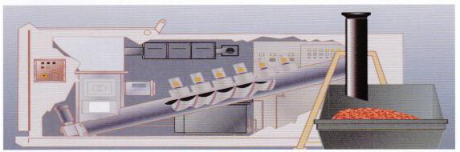

图 2.6-1 微波消毒处理设备内部结构图
表 2.6-3 微波消毒处理系统主要技术参数一览表

序号 | 参数 | 规格
1 | 总尺寸（长×宽×高） | 5200×2500×2300mm
2 | 单台处理能力（t/h） | 0.2

具体处置流程如下：
（1）医疗废物入厂接收
医疗废物进厂后，首先通过地磅进行称重，数据自动记录在地磅数据采集系统。由专人核对《医疗废物运送登记卡》与事实接收情况是否符合，如发现接收量与登记量不相符，接收人员将立即向本中心负责人汇报，由负责人组织查明情况，同时向当地环保和卫生主管部门报告，说明情况和已采取的措施。最后必须由专人将接收的医疗废物数量、重量等有关信息输入计算机信息管理系统。
（2）卸车、检视
入厂的医疗废物经首次计量后进入卸料区，用叉车将车上的医疗废物周转箱运至冷库暂存。
设置专人负责检视入厂的医疗废物，首先核对入厂医疗废物重量，将入厂计量数据与《医疗废物运送登记卡》登记的总重进行比对，如果差值超出允许误差范围，则需以医疗单位为单位逐一进行称重计量，查明情况，汇报中心负责人，同时向当地环保和卫生主管部门报告。
如果差值在允许误差范围内，检视人员应逐一检查医疗废物包装是否破损、标识信息是否齐全、是否有不适于微波消毒处理的医疗废物入厂，核对《医疗废物运送登记卡》与实际情况是否相符，核对无误后签字接收，并将所接收的医疗废物数量、种类、来源等信息录入计算机信息管理系统。卸车后，运输车辆经空车称重后须进入洗消间进行消毒处理。
（3）贮存
由于医疗废物的有毒、有害性，不宜长时间存储。因此，运至厂内的医疗废物原则上当天进行处置。企业拟建的微波处理系统单台处理能力为200kg/h，每天运行16小时，本项目设计处理规模为1000t/a，运至厂区的医疗废物当天可全部处置完毕。
若发生意外事故或医疗废物当天处理不掉，用手动液压式托盘搬运车人工送至冷库贮存，冷藏温度≤5℃时，贮存不得超过72h。医疗废物贮存设施应满足《危险废物贮存污染控制标准》（GB18597-2001）及其修改单的要求，冷库墙裙及地面均做防渗处理，地面易排水，便于消毒和清洁。
（4）厂内二次计量
在医疗废物加料处，医疗废物通过提升装置进入混合给料斗，给料斗捕获医疗废物的净重并自动输入计算机信息管理系统。
（5）上料
盛有医疗废物的周转箱由叉车运至上料处，通过设备自动提升机将周转箱提起，将袋装医疗废物倒入给料斗。自动提升机两侧设有放射性物质探测传感装置，可以将医疗废物中误混入的放射性物质挑出，送相关部门处理，防止污染处理设备。具体操作流程如下：
进料前开启设备给料斗内风机，保持料斗内呈负压状态；系统自动提示灯亮起，将周转箱装到自动提升机上，上料提示灯闪烁且听到喇叭声；按下操作面板上的“上升”按钮进入加料程序。在加料操作过程中所有人员远离升降区。观察到翻盖下位灯亮起标明漏掉盖板处于完全关闭的位置，周转箱到达地面且上料提示灯熄灭，标明上料操作完成。
料斗内有一负压管道与高效空气过滤器连接，对可能逸出的恶臭、尘埃及细菌进行有效过滤，避免运行时有害气体逸出。
卸料后的周转箱运至洗消区进行消毒处理。
（6）破碎
储料斗中的医疗废物通过压料装置进入破碎单元，料斗内安有受软件自动控制的喂料臂判断是否需要给底部的破碎机喂料。破碎后的医疗废物粒径小于 5cm，达到毁形、减容的要求，且便于后续的输送和消毒。
破碎机为双辊式，通过齿轮传动带动两个装有刀具的滚轴逆向转动粉碎物料，粉碎后的物料经底部筛网筛分后在装置自带的储料仓进行暂存，之后通过螺旋输送装置进入微波消毒单元。
（7）微波蒸汽消毒原理：
微波是波长1-1000mm的电磁波，频率在数百兆赫至3000MHz 之间。用于消毒的微波频率一般为（2450±50）MHz与（915±25）MHz两种。微波在介质中通过时被介质吸收而产生热，该类介质被称为微波的吸收介质，如水就是微波的强吸收介质之一；而当微波能在介质中通过不易被介质吸收时，该类介质为微波的良导体，在这种介质中产生的热效应很低。热能的产生是通过物质分子以每秒几十亿次振动、摩擦而产生热量，从而达到高热消毒的作用；同时微波还具有电磁场效应、量子效应、超电导作用等影响微生物生长与代谢。一般含水的物质对微波有明显的吸收作用，升温迅速，消毒效果彻底。由于细胞内物质吸收微波能量的系数不同，致使细胞内物质受热不均匀，影响细胞的新陈代谢；微波的振荡频率接近有机分子的固有频率，细胞内蛋白质特别是氨基酸、多肽等成分有选择性的吸收微波能量，改变分子结构，破坏生物酶的活性，影响细胞的新陈代谢；这几种效应的综合作用，达到快速彻底的杀菌效果。
项目设备自带电蒸汽发生器，主要是加湿作用，通过微波进行全方位的消毒。破碎后的医疗废物进入微波消毒单元后，粉碎后的医疗废弃物进入带有8个微波发生器的消毒单元进行消毒。开启微波发生装置，进行灭菌消毒。微波消毒处理的温度应≥95℃，作用时间≥45min。消毒处理过程中根据物料的含水成分可引入了适量的水加湿物料，使物料处于导通状态，增加微波的穿透能力；达到快速彻底灭菌的目的。消毒参数通过软件自动控制，确保消毒效果合格。
微波消毒螺旋输送机在全速前进的输送速度下排出的时间为45min，以确保消毒时间在45min以上，并通过记录螺旋输送机的实时速度来记录消毒时间。消毒过程中的消毒参数通过软件自动控制，确保消毒效果合格。
参考《山东省疾病预防控制中心关于青岛洁城储运有限公司微波消毒设备效果检验报告》可知，医疗废物经微波消毒处理后满足《医疗废物微波消毒集中处理工程技术规范》（HJ229-2021）要求的消毒效果，即：①对繁殖体细菌、真菌、亲脂性/亲水性病毒、寄生虫和分枝杆菌的杀灭对数值≥6。②对枯草杆菌黑色变种芽孢（B.Subtilis ATCC9372）的杀灭对数值≥4。
（8）出料
出料采用螺旋输送的自动出料装置，将消毒后的残渣送至残渣暂存仓。出料装置设有安全联锁装置，在没有达到设定的处理条件并得到总控制台的指令前，不会打开。
出料口设置一座封闭残渣仓，仓内设有负压抽风系统，将废气引至废气综合处理系统处理，防治异味外逸。
（9）包装转运
消毒处理后的医疗废物必须放入标有“已消毒医疗废物”的聚乙烯包装袋中，包装袋上必须标注处理日期。计重之后由专门的运输车辆将其运至中节能（平顶山）环保能源有限公司焚烧发电。
工艺流程及排污节点见下图所示。

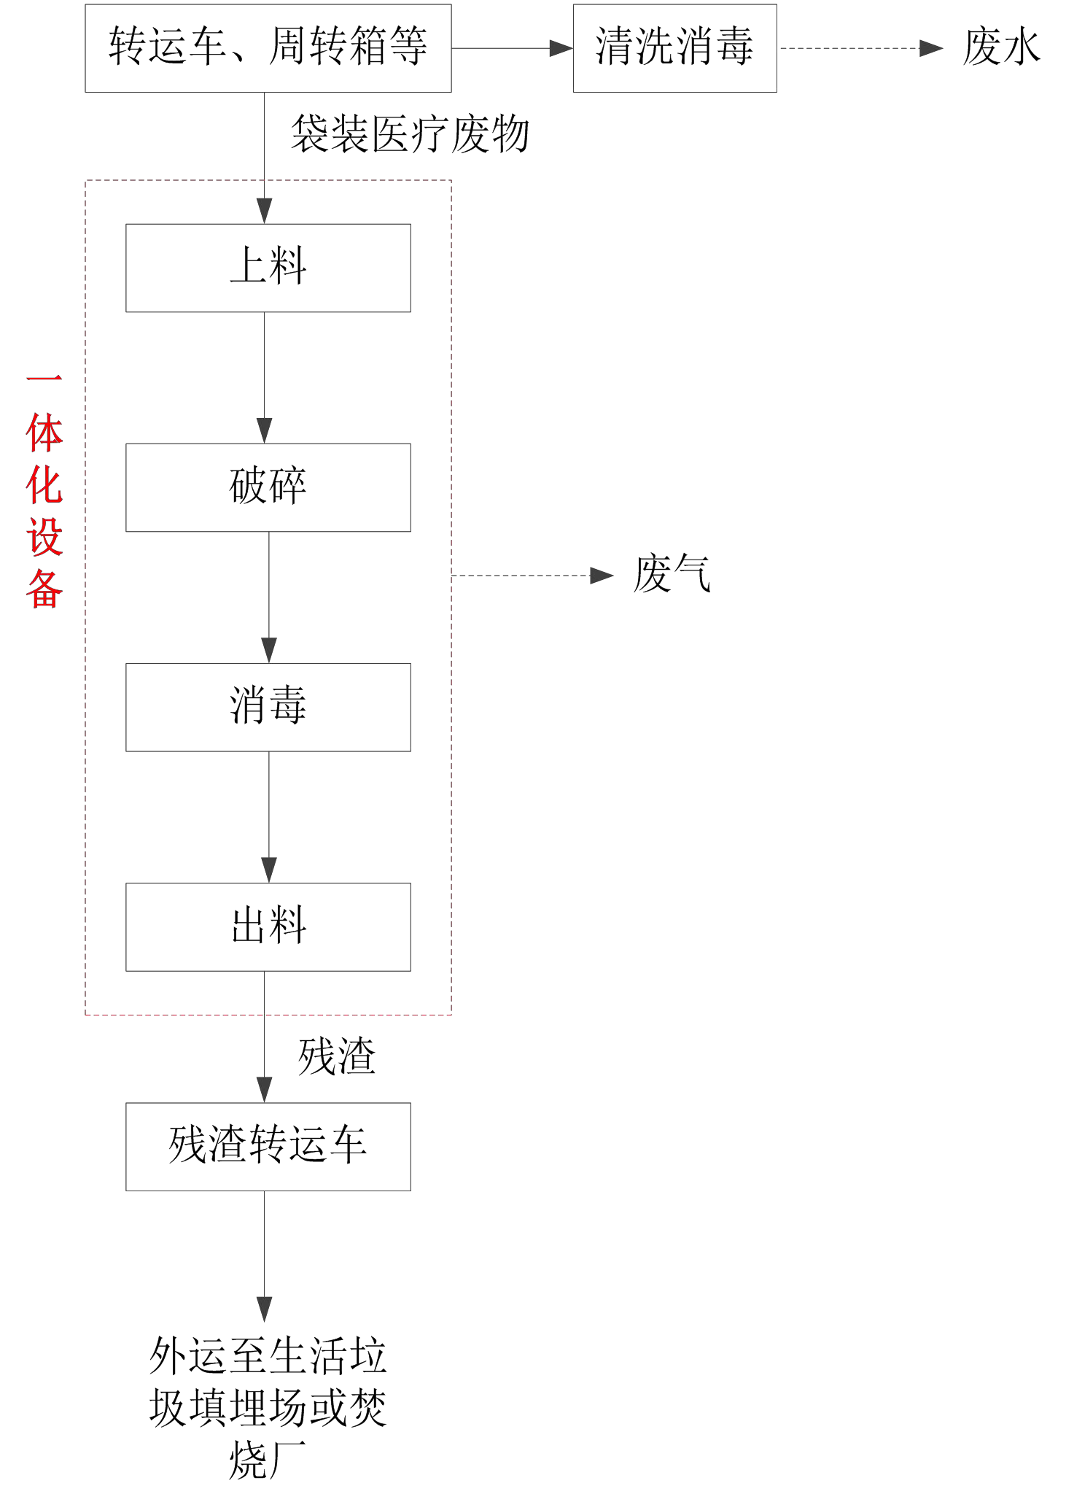
微波消毒
送叶县垃圾焚烧场焚烧

图2.6-3 医疗废物微波消毒处理工艺流程
2.6.2.3自动控制系统和报警系统
自动控制单元采用PLC自动控制系统，实现微波消毒整个过程自动运行控制，从上料到出料均为自动运行。自动控制单元能实时显示微波的输出功率、物料温度、消毒时间等工艺参数，并能读取、储存电子数据，将数据保存5年。
对设备故障、供气气压等设有“声”、“光”报警，并将故障信号传送至电脑控制系统。本系统还设有进料报警、温度报警、压力报警及设备故障报警灯功能。报警时,声光报警器工作，以提示现场操作人员及时处理。另外还有联锁保护功能，比如提升机、微波杀菌发生器、破碎机器联锁；突然停电时的安全停止保护；异常时的报警和安全停止保护；误动作报警停止保护。
此外，自动控制单元具备自动记录和打印功能，能够自动记录和打印操作员号、处理工艺参数以及设施运行过程中的其他主要参数。
自动控制单元应设置权限，对微波输出功率、处理时间、温度、压力等参数的修改进行限制，禁止将处理参数降低到标准规定的参数以下实施医疗废物消毒处理。
2.6.2.4运输车辆及周转箱洗消系统
医疗废物转运车进入汽车卸料区卸下周转箱后，进入车辆消毒清洗车间进行消毒清洗，转运车清洗消毒间进出口均设有密封门，内设有一套消毒、清洗装置。卸空的医疗废物转运车在车辆消毒清洗车间内以1：500的84消毒液喷洒消毒，并密闭30min左右，然后再用清水喷洒清洗。医疗废物转运车应在每次使用后进行清洗消毒。当车厢内壁或外表面被污染及运输车辆每次运输完毕后，必须对车厢内壁和外表面进行清洗消毒。严禁在社会车辆清洗场所清洗医疗废物运输车辆。
卸掉医疗废物的空周转箱被送到消毒间。周转箱消毒亦采用喷洒消毒液方式，在消毒间，空箱喷洒消毒液后静置30min，消毒采用1：100的84消毒液。消毒后箱体再用清水清洗两次，清洗后的空箱最后被送到堆置库晾干备用。在空周转箱清洁并干燥后，要检査确认无残留，保证运回医疗单位的废物周转箱尽可能清洁。周转箱每使用一次都要进行消毒、清洗。
从杀菌消毒效果、适用范围、基建成本、运行管理等方面综合考虑，本项目拟采用次氯酸钠消毒法。该方法具有较好的杀菌和杀灭病毒的效果，无毒，运行管理无危险性，操作简单，本项目的消毒需要。
2.6.2.5医疗废物的最终处置
根据《国家危险废物名录》（环境保护部令第39号）附录危险废物豁免管理清单中明确列出：按照《医疗废物微波消毒集中处理工程技术规范》（HJ229-2021）处理后的感染性废物、损伤性废物、病理性废物（人体器官和传染性的动物尸体等除外），进入生活垃圾填埋场填埋处置或进入生活垃圾焚烧厂焚烧处置，处置过程不按危险废物管理。
按照上述规定，经微波消毒无害化处理后的医疗废物可送生活垃圾焚烧厂进行处置。本项目近运至中节能（平顶山）环保能源有限公司焚烧发电。

2.7污染物产生及治理措施
2.7.1施工期主要污染物排放及治理措施
施工期主要污染物包括施工扬尘、设备噪声、施工废水、施工产生建筑垃圾、 施工人员生活垃圾等。
本项目为重新报批项目，根据实地调查车间和设备已安装完毕，剩余少量的环保工程，施工量较小，对环境影响较小，要求后续施工过程严格按照《平顶山市污染防治攻坚战领导小组办公室关于印发平顶山市2021年大气、水、土壤污染防治攻坚战和农业农村污染治理攻坚战实施方案的通知》（平攻坚办【2021】37号）等文件中规定的防治措施执行。
2.7.2运营期主要污染物排放及治理措施
2.7.2.1 废气污染物排放及治理措施
项目废气主要为医疗废物微波消毒处理车间废气及消毒过程中高温挥发的废气。
（1）医疗废物微波消毒处理车间废气
本项目车间废气主要为上料及微波消毒处置过程中产生的废气及医疗废物贮存时产生的恶臭气体。
（2）微波消毒处理系统废气
项目采用的 一体化医疗废物处理设备，根据《医疗废物处理 处置污染防治最佳可行技术指南》（试行）（HJ-BAT-8）中微波处理技术相关 资料，医疗废物微波消毒过程废气主要为进料及出料口废气、破碎过程废气、 微波消毒过程废气，废气主要污染物为颗粒物、非甲烷总烃、NH3、H2S、臭气 浓度。
①进料口废气
生产过程中采 用自动提升机上料，进料前开启设备给料斗内风机，保持料斗内呈负压状态防 止污染物外溢，投料结束后自动关闭投料口；出料口也为自动化控制，进料的 同时进行出料，出料时出料口呈负压状态防止污染物外溢。
参考国内已建成的平舆县诚信医疗环保科技有限公司医疗废物集中处置中心项目在进料和出料口设置顶吸集气罩，集尘罩采用不锈钢框架，若有外溢废气产生时，废气可 通过集气罩收集，引入“旋流塔+过滤除菌装置+UV光氧催化装置+活 性炭吸附装置”设备进行处理。
本项目日最大上料次数为16批次，每批次上料时间约2min。由于上料大气污染物产生量极少，因此不再进行定量分析。
②微波消毒装置废气
一体化医疗废物处理设备集称重系统、上料系统、破碎机、消毒部分等为一体，设备的元件被装入一个全封闭的外壳中，生产过 程呈负压状态。
本项目在消毒系统进料及出料口设置顶吸集尘罩，破碎、微波消毒在密闭环境下进行，经引风机将其生产过程中产生的废气抽出，废气采用“旋流塔+过滤除菌装置+UV光氧催化装置+活性炭吸附装置”处理系统进行处 理，达标后通过15m高排气筒排放。
废气处理工艺废气：首先进入方形旋流塔，采用水喷淋方式，废气与吸收介绍水进行逆向接触，以达到降温、除尘、除异味作用。然后进入过滤除菌装置，两级过 滤膜过滤尺寸≤0.2μm，耐温不低于140℃，过滤效率99％以上。初效过滤 器首先过滤去除废气中的较大颗粒物，高效过滤器过滤掉较小的颗粒物以及废 气中的微生物，微生物的大小均在0.3μm以上，高效过滤器过滤尺寸≤0.2μm，过滤效率99.99%，微生物去除效率比微波装置99.99%的去除效率还要高，因此，经过方形旋流塔+过滤膜过滤后废气中微生物均被除掉。之后废气进入UV光 氧催化装置及活性炭吸附装置，主要用于去除废气中的恶臭气体H₂S、NH_{3、}有机废气。
1）颗粒物 本项目所使用的微波消毒设备集破碎、消毒为一体的一体化设备，颗粒物产生环节主要为微波消毒处理设备破碎工段，破碎工段在一体化设备内部，因 此不存在颗粒物外泄现象。
根据考察同类型项目，颗粒物产生源强至今无实测数据，且无成熟的计算模型，同时本项目工艺废气采用“旋流塔+过滤除菌装置+UV光氧催化装置+活性炭吸附装置”处理，其中效过滤器过滤尺寸≤0.2μm，因此正常工况下对颗粒物的过滤效率接近100%，故本次环评对颗粒物排放源强不再定量分析，仅进行排放要求限制。项目营运后颗粒物应满足《大气污染物综合排放标 准》（GB16297-1996）表2排放标准限值要求，并定期开展污染因子监测。
2）H₂S、NH₃、非甲烷总烃
评价引用2019年4月驻马店市顺达环境技术服务有限公司出具的关于平舆县诚信医疗环保科技有限公司医疗废物集中处置中心项目竣工环境保护验收监 测报告，该项目医废处理工艺及废气处理工艺与本项目完全相 同，仅日处理能力有差别，具有可类比性。
平舆县诚信医疗环保科技有限公司医疗废物集中处置中心项目有组织废气 监测结果见下表所示。

表 2.7-1 平舆县诚信医疗环保科技有限公司医疗废物集中处置中心项目有组织废气监测结果

采样点 | 采样时间 | 频次 | 废气流量  （Nm3/h） | 氨气排放浓度  （mg/m3） | 氨气排放速率  （kg/h） | H2S 排放浓度  （mg/m3） | H2S 排放速率  （kg/h） | 非甲烷总烃  排放浓度  （mg/m3） | 非甲烷总烃  排放速率  （kg/h）
废气  处理  设施  排气  筒 | 2019年 4  月 29日 | 第一次 | 5.32×103 | 0.43 | 2.29×10-3 | 0.033 | 1.76×10-4 | 7.42 | 3.95×10-2
废气  处理  设施  排气  筒 | 2019年 4  月 29日 | 第二次 | 5.43×103 | 0.47 | 2.55×10-3 | 0.034 | 1.85×10-4 | 7.33 | 3.98×10-2
废气  处理  设施  排气  筒 | 2019年 4  月 29日 | 第三次 | 5.36×103 | 0.47 | 2.52×10-3 | 0.037 | 1.98×10-4 | 7.54 | 4.04×10-2
废气  处理  设施  排气  筒 | 2019年 4  月 30日  / | 第一次 | 5.35×103 | 0.46 | 2.46×10-3 | 0.033 | 1.77×10-4 | 7.71 | 4.12×10-2
废气  处理  设施  排气  筒 | 2019年 4  月 30日  / | 第二次 | 5.47×103 | 0.45 | 2.46×10-3 | 0.031 | 1.70×10-4 | 7.36 | 4.03×10-2
废气  处理  设施  排气  筒 | 2019年 4  月 30日  / | 第三次 | 5.44×103 | 0.48 | 2.61×10-3 | 0.033 | 1.80×10-4 | 7.42 | 4.04×10-2
废气  处理  设施  排气  筒 | 2019年 4  月 30日  / | 平均值 | 5.40×103 | 0.46 | 2.48×10-3 | 0.034 | 1.81×10-4 | 7.46 | 4.03×10-2
备注：该项目每天一班制生产，每班 8h，引风机设计风量为 6000m3/h，监测期间医疗废物处理量约为 0.40t/h（3.2t/d）。

由于类比工程验收监测时未监测废气处理装置进气口各污染物产生情况，因此本次评价采用反推法进行污染物源强核算。参考 UV光氧催化装置及活性 炭吸附装置设计文件，保守估算UV氧催化装置对氨气、H₂S、非甲烷总烃去除效率分别为50%、50%、40%；活性炭吸附装置对氨气、H₂S、非甲烷总烃去 除效率均以70%计，则氨气、H₂S、非甲烷总烃产生速率分别为0.025kg/h、0.0018kg/h、0.22kg/h；
类比验收项目生产工况0.4t/h和排放速率，推算本项目处理能力0.2t/h，则本项目NH₃、H₂S、非甲烷总烃产生速率分别为：0.0125kg/h、0.0009kg/h、0.11kg/h。为了提高废气收集效率，项目实际配套风量为10000m³/h，方形旋流塔+过滤除菌装置+UV光氧催化装置+活性炭吸附装置。
表2.7-2 有组织污染物产生及排放情况
工序 |  | 产生浓度mg/m） | 产生速率  kg/h | 措施 | 排放浓度  mg/m³ | 排放速率  kg/h | 排放量  t/a
医疗垃圾消毒处理 | NH₃ | 1.25 | 0.0125 | 风量为10000m³/h，去除效率为90%的配套旋流塔+过滤+UV光氧催化装置+活性炭吸附装置1套,5000h/a | 0.125 | 0.0013 | 0.0065
医疗垃圾消毒处理 | H₂S | 0.09 | 0.0009 | 风量为10000m³/h，去除效率为90%的配套旋流塔+过滤+UV光氧催化装置+活性炭吸附装置1套,5000h/a | 0.009 | 0.00009 | 0.00045
医疗垃圾消毒处理 | NMHC | 11 | 0.11 | 风量为10000m³/h，去除效率为90%的配套旋流塔+过滤+UV光氧催化装置+活性炭吸附装置1套,5000h/a | 1.1 | 0.011 | 0.055
2）无组织污染物
①上料及出料口
根据兰考县新义医疗废物处置有限公司医疗废物处理项目实际生产情况，项目生产过程采用自动提升机上料，进料前开启设备给料斗内风机，保持料斗内呈负压状态防止污染物外溢，投料结束后自动关闭投料口，日最大上料次数为16次，每次上料时间约2min。出料口也为自动化控制，进料的同时进行出料，出料时出料口呈负压状态防止污染物外溢。因此上料和出料时大气污染物外溢量很小。
本项目微波消毒设备为全封闭设备、输送均为管道输送，进料和出料口设置密闭集气罩，且车间进行了二次封闭。无组织废气量较小，无组织废气产生量按有组织废气量的5%，则氨气0.0033t/a、H₂S0.0002t/a、非甲烷总烃0.028t/a。
②设备维修期间暂存库废气
项目在设备间歇期间或者当天不能及时处理需要暂存时，冷库未启动制冷设备时暂时使用贮存库。医疗废物暂存时产生的废气主要为恶臭气体。类比同类型企业，恶臭气体主要成分NH₃、H₂S产生速率分别取0.00038kg/h、0.000008kg/h，暂存库为密闭库房，仅在物料进出时有恶臭气体扩散，同时医疗废物储藏时会定期喷洒除臭剂，因此外溢NH₃、H₂S去除效率按照80%计，则NH₃、H₂S无组织排放量分别为0.00007kg/h、0.00000016kg/h。
2.7.2.2 废水
项目废水主要来源为，生活用水、车辆消毒用水、周转箱消毒水、车间消毒水旋流塔废水。参考《医疗废物微波消毒集中处理工程技术规范》（HJ229-2021）第6.3.7清洗消毒单元要求，消毒方式可以采用喷洒和浸泡两种方式，本项目采用三次喷洒消毒，第一次采用中水消毒，第二次和第三次采用新鲜水消毒。
（1）生活用水
公司定员10人，根据《河南省地方标准-工业与城镇生活用水定额》（DB41/T385-2020），在厂区吃住人员用水量按120L/人·d计，排污系数取0.8。则生活用水为1.2t/d，生活废水产生量为0.96t/d。
生活废水排入华宏瑞现有的厌氧沼气池进行厌氧发酵，最后用于农田施肥。
（2）生产用水
①车辆消毒清洗废水6车辆。每辆车内表面积约为30m²，第一次同样采用采用中水1：500的 84消毒液对周转箱进行喷雾消毒一般不会产生径流，用量以1L/m²计；然后采用清水进行清洗2次，排放系数为 0.85，共消毒清洗三次。
则车辆清洗用水为0.54m³/d，则车辆清洗废水产生量为0.31m³/d,111.6t/a。
②周转箱清洗消毒废水
项目每天 医疗废物需要 100个周转箱盛装，每次用完的周转箱也需进行消毒清洗，第一次采用采用中水1：500的 84消毒液对周转箱进行喷雾消毒，每个周转箱内外两面合计面积为2.48m²，用量以1L/m²计；周转箱经消毒静置 30分钟后，再利用新鲜水进行2次冲洗，每次清洗用水用量以1L/m²计，排放系数为 0.85，则清洗次数为三次。
周转箱消毒清洗用水量合计 0.74m³/d，则周转箱消毒清洗废水量 0.42m³/d，151.2m³/a。
③消毒车间和畜禽医疗废物暂存库清洗消毒废水 消毒处理车间和医疗废物贮存库（含冷藏库）每天全面消毒一次，采用中水1：500的 84消毒液，每次对地面和 墙面进行消毒，总面积为300m²，消毒液用量按1L/m²计，喷雾消毒一般不会产生地面径流，至少停留 30分钟后再利用新鲜水进行 2次清洗。每次清洗用新鲜水用量以 1L/m²计，合计 0.9m³/d。消毒车间和医疗废物暂存库（兼冷藏库）消毒清洗用水量 合计0.9m³/d，排放系数为 0.85，则周转箱消毒清洗废水量为0.51m³/d，183.6m³/a。
④旋流塔废水
项目废气在处理过程中采用旋流塔对废气进行降温和除尘及除细菌，设备底部设有1.3m³的循环水池。通常处理1m³的废气需要喷淋雾状水0.05L。本项目配置的风机风量为10000m³/h，经核算，喷淋水量为0.5t/h，8t/d。根据经验数据，运行过程中新鲜水补充量为10%，则新鲜水补充水量0.8t/d。
国内同类型的企业，旋流塔水每三天更换一次，废水产生量折合为0.33t/d。则旋流塔每天需要补充水量为1.13t/d，由于此部分用水对水质要求不高，采用污水站处理后的水作为补充用水。
（3）废水处理工艺
本项目废水主要分为两部分，一部分为消毒后形成的消毒水，一部分为旋流塔喷淋产生的喷淋水。
由于项目废水中主要特征污染物为细菌病毒，因此项目消毒废水在进行进一步消毒处理。环评要求配套一座10m³的消毒沉淀池进一步消毒预处理车辆、周转箱、车间消毒废水。经预消毒处理后排入华宏瑞污水处理站。依托污水站采用的工艺为格栅+调节池+气浮池+IC厌氧塔+生物接触氧化池+沉淀池+消毒池，处理规模为35t/d。
项目消毒废水污染物产生浓度类比诚信医疗环保科技有限公司医疗废物集中处置中心项目实际运行时污水中各项污染物监测值。本项目废水经消毒预处理后经格栅+调节池+气浮池+厌氧塔+生物接触氧化池+沉淀池+消毒池处理。出水水质采用2021年12月3日建设单位委托河南永飞检测科技有限公司对华宏瑞污水处理站出水水质的监测数据，具体见下表：
表2.7-3 项目废水污染物产生及排放情况 单位：mg/L
项目 | 进水  水质 | 出水  水质 | 《城市污水再生利用-工业用水水质》（GB/T19923-2005）
废水量（m³/d） | 1.57 | 1.57 | /
pH（无量纲） | 8.1-9.4 | 7.7-8.1 | 6.5-9.0
COD | 312 | 72.8 | /
悬浮物 | 443 | 27 | 30
BOD₅ | 150 | 18.2 | 30
NH₃-N | 22 | 3.16 | /
粪大肠菌群（个/L） | 1740 | 1300 | 2000
由上表知，本项目废水处理后水质满足《城市污水再生利用-工业用水水质》（GB/T19923-2005），一部分用于旋流塔冷却水补充水，一部分回用于车间地面消毒。
（4）水平衡

生活污水
依托沼气池
车辆二次冲洗
消毒站
转箱二次冲洗
车间二次冲洗
旋流塔
车辆喷雾消毒
依托华宏瑞污水站
中转箱喷雾消毒
车间喷雾消毒
0.84
1.2
0.96
0.24
农田施肥
0.96
0.36
0.31
0.05
0.49
0.07
0.42
0.6
0.51
0.09

0.8
0.29
0.33
1.57
0.18
0.25
0.3
0.3
0.25
0.18
2.94
中水回用
图2.7-1 厂区水平衡图 单位t/d
2.7.2.3噪声污染源
微波消毒系统主要噪声设备有破碎机、引风机及液压提升泵等，噪声值在80dB（A）以下。各噪声设备均布置在车间厂房内，且有相应的消声减振措施，经厂房隔声和距离衰减后，对外环境影响较小。各噪声设备详见表2.7-4。
表2.7-4 各噪声设备声级情况一览表
序号 | 设备名称 | 台数 | 声级dB（A） | 位置 | 备注
1 | 破碎机 | 1 | 80 | 微波消毒车间 | 连续运行
2 | 引风机 | 1 | 80 | 微波消毒车间 | 连续运行
3 | 液压提升泵 | 1 | 60 | 微波消毒车间 | 连续运行
4 | 制冷机组 | 1 | 80 | 冷藏库 | 间断运行
2.7.2.4固废污染物排放及治理措施
项目固体废物主要为经破碎消毒系统消毒处理后的残渣、废水消毒预处理过程中产生的污泥；废气治理系统产生的废滤膜和废活性炭、废UV灯管；设备维修产生的废机油。
（1）消毒后的医疗废物残渣
本项目利用微波消毒工艺处理医疗废物，利用微波的热效应、场效应和量子效应的综合作用达到消毒灭菌的效果。该工艺中破碎工序对医疗废物减容效果较明显，但处理前后的医疗废物重量变化甚微，可忽略不计，因此，经破碎消毒系统消毒处理后的残渣产生量约为1000t/a。
《国家危险废物名录》（环境保护部令第39号）附录危险废物豁免管理清单中明确列出：按照《医疗废物微波消毒集中处理工程技术规范》（HJ229-2006）处理后的感染性废物、损伤性废物、病理性废物（人体器官和传染性的动物尸体等除外），进入生活垃圾填埋场填埋处置，处置过程不按危险废物管理。按照上述规定，本项目运至叶县生活垃圾焚烧场中节能（平顶山）环保能源有限公司焚烧。
消毒后的医疗废物残渣应做到日产日清，不在厂区内长时间堆存不超24h，一般当天消毒当天清运。
（2）废气处理设施的过滤膜、职工劳保用品和废周转箱
废气处理设施的过滤膜及废弃的员工劳保用品和医疗废物周转箱，根据《医疗废物微波消毒集中处理工程技术规范》（HJ229-2021），废气净化装置的过滤材料因使用寿命或其他原因不能使用时应按未处理医疗废物进行处置，废弃的员工劳保用品和医疗废物周转箱也需按照未处理医疗废物进行处置。参考设备厂家提供的资料和类比国内已运行的微波消毒处理厂的数据，废过滤膜产生量约1.2t/a，职工劳保用品产生量约0.32t/a，废周转箱产生量约0.49t/a，废过滤膜、员工劳保用品和废弃周转箱与医疗废物一起进入微波消毒处理后，运至中节能（平顶山）环保能源有限公司焚烧处理。
（3）废气处理系统产生的废活性炭
废活性炭：活性炭更换频率根据实际吸附量及污染物产排浓度、活性炭装置等确定，一般约一季度更换一次，更换由活性炭厂家负责实施。根据《活性炭纤维在挥发性有机废气处理中应用》的试验结果表明，每公斤活性炭可吸附0.25kg的有机废气，活性炭一般在达到吸附量的80%就需要更换，则废活性炭产生量为0.2kg/kg*活性炭。由工程分析可知，活性炭吸附有机废气量为0.55t/a*（1-0.6）*0.75约0.165t/a。则废活性炭的产生量为0.83t/a（含有机废气量）。
根据《国家危险废物名录》（2021版），废活性炭属于危险废物，危险类别为“HW49其他废物”，废物代码为“900-041-49”，属于含有或沾染毒性、感染性危险废物的废弃包装物、容器、过滤吸附介质。该部分固废应委托资质单位进行安全处置，不得随意排放。
（4）废UV灯管
UV灯管含有汞属于危险废物，根据环评设计单位提供的资料，UV灯管设计寿命1000小时，40d更换一次。根据企业经验数据，该部分固废产生量约为0.03t/a。根据《国家危险废物名录》（2021版），废UV灯管属于危险废物，危险类别为“HW29含汞废物”，废物代码为“900-023-29”，属于生产、销售及使用过程中产生的废含汞荧光灯管及其他废含汞电光源，及废弃含汞电光源处理处置过程中产生的废荧光粉、废活性炭和废水处理污泥。该部分固废应委托资质单位进行安全处置，不得随意排放。
（5）污水消毒预处理污泥
车辆冲洗、中转箱消毒依托华宏瑞的消毒台，消毒废水和地面消毒废水一起排入消毒台配套的消毒沉淀池。进一步消毒沉淀过程中产生一定量的污泥量（含华宏瑞车辆和中转箱产生的消毒废水0.3t/d）。参考华宏瑞消毒废水0.3t/d沉淀过程中产生的污泥0.1kg/d，则本项目废水产生量为1.57t/d，新增污泥0.5kg/d。
本次环评要求消毒平台产生污泥（本项目和华宏瑞产生）0.6kg/d，进行定期清理，由于污泥中含有大量的细菌且产生量较小占设备处理量的2‰，掺入医疗垃圾送入微波消毒设施进行消毒。
（6）废机油
项目运行过程中，机械设备维修产生的废机油量约为0.05t/a，属于《国家危险废物名录》（2021版）中HW08废矿物油与含矿物油废物，废物代码：900-249-08，采用专用容器承装，暂存于危废间暂存内，定期交有资质单位处置。
（7）生活垃圾
本项目营运后厂区职工定员10人，年工作360天，职工生活垃圾以每人每天0.5kg计，则生活垃圾量为5kg/d，1.8t/a。现有生活垃圾经厂区内设置的生活垃圾收集后送市政垃圾中转站，不排放。
表2.7-5 本项目危险废物排放情况一览表
序号 | 危险废物名称 | 危险废物类别 | 危险废物代码 | 产生量（吨/年） | 产生工序及装置 | 形态 | 主要成分 | 有害成分 | 产废周期 | 危险  特性 | 储存方式 | 污染防治措施
1 | 废活性炭 | HW49 | 900-047-49 | 0.83 | 废气治理 | 固体 | 有机物 | 有机物 | 半年 | T | 桶装 | 有资质的单位进行安全处置
2 | 废UV灯管 | HW29 | 900-023-29 | 0.3 | 废气处理 | 固体 | 含汞 | 毒性 | 半年 | T | 桶装 | 有资质的单位进行安全处置
3 | 废机油 | HW08 | 900-249-08 | 0.05 | 维修 | 液体 | 有机物 | 有机物 | 半年 | T、I | 桶装 | 有资质的单位进行安全处置
4 | 污泥 | HW01 | 840-001-01 | 0.19 | 污水处理 | 固体 | 细菌 | 细菌 | 每月 | Ln | 桶装 | 送微波消毒系统
表2.7-6 各类固体废物产生及排放一览表
序号 | 固废来源 | 固废类别 | 固废性质 | 产生量 | 处置措施 | 排放量
1 | 消毒残渣 | 残渣 | 一般固废 | 1000t/a | 微波消毒后送叶县生活垃圾焚烧处理厂中节能（平顶山）环保能源有限公司进行焚烧处理 | 处置率100%，  零排放
2 | 生产 | 过滤膜、职工劳保用品和废周转箱 | 一般固废 | 2.01t/a | 微波消毒后送叶县生活垃圾焚烧处理厂中节能（平顶山）环保能源有限公司进行焚烧处理 | 处置率100%，  零排放
3 | 污泥 | 污泥 | 危险固废 | 0.19t/a | 微波消毒后送叶县生活垃圾焚烧处理厂中节能（平顶山）环保能源有限公司进行焚烧处理 | 处置率100%，  零排放
4 | 废气处理 | 废活性炭 | 危险固废 | 0.83t/a | 送有资质的单位进行安全处置 | 处置率100%，  零排放
5 | 废气处理 | UV灯管 | 危险固废 | 0.03t/a | 送有资质的单位进行安全处置 | 处置率100%，  零排放
6 | 废机油 | 废机油 | 危险固废 | 0.05t/a | 送有资质的单位进行安全处置 | 处置率100%，  零排放
7 | 职工生活 | 生活垃圾 | 一般固废 | 1.8t/a | 送当地垃圾中转站 | 处置率100%，  零排放
2.7.2.6 污染物排放汇总表
项目运营期污染物排放汇总表见表2.7-7。
表2.7-7 本项目污染物产排情况一览表
类别 | 产生环节 | 污染因子 | 产生量  （t/a） | 产生浓度（废气mg/m³，废水mg/L） | 排放量  （t/a） | 排放浓度（废气mg/m³，废水mg/L）
废气 | 医疗垃圾消毒处置有组织 | NH₃ | 0.625 | 1.25 | 0.0625 | 0.125
废气 | 医疗垃圾消毒处置有组织 | H₂S | 0.0045 | 0.09 | 0.00045 | 0.009
废气 | 医疗垃圾消毒处置有组织 | 非甲烷总烃 | 0.55 | 11 | 0.055 | 1.1
废气 | 医疗垃圾消毒处置无组织 | NH₃ | 0.032 | / | 0.032 | /
废气 | 医疗垃圾消毒处置无组织 | H₂S | 0.002 | / | 0.002 | /
废气 | 医疗垃圾消毒处置无组织 | 非甲烷总烃 | 0.028 | / | 0.028 | /
废水 | 综合废水 | 废水量 | 565 |  | 0 | 0
废水 | 综合废水 | COD | 0.156 | 314 | 0 | 0
废水 | 综合废水 | BOD₅ | 0.07 | 148 | 0 | 0
废水 | 综合废水 | NH₃-N | 0.01 | 20 | 0 | 0
废水 | 综合废水 | 粪大肠菌群 | / | 1740 | 0 | 0
固废 | 消毒残渣 | 残渣 | 1000 | / | 0 | /
固废 | 生产 | 过滤膜、职工劳保用品和废周转箱 | 2.01 | / | 0 | /
固废 | 废气处理 | 废活性炭 | 0.8 | / | 0 | /
固废 | 废气处理 | UV灯管 | 0.03 | / | 0 | /
固废 | 预处理 | 污泥 | 0.19 | / | 0 | /
固废 | 维修 | 废机油 | 0.05 | / | 0 | /
固废 | 职工生活 | 生活垃圾 | 1.8 | / | 0 | /
噪声 | 车间 | 设备噪声 | 风机、破碎机、泵等设备噪声，源强为60～80dB（A）
2.7.3非正常工况污染源分析
综合工程分析，项目的非正常工况主要包括，废气处理措施处理效率为0或者处理效果不明显，而造成废气未经处理直接从排气筒排放，按最不利情况，其源强及参数如下表：
表2.7-8 非正常工况条件下参数
污染源 | 污染物 | 源强(kg/h) | 风量(m³/h) | 烟气温度(℃) | 排气筒高度(m) | 排气筒内径(m) | 排气筒数量(个)
微波 | 氨气 | 0.0125 | 10000 | 20 | 15 | 0.5 | 1
微波 | 硫化氢 | 0.0009
微波 | 非甲烷总烃 | 0.11

3.1自然环境现状调查
3.1.1地理位置
叶县地处河南省中南部，地处东经113°02′～113°37′，北纬33°21′～33°26′，隶属于平顶山市，东与舞钢市、漯河市的舞阳县毗邻，南与南阳市的方城县接壤，西交鲁山，北与许昌市的襄城县、平顶山市市区紧连，东西平均长54.5km，南北平均宽46.7km，总面积1373.3km²。境内交通便利，平舞铁路自境内通过，新建的许（昌）平（顶山）南（阳）高速公路、漯平洛高速公路在叶县交叉，许南公路贯穿南北，公路交通形成网路。
本项目位于平顶山市叶县任店镇尚武营村南800m，中心经度为113.23154324°，纬度为33.60318420°，项目所在具体地理位置图见附图一；项目周边环境示意图见附图二。
3.1.2气候气象
叶县属暖温带大陆性季风气候，四季分明，降雨量年际变率大，形成了以干旱为主的气候特点。夏季常处于太平洋副热带高压后部，多吹偏东北风，暖湿气流势力较强，容易产生阵性降水，为全年的主要降水季节；冬季常受西伯利亚冷空气团南下影响，多吹偏西风，气候寒冷，空气干燥，降水稀少。根据气象资料统计，地区年均无霜期217天，年平均气温14.9℃，极端最高气温42.6℃，极端极低气温-18.8℃；从12月至翌年2月气温最低。多年平均降雨量800mm，年最大降雨量1323.3mm，年最小降雨量373.9mm，年最大蒸发量为2825.0mm。当地主导风向为东北风，平均风速2.1m/s。年平均相对湿度67%，年均气压1005.8mbar。
3.1.3水文
1、地表水
叶县境内河流均属于淮河流域，颍河水系，较大的河流有汝河、湛河、沙河、灰河、澧河、甘江河6条河流。
沙河是流经叶县境内的一条大河，发源于鲁山县尧山，流经鲁山、沙河区、叶县进入舞阳县境，境内流长175.8km，流域面积3910.46km²，多年平均径流量为11.2亿m³。在干流上建有昭平台、白龟山两座大型水库。
灰河距城区最近，是城区生活污水和工业废水的接纳河流，灰河在叶县境内分南北两条河，北为老灰河，南为新灰河。该河发源于鲁山县樱桃山，流经叶县、舞阳，干流长81.9km，总流域面积505km²，在叶县境内自西向东长约42km，最终在漯河市舞阳北舞渡镇注入沙河。
孤石滩水库是淮河支流澧河的发源地，平顶山市第三大水库，水库面积1.035万亩，平均水深7.97米。设计大坝为粘土心墙砂卵石坝，最大坝高30.3米，坝顶高程160.3米，防浪墙高1.2米，坝长494米，台地坝基表层为砂卵石，厚6～8米。采取粘土截水槽防渗；左坝头表层为沉积层，其下岩石有溶洞，做粘土包山铺盖处理。主溢洪道与右坝头相连，傍山开槽，建泄洪闸3孔，宽10米，高6米，最大泄量2125立方米/秒。副溢洪道位于坝左侧山坳中，底宽15米，最大泄量748立方米/秒。1970年4月开工，1974年8月完成。1976年副溢洪道底宽由15米扩至40米，底高降低2米，可防御2000年一遇洪水，1977年10月完成。
澧河，长江水系淮河支流颍河支流沙河的支流。澧河干流全部在河南省境内，发源于方城县四里店村西北栗树沟，流经叶县、舞阳县，至漯河市区西入沙河，全长163公里，流域面积2787平方公里，河床比降平均约1/3000。在叶县，澧河经方城县拐河街东流入境，经常村、夏李、旧县、龙泉、坟台5个乡，于坟台乡潘寨村南入舞阳县。县境内长51公里，流域面积约430平方公里。
2、地下水
根据地下水赋存介质和赋存介质的空间分布，叶县境内地下水可分为松散岩类孔隙水、碎屑岩类裂隙水、碳酸盐岩类裂隙岩溶水和基岩裂隙水。
松散岩类孔隙水含水岩组水是区内的主要的地下水含水岩组，依据地下水埋藏条件和水力联系特征，划分为浅层含水岩组和中深层含水岩组。
（1）浅层含水岩组的岩性为以细砂、砂砾石、粉质黏土为主，呈松散状、颗粒较粗，泥质含量稍高，孔隙发育，是区内地下水主要含水层，其水流向总体上与地形倾向一致，即由西南向东北方向径流，径流速度缓慢，水力坡度介于0.1～1.4‰。
区域浅水含水层底板埋深变化较大，含水砂层的空间分布不均。地下水浅水含水层在沙河及其北部以上更新统为主，中部的广大平原地区以中更新统为主，南部为中更新统和少量下更新统，山前岗地则以下更新统为主。
浅水含水层厚度，以中更新统时期沙河沉积中心的寺庄-叶县县城附近-廉村一带为最大，一般厚度在40～50m，最大厚度达60.2m，呈二元结构。东北的遵化-洪庄杨-邓李-水寨东一带厚度小于10m。经调查，区内浅水含水层埋深20～50m左右，单井出水量500～1000m³/d，属于弱富水区。
（2）中深层含水层岩组均为下更新统的泥质砂层、泥质沙砾卵石层。顶板埋深33.2～87.3m，在寺庄-堤郑和县城以东广大地区顶板埋深大于60m，其它地带多为40～50m。含水岩组为多层结构、总厚度变化较大，从几米到数十米，一般在20～40m，最大达70.9m。区域上的分布大体与浅层含水岩组一致。经调查，区内中深层含水层埋深大于60m，单井出水量大于3000m³/d，属于极富水区。
区域的浅层地下水和中深层地下水之间有渗透性较弱的粘土层隔开，隔水层分布稳定，厚度较大，地层连续性较好，对垂直渗透的污染物阻隔作用明显，因此中深层含水层与浅层含水层之间水力联系较弱。
经调查，本项目区域地下水流向为自西南向东北，区内地形平坦，地下水径流缓慢，土层渗透系数小于0.5m/d，水力坡度一般在0.3～2.0‰。
3.1.4矿产资源
叶县资源丰富，气候宜人。境内已查明的矿产资源主要有盐、石油、煤、铁、磷、铝矾土、钾、石墨、大理石及白云岩等。中国第二大内陆盐田—叶县盐田展布面积400平方公里，总储量3300亿吨，品位居全国井矿盐之首。氯化钠含量90%以上，品位居全国井矿盐之首。除此之外，矿产资源还有石墨（储量672万吨）、大理石、重晶石、轻质粘土和锰铁等，其特点为分布广，宜小型开采。
3.1.5土壤
叶县土壤类型属南方的黄红壤向北方的褐土过渡地带，土壤种类多样，主要有黄棕壤、棕壤、褐土、潮土、砂礓黑土、粗骨土、红粘土、石质土、紫色土、水稻土10个土壤类型。
3.1.6植被及生物多样性
叶县土地总面积1387km²，耕地面积约占土地总面积的40%；园地占2.6%、林地占14%；水域占7%；居民点及工矿用地占11%；交通占2.4%，还有少量牧草地及暂未利用土地。
叶县植被类型为暖温带阔叶林，优势树种为杨树和泡桐，另有栎、槐、榆、椿等阔杂树种及桃、梨等经济树种，全部为人工林。
叶县现有林业用地20997hm²，其中纯林15149hm²，混交林20hm²，苗圃地195.5hm²，未成林造林地1208.6hm²，荒山荒地2719.5hm²，其它宜林地1153.8hm²，灌木林地75.1hm²，采伐迹地16.2hm²。活立木蓄积为66.8万m³，森林覆盖率10.93%。
评价区域内生物资源比较单一，本项目厂址及厂界外500m范围内生物资源丰度较小，植物种类主要是农田作物、季节性草灌以及当地常见本土树木和绿化树木；动物资源主要为当地常见鸟类，昆虫，无列入《国家重点保护野生植物名录》和《国家重点保护野生动物名录》的动植物。

3.2环境保护目标调查
本项目选址在平顶山市叶县任店镇尚武营村南800m内，经调查，评价范围内主要为各工业企业、农田、村庄等，无自然保护区、风景名胜区、饮用水源保护区、重要生态功能区等其他需要特殊保护的区域。

3.3环境质量现状调查
项目厂址及周围环境未发生变动，且项目审批时间较短，本次环境质量现状调查仅对部分内容进行补充调查。本次重新报批报告对环境空气质量调查中的区域环境空气质量调查和地下水环境进行补充调查，项目周围环境敏感点空气质量现状特征因子仍采用原环评补充监测数据、地下水质量现状调查结果与原环评报告书一致。
A环境空气质量现状监测与评价
3.3.1环境质量达标区判定
本项目位于平顶山市叶县任店镇尚武营村南800m，项目区域环境空气质量执行《环境空气质量标准》（GB3095-2012）二级标准要求。
本次区域环境质量评价收集了叶县例行监测点2020年连续一年逐日监测数据，以此来说明区域大气环境质量现状情况；区域环境空气质量现状评价结果见表3.3-1。
表3.3-1 叶县2020年监测数据统计结果
监测  点位 | 监测点坐标 |  | 污染物 | 评价指标 | 现状  浓度 | 标准  限值 | 单位 | 占标率 | 达标  情况
叶县 | E113.373201 | N33.624001 | PM_{2.5} | 年均值 | 45 | 35 | μg/m³ | 1.29 | 超标
 |  |  |  | 24小时平均第95%百分位数 | 120 | 75 | μg/m³ | 1.60 | 超标
叶县 | E113.373201 | N33.624001 | PM₁₀ | 年均值 | 89 | 70 | μg/m³ | 1.27 | 超标
 |  |  |  | 24小时平均第95%百分位数 | 174 | 150 | μg/m³ | 1.16 | 超标
叶县 | E113.373201 | N33.624001 | SO₂ | 年均值 | 10 | 60 | μg/m³ | 0.17 | 达标
 |  |  |  | 24小时平均第98%百分位数 | 21 | 150 | μg/m³ | 0.14 | 达标
叶县 | E113.373201 | N33.624001 | NO₂ | 年均值 | 27 | 40 | μg/m³ | 0.68 | 达标
 |  |  |  | 24小时平均第98%百分位数 | 58 | 80 | μg/m³ | 0.73 | 达标
叶县 | E113.373201 | N33.624001 | CO | 24小时平均第95%百分位数 | 1.3 | 4 | mg/m³ | 0.33 | 达标
叶县 | E113.373201 | N33.624001 | O₃ | 8小时平均第90%百分位数 | 156 | 160 | μg/m³ | 0.98 | 超标
由上监测数据可知，项目区域环境空气质量除PM₁₀、PM_{2.5}超标外，其余各监测因子均满足《环境空气质量标准》（GB3095-2012）二级标准限值。根据《环境影响评价技术导则 大气环境》（HJ2.2-2018），城市环境空气质量达标情况评价指标为SO₂、NO₂、PM₁₀、PM_{2.5}、CO和O₃，六项污染物全部达标即为城市环境空气质量达标。由于叶县区域PM₁₀、PM_{2.5}超标，由此可知，本项目所在地属于不达标区域。
为贯彻落实党中央、国务院、省委、省政府和市委、市政府关于深入打好污染防治攻坚战的决策部署，持续改善全市环境空气质量，深入推进2021年全市大气污染防治攻坚工作，平顶山市污染防治攻坚战领导小组办公室印发了《平顶山市2021年大气污染防治攻坚战实施方案》。通过2021年大气污染防治攻坚战实施方案的实施，区域环境空气质量将得到有效改善。
3.3.2环境质量补充监测
- 监测点位、监测频次、监测因子
本次环境空气质量补充监测采用《平顶山利盈环保公司年处理72吨畜禽畜禽医疗废物项目环境影响报告书》中的检测资料，监测点位情况见表3.3-2所示，
表3.3-2 检测内容一览表
检测类别 | 检测点位 | 位置 | 检测项目 | 检测频次
空气 | 张自皇庄 | W（侧下风向） | 氨、硫化氢、非甲烷总烃 | 连续检测7天，每天检测4次。
2、检测分析方法
环境空气监测因子及检测分析方法见表3.3-3。
表3.3-3 环境空气检测分析方法一览表
序号 | 项目 | 监测标准 | 最低检出限
1 | 氨 | 环境空气 氨的测定次氯酸钠-水杨酸分光光度法  HJ534-2009 | 0.004mg/m³
2 | 硫化氢 | 《空气和废气监测分析方法》（第四版增补版）第五篇 第四章 十（三）（亚甲基蓝分光光度法） | 0.001mg/m³
3 | 非甲烷总烃 | 环境空气 总烃、甲烷和非甲烷总烃的测定 直接进样-气相色谱法 HJ 604-2017 | 0.07mg/m³
5、评价标准
本次评价特征因子氨、硫化氢参照《环境影响评价技术导则 大气环境》（HJ2.2-2018）附录D中其他污染物空气质量浓度参考限值；非甲烷总烃参考《大气污染物综合排放标准详解》；其具体标准限值见表3.3-4。
表3.3-4 评价标准限值
序号 | 污染物名称 | 评价标准（μg/m³）
序号 | 污染物名称 | 1小时浓度 | 日均浓度
1 | 氨 | 200 | /
2 | 硫化氢 | 10 | /
3 | 非甲烷总烃 | 2000 | /
6、评价方法
本次环境空气质量现状评价采用单项质量指数法，公式如下：
I_{i}=C_{i}/C_{0i}
式中：I_{i}——i物质的污染指数；
C_{i}——i物质的监测浓度，mg/m³；
C_{0i}——i物质的评价标准，mg/m³。
环境空气质量现状监测由河南永飞检测科技有限公司进行监测，检测时间为2021年03月26日~04月01日，连续7天。环境质量现状检测情况见表3.3-5所示。
表3.3-5 现状监测及评价统计结果
序  号 | 检测因  子 | 浓度范围  （mg/m³） | 标准限值  （mg/m³） | 评价指数范  围 | 超标率  （%） | 最大超  标倍数 | 评价  结果
1 | NH₃ | 0.01～0.12 | 0.2 | <0.05～0.6 | 0 | 0 | 达标
2 | H2S | 0.001～  0.007 | 0.01 | <0.1～0.7 | 0 | 0 | 达标
3 | 非甲烷  总烃 | 0.24～0.68 | 2.0 | 0.12～0.34 | 0 | 0 | 达标
由以上统计分析结果可知，检测期间，张自皇庄环境空气中和NH3小时浓度满足《环境影响评价技术导则 大气环境》（HJ2.2-2018）附录D的标准； 非甲烷总烃满足《大气污染物综合排放标准详解》所建议的环境空气质量标准，说明评价区域环境空气质量现状较好。
B地表水环境质量现状监测与评价
在正常情况下，本项目的生产废水经过河南华宏瑞实业有限公司污水处理设施处理后进行回用，不外排。根据《环境影响评价技术导则·地表水环境》（HJ2.3-2018），本项目评价等级三级B。
为了解项目区域地表水体的水质现状，本次评价采用2020年平顶山市环境监测中心站对叶县灰河水寨屈庄断面的监测数据；监测断面基本信息见表3.3-6。
表3.3-6 地表水监测断面基本信息
序号 | 地表水体 | 监测断面名称 | 相对位置 | 水功能区划类别
1 | 灰河 | 叶县水寨屈庄断面 | 下游 | III类
3、监测因子及分析方法
地表水环境质量现状监测因子，包括pH、高锰酸盐指数、COD、BOD₅、氨氮、总磷、铜、锌、氟化物、硒、砷、汞、镉、铅、六价铬、氰化物、挥发酚、石油类、阴离子表面活性剂、硫化物、粪大肠菌群共21项。
根据国家标准方法，地表水各监测因子分析方法见表3.3-7。
表3.3-7 地表水监测分析方法一览表
序号 | 监测项目 | 分析方法 | 检出限  （mg/L） | 1/2检出限  （mg/L） | 方法来源
1 | pH | 玻璃电极法 | / | / | GB6920-86
2 | 高锰酸盐指数 | 酸性高锰酸钾法 | 0.5 | 0.2 | GB11828-89
3 | COD | 重铬酸盐法 | 4 | 2 | HJ828-2017
4 | BOD₅ | 稀释与接种法 | 0.5 | 0.2 | HJ505-2009
5 | 氨氮 | 纳氏试剂比色法 | 0.025 | 0.012 | HJ535-2009
6 | 总磷 | 钼酸铵分光光度法 | 0.01 | 0.005 | GB11893-1989
7 | 铜 | 电感耦合等离子体发射光谱仪 | 0.006 | 0.00005 | HJ776-2015
8 | 锌 | 电感耦合等离子体发射光谱仪 | 0.004 | 0.00004 | HJ776-2015
9 | 氟化物 | 离子选择电极法 | 0.05 | 0.02 | GB7484-1987
10 | 硒 | 原子荧光法 | 0.000008 | 0.000004 | HJ694-2014
11 | 砷 | 原子荧光法 | 0.0003 | 0.000004 | HJ694-2014
12 | 汞 | 原子荧光法 | 0.00004 | 0.00002 | HJ694-2014
13 | 镉 | 石墨炉原子吸收分光光度法 | 0.0001 | 0.00005 | 《水和废水监测分析方法》（第四版）
14 | 铅 | 石墨炉原子吸收法 | 0.001 | 0.0005 | 《水和废水监测分析方法》（第四版）
15 | 六价铬 | 二苯碳酰二肼分光光度法 | 0.004 | 0.00004 | GB7467-1987
16 | 氰化物 | 异烟酸吡唑啉酮比色法 | 0.004 | 0.00004 | HJ484-2009
17 | 挥发酚 | 蒸馏后4-氨基安替比林分光光度法 | 0.0003 | 0.000004 | HJ503-2009
18 | 石油类 | 红外分光光度法 | 0.01 | 0.005 | HJ637-2012
19 | 阴离子表面活性剂 | 亚甲蓝分光光度法 | 0.05 | 0.02 | GB7494-1987
20 | 硫化物 | 亚甲基蓝分光光度法 | 0.005 | 0.00004 | GB/T16489-1996
21 | 粪大肠菌群 | 多管发酵法 | 20个/L | 10个/L | HJ347-2007
4、评价方法
根据监测结果，评价采用标准指数法对各评价因子进行单项水质参数评价，计算公式如下：
（1）一般项目单项标准指数计算公式：
$S_{\text{ij}}=\frac{C_{\text{ij}}}{C_{\text{si}}}$

式中：$s_{\text{ij}}$——标准指数；
$c_{\text{ij}}$——评价因子i在j点的实测统计代表值，mg/L；
$c_{\text{si}}$——评价因子i的评价标准限值，mg/L。
（2）pH的标准指数为：
$S_{\text{pH},j}=\frac{7\text{.}0−{\text{pH}}_{j}}{7\text{.}0−{\text{pH}}_{\text{Sd}}}$当PH_{j}≤7.0

$S_{\text{pH},j}=\frac{{\text{pH}}_{j}−7\text{.}0}{{\text{pH}}_{\text{Su}}−7\text{.}0}$
当pH_{j}≥7.0
式中：$S_{{\text{pH},}_{j}}$——pH的标准指数；
${\text{pH}}_{j}$——j点的pH值；
${\text{pH}}_{\text{Sd}}$——地表水水质标准规定的pH的下限值；
${\text{pH}}_{\text{Su}}$——地表水水质标准规定的pH的上限值。
5、评价标准
根据水质功能，灰河执行《地表水环境质量标准》（GB3838-2002）IV类标准，具体限值见表3.3-8。
表3.3-8 地表水环境质量标准 单位：mg/L
序号 | 项目 | 标准限值 | 标准来源
1 | pH | 6～9 | 《地表水环境质量标准》（GB3838-2002）IV类标准
2 | 高锰酸盐指数 | 10 | 《地表水环境质量标准》（GB3838-2002）IV类标准
3 | COD | 30 | 《地表水环境质量标准》（GB3838-2002）IV类标准
4 | BOD₅ | 6 | 《地表水环境质量标准》（GB3838-2002）IV类标准
5 | 氨氮 | 1.5 | 《地表水环境质量标准》（GB3838-2002）IV类标准
6 | 总磷 | 0.3 | 《地表水环境质量标准》（GB3838-2002）IV类标准
7 | 硫化物 | 0.5 | 《地表水环境质量标准》（GB3838-2002）IV类标准
8 | 氟化物 | 1.5 | 《地表水环境质量标准》（GB3838-2002）IV类标准
9 | 阴离子表面活性剂 | 0.3 | 《地表水环境质量标准》（GB3838-2002）IV类标准
10 | 石油类 | 0.5 | 《地表水环境质量标准》（GB3838-2002）IV类标准
11 | 挥发酚 | 0.01 | 《地表水环境质量标准》（GB3838-2002）IV类标准
12 | 氰化物 | 0.2 | 《地表水环境质量标准》（GB3838-2002）IV类标准
13 | 六价铬 | 0.05 | 《地表水环境质量标准》（GB3838-2002）IV类标准
14 | 砷 | 0.1 | 《地表水环境质量标准》（GB3838-2002）IV类标准
15 | 汞 | 0.001 | 《地表水环境质量标准》（GB3838-2002）IV类标准
16 | 镉 | 0.005 | 《地表水环境质量标准》（GB3838-2002）IV类标准
17 | 铅 | 0.05 | 《地表水环境质量标准》（GB3838-2002）IV类标准
18 | 铜 | 1.0 | 《地表水环境质量标准》（GB3838-2002）IV类标准
19 | 硒 | 0.01 | 《地表水环境质量标准》（GB3838-2002）IV类标准
20 | 大肠菌群 | 20000 | 《地表水环境质量标准》（GB3838-2002）IV类标准
（2）灰河
灰河现状监测及评价统计结果见表3.3-9。
表3.3-9 地表水监测结果统计 单位：mg/L（除pH外）
采样时间 | pH值 | COD | BOD₅ | 氟化物 | 阴离子表面活性剂 | 高锰酸盐指数 | 氨氮 | 铜 | 石油类 | 总磷 | 锌 | 硒 | 挥发酚 | 氰化物 | 砷 | 汞 | 硫化物 | 六价铬 | 镉 | 铅 | 粪大肠菌群（个/L）
1月 | 8.41 | 18 | 1.9 | 0.57 | 0.02 | 2.7 | 0.596 | 0.003 | 0.005 | 0.06 | 0.002 | 0.0002 | 0.0002 | 0.002 | 0.0002 | 0.00002 | 0.002 | 0.002 | 0.00005 | 0.0005 | 90
2月 | / | 16 | / | 0.54 | 0.02 | / | 0.691 | 0.003 | 0.005 | 0.06 | 0.010 | 0.0006 | 0.0002 | 0.002 | 0.0004 | 0.00002 | 0.002 | 0.002 | 0.00005 | / | /
3月 | 8.24 | 19 | 2.1 | 0.58 | 0.02 | 4.6 | 0.619 | 0.003 | 0.005 | 0.10 | 0.002 | 0.0002 | 0.0002 | 0.002 | 0.0005 | 0.00002 | 0.002 | 0.002 | 0.00005 | 0.0005 | 110
4月 | 8.25 | 19 | 2.5 | 0.58 | 0.02 | 5.3 | 0.233 | 0.003 | 0.005 | 0.17 | 0.002 | 0.0002 | 0.0002 | 0.002 | 0.0013 | 0.00002 | 0.002 | 0.002 | 0.00005 | 0.0005 | 790
5月 | 8.31 | 22 | 3.2 | 0.61 | 0.02 | 3.8 | 0.445 | 0.003 | 0.005 | 0.41 | 0.002 | 0.0002 | 0.0002 | 0.002 | 0.0024 | 0.00002 | 0.002 | 0.002 | 0.00005 | 0.0005 | 940
6月 | 8.16 | 40 | 5.3 | 0.63 | 0.02 | 6.4 | 0.480 | 0.003 | 0.005 | 0.19 | 0.002 | 0.0002 | 0.0002 | 0.002 | 0.0007 | 0.00002 | 0.002 | 0.002 | 0.00005 | 0.0005 | 580
7月 | 7.61 | 22 | 2.2 | 0.66 | 0.02 | 4.6 | 0.247 | 0.003 | 0.005 | 0.06 | 0.002 | 0.0002 | 0.0002 | 0.002 | 0.0002 | 0.00002 | 0.002 | 0.002 | 0.00005 | 0.0005 | 95
8月 | 7.63 | 17 | 3.5 | 0.66 | 0.02 | 5.6 | 0.544 | 0.003 | 0.005 | 0.25 | 0.002 | 0.0002 | 0.0002 | 0.002 | 0.0013 | 0.00002 | 0.002 | 0.002 | 0.00005 | 0.0005 | 1300
9月 | 7.86 | 24 | 2.3 | 0.67 | 0.02 | 4.0 | 0.341 | 0.003 | 0.005 | 0.27 | 0.002 | 0.0002 | 0.0002 | 0.002 | 0.0017 | 0.00002 | 0.002 | 0.002 | 0.00005 | 0.0005 | 1100
10月 | 7.86 | 26 | 1.0 | 0.68 | 0.02 | 4.0 | 0.429 | 0.003 | 0.005 | 0.26 | 0.002 | 0.0002 | 0.0002 | 0.002 | 0.0007 | 0.00002 | 0.002 | 0.002 | 0.00005 | 0.0005 | 230
11月 | 8.23 | 18 | 1.0 | 0.69 | 0.02 | 3.5 | 0.303 | 0.003 | 0.005 | 0.13 | 0.002 | 0.0002 | 0.0002 | 0.002 | 0.0006 | 0.00002 | 0.002 | 0.002 | 0.00005 | 0.0005 | 330
12月 | 8.08 | 14 | 2.8 | 0.66 | 0.02 | 3.7 | 0.877 | 0.003 | 0.005 | 0.12 | 0.002 | 0.0002 | 0.0002 | 0.002 | 0.0005 | 0.00002 | 0.002 | 0.002 | 0.00005 | 0.0005 | 170
最小值 | 7.61 | 14 | 1.0 | 0.54 | 0.02 | 2.7 | 0.233 | 0.003 | 0.005 | 0.06 | 0.002 | 0.0002 | 0.0002 | 0.002 | 0.0002 | 0.00002 | 0.002 | 0.002 | 0.00005 | 0.0005 | 90
最大值 | 8.41 | 40 | 5.3 | 0.69 | 0.02 | 6.4 | 0.877 | 0.003 | 0.005 | 0.41 | 0.010 | 0.0006 | 0.0002 | 0.002 | 0.0024 | 0.00002 | 0.002 | 0.002 | 0.00005 | 0.0005 | 1300
平均值 | 7.97 | 21 | 2.5 | 0.63 | 0.02 | 4.4 | 0.484 | 0.003 | 0.005 | 0.17 | 0.003 | 0.0002 | 0.0002 | 0.002 | 0.0009 | 0.00002 | 0.002 | 0.002 | 0.00005 | 0.0005 | 520
标准限值 | 6～9 | 30 | 6 | 1.5 | 0.3 | 10 | 1.5 | 1.0 | 0.55 | 0.3 | 2.0 | 0.02 | 0.001 | 0.2 | 0.1 | 0.001 | 0.5 | 0.05 | 0.005 | 0.05 | 20000
超标率（%） | 0 | 8.3 | / | 0 | 0 | / | 0 | 0 | 0 | 8.3 | 0 | 0 | 0 | 0 | 0 | 0 | 0 | 0 | 0 | 0 | 0
最大超标  倍数 | 0 | 0.33 | / | 0 | 0 | / | 0 | 0 | 0 | 0.37 | 0 | 0 | 0 | 0 | 0 | 0 | 0 | 0 | 0 | 0 | 0
是否达标 | 达标 | 超标 | 超标 | 达标 | 达标 | 超标 | 达标 | 达标 | 达标 | 超标 | 达标 | 达标 | 达标 | 达标 | 达标 | 达标 | 达标 | 达标 | 达标 | 达标 | 达标

由上表检测结果可知，2020年度灰河叶县水寨屈庄断面各监测因子除COD、总磷不能稳定达标外，其余各监测因子均满足《地表水环境质量标准》（GB3838-2002）IV类标准，其中COD超标率为8.3%，最大超标倍数为0.33；总磷超标率为8.3%，最大超标倍数0.37。
超标原因：灰河流域主要为农村和城区，在农村区域有大量的雨水。雨水（含有农用化肥等的农田雨水），导致水质超标。
明确持续打好河流清洁行动攻坚战役，加快河湖综合治理与水生态修复。全面落实河长制，持续实施“一河一策”治理措施，持续开展清河行动及水域岸线综合整治。加大水环境治理和水生态修复力度，完成宝丰东湖等5家河道综合整治（包括叶县灰河生态治理：通过建设人工湿地，改善灰河水生态环境）和郏县北汝河省级湿地公园等5家生态湿地建设工程，进一步提升全市水环境质量。
为持续做好水污染防治工作，进一步改善全市水环境质量，根据国家及河南省要求，平顶山市印发了《平顶山市2021年水污染防治攻坚战实施方案》，通过水污染防治攻坚战实施方案的实施，区域地表水环境质量将得到进一步改善。
C声环境质量现状监测与评价
1、监测点布设
按照《声环境质量标准》（GB3096-2008）要求布点监测，在项目厂界四周布设4个监测点，监测布点方案详见表3.3-10。
表3.3-10 声环境质量现状监测布点一览表
环境要素 | 点位 | 监测点位地址
声环境 | Z1 | 厂界东侧外1m
声环境 | Z2 | 厂界南侧外1m
声环境 | Z3 | 厂界西侧外1m
声环境 | Z4 | 厂界北侧外1m
2、监测项目
各监测点分昼间和夜间LAeq。
3、监测时段和频率
河南永飞检测科技有限公司于2021年03月01日～02日进行了连续两天监测。
4、评价标准
本项目所属区域为1类区域，因此本项目东、北、南及西厂界外执行《声环境质量标准》（GB3096-2008）中的1类标准（昼间≤55dB(A)，夜间≤45dB(A)）要求。
5、监测结果评价
项目声环境监测及评价结果见表3.3-11。
表3.3-11 声环境现状监测结果一览表
检测日期 | 检测时段 | 检测结果 单位：dB(A) |  |  |  | 标准值/dB（A）
检测日期 | 检测时段 | 东边界 | 南边界 | 西边界 | 北边界 | 标准值/dB（A）
2021.03.01 | 昼间 | 53 | 52 | 53 | 54 | 55
2021.03.01 | 夜间 | 44 | 43 | 42 | 43 | 45
2021.03.02 | 昼间 | 54 | 53 | 52 | 53 | 55
2021.03.02 | 夜间 | 43 | 42 | 43 | 44 | 45
由上表可知，项目东、西、南、北四周厂界所在区域声环境昼、夜间噪声值均满足《声环境质量标准》（GB3096-2008）1类标准。
D地下水环境质量现状监测及评价
根据《环境影响评价技术导则 地下水环境》（HJ610-2016），该项目应进行地下水一级评价。
1、监测点位
根据《环境影响评价技术导则 地下水环境》（HJ610-2016），本次评价共设置7个地下水水质监测点位，14个地下水水井调查。其中胡庄村、辉岭营村检测数据引用《平顶山聚惠养殖有限公司生猪规模化养殖项目环境影响报告书》中的检测资料。

表3.3-12 地下水检测点位布设情况一览表
序号 | 检测点名称 | 方位 | 水质 | 备注
1 | 魏庄 | 西北 | 360m | 水质、水位
2 | 尚武营村 | 东北 | 800m | 水质、水位
3 | 刘其营 | 东 | 1099m | 水质、水位
4 | 樊庄 | 西南 | 1591m | 水质、水位
5 | 河南华宏瑞实业有限公司厂内水井 | / | / | 水质、水位
6 | 胡庄村 | 东 | 4700m | 水质、水位
7 | 辉岭营村 | 东南 | 5500m | 水质、水位
8 | 高其营村 | 西南 | 1150m | 水位
9 | 张自皇庄 | 西 | 1260m | 水位
10 | 中旗营村 | 东南 | 3300m | 水位
11 | 竺李村 | 东 | 3800m | 水位
12 | 屈庄村 | 东南 | 1682m | 水位
13 | 瓦店村 | 东南 | 2900m | 水位
14 | 史营村 | 东北 | 1850m | 水位
2、监测因子
地下水现状监测因子为K⁺、Na⁺、Ca²⁺、Mg²⁺、碳酸盐、重碳酸盐、pH值、氨氮、总硬度、氟化物、硫酸盐、硝酸盐（以N计）、氯化物、挥发酚、氰化物、汞、砷、镉、铁、铅、锰、溶解性总固体、亚硝酸盐（以N计）、高锰酸盐指数、六价铬、总大肠菌群、细菌总数，共计27项，同时监测水温、井深等。
3、监测时间与频率
河南永飞检测科技有限公司对本地区地下水进行了监测，监测时间为2021年03月01日，监测1天。引用胡庄村、辉岭营地下水检测数据检测日期为2021年03月02日，监测单位为河南松筠检测技术有限公司。
4、监测分析方法
地下水水质监测方法按《环境监测分析方法》和《水和废水标准分析方法》的要求进行，见下表3.3-13。

表3.3-13 地下水水质监测分析方法
检测项目 | 检测依据 | 检测方法 | 检测仪器 | 检出限
K⁺ | GB/T 11904-1989 | 水质 钾和钠的测定火焰原子吸收分光光度法 | 原子吸收分光光度计 SP-3520AA | 0.05 mg/L
Na⁺ | GB/T 5750.6-2006 | 水质 钾和钠的测定火焰原子吸收分光光度法 | 原子吸收分光光度计 SP-3520AA | 0.01mg/L
Ca²⁺ | GB/T 11905-1989 | 水质 钙和镁的测定  原子吸收分光光度法 | 原子吸收分光光度计 SP-3520AA | 0.02 mg/L
Mg²⁺ | GB/T 11905-1989 | 水质 钙和镁的测定  原子吸收分光光度法 | 原子吸收分光光度计 SP-3520AA | 0.00004 mg/L
CO₃²⁻ | 《水和废水监测 分析方法》（第四版增补版）)国家环境保护总局 （2002年） | 酸碱指示剂滴定法 | 滴定管50mL | /
HCO³⁻ | 《水和废水监测 分析方法》（第四版增补版）)国家环境保护总局 （2002年） | 酸碱指示剂滴定法 | 滴定管50mL | /
Cl⁻ | HJ 84-2016 | 离子色谱法 | 离子色谱仪 YC3000 | 0.007mg/L
SO₄²⁻ | HJ 84-2016 | 离子色谱法 | 离子色谱仪 YC3000 | 0.018mg/L
硝酸盐氮 | HJ 84-2016 | 离子色谱法 | 离子色谱仪 YC3000 | 0.016mg/L
氟化物 | HJ 84-2016 | 离子色谱法 | 离子色谱仪 YC3000 | 0.006mg/L
pH值 | 《水和废水监测 分析方法》（第四版增补版）)国家环境保护总局 （2002年） | 便携式pH计法 | PHBJ-260 便携式pH计 | /
氨氮 | HJ535-2009 | 纳氏试剂分光光度法 | 721可见分光光度计 | 0.025mg/L
亚硝酸盐氮 | GB/T 7493-1987 | 分光光度法 | 721可见分光光度计 | 0.00005mg/L
挥发酚 | HJ503-2009 | 4-氨基安替比林分光光度法 | 721可见分光光度计 | 0.0003mg/L
氰化物 | HJ484-2009 | 容量法和分光光度法 | 721可见分光光度计 | 0.004mg/L
六价铬 | GB/T7467-1987 | 二苯碳酰二肼分光光度法 | 721可见分光光度计 | 0.004mg/L
汞 | HJ694-2014 | 原子荧光法 | AFS-2002E原子荧光光度计 | 0.04ug/L
砷 | HJ694-2014 | 原子荧光法 | AFS-2002E原子荧光光度计 | 0.3ug/L
总硬度 | GB/7477-1987 | EDTA滴定法 | 滴定管50mL | 0.05mmol/L
铅 | GB/T5750.6-2006中11 | 火焰原子吸收分光光度法 | SP-3520AA原子吸收广度计 | 2.5ug/L
镉 | GB/T5750.6-2006中9 | 火焰原子吸收分光光度法 | SP-3520AA原子吸收广度计 | 0.5ug/L
铁 | GB/T11911-1989 | 火焰原子吸收分光光度法 | SP-3520AA原子吸收广度计 | 0.03mg/L
锰 | GB/T11911-1989 | 火焰原子吸收分光光度法 | SP-3520AA原子吸收广度计 | 0.01mg/L
溶解性总固体 | GB/T 5750.4-2006 | 重量法 | 电子分析天平AUW120D | /
高锰酸钾盐指数 | GB/T11892-1989 | 酸碱指示剂滴定法 | 滴定管50mL | 0.5mg/L
总大肠菌群 | GB/T5750.12-2006 | 微生物指标（总大肠菌群 多管发酵法） | LRH-150L 型生化培养箱 | 2MPN/100mL
细菌总数 | 《水和废水监测分析方法》（第四版增补版） | 平板计数法 | 电热恒温培养箱DHP-9162B | /
5、评价标准
本次地下水现状评价按《地下水质量标准》（GB/T14848-2017）Ⅲ类标准执行，详见下表3.3-14。
表3.3-14 地下水水质标准
序号 | 评价因子 | 标准限值
1 | pH（无量纲） | 6.5～8.5（无量纲）
2 | 氨氮 | 0.50
3 | 硝酸盐 | 20.0
4 | 亚硝酸盐 | 1.00
5 | 挥发性酚类 | 0.002
6 | 氰化物 | 0.05
7 | 砷 | 0.01
8 | 汞 | 0.001
9 | 铬（六价） | 0.05
10 | 总硬度 | 450
11 | 铅 | 0.05
12 | 氟化物 | 1.0
13 | 镉 | 0.005
14 | 铁 | 0.3
15 | 锰 | 0.10
16 | 溶解性总固体 | 1000
17 | 耗氧量（COD_{Mn}法，以O₂计） | 3.0
18 | 硫酸盐 | 250
19 | 氯化物 | 250
20 | 总大肠菌群（CFU/100mL） | 3.0
21 | 细菌总数（CFU/mL） | 100
6、评价方法
根据监测结果，采用单项标准指数法对评价范围内的地下水质量进行评价。计算公式如下：
（1）一般项目单项标准指数计算公式：
$S_{\text{ij}}=\frac{C_{\text{ij}}}{C_{\text{si}}}$
式中：$s_{\text{ij}}$——标准指数；
$c_{\text{ij}}$——评价因子i在j点的实测统计代表值，mg/L；
$c_{\text{si}}$——评价因子i的评价标准限值，mg/L。
（2）pH的标准指数为：
$S_{\text{pH},j}=\frac{7\text{.}0−{\text{pH}}_{j}}{7\text{.}0−{\text{pH}}_{\text{Sd}}}$当PH_{j}≤7.0
$S_{\text{pH},j}=\frac{{\text{pH}}_{j}−7\text{.}0}{{\text{pH}}_{\text{Su}}−7\text{.}0}$
当PH_{j}≥7.0
式中：$S_{{\text{pH},}_{j}}$——pH的标准指数；
${\text{pH}}_{j}$——j点的pH值；
${\text{pH}}_{\text{Sd}}$——地表水水质标准规定的pH的下限值；
${\text{pH}}_{\text{Su}}$——地表水水质标准规定的pH的上限值。
7、评价结果统计与分析
本项目地下水各测点检测结果见下表3.3-15。
表3.3-15 地下水各测点八大因子检测结果 单位：mg/L
评价  因子 | 魏庄 | 厂内  水井 | 尚武  营村 | 刘其营 | 樊庄 | 胡庄村 | 辉岭  营村
K⁺ | 0.25 | 0.86 | 0.38 | 0.57 | 0.46 | 1.47~1.85 | 2.01~2.32
Na⁺ | 67.6 | 60.6 | 80.4 | 49.0 | 66.0 | 5.85~6.37 | 8.07~8.45
Ca²⁺ | 106 | 76.8 | 65.6 | 63 | 55.2 | 61.7~64.7 | 76.9~79.6
Mg²⁺ | 9.0 | 5.07 | 6.89 | 7.26 | 6.66 | 57.1~58.8 | 37.2~39.6
CO₃²⁻ | 未检出 | 未检出 | 未检出 | 未检出 | 未检出 | 未检出 | 未检出
HCO₃⁻ | 6.92 | 6.26 | 5.94 | 5.26 | 5.12 | 5.39~5.41 | 5.05~5.07
Cl⁻ | 12 | 16 | 15 | 14 | 11 | 51.5~52.4 | 42.8~44
SO₄²⁻ | 42 | 53 | 37 | 36 | 44 | 40.9~42.7 | 39.2~41.3
地下水各测点评价因子检测结果及分析见表3.3-16。
表3.3-16 地下水现状检测结果统计 单位：mg/L
检测点位 | 检测因子 | 检测值 | 标准限值 | 标准指数 | 评价结果
魏庄 | pH（无量纲） | 7.43 | 6.5～8.5 | 0.29 | 达标
魏庄 | 氨氮 | 0.135 | 0.50 | 0.26 | 达标
魏庄 | 硝酸盐 | 0.27 | 20.0 | 0.13 | 达标
魏庄 | 亚硝酸盐 | 未检出 | 1.00 | / | 达标
魏庄 | 挥发性酚类 | 未检出 | 0.002 | / | 达标
魏庄 | 氰化物 | 未检出 | 0.05 | / | 达标
魏庄 | 砷（μg/L） | 未检出 | 0.01 | / | 达标
魏庄 | 汞（μg/L） | 未检出 | 0.001 | / | 达标
魏庄 | 铬（六价） | 未检出 | 0.05 | / | 达标
魏庄 | 总硬度 | 253 | 450 | 1.44 | 达标
魏庄 | 铅（μg/L） | 未检出 | 0.05 | / | 达标
魏庄 | 氟化物 | 0.31 | 1.0 | 0.31 | 达标
魏庄 | 镉（μg/L） | 未检出 | 0.005 | / | 达标
魏庄 | 铁 | 未检出 | 0.3 | / | 达标
魏庄 | 锰 | 未检出 | 0.10 | / | 达标
魏庄 | 溶解性总固体 | 632 | 1000 | 0.632 | 达标
魏庄 | 耗氧量 | 1.8 | 3.0 | 0.6 | 达标
魏庄 | 硫酸盐 | 42 | 250 | 0.168 | 达标
魏庄 | 氯化物 | 12 | 250 | 0.048 | 达标
魏庄 | 总大肠菌群  （MPN/100mL） | 未检出 | 3.0 | / | 达标
魏庄 | 细菌总数  （CFU/mL） | 55 | 100 | 0.55 | 达标
厂内水井 | pH（无量纲） | 7.53 | 6.5～8.5 | 0.35 | 达标
厂内水井 | 氨氮 | 0.134 | 0.50 | 0.26 | 达标
厂内水井 | 硝酸盐 | 0.31 | 20.0 | 0.015 | 达标
厂内水井 | 亚硝酸盐 | 未检出 | 1.00 | / | 达标
厂内水井 | 挥发性酚类 | 未检出 | 0.002 | / | 达标
厂内水井 | 氰化物 | 未检出 | 0.05 | / | 达标
厂内水井 | 砷（μg/L） | 未检出 | 0.01 | / | 达标
厂内水井 | 汞（μg/L） | 未检出 | 0.001 | / | 达标
厂内水井 | 铬（六价） | 未检出 | 0.05 | / | 达标
厂内水井 | 总硬度 | 229 | 450 | 1.57 | 达标
厂内水井 | 铅（μg/L） | 未检出 | 0.05 | / | 达标
厂内水井 | 氟化物 | 0.34 | 1.0 | 0.34 | 达标
厂内水井 | 镉（μg/L） | 未检出 | 0.005 | / | 达标
厂内水井 | 铁 | 未检出 | 0.3 | / | 达标
厂内水井 | 锰 | 未检出 | 0.10 | / | 达标
厂内水井 | 溶解性总固体 | 661 | 1000 | 0.661 | 达标
厂内水井 | 耗氧量 | 1.2 | 3.0 | 0.4 | 达标
厂内水井 | 硫酸盐 | 53 | 250 | 0.2 | 达标
厂内水井 | 氯化物 | 16 | 250 | 0.06 | 达标
厂内水井 | 总大肠菌群  （MPN/100mL） | 未检出 | 3.0 | / | 达标
厂内水井 | 细菌总数  （CFU/mL） | 40 | 100 | 0.4 | 达标
尚武营村 | pH（无量纲） | 7.64 | 6.5～8.5 | 0.43 | 达标
尚武营村 | 氨氮 | 0.125 | 0.50 | 0.24 | 达标
尚武营村 | 硝酸盐 | 0.29 | 20.0 | 0.15 | 达标
尚武营村 | 亚硝酸盐 | 未检出 | 1.00 | / | 达标
尚武营村 | 挥发性酚类 | 未检出 | 0.002 | / | 达标
尚武营村 | 氰化物 | 未检出 | 0.05 | / | 达标
尚武营村 | 砷（μg/L） | 未检出 | 0.01 | / | 达标
尚武营村 | 汞（μg/L） | 未检出 | 0.001 | / | 达标
尚武营村 | 铬（六价） | 未检出 | 0.05 | / | 达标
尚武营村 | 总硬度 | 288 | 450 | 0.64 | 达标
尚武营村 | 铅（μg/L） | 未检出 | 0.05 | / | 达标
尚武营村 | 氟化物 | 0.37 | 1.0 | 0.37 | 达标
尚武营村 | 镉（μg/L） | 未检出 | 0.005 | / | 达标
尚武营村 | 铁 | 未检出 | 0.3 | / | 达标
尚武营村 | 锰 | 未检出 | 0.10 | / | 达标
尚武营村 | 溶解性总固体 | 657 | 1000 | 0.657 | 达标
尚武营村 | 耗氧量 | 1.8 | 3.0 | 0.6 | 达标
尚武营村 | 硫酸盐 | 47 | 250 | 0.188 | 达标
尚武营村 | 氯化物 | 15 | 250 | 0.06 | 达标
尚武营村 | 总大肠菌群  （MPN/100mL） | 未检出 | 3.0 | / | 达标
尚武营村 | 细菌总数  （CFU/mL） | 60 | 100 | 0.6 | 达标
刘其营 | pH（无量纲） | 7.38 | 6.5～8.5 | 0.25 | 达标
刘其营 | 氨氮 | 0.136 | 0.50 | 0.26 | 达标
刘其营 | 硝酸盐 | 0.33 | 20.0 | 0.16 | 达标
刘其营 | 亚硝酸盐 | 未检出 | 1.00 | / | 达标
刘其营 | 挥发性酚类 | 未检出 | 0.002 | / | 达标
刘其营 | 氰化物 | 未检出 | 0.05 | / | 达标
刘其营 | 砷（μg/L） | 未检出 | 0.01 | / | 达标
刘其营 | 汞（μg/L） | 未检出 | 0.001 | / | 达标
刘其营 | 铬（六价） | 未检出 | 0.05 | / | 达标
刘其营 | 总硬度 | 247 | 450 | 0.55 | 达标
刘其营 | 铅（μg/L） | 未检出 | 0.05 | / | 达标
刘其营 | 氟化物 | 0.33 | 1.0 | 0.33 | 达标
刘其营 | 镉（μg/L） | 未检出 | 0.005 | / | 达标
刘其营 | 铁 | 未检出 | 0.3 | / | 达标
刘其营 | 锰 | 未检出 | 0.10 | / | 达标
刘其营 | 溶解性总固体 | 628 | 1000 | 0.628 | 达标
刘其营 | 耗氧量 | 1.6 | 3.0 | 0.53 | 达标
刘其营 | 硫酸盐 | 36 | 250 | 0.144 | 达标
刘其营 | 氯化物 | 16 | 250 | 0.064 | 达标
刘其营 | 总大肠菌群  （MPN/100mL） | 未检出 | 3.0 | / | 达标
刘其营 | 细菌总数  （CFU/mL） | 75 | 100 | 0.75 | 达标
检测点位 | 检测因子 | 检测值 | 标准限值 | 标准指数 | 评价结果
樊庄 | pH（无量纲） | 7.49 | 6.5～8.5 | 0.33 | 达标
樊庄 | 氨氮 | 0.131 | 0.50 | 0.26 | 达标
樊庄 | 硝酸盐 | 0.3 | 20.0 | 0.15 | 达标
樊庄 | 亚硝酸盐 | 未检出 | 1.00 | / | 达标
樊庄 | 挥发性酚类 | 未检出 | 0.002 | / | 达标
樊庄 | 氰化物 | 未检出 | 0.05 | / | 达标
樊庄 | 砷（μg/L） | 未检出 | 0.01 | / | 达标
樊庄 | 汞（μg/L） | 未检出 | 0.001 | / | 达标
樊庄 | 铬（六价） | 未检出 | 0.05 | / | 达标
樊庄 | 总硬度 | 369 | 450 | 0.82 | 达标
樊庄 | 铅（μg/L） | 未检出 | 0.05 | / | 达标
樊庄 | 氟化物 | 0.35 | 1.0 | 0.35 | 达标
樊庄 | 镉（μg/L） | 未检出 | 0.005 | / | 达标
樊庄 | 铁 | 未检出 | 0.3 | / | 达标
樊庄 | 锰 | 未检出 | 0.10 | / | 达标
樊庄 | 溶解性总固体 | 741 | 1000 | 0.741 | 达标
樊庄 | 耗氧量 | 1.4 | 3.0 | 0.46 | 达标
樊庄 | 硫酸盐 | 44 | 250 | 0.176 | 达标
樊庄 | 氯化物 | 11 | 250 | 0.044 | 达标
樊庄 | 总大肠菌群  （MPN/100mL） | 未检出 | 3.0 | / | 达标
樊庄 | 细菌总数  （CFU/mL） | 50 | 100 | 0.5 | 达标
胡庄村 | pH（无量纲） | 7.2~7.3 | 6.5～8.5 | 0.14~0.2 | 达标
胡庄村 | 氨氮 | 未检出 | 0.50 | / | 达标
胡庄村 | 硝酸盐 | 6.8~6.9 | 20.0 | 0.34~0.35 | 达标
胡庄村 | 亚硝酸盐 | 未检出 | 1.00 | / | 达标
胡庄村 | 挥发性酚类 | 未检出 | 0.002 | / | 达标
胡庄村 | 氰化物 | 未检出 | 0.05 | / | 达标
胡庄村 | 砷（μg/L） | 未检出 | 0.01 | / | 达标
胡庄村 | 汞（μg/L） | 未检出 | 0.001 | / | 达标
胡庄村 | 铬（六价） | 未检出 | 0.05 | / | 达标
胡庄村 | 总硬度 | 392~397 | 450 | 0.85~0.88 | 达标
胡庄村 | 铅（μg/L） | 未检出 | 0.05 | / | 达标
胡庄村 | 氟化物 | 未检出 | 1.0 | 0.70 | 达标
胡庄村 | 镉（μg/L） | 未检出 | 0.005 | / | 达标
胡庄村 | 铁 | 未检出 | 0.3 | / | 达标
胡庄村 | 锰 | 未检出 | 0.10 | / | 达标
胡庄村 | 溶解性总固体 | 392~397 | 1000 | 0.392~0.397 | 达标
胡庄村 | 耗氧量 | 0.8~0.84 | 3.0 | 0.27~0.28 | 达标
胡庄村 | 硫酸盐 | 40.1~42.7 | 250 | 0.16~0.17 | 达标
胡庄村 | 氯化物 | 51.5~52.4 | 250 | 0.206~0.209 | 达标
胡庄村 | 总大肠菌群  （MPN/100mL） | ＜2 | 3.0 | ＜0.67 | 达标
胡庄村 | 细菌总数  （CFU/mL） | 24~28 | 100 | 0.24~0.28 | 达标
辉岭营村 | pH（无量纲） | 7.3 | 6.5～8.5 | 0.2 | 达标
辉岭营村 | 氨氮 | 未检出 | 0.50 | / | 达标
辉岭营村 | 硝酸盐 | 6.1 | 20.0 | 0.3 | 达标
辉岭营村 | 亚硝酸盐 | 未检出 | 1.00 | / | 达标
辉岭营村 | 挥发性酚类 | 未检出 | 0.002 | / | 达标
辉岭营村 | 氰化物 | 未检出 | 0.05 | / | 达标
辉岭营村 | 砷（μg/L） | 未检出 | 0.01 | / | 达标
辉岭营村 | 汞（μg/L） | 未检出 | 0.001 | / | 达标
辉岭营村 | 铬（六价） | 未检出 | 0.05 | / | 达标
辉岭营村 | 总硬度 | 342~354 | 450 | 0.76~0.79 | 达标
辉岭营村 | 铅（μg/L） | 检出 | 0.05 | / | 达标
辉岭营村 | 氟化物 | 未检出 | 1.0 | / | 达标
辉岭营村 | 镉（μg/L） | 未检出 | 0.005 | / | 达标
辉岭营村 | 铁 | 未检出 | 0.3 | / | 达标
辉岭营村 | 锰 | 未检出 | 0.10 | / | 达标
辉岭营村 | 溶解性总固体 | 548~560 | 1000 | 0.548~1.57 | 达标
辉岭营村 | 耗氧量 | 0.83~0.87 | 3.0 | 0.38~0.39 | 达标
辉岭营村 | 硫酸盐 | 39.2~41.3 | 250 | 0.16~0.17 | 达标
辉岭营村 | 氯化物 | 46~47.8 | 250 | 0.18~0.19 | 达标
辉岭营村 | 总大肠菌群  （MPN/100mL） | ＜2 | 3.0 | ＜0.67 | 达标
辉岭营村 | 细菌总数  （CFU/mL） | 25~29 | 100 | 0.25~0.29 | 达标
由上表地下水现状检测结果可知，西侧水井、胡庄村、辉岭营村7个检测点位的各项检测因子pH、氨氮、硝酸盐、亚硝酸盐、挥发性酚类、氰化物、砷、汞、铬（六价）、总硬度、铅、氟化物、镉、铁、锰、溶解性总固体、高锰酸盐指数、硫酸盐、氯化物、总大肠菌群、细菌总数均能满足《地下水质量标准》（GB/T14848-2017）III类标准；说明该区域地下水质量现状较好。
表3.3-17 地下水水位
编号 | 点位名称 | 井口标高/m | 丰水期埋深/m | 丰水期标高/m | 枯水期埋深/m | 枯水期标高/m
1 | 樊庄 | 102.7 | 5.1 | 97.6 | 6.9 | 95.8
2 | 高其营 | 102.6 | 4.7 | 97.9 | 6.5 | 96.1
3 | 张子皇村 | 103.6 | 6.4 | 97.2 | 8.2 | 95.4
4 | 场地西南 | 100.9 | 4.1 | 96.8 | 5.9 | 95
5 | 场地南 | 100 | 3.4 | 96.6 | 5.2 | 94.8
6 | 场地内 | 98.5 | 3.6 | 94.9 | 5.3 | 93.2
7 | 刘其营 | 99.6 | 4.5 | 95.1 | 6.3 | 93.3
8 | 史营 | 94.3 | 3.1 | 91.2 | 4.8 | 89.5
9 | 尚武营 | 99.5 | 6.9 | 92.6 | 8.7 | 90.8
10 | 魏庄 | 104.3 | 10.4 | 93.9 | 12.2 | 92.1
11 | 高营村 | 100.6 | 6.2 | 94.4 | 7.9 | 92.7
12 | 任店一村 | 94.2 | 5.2 | 89 | 7 | 87.2
13 | 庞庄 | 94.4 | 5.4 | 89 | 7.1 | 87.3
14 | 尚武营东 | 95.1 | 5.1 | 90 | 6.9 | 88.2
15 | 新集北 | 94 | 4.7 | 89.3 | 6.5 | 87.5
16 | 史营北 | 94.1 | 5.3 | 88.8 | 7.1 | 87
17 | 毛庄南 | 93.5 | 6.1 | 87.4 | 7.8 | 85.7
18 | 毛庄村 | 92.1 | 5.4 | 86.7 | 7.1 | 85

E、土壤环境质量现状检测与评价
1、监测点位
根据《环境影响评价技术导则—土壤环境（试行）》（HJ964-2018）本项目土壤评价为一级评价，厂区内应设置5个柱状样和2个表层样及厂界外4个表层样。通过实地调查，项目车间已建设完成及车间外地面全部进行了硬化，因此本项目占地范围内土壤柱状样和表层样无法进行监测，因此本次环评不在补充监测土壤。
本环评土壤监测数据引用测数据引用《平顶山利盈环保科技有限公司年处理72畜禽废物物项目环境影响报告书》，检测时间为2021年3月26日（车间建设前进行的监测），监测单位河南永飞检测科技有限公司，土壤检测内容见下表：
表3.3-18 土壤质量现状监测点位
检测点位 | 检测项目 | 检测频次
1#废水处理设施（0~0.2m） | 石油烃 | 检测1天
2#事故池（0~0.2m） | 石油烃 | 检测1天
3#废气处理设施（0~0.2m） | 石油烃 | 检测1天
4#主要生产设备（0~0.2m） | 砷、镉、铬、锌、铅、汞、镍 | 检测1天
5#废水管网等处 （0~0.2m） | 石油烃 | 检测1天
6#占地范围外耕地（0~0.2m） | 砷、镉、铬、锌、铅、汞、镍 | 检测1天
7#占地范围外（0~0.2m） | 石油烃 | 检测1天
8#占地范围外（0~0.2m） | 石油烃 | 检测1天
9#占地范围外（0~0.2m） | 石油烃 | 检测1天
2、评价标准
本次评价土壤中重金属及有机污染物的筛选评价根据《土壤环境质量 建设用地土壤污染风险管控标准》（GB36600-2018）（试行）表1第二类用地，具体标准限值见下表：
表3.3-19 农用地土壤风险筛选值指标 单位：mg/kg
污染物 | 《土壤环境质量 农用地土壤污染风险管控标准》（GB15618-2018）
pH值 | pH＞7.5
总铅 | 170
总锌 | 300
总铜 | 100
总镍 | 190
总铬 | 250
总镉 | 0.9
总砷 | 25
总汞 | 3.4
3、检测方法
本项目土壤监测方法如下：
表3.3-20 土壤环境现状监测项目分析方法
检测项目 | 分析方法 | 方法来源 | 仪器设备 | 最低检出浓度
镍 | 土壤质量 镍的测定 火焰原子吸收分光光度法 | GB/T 17139-1997 | 电子天平 FA2204,电子天平 JA2003,原子吸收分光光度计 TAS-990(F) | 5mg/kg
铜 | 土壤质量 铜、锌的测定 火焰原子吸收分光光度法 | GB/T 17138-1997 | 电子天平 FA2204,电子天平 JA2003,原子吸收分光光度计 TAS-990(F) | 1mg/kg
镉 | 土壤和沉积物12种金属元素的测定 王水提取-电感耦合等离子体质谱法 电热板消解 | HJ 803-2016 | 电感耦合等离子体质谱仪 ICP-MS2000B,电子天平 FA2204,电子天平 JA2003 | 0.07mg/kg
铅 | 土壤质量 铅、镉的测定 石墨炉原子吸收分光光度法 | GB/T 17141-1997 | 电子天平 FA2204,电子天平 JA2003,原子吸收分光光度计 TAS-990 Super AFG | 0.1mg/kg
汞 | 土壤质量 总汞、总砷、总铅的测定 原子荧光法 第1部分:土壤中总汞的测定 | GB/T22105.1-2008 | 电子天平 FA2204,电子天平 JA2003,原子荧光光谱仪 AFS200T | 2.00×10⁻³mg/kg
总砷 | 土壤质量 总汞、总砷、总铅的测定 原子荧光法 第2部分:土壤中总砷的测定 | GB/T22105.2-2008 | 电子天平 FA2204,电子天平 JA2003,原子荧光光谱仪 AFS200T | 0.01mg/kg
铬（六价） | 固体废物 六价铬的测定 碱消解/火焰原子吸收分光光度法 | HJ687-2014 | 电子天平 FA2204,电子天平 JA2003,原子吸收分光光度计 TAS-990(F) | 2mg/kg
4、监测结果

表3.3-21 特征污染物一览表 单位：mg/kg
检测点位 | 采样时间 | pH | 检测结果
检测点位 | 采样时间 | pH | 石油烃 | 铅 | 铬 | 锌 | 汞 | 砷 | 镉 | 镍
1#废水处理设施 | 2021.03.26 | 7.52 | 76 | / | / | / | / | / | / | /
2#事故池 | 2021.03.26 | 7.66 | 87 | / | / | / | / | / | / | /
3#废气处理设施 | 2021.03.26 | 7.60 | 78 | / | / | / | / | / | / | /
4#主要生产设  备 | 2021.03.26 | 7.55 | / | 106 | 70 | 67 | 0.082 | 6.13 | 0.200 | 106
5#废水管网等  处 | 2021.03.26 | 7.63 | 124 | / | / | / | / | / | / | /
6#占地范围外 | 2021.03.26 | 7.59 | / | 101 | 51 | 65 | 0.060 | 6.48 | 0.174 | 90
7#占地范围外 | 2021.03.26 | 7.68 | 135 | / | / | / | / | / | / | /
8#占地范围外 | 2021.03.26 | 7.66 | 66 | / | / | / | / | / | / | /
9#占地范围外 | 2021.03.26 | 7.68 | 113 | / | / | / | / | / | / | /
标准 |  |  | 450 | 170 | 250 | 300 | 3.4 | 25 | 0.8 | 190
是否达标 |  |  | 达标 | 达标 | 达标 | 达标 | 达标 | 达标 | 达标 | 达标
由检测结果表明，评价区域土壤厂监测点检测值检测值均满足《土壤环境质量 农用地土壤污染风险管控标准》（GB15618-2018）。厂区及所在区域土壤环境质量现状良好。
F、环境质量现状评价结论
（1）环境空气质量现状评价小结
本区域环境空气质量除PM₁₀、PM_{2.5}、NO₂、O₃超标外，其余各监测因子均达标，本项目位于非达标区域。
特征因子检测点位H₂S、NH₃、非甲烷总烃小时浓度均满足《环境空气质量标准》（GB3095-2012）附录A标准限值；说明该区域各特征因子环境空气质量现状较好。
（2）地表水环境质量现状评价小结
结合现状监测统计结果可以看出：2020年度灰河叶县水寨屈庄断面各监测因子除COD、总磷不能稳定达标外，其余各监测因子均满足《地表水环境质量标准》（GB3838-2002）IV类标准，其中COD超标率为8.3%，最大超标倍数为0.33；总磷超标率为8.3%，最大超标倍数0.37，说明本地区地表水水质一般。
- 地下水质量现状评价小结
本地区地下水各监测点监测因子均满足《地下水质量标准》（GB/T14848-2017）III类标准，说明本地区地下水水质较好。
（4）声环境质量现状评价小结
项目厂址四周声环境现状均满足《声环境质量标准》（GB3096-2008）1类标准规定限值，说明评价区域声环境质量现状较好。
（5）土壤
由检测结果表明，评价区域土壤各点位检测值检测值均满足《土壤环境质量 农用地土壤污染风险管控标准》（GB15618-2018），厂区及所在区域土壤环境质量现状良好。

3.4区域污染源调查
根据调查，本项目周围2.5km内无未建和在建排放同种污染物类型项目。

4.1施工期环境影响预测与评价

根据实地调查，项目已经按原环评进行建设完成，剩余施工主要为辅助设施事故池和消毒池等环保工程，施工量较小，本环评不再详细介绍。
4.2营运期环境影响预测与评价
4.2.1大气环境影响预测与评价
一、气象资料统计
本项目位于平顶山市叶县任店镇尚武营村南800m，地面常规气象资料选用叶县气象观测站（一般气象站，编号：57184，站点位置：E 113.305628°、N33.626725°，高度83.4m）的观测结果。本次评价收集了叶县气象站近20年的气象观测资料。
1、地面气候特征
叶县属暖温带大陆性季风气候，四季分明，降雨量年际变率大，形成了以干旱为主的气候特点。夏季常处于太平洋副热带高压后部，多吹偏东北风，暖湿气流势力较强，容易产生阵性降水，为全年的主要降水季节；冬季常受西伯利亚冷空气团南下影响，多吹偏西风，气候寒冷，空气干燥，降水稀少。
根据该地近20年气象资料统计结果表明，叶县的气象基本参数见表4.2-1。
表4.2-1 叶县多年气象资料情况
类别 | 参数 | 单位 | 数值
气温 | 年平均气温 | ℃ | 14.9
气温 | 极端最高气温 | ℃ | 42.6
气温 | 极端最低气温 | ℃ | -18.8
气压 | 年平均气压 | hPa | 1005.8
降水量 | 年平均降水量 | mm | 800
降水量 | 年最大降水量 | mm | 1323.3
降水量 | 年最小降水量 | mm | 373.9
蒸发量 | 年平均蒸发量 | mm | 2825.0
湿度 | 年相对湿度 | % | 67
日照 | 年平均年日照时数 | h | 2145.9
风速 | 多年平均风速 | m/s | 2.1
风速 | 年最大风速 | m/s | 24.0
风向 | 年主导风向 | / | NE
无霜期 | 年平均无霜期 | d | 217
冰冻期 | 年平均冰冻期 | d | 70
备注：无大气稳定度观测资料。
备注：无大气稳定度观测资料。
（2）各月平均气温统计结果。
表4.2-2 平均气温的月变化 单位：℃
月份 | 1月 | 2月 | 3月 | 4月 | 5月 | 6月 | 7月 | 8月 | 9月 | 10月 | 11月 | 12月 | 全年
温度 | 2.03 | 4.23 | 8.84 | 13.73 | 20.79 | 26.01 | 27.89 | 26.26 | 21.71 | 16.15 | 11.33 | 5.75 | 15.45
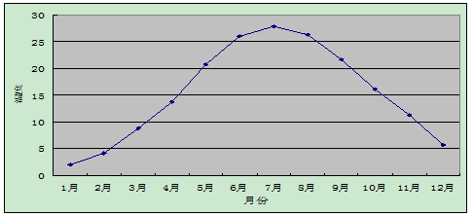
图4.2-1 平均气温月变化曲线
由图表可见：该地平均气温15.45℃，最低气温出现在1月，1月平均气温在2.03℃；最高气温出现在7月，7月平均气温在27.89℃。
（3）平均风速和风向风频
①平均风速
根据统计结果各月和全年平均风速见下表。
表4.2-3 全年及各月平风速 单位m/s
时间 | 1 | 2 | 3 | 4 | 5 | 6 | 7 | 8 | 9 | 10 | 11 | 12 | 全年
风速 | 2.4 | 2.6 | 2.8 | 2.7 | 2.4 | 2.2 | 1. 5 | 1.4 | 1.6 | 1. 6 | 2.1 | 2.4 | 2.1
${\text{pH}}_{\text{Sd}}$ 图4.2-2 年平均月风速统计图
由上表可知，秋季风速最小，不利于污染物的扩散，对大气影响最大。春季风速最大，对周围环境影响相对较小。
②风频和风向玫瑰图
风向决定了污染物的传输方向，风频的大小表示下风向区域受污染事件的长短。全年及各季风向、风频的统计结果见表4.2-4，全年及春、夏、秋、冬季风频玫瑰图，见图4.2-3。
表4.2-4 全年及各季平风频 （%）
风向 | N | NNE | NE | ENE | E | ESE | SE | SSE | S | SSW | SW | WSW | W | WNW | NW | NNW | C
春季 | 3.5 | 7.4 | 13.8 | 7.4 | 4.0 | 2.9 | 5.9 | 7.0 | 9.2 | 12.6 | 5.2 | 2.4 | 2.9 | 3.1 | 3.6 | 5.2 | 4.2
夏季 | 5.1 | 6.2 | 13.2 | 9.2 | 6.7 | 3.5 | 5.9 | 5.8 | 9.7 | 7.6 | 4.6 | 1.2 | 3.2 | 3.3 | 3.2 | 3.2 | 8.6
秋季 | 2.9 | 8.6 | 15.2 | 10.0 | 3.2 | 2.6 | 2.6 | 4.4 | 5.7 | 8.1 | 4.3 | 2.4 | 4.1 | 4.7 | 4.4 | 6.1 | 10.6
冬季 | 2.4 | 7.4 | 17.2 | 9.3 | 4.1 | 2.8 | 4.0 | 4.8 | 5.1 | 7.2 | 4.8 | 3.7 | 3.6 | 6.0 | 5.2 | 7.5 | 4.9
全年 | 3.5 | 7.4 | 14.8 | 9.0 | 4.5 | 3.0 | 4.6 | 5.5 | 7.4 | 8.9 | 4.7 | 2.4 | 3.4 | 4.2 | 4.1 | 5.5 | 7.1

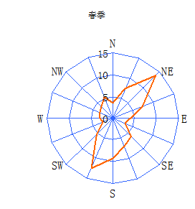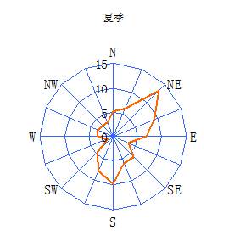
C=4.2 C=8.6
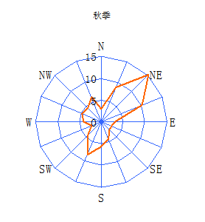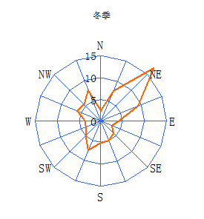
C=10.6 C=4.9
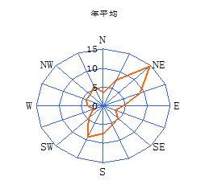
C=7.1
图4.2-3 全年及各季风频玫瑰图
综上所述，该地区全年最多风向为NE，频率约为14.8%，其次为ENE9.0%，NNE约为7.2%，说明本地区全年主导风向为NE。全年静风平率为7.1%，其中春季静风频率最高，秋季的静风频率最小。由风向频率的分布特点可以看出，对于本工程来说，主要影响区域为SW方向的区域。
4.2.2.2评价工作等级与评价范围的确定
1、评价因子筛选
根据《环境影响评价技术导则—大气环境》（HI2.2-2018），并结合本项目大气主要污染物产排情况，本次评价选取特征污染物因子H₂S、NH₃、非甲烷总烃为本次大气环境影响评价因子。
2、污染物源强
根据工程分析，本项目营运后主要大气污染物源强情况见下表所示。
表4.2-5 点源排放参数一览表
污染源名称 | 排气筒底部中心坐标 |  | 排气筒底部海拔高度(m) | 排气筒参数 |  |  |  | 污染物 | 排放速率kg/h
污染源名称 | 经度 | 经度 | 排气筒底部海拔高度(m) | 高度  (m) | 内径  (m) | 温度  (℃) | 流速  (m/s) | 污染物 | 排放速率kg/h
医疗垃圾消毒处置废气DA001 | 113.2217 | 33.6005 | 98.799 | 15.0 | 0.5 | 25 | 15 | NH₃ | 0.0013
 |  |  |  |  |  |  |  | H₂S | 0.00009
 |  |  |  |  |  |  |  | 非甲烷总烃 | 0.011

表4.2-6 面源排放参数一览表
名称 | 面源起点坐标 |  | 面源海拔高度  m | 面源  长度  m | 面源  宽度  m | 与正北向夹角  ° | 面源有效排放高度  m | 年排放小时数  h | 排放工况 | 污染物 | 排放速率t/a
名称 | 经度 | 纬度
医疗垃圾消毒处置车间 | 113.223 | 33.60 | 99.15 | 20 | 15 | 0 | 7 | 5000 | 正常 | NH₃ | 0.0033
 |  |  |  |  |  |  |  |  |  | H₂S | 0.0002
 |  |  |  |  |  |  |  |  |  | 非甲烷总烃 | 0.028
4、评价标准
污染物评价标准和来源见下表。
表4.2-7 污染物评价标准
污染物名称 | 功能区 | 取值时间 | 标准值(μg/m³) | 标准来源
NH₃ | 二类区 | 1小时 | 200 | 《环境影响评价技术导则-大气环境》HJ2.2-2018 附录D
H₂S | 二类区 | 1小时 | 10 | 《环境影响评价技术导则-大气环境》HJ2.2-2018 附录D
非甲烷总烃 | 二类区 | 1小时 | 2000 | 《大气污染物综合排放标准详解》
5、估算模型参数
估算模型参数见下表。
表4.2-8 估算模型参数表
参数 |  | 取值
城市农村/选项 | 城市/农村 | 农村
城市农村/选项 | 人口数(城市人口数) | /
最高环境温度 |  | 42.6°C
最低环境温度 |  | -18.8 °C
土地利用类型 |  | 农田
区域湿度条件 |  | 中等湿度
是否考虑地形 | 考虑地形 | 是
是否考虑地形 | 地形数据分辨率(m) | 90
是否考虑岸线熏烟 | 考虑岸线熏烟 | 否
是否考虑岸线熏烟 | 岸线距离/km | /
是否考虑岸线熏烟 | 岸线方向/º | /
6、主要污染源估算模型计算结果
本项目污染物NH₃、H₂S、NMHC有组织污染物下风向预测结果见表4.2-9。
表4.2-10 本项目有组织污染物排放估算模型计算结果表
下风向距离 | 点源
下风向距离 | NH₃浓度(μg/m³) | NH₃占标率(%) | H₂S浓度(μg/m³) | H₂S占标率(%) | NMHC浓度(μg/m³) | NMHC占标率(%)
50.0 | 0.051 | 0.025 | 0.004 | 0.035 | 0.430 | 0.021
100.0 | 0.101 | 0.051 | 0.007 | 0.070 | 0.855 | 0.043
200.0 | 0.120 | 0.060 | 0.008 | 0.083 | 1.016 | 0.051
300.0 | 0.103 | 0.052 | 0.007 | 0.072 | 0.875 | 0.044
400.0 | 0.083 | 0.041 | 0.006 | 0.057 | 0.702 | 0.035
500.0 | 0.068 | 0.034 | 0.005 | 0.047 | 0.571 | 0.029
600.0 | 0.064 | 0.032 | 0.004 | 0.044 | 0.543 | 0.027
700.0 | 0.061 | 0.030 | 0.004 | 0.042 | 0.515 | 0.026
800.0 | 0.057 | 0.029 | 0.004 | 0.039 | 0.483 | 0.024
900.0 | 0.053 | 0.027 | 0.004 | 0.037 | 0.449 | 0.022
1000.0 | 0.049 | 0.025 | 0.003 | 0.034 | 0.416 | 0.021
1200.0 | 0.045 | 0.022 | 0.003 | 0.031 | 0.379 | 0.019
1400.0 | 0.041 | 0.020 | 0.003 | 0.028 | 0.345 | 0.017
1600.0 | 0.048 | 0.024 | 0.003 | 0.033 | 0.402 | 0.020
1800.0 | 0.043 | 0.021 | 0.003 | 0.030 | 0.363 | 0.018
2000.0 | 0.040 | 0.020 | 0.003 | 0.028 | 0.342 | 0.017
2500.0 | 0.053 | 0.027 | 0.004 | 0.037 | 0.449 | 0.022
下风向最大浓度 | 0.120 | 0.060 | 0.008 | 0.083 | 1.016 | 0.051
下风向最大浓度出现距离 | 200.0 |  | 200.0 |  | 200.0
D10%最远距离 | / | / | / | / | / | /
本项目污染物NH₃、H₂S、NMHC无组织污染物下风向预测结果见表4.2-11。
表4.2-11 本项目无组织污染物排放估算模型计算结果表
下风向距离 | 矩形面源
下风向距离 | NH₃浓度(μg/m³) | NH₃占标率(%) | H₂S浓度(μg/m³) | H₂S占标率(%) | NMHC浓度(μg/m³) | NMHC占标率(%)
50.0 | 3.755 | 1.877 | 0.228 | 2.275 | 31.856 | 1.593
100.0 | 2.106 | 1.053 | 0.128 | 1.276 | 17.871 | 0.894
200.0 | 1.476 | 0.738 | 0.089 | 0.895 | 12.524 | 0.626
300.0 | 1.281 | 0.640 | 0.078 | 0.776 | 10.867 | 0.543
400.0 | 1.126 | 1.573 | 0.068 | 0.683 | 9.556 | 0.478
500.0 | 1.008 | 0.504 | 0.061 | 0.611 | 8.554 | 0.428
600.0 | 0.944 | 0.472 | 0.057 | 0.572 | 8.011 | 0.401
700.0 | 0.884 | 0.442 | 0.054 | 0.536 | 7.501 | 0.375
800.0 | 0.831 | 0.416 | 0.050 | 0.504 | 7.053 | 0.353
900.0 | 0.784 | 0.392 | 0.048 | 0.475 | 6.654 | 0.333
1000.0 | 0.742 | 0.371 | 0.045 | 0.450 | 6.295 | 0.315
1200.0 | 0.669 | 0.334 | 0.041 | 0.405 | 5.674 | 0.284
1400.0 | 0.608 | 0.304 | 0.037 | 0.368 | 5.156 | 0.258
1600.0 | 0.556 | 0.278 | 0.034 | 0.337 | 4.716 | 0.236
1800.0 | 0.512 | 0.256 | 0.031 | 0.310 | 4.340 | 0.217
2000.0 | 0.473 | 0.237 | 0.029 | 0.287 | 4.014 | 0.201
2500.0 | 0.399 | 0.200 | 0.024 | 0.242 | 3.390 | 0.169
下风向最大浓度 | 4.797 | 2.398 | 0.291 | 2.907 | 40.702 | 2.035
下风向最大浓度出现距离 | 21.0 | 21.0 | 21.0 | 21.0 | 21.0 | 21.0
D10%最远距离 | / | / | / | / | / | /
表4.2-12 本项目评价等级
污染源 | 评价因子 | 评价标准(μg/m³) | Cmax(μg/m³) | Pmax(%) | 等级
车间无组织 | NH3 | 200.0 | 4.797 | 2.398 | 二级
车间无组织 | H2S | 10.0 | 0.291 | 2.907 | 二级
车间无组织 | NMHC | 2000.0 | 40.702 | 2.035 | 二级
有组织 | NH3 | 200.0 | 0.120 | 0.060 | 三级
有组织 | H2S | 10.0 | 0.008 | 0.083 | 三级
有组织 | NMHC | 2000.0 | 1.016 | 0.051 | 三级
根据上表可知，最大占标率为恶臭无组织废气中H₂S，Pmax值为2.907%，Cmax为0.291μg/m³，根据《环境影响评价技术导则 大气环境》（HJ2.2-2018）分级判据，确定本项目大气环境影响评价工作等级为二级。

③厂界无组织达标分析
表4.2-13 厂界无组织排放浓度 单位μg/m³
污染物 | 东厂界 | 南厂界 | 西厂界 | 北厂界 | 标准
厂界距离 | 210m | 20m | 10m | 200m | 标准
NH₃ | 1.596 | 4.811 | 4.516 | 1.596 | 1500
H₂S | 0.097 | 0.293 | 0.154 | 0.097 | 60
NHMC | 13.54 | 40.702 | 21.225 | 13.54 | 2000
由上表可知，项目NH₃、H₂S无组织排放浓度《恶臭污染物排放标准》（GB14554-1993）；非甲烷总烃满足《关于全省开展工业企业挥发性有机物专项治理工作中排放建议值的通知》（豫环攻坚办[2017]162号）。
臭气浓度主要与恶臭气体的强度有关，恶臭强度分级见表4.2-14。
表4.2-14 恶臭强度分级表
序号 | 臭气强度 | 指标
1 | 0级 | 无味
2 | 1级 | 勉强能感觉到气味
3 | 2级 | 气味很弱但能分辨其性质
4 | 3级 | 很容易感觉到气味
5 | 4级 | 强烈的气味
6 | 5级 | 无法忍受的极强气味
与本项目相关的污染因子（H₂S、NH₃）浓度与恶臭强度的关系见表4.2-15。
表4.2-15 恶臭污染物浓度与恶臭强度的关系 单位：mg/m³
恶臭  污染物 | 恶臭强度分级
恶臭  污染物 | 1 | 2 | 2.5 | 3 | 3.5 | 4 | 5
NH₃ | 0.0758 | 0.455 | 0.758 | 1.516 | 3.79 | 7.58 | 30.32
H₂S | 0.0008 | 0.0091 | 0.0304 | 0.0911 | 0.3036 | 1.0626 | 12.144
对比上表恶臭强度和场界预测结果可知，本项目恶臭气体在场界处的恶臭强度（最大值NH₃：0.004811mg/m³，H₂S：0.000293mg/m³）在1级以下，处于气味很弱但能分辨其性质与勉强能感觉到气味之间；臭气浓度表示恶臭气体用无臭空气进行稀释，稀释到刚好无臭时所需的倍数。由此可知，本项目场界的臭气浓度较小，对周围环境空气影响不大。
④大气污特征染物对敏感点的影响
本次预测只预测特征大气污染物对环境敏感目标的影响，见下表。
表4.2-16 大气污染物对环境敏感目标的影响
敏感目标 | 污染物 | 距车间距离（m） | 贡献值  （μg/m³） | 本底值  （μg/m³） | 预测值  （μg/m³） | 标准  （μg/m³）
张自皇庄 | 非甲烷总烃 | 1270 | 5.835 | 680 | 685.835 | 2000
张自皇庄 | NH₃ | 1270 | 0.688 | 120 | 120.688 | 200
张自皇庄 | H₂S | 1270 | 0.394 | 7 | 7.394 | 10
由以上预测结果可知，项目排放大气污染物在敏感点处贡献值较低，叠加本底值后仍可以满足相关污染物质量标准的要求，未改变敏感点处的环境空气质量情况，对敏感点影响较小。
4.2.1.8大气环境防护距离
为保护人群健康，减小正常排放条件下大气污染物对居住区的影响，应在项目厂界以外设置一定的防护距离。
根据《环境影响评价技术导则大气环境》（HJ2.2—2018）推荐的AERMOD模型计算结果，本项目建成后全厂主要污染物贡献值最大占标率均小于10%，各污染物厂界浓度均满足相应大气污染物排放标准，不需要设置大气环境防护距离。
综上，本项目建成后对区域环境空气质量产生的影响较小。

4.2地表水环境影响预测与评价
本项目产生的废水主要为生产废水。生产废水全部经“预消毒沉淀+格栅+调节池+气浮池+厌氧塔+生物接触氧化池+沉淀池+消毒池”工艺处理后，出水满足《城市污水再生利用-工业用水水质》（GB/T19923-2005）要求，为节约用水同时减少废水排放，评价建议，处理后达标的废水全部回用，不外排。
同时初期雨水也将经初期雨水收集池收集后分批送污水处理站处理达标后回用。本项目废水全部回用不外排，对区域地表水环境影响很小。

4.3声环境影响预测与评价

1、主要噪声源的确定
新建工程噪声来源于破碎机、引风机及液压提升泵等设备噪声，噪声级为75dB（A）～85dB（A），主要设备噪声源强见表4.3-1。
表4.3-1 项目主要设备噪声源强 单位（dB（A））
序号 | 设备名称 | 台数 | 声级dB（A） | 位置 | 治理后厂界噪声值dB（A）
1 | 破碎机 | 1 | 80 | 隔声、减振消声20dB（A） | 60
2 | 引风机 | 1 | 80 | 隔声、减振消声20dB（A） | 60
3 | 微波设备 | 1 | 85 | 隔声、减振消声20dB（A） | 65
4 | 制冷机组 | 1 | 80 | 隔声、减振消声20dB（A） | 60

2、噪声预测模式
采用《环境影响评价技术导则—声环境》中的工业噪声预测模式。
（1）计算某个室内声源在靠近围护结构处的倍频带声压级：
$$L_{\text{oct},1}=L_{w \text{oct}}+\text{10}\text{lg}\left(\frac{Q}{4{πr}_{1}^{2}}+\frac{4}{R}\right)$$
式中：L_{oct，1} ⎯ 某个室内声源在靠近围护结构处产生的倍频带声压级，dB；
L_{w oct} ⎯ 某个声源的倍频带声功率级，dB；
r₁⎯ 室内某个声源与靠近围护结构处的距离，m；
R ⎯ 房间常数，m²；
Q⎯ 方向性因子，无量纲值。
（2）计算所有室内声源在靠近围护结构处产生的总倍频带声压级：
$$L_{\text{oct},1}\left(T\right)=\text{10}\text{lg}\left[\sum_{i=1}^{N}{{\text{10}}^{0\text{.}1L_{\text{oct},1\left(i\right)}}}\right]$$
（3）计算室外靠近围护结构处的声压级：
$$L_{\text{oct},2}\left(T\right)=L_{\text{oct},1}\left(T\right)−\left({\text{TL}}_{\text{oct}}+6\right)$$
（4）将室外声级 L_{oct， 2} （T） 和透声面积换算成等效的室外声源，计算等效声源第i个倍频带的声功率级 L_{w oct} ：
$$L_{w \text{oct}}=L_{\text{oct},2}\left(T\right)+\text{10}\text{lg}S$$
式中：S — 透声面积，m²。
（5）等效室外声源的位置为围护结构的位置，其倍频带声功率级为L_{w oct}，由此按室外声源方法计算等效室外声源在预测点产生的声级。
（6）计算某个室外声源在预测点产生的倍频带声压级：
$$L_{\text{oct}}\left(r\right)=L_{\text{oct}}\left(r_{0}\right)−\text{20}\text{lg}\left(r/r_{0}\right)−{ΔL}_{\text{oct}}$$
式中：L_{oct} （r） ⎯ 点声源在预测点产生的倍频带声压级，dB；
L_{oct} （r₀） ⎯ 参考位置r₀处的倍频带声压级，dB；
r⎯ 预测点距声源的距离，m；
r₀⎯ 参考位置距声源的距离，m；
ΔL_{oct} ⎯ 各种因素引起的衰减量（包括声屏障、遮挡物、空气吸收、地面效应引起的衰减量，计算方法详见导则）。
如果已知声源的倍频带声功率级L_{w oct}，且声源可看作是位于地面上的，则
$$L_{\text{oct}}\left(r_{0}\right)=L_{w \text{oct}}−\text{20}\text{lg}r_{0}−8$$
（7）由各倍频带声压级合成计算该声源产生的A声级Leq（A）。
（8）计算总声压级
设第i个室外声源在预测点产生的A声级为L_{A in，i}，在T时间内该声源工作时间为t_{in，i}；第j个等效室外声源在预测点产生的A声级为L_{A out，j} ，在T时间内该声源工作时间为t_{out，j} ，则预测点的总等效声级为：
$$L_{\text{eq}}\left(T\right)=\text{10}\text{lg}\left(\frac{1}{T}\right)\left[\sum_{i=1}^{N}{t_{\text{in},i}{\text{10}}^{0\text{.}1L_{\text{Ain},i}}+\sum_{j=1}^{M}{t_{\text{out},j}{\text{10}}^{0\text{.}1L_{\text{Aout},j}}}}\right]$$
式中：T — 计算等效声级的时间，h；
N — 室外声源个数，M为等效室外声源个数。
将设备噪声源在项目区平面图上进行定位，利用上述的预测数字模型，将有关参数代入公式计算，预测拟建工程噪声源对各向厂界的影响。

3、预测结果及评价
采用《噪声环境影响评价系统（EINA2.0）》预测软件进行计算。厂界噪声预测结果见表4.3-2。
表4.3-2 运行期噪声预测结果一览表 单位：dB（A）
项目 | 噪声源 | 处理后源强  dB（A） | 与噪声源距离（m） | 贡献值 | 预测值dB（A） | 标准  dB（A） | 达标  情况
东  厂  界 | 破碎机 | 60 | 200 | 14 | 22 | 55 | 达标
东  厂  界 | 引风机 | 60 | 200 | 14 | 22 | 55 | 达标
东  厂  界 | 微波设备 | 65 | 200 | 19 | 22 | 55 | 达标
东  厂  界 | 制冷机组 | 60 | 200 | 14 | 22 | 55 | 达标
南  厂  界 | 破碎机 | 60 | 20 | 34 | 42 | 55 | 达标
南  厂  界 | 引风机 | 60 | 20 | 34 | 42 | 55 | 达标
南  厂  界 | 微波设备 | 65 | 20 | 39 | 42 | 55 | 达标
南  厂  界 | 制冷机组 | 60 | 20 | 34 | 42 | 55 | 达标
西  厂  界 | 破碎机 | 60 | 10 | 40 | 48 | 55 | 达标
西  厂  界 | 引风机 | 60 | 10 | 40 | 48 | 55 | 达标
西  厂  界 | 微波设备 | 65 | 10 | 45 | 48 | 55 | 达标
西  厂  界 | 制冷机组 | 60 | 10 | 40 | 48 | 55 | 达标
北  厂  界 | 破碎机 | 60 | 210 | 14 | 22 | 55 | 达标
北  厂  界 | 引风机 | 60 | 210 | 14 | 22 | 55 | 达标
北  厂  界 | 微波设备 | 65 | 210 | 19 | 22 | 55 | 达标
北  厂  界 | 制冷机组 | 60 | 210 | 14 | 22 | 55 | 达标
备注：夜间不运行。
建设单位在设备选型过程中充分考虑设备声学指标，尽量选用低噪设备，设备的安装设计中采用了一系列减振降噪措施，预测评价结果表明：该项目各厂界昼夜间噪声预测值均满足《工业企业厂界环境噪声排放标准》（GB12348-2008）中1类标准要求，该项目运行期对区域声环境质量影响较小。
4.4固废环境影响分析
根据工程分析可知，本项目营运期产生的固体废物主要为消毒后的医疗废物残渣、废气处理设施的过滤膜、废周转箱、废气处理系统产生的废活性炭、废UV灯等。
（1）一般固废
《国家危险废物名录》（环境保护部令第39号）附录危险废物豁免管理清单中明确列出：按照《医疗废物微波消毒集中处理工程技术规范》（HJ229-2021）处理后的感染性废物、损伤性废物、病理性废物（人体器官和传染性的动物尸体等除外），进入生活垃圾填埋场填埋处置或进入生活垃圾焚烧厂焚烧处置，处置过程不按危险废物管理。
因此本项目消毒后的残渣（包括废过滤膜、废弃的劳保用品和周转箱、消毒预处理污泥）、员工生活垃圾，运至叶县生活垃圾焚烧厂中节能（平顶山）环保能源有限公司进行焚烧。
（2）危险固废
1）危废产生情况
本项目所产生的危险废物分类收集后暂存于危废间，定期交有资质单位处置。
表4.4-1 本项目危险废物排放情况一览表
序号 | 贮存场所名称 | 危险废  物名称 | 危险废物类别 | 危险废物  代码 | 位置 | 占地面积 | 贮存方式 | 贮存能力 | 贮存周期
1 | 危险废物暂存间 | 废活性炭 | HW49 | 900-041-49 | 生产车间南侧 | 10m² | 桶装 | 1t | 1周
2 | 危险废物暂存间 | UV灯 | HW29 | 900-023-29 | 生产车间南侧 | 10m² | 桶装 | 0.1t | 1周
3 | 危险废物暂存间 | 废机油 | HW08 | 900-249-08 | 生产车间南侧 | 10m² | 桶装 | 0.1 | 1周
4 | 危险废物暂存间 | 污泥 | HW01 | 841-001-01 | 生产车间南侧 | 10m² | 直接送入消毒设施 | / | /
2）危废的收集和贮存
①危废间设置防雨、防火、防雷、防扬尘装置。
②危废间位于医疗废物处理车间南部。做重点防渗，使防渗层渗透系数小于1×10⁻¹⁰cm/s；
③危废间内设置分区，将不同的危险废物分开贮存，每个贮存区域之间设置挡墙间隔。
④在危废间外设危险废物警示标志，危废间内及盛装危险废物的容器上设置危险废物标签，写明危险废物种类和危害，由专人管理。危废警示标志及标签；
⑤危废间设置专门的管理台账，做好危险废物的情况记录，记录上须注明危险废物的名称、来源、数量、特性和包装容器的类别、入库日期、存放库位、废物出库日期及接收单位名称。危险废物的记录和货单在危险废物回取后应继续保留3年。
3）危险废物的转移
危险废物的转移应遵从《危险废物转移联单管理办法》及其他有关规定的要 求，并禁止在转移过程中将危险废物排放至环境中。经采取以上处理措施后，危 险废物的储存对周围环境影响较小。
4）危险废物的运输
危险废物的运输参照《危险废物收集贮存运输技术规范》（HJ2025-2012），建设单位可与危废处置单位共同研究危险废物运输的有关事宜，应制定出危险废物往返收集网络路线，确保危险废物的运输安全可靠，减少或避免运输过程中的二次污染和可能造成的环境风险。根据中华人民共和国国务院令第344号《危险化学品安全管理条例》的有关规定，在危险废弃物外运至处置单位时必须严格遵守以下要求：
①做好每次外运处置废弃物的运输登记，认真填写危险废物转移联单（每种 废物填写一份联单），并加盖公司公章，经运输单位核实验收签字后，将联单第 一联副联自留存档，将联单第二联交移出地环境保护行政主管部门，第三联及其 余各联交付运输单位，随危险废物转移运行。第四联交接受单位，第五联交接受 地环保局。
②废弃物处置单位的运输人员必须掌握危险化学品运输的安全知识，了解所 运载的危险化学品的性质、危害特性、包装容器的使用特性和发生意外时的应急 措施。运输车辆必须具有车辆危险货物运输许可证。驾驶人员必须由取得驾驶执 照的熟练人员担任。
③处置单位在运输危险废弃物时必须配备押运人员，并随时处于押运人员的 监管之下，不得超装、超载，严格按照所在城市规定的行车时间和行车路线行驶，不得进入危险化学品运输车辆禁止通行的区域。
④危险废弃物在运输途中若发生被盗、丢失、流散、泄漏等情况时，公司及 押运人员必须立即向当地公安部门报告，并采取一切可能的警示措施。
⑤一旦发生废弃物泄漏事故，公司和废弃物处置单位都应积极协助有关部门 采取必要的安全措施，减少事故损失，防止事故蔓延、扩大；针对事故对人体、动植物、土壤、水源、空气造成的现实危害和可能产生的危害，应迅速采取封闭、隔离、洗消等措施，并对事故造成的危害进行监测、处置，直至符合国家环境保护标准。
此外，危险废物的转移运输必须包装，以防止和避免在运输工程中散扬、渗 漏、流失等污染环境、制定出操作管理制度。危险废物的包装执行《危险货物运 输包装通用技术条件》（GB12463-2009 ）及《危险货物运输包装标志》 （GB190-2009）。应制定定期考察制度，对车辆、人员、防护措施等进行全方位的考察，以确保安全运输。严格执行危险品运输各项规定。运输车辆需挂有明显的标志，以便引起其它车辆的重视。
此外，还应制定有关道路危险废物运输风险事故应急计划，运输人员熟悉运 输路线所应过地区应急处置单位的电话。同时，应配备必要的资金、人员和器材， 并对人员进行必要的培训和演练。
采取上述措施后，企业产生的危险废物均可得到妥善处置，不会对周边环境 产生影响。
4.5土壤环境影响分析
4.5.1评价目的
（1）结合国家、地方土壤相关资料和实地调查，掌握拟建项目地区土壤类型及理化特性等，查明土壤环境现状与土壤利用现状；
（2）根据项目工程分析及与土壤污染相关的地表水、地下水、大气环境等评价结果，分析并识别出可能进入土壤的污染物种类、数量、方式等，预测项目可能对土壤环境产生的影响，评价其影响程度和范围及其可能导致的土壤环境变化趋势；
（3）针对项目建设可能产生的不利影响，提出合理、可行、操作性强的土壤环境影响防控措施，使工程建设带来的负面环境影响降至最低程度，达到项目建设和环境保护的协调发展；
（4）从土壤环境保护角度论证项目建设的可行性，为工程建设决策和环境管理提供科学依据。
4.5.2评价内容与重点
评价内容：土壤环境的现状调查、监测与评价，以及建设项目对土壤环境可能造成的直接和间接危害的预测与评价，并针对其造成的影响和危害提出防控措施与对策。
评价重点：结合工程的特点及区域环境特征，确定本次评价工作重点为：建设项目环境影响类型与影响途径识别、建设项目周边土壤环境现状调查、土壤环境影响预测与评价、土壤环境污染防治措施及建议。
4.5.3评价等级
本项目属于污染影响型项目，按照污染影响型项目要求进行评价等级划分。
1、项目类别
本项目属于医疗垃圾处置项目，根据《环境影响评价技术导则 土壤环境（试行）》（HJ964-2018）附录A土壤环境影响评价项目类别划分见下表4.5-1：
表4.5-1 土壤环境影响评价项目类别
行业类别 | 项目类别
行业类别 | Ⅰ类 | Ⅱ类 | Ⅲ类 | Ⅳ
环境和公众设施管理业 | 危险废物利用及处置 | 采用填埋、焚烧方式的一般工业固体废物处置及综合利用；城镇生活垃圾（不含餐厨废弃物）集中处置 | 一般固体废弃物处置及综合利用（除焚烧和填埋以外的）；废旧资源加工、再生利用 | 其他
本项目类别 | √
由上表可知，本项目医疗垃圾处置土壤环境影响评价项目类别属于Ⅰ类。
2、占地规模
将建设项目占地规模分为大型（≥50hm²）、中型（5～50hm²）、小型（≤5hm²），建设项目占地主要为永久占地。
本项目占地面积230m²，折合0.023hm²，为小型占地。
3、敏感程度
建设项目所在地周边的土壤环境敏感程度分为敏感、较敏感、不敏感，判别依据见表4.5-2。
表4.5-2 污染影响型敏感程度分级表
敏感程度 | 判别依据
敏感 | 建设项目周边存在耕地、园地、牧草地、饮用水水源地或居民区、学校、医院、疗养院、养老院等土壤环境敏感目标的
较敏感 | 建设项目周边存在其他土壤环境敏感目标的
不敏感 | 其他情况
本项目周围分布有耕地，土壤敏感程度为敏感。
3、判定结果
详见表4.5-3。
表4.5-3 污染影响型评价工作等级划分表
占地规模  评价工作等级  敏感程度 | I类 |  |  | II类 |  |  | III类
占地规模  评价工作等级  敏感程度 | 大 | 中 | 小 | 大 | 中 | 小 | 大 | 中 | 小
敏感 | 一级 | 一级 | 一级（本项目） | 二级 | 二级 | 二级 | 三级 | 三级 | 三级
较敏感 | 一级 | 一级 | 二级 | 二级 | 二级 | 三级 | 三级 | 三级 | —
不敏感 | 一级 | 二级 | 二级 | 二级 | 三级 | 三级 | 三级 | — | —
注：“—”表示可不开展土壤环境影响评价工作
根据土壤环境影响评价项目类别、占地规模与敏感程度确定评价工作等级，本项目为土壤一级评价。
4.5.4现状调查与评价
1、现状调查与评价
（1）调查范围
根据《环境影响评价技术导则 土壤环境（试行）》（HJ964-2018），土壤一级评价现状调查范围为项目占地范围及占地范围外1km范围。
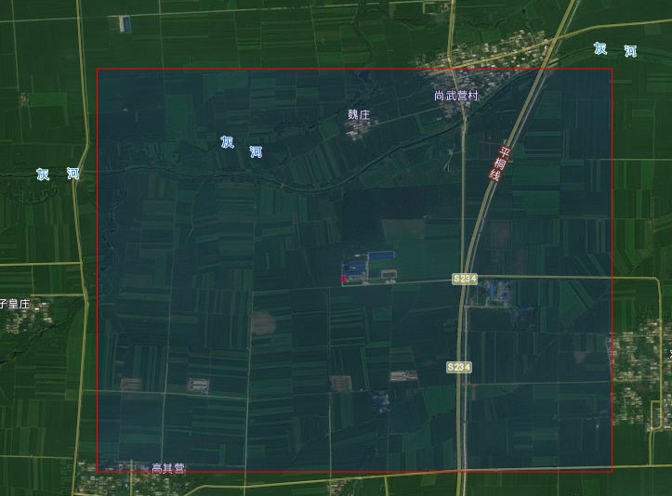
2000m
图4.5-1 土壤评价调查范围
4.5.3现状调查与评价
1、调查评价范围
项目占地范围及占地范围1km范围，面积4000000m²。
2、敏感目标
根据《环境影响评价技术导则 土壤环境（试行）》（HJ964-2018），土壤环境保护目标主要为周边居民区、学校、医院、疗养院、养老院、耕地等。根据本项目所在地实际情况，项目评价范围内学校、医院、疗养院、养老院环境敏感目标，西侧、南侧现状为耕地。敏感目标主要为村庄及耕地，具体见下表：
表4.5-4 土壤环境敏感目标一览表
保护目标 | 方位 | 最近距离m
农用地 | 外侧 | 10
建设用地（含村庄） | 北侧 | 700
3、土地利用类型调查
根据现场调查结果，拟建项目场地及周边土地利用类型主要为耕地。其各类土地利用类型调查结果见下表：
表4.5-5 土地利用类型调查一览表
土地利用类型 | 面积hm² | 占比（%） | 分布情况
农用地 | 386.5 | 96.6 | 农用地
建设用地 | 13.5 | 3.4 | 村庄
合计 | 400 | 100
4、评价范围内土壤类型调查
根据国家土壤信息服务平台查询数据，厂区内全部为一种土壤类型，土类为潮土。
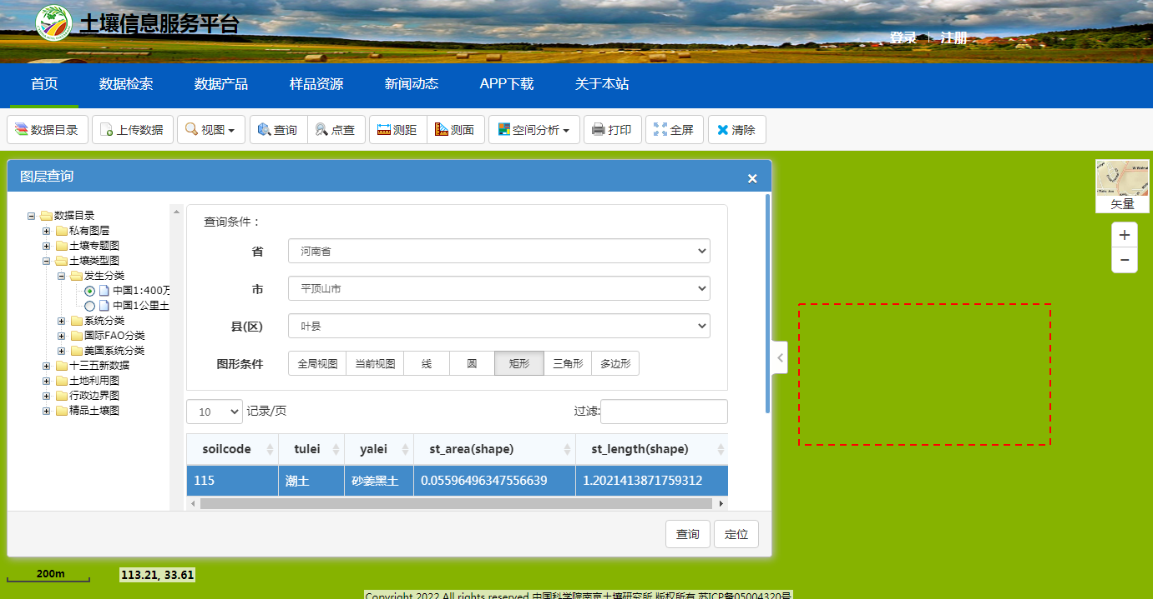
图4.5-2 土壤类型查询结果
5、土壤理化性质调查
表4.5-6 土壤理化特性调查表
采样点位 |  | 1#废水  处理设施 | 2#事故池 | 3#废气处理设施 | 4#主要生产设备 | 5#废水管网等处 | 6#占地范围外 | 7#占地 范围外 | 8#占地 范围外 | 9#占地范围外
现场记录 | 颜色 | 黄褐色 | 黄褐  色 | 黄褐  色 | 黄褐  色 | 黄褐  色 | 黄褐  色 | 黄褐  色 | 黄褐  色 | 黄褐  色
现场记录 | 质地 | 壤土 | 壤土 | 壤土 | 壤土 | 壤土 | 壤土 | 壤土 | 壤土 | 壤土
现场记录 | 砂砾含量 | 14% | 13% | 11% | 12% | 10% | 15% | 13% | 11% | 14%
现场记录 | 其他异物 | 植物根系 | 植物根  系 | 植物根  系 | 植物根  系 | 植物根  系 | 植物根  系 | 植物根  系 | 植物根  系 | 植物根  系
实验室测定 | pH值 | 7.52 | 7.66 | 7.60 | 7.55 | 7.63 | 7.59 | 7.68 | 7.66 | 7.68
实验室测定 | 阳离子交  换量  cmol+/kg | 13.4 | 14.5 | 11.5 | 13.1 | 12.6 | 14.0 | 13.6 | 12.5 | 14.3
实验室测定 | 氧化还原  电位（mv | ） 326 | 325 | 322 | 319 | 337 | 318 | 331 | 333 | 332
实验室测定 | 饱和导  水率  （cm/s） | 1.10 | 1.04 | 0.86 | 0.97 | 1.02 | 1.11 | 1.18 | 1.07 | 1.22
实验室测定 | 土壤容  重  (g/cm³) | 1.57 | 1.57 | 1.47 | 1.60 | 1.40 | 1.48 | 1.41 | 1.45 | 1.42
实验室测定 | 孔隙度  (%) | 47.5 | 45.7 | 44.5 | 39.6 | 47.2 | 44.2 | 46.8 | 45.3 | 46.4

4.5.4土壤影响识别
（1）影响类型及途径
本项目施工期主要为环保设施建设及设备安装，主要污染物为施工期扬尘，不涉及土壤污染影响。
项目生产废水主要为冲洗水，且为间歇废水，泄漏几率较小，同时依托的废水处理站均为地上罐，一般不会造成废水地面漫流影响。
项目废气成份主要为NH₃、H₂S、非甲烷总烃，无重金属不存在大气沉降。
医疗垃圾进场后暂存在危废间，采用收集桶暂存，同时危废间进行了地面硬化，对土壤影响较小。
本项目属于污染类影响项目，环境影响类型见表4.5-7。
表4.5-7 建设项目环境影响类型与影响途径表
不同时段 | 污染影响型
不同时段 | 大气沉降 | 地面漫流 | 垂直入渗 | 其它
建设期
运营期 |  |  | √
服务期满后
（2）影响源及影响因子
参照GB36600-2018、GB15618-2018，有评价标准的为石油烃，同时考虑污染物影响，因此，本项目土壤环境影响源及影响因子识别结果见表4.5-8。
表4.5-8 土壤环境影响源及影响因子识别表
污染源 | 工艺流程/节点 | 污染途径 | 特征因子 | 备注
排气筒 | 消毒 | / | NH₃、H₂S、非甲烷总烃 | 正常排放
危废暂存间 | 暂存 | 垂直入渗 | COD、微生物、石油烃 | 事故状况
地上污水站 | 污水站 | / | COD、微生物、石油烃 | 事故状况
4.5.5预测与评价
1、评价范围
厂区占地范围及周边1000m范围内。
2、预测时段
建设项目运营期。
3、情景设置
在运营期间，本项目产生的污染物主要通过危险废物暂存间泄漏事故状态途径对土壤造成影响。
4、预测参数
（1）预测范围
危险废物暂存仓库。
（2）预测时段
建设项目运营期，运营期设计为20年。
（3）情景设置
根据本项目运营后情况，结合土壤环境质量的标准限值，本次土壤环境预测情景考虑危险废物废机油垂直渗入土壤的环境影响。
（4）预测因子
特征因子石油烃。
（5）预测标准
根据《土壤环境质量 建设用地土壤污染风险管控标准（试行）》（GB36600-2018），石油烃筛选值标准限值为4500mg/kg。
（6）污染物输入量
本项目危废暂存间废机油储存区对应废机油存放区防渗面积1m²，防渗层损坏的面积约占总面积的5%，约为0.05m²。
根据达西定律公式确定各污染物渗透量，计算公式如下：
Q=KAI
式中：Q——渗透量m³/d，
K——渗透系数m/d，表层土为粘土，取0.25m/d；
A——过水面积m²；
I——水力坡度常数，取0.002。
本项目各污染物泄漏量统计见表4.5-9。
表4.5-9 土壤影响各污染物渗透量计算
区域 | 污染因子 | K  （m/d） | A  （m²） | I | Q  （m³/d） | 密度  （kg/m³） | 泄漏量  （kg）
废机油储存 | 石油烃 | 0.25 | 0.05 | 0.002 | 0.0000225 | 910 | 0.0205
5、影响预测
（1）包气带岩性分析
包气带即地表与潜水面之间的地带，是地下含水层的天然保护层，是地表污染物质进入含水层的垂直过渡带。污染物质进入包气带便与周围介质发生物理化学生物化学等作用，其作用时间越长越充分，包气带净化能力越强。
包气带岩土对污染物质吸附能力大小与岩石颗粒大小及比表面积有关，通常粘性土大于砂性土。
场地区域浅部主要由第四系河流冲积的粉土、粉质粘土及砂土组成。勘察深度内揭露的岩土地层依据其物理性质及工程特性的差异自上而下可分为6个主层（编号为层①～层⑥）层序如下：层①细砂；层②粉质粘土；层③粘土；层④细砂；层⑤粘土；层⑥含钙质结核粘土；土分述如下。
①层：细砂（Q₄^{al}），灰黄色，松散-稍密状态，分选性好，级配差，颗粒均匀。主要矿物成份为石英、长石及少量暗色矿物。层底埋深1.6m。
②层：粉质粘土（Q₄^{al}），灰黄-褐黄色，往下渐变为灰褐色，部含锈黄色斑点及少量铁锰质，层底埋深6.5m，层厚3.9m。
③层：粘土（Q₄^{al}），棕黄色-灰白色，含少量铁锰质结核，钙质结核含量约占全重的5-10%，直径1～3cm，层底埋深13.2m，层厚6.2m。
④层：细砂（Q₄^{al}），灰黄色，稍密状态，分选性好，级配差，颗粒均匀。主要矿物成份为石英、长石及少量暗色矿物。层底埋深7.0m，层厚0.5m。
⑤层：粘土（Q₃^{al}），棕黄色，局部灰绿色，含少量铁锰质结核和钙质结核，钙质结核含量约占全重的5～10%，直径1～3cm，层底埋深25.0m。
⑥层：含钙质结核粘土（Q₃^{al}），褐黄色，含少量铁锰质结核，钙质结核含量约占全重的5～10%，直径1～3cm。局部夹粉质粘土。揭穿厚度5.0～7.0m。
本项目废机油存在专门的油桶内，发生泄漏后在最不利的情况下，即存放区域地面出现裂隙，污染物全部进入土壤中。
（2）预测软件
在本次预测与评价中应用HYDRUS软件求解包气带中的水分与溶质迁移方程。HYDRUS是由美国国家盐改中心（US Salinity laboratory）于1991年成功开发的一套用于模拟变饱和多孔介质中水分、能量、溶质运移的数值模型。经改进与完善，得到了广泛的认可与应用。能够较好地模拟水分、溶质与能量在土壤中的分布，时空变化，运移规律，分析人们普遍关注的农田灌溉、田间施肥、环境污染等实际问题。它也可以与其它地下水、地表水模型相结合，从宏观上分析水资源的转化规律。后经过众多学者的开发研究，HYDRUS的功能更加完善，已经非常成功的应用于世界各地地下饱和、非饱和带污染物运移研究。
（3）预测评价方法
根据《环境影响评价技术导则 土壤环境》（HJ 964-2018），本次评价选择附录E.1方法二。
Ⅰ、一维非饱和溶质垂向运移控制方程
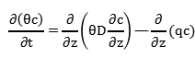
式中：c——污染物介质中浓度，mg/L；
D——弥散系数，m²/d；
Z——沿Z轴的距离，m；
t——时间变量，d；
θ——土壤含水率，%。
II、初始条件
C（z，t）=0 t=0，L≤z＜0
III、边界条件
上边界条件：
在连续点源污染的情境下，地表为给定浓度的第一类Dirichlet边界条件。
C（z，t）=0 t=0，L≤z＜0
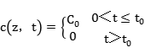
下边界条件：
由于模拟选择的下边界为潜水面，污染物质呈自由渗漏状态，边界内外的浓度相等，故而将其认为是不存在弥散通量的第二类Neumann零梯度边界。
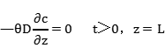
Ⅳ、模型概化与边界条件、初始条设置
a、土壤结构概化
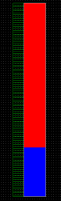
根据水文地质条件，储罐区地面作为模型上边界，将包气带分成2层，为细纱和粉质粘土层。

图4.5-3 土壤地层结构概化图
b、水流模型
边界条件：上边界为定通量水头边界，下边界为自由排出。
c、溶质运移模型
初始条件：初始条件用原始土层污染物浓度表示，本模型中为零。
边界条件：上边界为定溶质通量边界，下边界为地下水面，设定为自由排水边界（“FreeDrainage”）。
d、模拟条件
污染源一维垂向持续入渗，污染物在迁移过程中不考虑降解、吸附等条件。并假定土壤为理想均匀介质、在平均降雨强度条件下污染物在包气带中的平均迁移速度。
e、模拟时间：污染源入渗持续时间按照20年计。
f、预测因子：根据《土壤环境质量 建设用地土壤污染风险管控标准（试行）》（GB36600-2018），筛选出本项目的预测因子为石油烃。
（4）预测评价结果
A、石油烃
根据污染情景分析，本项目污染物石油烃的泄漏量为0.0205kg。模拟期为20年，利用HYDRUS-1D软件，得到石油烃在土壤中扩散预测结果，如下图所示：
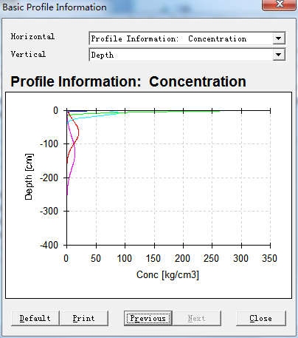
T₀
T₁
T₂
T₃
T₄
T₅
图4.5-4 不同时间污染物浓度随深度变化图
（T0～T5分别为0天、10天、100天、365天、3650天、7300天）
影响深度分析：由土壤模拟结果可知，污染物在土壤中随时间不断向下迁移，迁移过程中污染物浓度不断降低。在最不利情况下，即污染源强以污染物的最大泄漏量设定，项目运营期按20年计，则污染物的最大迁移深度约为2.5m，未达到地下水潜水层。
B、污水设施垂直入渗对土壤环境的影响
根据项目土壤环境质量现状检测结果，项目占地范围内及占地范围外，各监测点位各项因子均能满足《土壤环境质量农用地土壤污染风险管控标准（试行）》（GB15618-2018）表1标准，表明占地范围内土壤未受到污染。
项目建成运行后，厂内实行清污分流、雨污分流、污污分流的排水体制。厂区雨水通过雨水管网直接排放；生产废水进入厂区废水处理站处理后综合利用；正常情况下，项目不会造成土壤盐化、酸化和碱化。同时本项目污染物主要是COD和微生物，目前无评价标准。项目采用防腐防渗措施后，一般不会发生下渗污染。因此，本次评价不再进行定量预测分析，通过场地调查结果、地下水预测结果进行定性分析。
华宏瑞污水处理站始建于2019年，2020年3月投入使用，至今已运行两年。污水处理设施所有设备均为地上罐，通过调查污水站周围的土壤，可以了解污水站运行过程中对土壤的影响。
同时河南永飞检测科技有限公司检测对污水站周围土壤进行了特征因子石油烃进行了检测，时间为2021年3月26日，污水站检测点位各检测因子满足《土壤环境质量 农用地土壤污染风险管控标准（试行）》（GB15618-2018）筛选值标准。
综上所述污水站正常运行情况下，地上污水站对土壤影响较小。
根据实际情况，项目废机油主要是设备维修过程中产生的，产生频率为半年，在厂区内存储时间较短不超一周，且危废间设有地上专用桶存储，防渗池一旦发生破裂很容易被发现，且危废间配有围堰。正常情况废机油不会发生污染土壤的情况。
4.6地下水环境影响预测与评价
4.6.1、区域水文地质条件
1）地形地貌
叶县境内地貌西南高东北低，由第二地貌台阶边坡向第三地貌台阶过渡，呈阶梯状降低，依次分为浅山、丘陵、平原及洼地地貌区；本项目位于叶县任店镇魏庄村南，项目场地地形地貌为平原区，地势较为平坦，地貌单一。
2）地层岩性
场地区域浅部主要由第四系河流冲积的粉土、粉质粘土及砂土组成。勘察深度内揭露的岩土地层依据其物理性质及工程特性的差异自上而下可分为6个主层（编号为层①～层⑥）层序如下：层①细砂；层②粉质粘土；层③粘土；层④细砂；层⑤粘土；层⑥含钙质结核粘土；土分述如下。
①层：细砂（Q₄^{al}），灰黄色，松散-稍密状态，分选性好，级配差，颗粒均匀。主要矿物成份为石英、长石及少量暗色矿物。层底埋深1.6m。
②层：粉质粘土（Q₄^{al}），灰黄-褐黄色，往下渐变为灰褐色，部含锈黄色斑点及少量铁锰质，层底埋深6.5m，层厚3.9m。
③层：粘土（Q₄^{al}），棕黄色-灰白色，含少量铁锰质结核，钙质结核含量约占全重的5-10%，直径1～3cm，层底埋深13.2m，层厚6.2m。
④层：细砂（Q₄^{al}），灰黄色，稍密状态，分选性好，级配差，颗粒均匀。主要矿物成份为石英、长石及少量暗色矿物。层底埋深7.0m，层厚0.5m。
⑤层：粘土（Q₃^{al}），棕黄色，局部灰绿色，含少量铁锰质结核和钙质结核，钙质结核含量约占全重的5～10%，直径1～3cm，层底埋深25.0m。
⑥层：含钙质结核粘土（Q₃^{al}），褐黄色，含少量铁锰质结核，钙质结核含量约占全重的5～10%，直径1～3cm。局部夹粉质粘土。揭穿厚度5.0～7.0m。
4.6.2场地水文地质特征
（1） 含水岩组
根据水文地质勘成果，浅层地下水含水层为水面以下的第③层粉质粘土层和第④层细砂层。各层岩性特征分述如下：
第③层粉质粘土（Q₄^{al}），灰黄-褐黄色，往下渐变为灰褐色，光泽。下部含锈黄色斑点及少量铁锰质，层底埋深13.70m，层厚8.18m。
第④层：细砂（Q₄^{al}），灰黄色，稍密状态，分选性好，级配差，颗粒均匀。主要矿物成份为石英、长石及少量暗色矿物。层底埋深15.07m，层厚1.37m。
2）隔水层
根据水文地质勘察成果，浅层地下水隔水层为第⑤、⑥层粘土和含钙质结核粘土，厚度32.8m。第⑤、⑥粘土厚度大、渗透性差，是区内浅层地下水与中深层地下水之间的隔水层。由于上述隔水层的存在，浅层地下水与中深层地下水水力联系不密切。
3）地下水流场特征
区域范围内以浅层地下水为主，来源主要靠大气降水、农田灌溉。浅层地下水由西南向东北径流补给河水，水力坡度一般在1.0～2.0‰左右。
4.6.3 场地包气带特征及防污性能
根据岩土工程勘察钻孔资料，浅层水位埋深5.52m，厂区包气带岩性主要为层①细砂，层③粉质粘土。厂址内分布连续且稳定岩土层为层③粉质粘土，单层厚度12.9～13.9m，在区内分布连续稳定。根据场地包气带渗水试验资料，基础底面以下第一层（第③层）垂向渗透系数在7.23×10⁻⁶～4.10×10⁻⁶cm/s之间，平均值6.01×10⁻⁶cm/s；依据《环境影响评价技术导则 地下水环境》（HJ610-2016）确定，厂址区包气带防污染性能“中”。
建设项目场地的包气带防污性能按包气带中岩（土）层的分布情况分为弱、中、强三级，分类原则见下表。
表4.6-1 包气带防污性能分类
分级 | 包气带岩土的渗透性能
强 | 岩(土)层单层厚度Mb≥1.0m，渗透系数K≤10⁻⁶cm/s，且分布连续、稳定
中 | 岩(土)层单层厚度0.5m≤Mb﹤1.0m，渗透系数K≤10⁻⁶cm/s，且分布连续、稳定  岩(土)层单层厚度Mb≥1.0m，渗透系数10⁻⁶﹤K≤10⁻⁴cm/s，且分布连续、稳定
弱 | 岩(土)层不满足上述“强”和“中”条件
（环境影响评价技术导则地下水环境（HJ610-2016）表6天然包气带防污性能分级参照表）

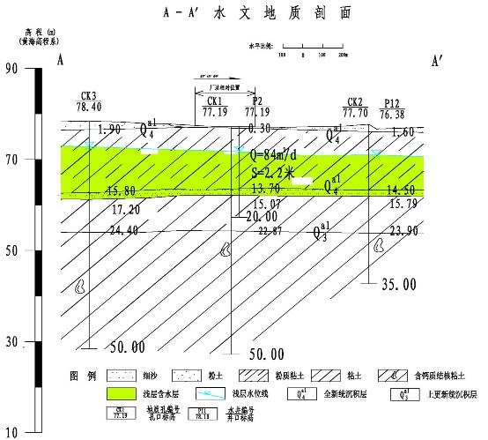
图4.6-1 项目评价区域水文地质剖面图
4.6.4 水位统调
根据调查资料，调查评价区内主要开采第四系松散岩类孔隙水。按照导则要求，在调查评价区内对浅层松散岩类孔隙水进行了地下水水位丰枯两期现状监测。
1）水位统调范围
水位调查范围为调查评价区的范围。评价区地下水主要从西南向东北方向流动，评价边界为：
西北边界：以距场地西北2150m的宋营村-高营村-前营村一线为西北边界，为侧向边界；
东南边界：以距场地东2150m的燕新-凉水泉一线为评价区东南部边界，为侧向边界；
西南边界：以距场地南1350m的灰河营村-高其营-燕新一线为西南部边界，为上游补给边界；
东北边界：以距场地东北3650m的前营村-凉水泉一线为东北部边界，为下游排泄边界。
调查评价面积共计21.6km²。
2）水位统调点位及坐标
对评价区内的井、孔进行了水位测量。部分典型水位统调点见表4.6-2。
表4.6-2 水位统调数据一览表
编号 | 点位名称 | 井口标高/m | 丰水期埋深/m | 丰水期标高/m | 枯水期埋深/m | 枯水期标高/m
1 | 樊庄 | 102.7 | 5.1 | 97.6 | 6.9 | 95.8
2 | 高其营 | 102.6 | 4.7 | 97.9 | 6.5 | 96.1
3 | 张子皇村 | 103.6 | 6.4 | 97.2 | 8.2 | 95.4
4 | 场地西南 | 100.9 | 4.1 | 96.8 | 5.9 | 95
5 | 场地南 | 100 | 3.4 | 96.6 | 5.2 | 94.8
6 | 场地内 | 98.5 | 3.6 | 94.9 | 5.3 | 93.2
7 | 刘其营 | 99.6 | 4.5 | 95.1 | 6.3 | 93.3
8 | 史营 | 94.3 | 3.1 | 91.2 | 4.8 | 89.5
9 | 尚武营 | 99.5 | 6.9 | 92.6 | 8.7 | 90.8
10 | 魏庄 | 104.3 | 10.4 | 93.9 | 12.2 | 92.1
11 | 高营村 | 100.6 | 6.2 | 94.4 | 7.9 | 92.7
12 | 任店一村 | 94.2 | 5.2 | 89 | 7 | 87.2
13 | 庞庄 | 94.4 | 5.4 | 89 | 7.1 | 87.3
14 | 尚武营东 | 95.1 | 5.1 | 90 | 6.9 | 88.2
15 | 新集北 | 94 | 4.7 | 89.3 | 6.5 | 87.5
16 | 史营北 | 94.1 | 5.3 | 88.8 | 7.1 | 87
17 | 毛庄南 | 93.5 | 6.1 | 87.4 | 7.8 | 85.7
18 | 毛庄村 | 92.1 | 5.4 | 86.7 | 7.1 | 85

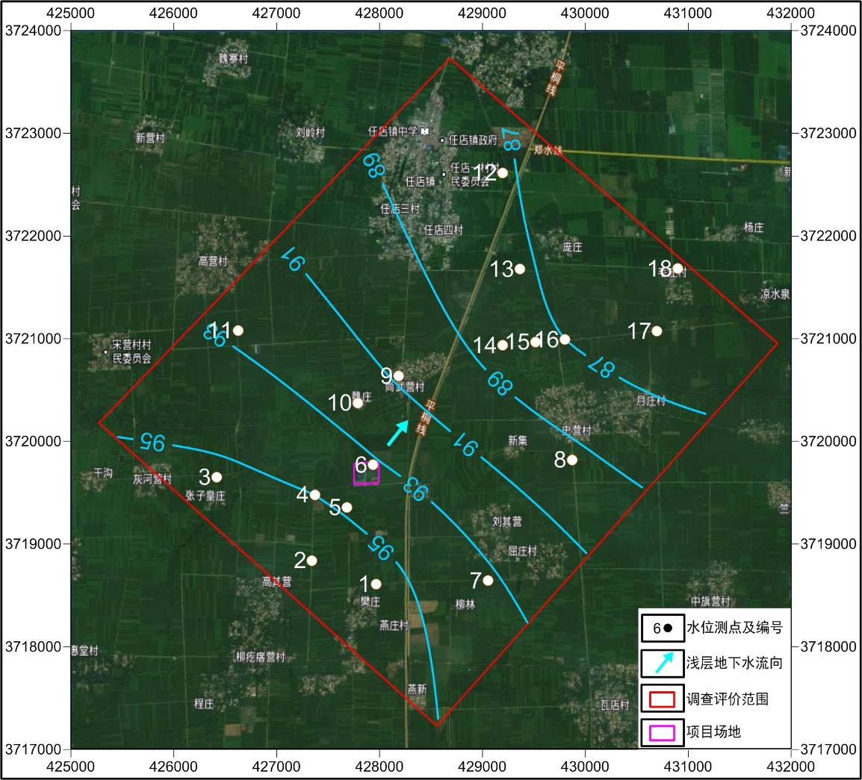
图4.6-2 枯水期水位等值线图
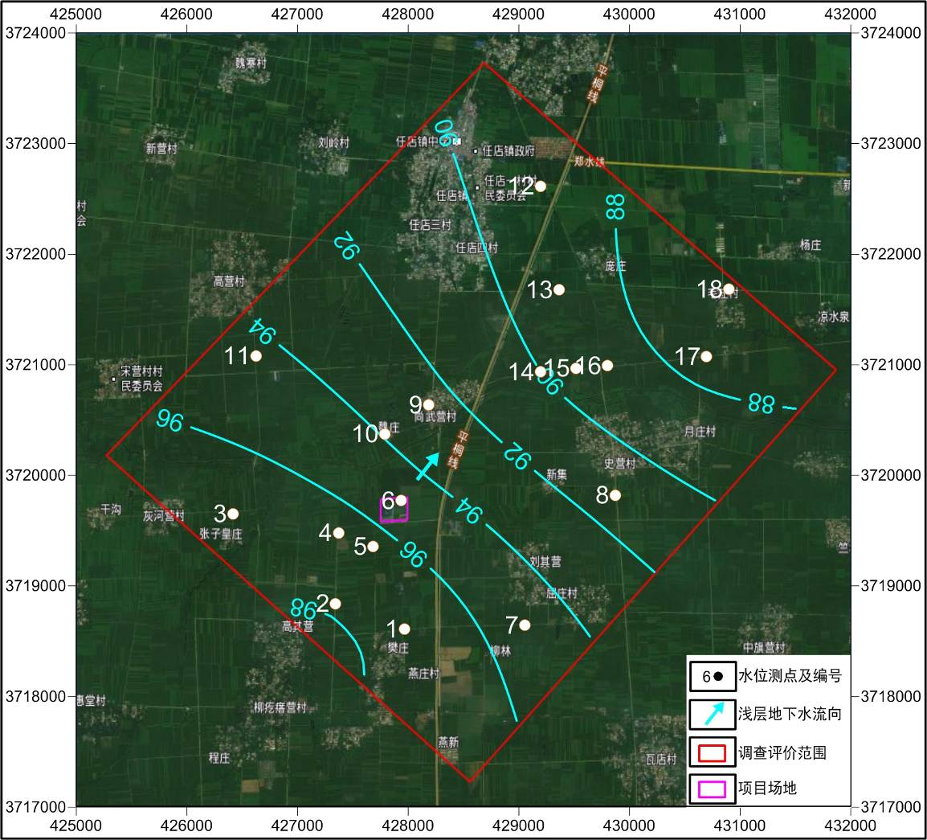
图4.6-3 丰水期水位等值线图
4.6.5地下水预测与评价
根据《环境影响评价技术导则—地下水环境》（HJ610—2016），预测时段应包括项目建设期、生产运行期和服务期满三个阶段。一级评价预测的方法为数值法。新鲜水消耗量较小，不会影响地下水水位。因此，本拟建项目的地下水预测只考虑非正常工况下的污染运移。对于非正常状况预测，应考虑最不利时期，因此本项目对以丰水期地下水流场作为预测基础。根据导则要求，地下水环境影响评价应以地下水环境现状调查和影响预测的结果为依据。
4.6.5.1预测范围
按照地下水环评导则要求，充分结合水资源分区、水系分布，考虑区域地质、水文地质、环境水文地质条件以及拟建工程对地下水环境影响评价和预测要求确定本次模拟区范围。本次模拟预测范围选择与项目调查评价范围保持一致。
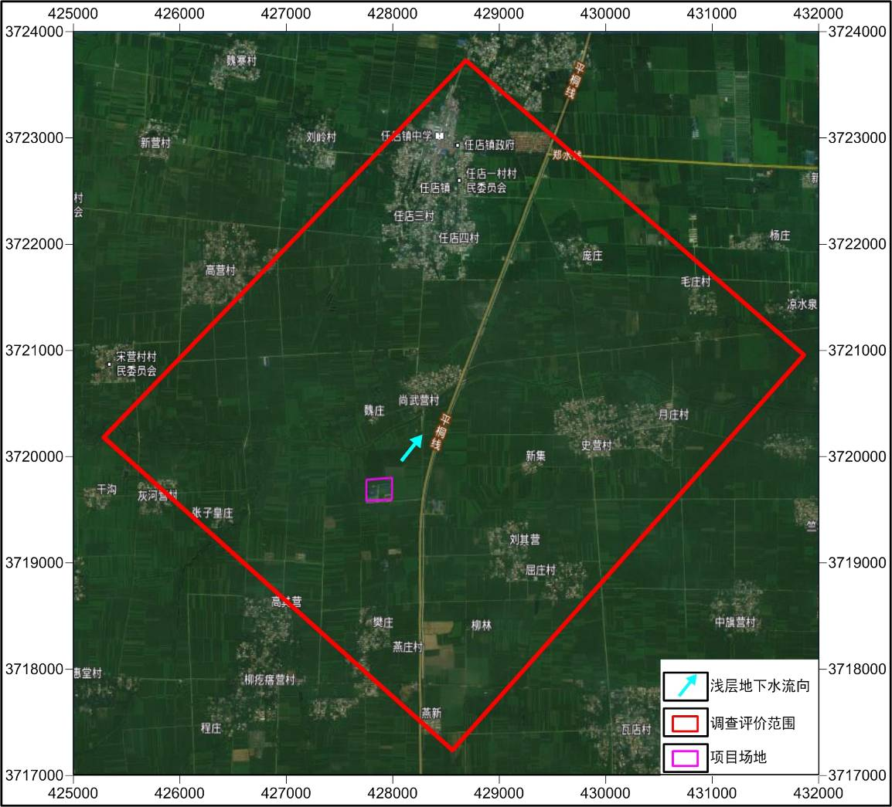
图4.6-4 地下水评价范围图
（3）含水层特征：
根据调查资料，区内含水层主要为第四系松散岩类孔隙含水层组。其中，浅层地下含水层组含水层埋深20～40m，浅层地下水为富水区，主要含水层以细砂、砂砾石为主，松散状，颗粒较粗，泥质含量稍高，孔隙发育。地下水位埋深4.64～9.21m；中深层地下水含水层埋深50～250m，含孔隙承压水，含水层岩性为下更新统（Q1）冰水沉积的棕红、灰绿和灰白色的泥质粉细砂、泥质砂砾石和泥质砂卵石，富水性中等。由于建设项目对地下水环境影响首先是对浅层地下水的影响，因此本次评价主要模拟预测浅层含水层的环境影响。
评价区地下水的补给、径流、排泄特征受地形、地貌、岩性、构造、水文气象及人为活动的影响。本项目场地周边地下水主要从西南向东北流动，本区地下水的补给来源以降水入渗和河渠渗漏补给为主。区内地形平坦，地表径流滞缓，包气带岩性多为粉质黏土，不利于降水入渗补给。地下水的排泄方式主要是人工开采和蒸发，在下游有少量向区外径流。
根据模拟区地层条件，污染进入地下主要污染浅层含水层。因此，模拟层位为潜水含水层。该地区为平原地区，区域地下水流可近似为非稳定流。
根据水文地质资料分析，模型采用三维地下水流动模型，区域含水层垂向概化为3层，上层为粉质粘土孔隙含水层、中间为细砂孔隙含水层、下层为粘土和含钙质粘土隔水层。地表根据实际资料高程信息进行控制，模型底层为43m高程面。地下水潜水面起伏可通过边界条件反映。同时根据已有水文地质资料对模型进行渗透系数分层。

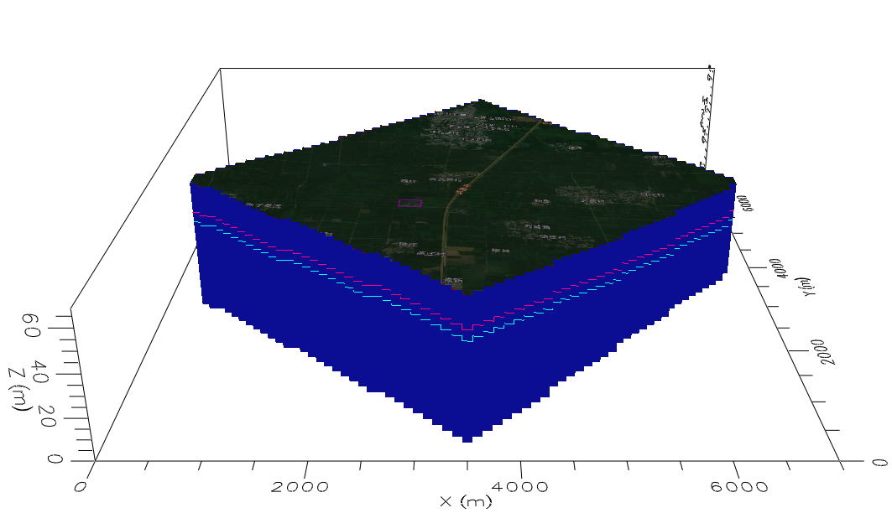
图4.6-5 模拟边界及3D示意图
4.6.5.2 数学模型
分别建立两个数学模型：地下水流动数学模型和地下水溶质运移数学模型。
1、地下水水流模型
根据水文地质概念模型，评价范围内地下水流运动的数学模型可以表示为潜水含水层非均质、各向异性三维非稳定流数学模型，其微分方程及定解条件如下：

式中：
—地下水渗流区域；
—模型的第一类边界；
—模型的第二类边界；
—表示主方向的渗透系数（m/s）；
—源汇项，包括降水入渗补给、蒸发、井的抽水量和泉的排泄量（m3/s）；
—含水层或弱透水层的单位储水系数（1/m）；
—初始地下水水头函数（m）；
—第一类边界已地下水水头函数（m）；
—第二类边界单位面积流量函数（m3/s）。
2、地下水溶质运移模型
溶质运移的水动力弥散方程的数学模型如下：
（1）
（2）
（3）
式（1）中，右端前三项为弥散项，后三项为对流项，最后为由于化学反应或吸附解析所产生的溶质的增量；分别为三个主方向的弥散系数；为方向的实际水流速度；为溶质浓度。
式（2）和式（3）中，为溶质渗流的区域；为二类边界；为初始浓度；为边界溶质通量；为渗流速度；为浓度梯度。
3 地下水水流数值模型求解及其验证
（1） 数学模型的求解
在本次模拟计算中，针对上述数学模型，采用Waterloo Hydrogeologic公司（WHI）开发的Visual MODFLOW v4.2软件做数值法求解。Visual MODFLOW是目前国际上流行且被广泛认可的三维地下水流和溶质运移模拟评价的标准可视化专业软件系统。本次模拟用Visual MODFLOW求解地下水水流运动数学模型和地下水污染物运移数学模型。
（2）网格剖分
根据水文地质调查资料分析，构建项目所在区域的地下水流动模型。模型南北长7000m，东西长宽7000m，底部43m高程面作为垂向0m面，表面采用地表高程，以(113°11′31.825128″E，33°34′36.054007″N)为模型坐标原点（0，0）。其中，研究区外围均设置为不活动网格，不参与计算。为了计算更为精细化，对项目所在项目区处进行了网格加密。垂向按照水文地质条件和参数设置为3层，总厚度50-67m。自上而下分别为上层为粉质粘土孔隙含水层、中间为细砂孔隙含水层、下层为粘土和含钙质粘土隔水层。计算单元平面上加密前网格为71行71列，垂向共3层，网格加密前共15123个网格，项目区为加密网格。如图4.6-6所示。
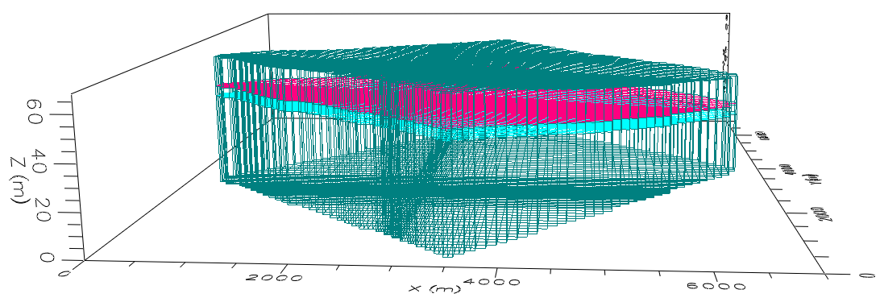
图4.6-6 模型网格剖分示意图
（3）边界条件
根据水文地质调查资料，模型南北边界依据实际水位把水平向水位等值线设置为定水头边界；东西界取与地下水位等值线接近垂直相交，概化为隔水边界。
模型的主要补给边界为降水补给，由已有的水文地质资料，降雨量采用多年平均降雨量794.0mm，降雨入渗系数采用《水文地质手册》提供的经验值0.12。根据以上资料确定降雨入渗补给率。平顶山市年均蒸发量为2269.2mm，蒸发极限深度使用经验值，设置为4m。
4.6.5.3 模型参数
地下水流动模型参数
地下水流动模型参数包括含水层介质水平渗透系数、垂向渗透系数，给水度以及降雨入渗补给系数和潜水蒸发系数。为了较准确地刻画评价区水文地质条件，模型中参数的确定主要依据水文地质手册，并结合项目所在地区域水文地质资料，以及各种参数常用的经验值，得到初步含水层参数值。
本次模型中，根据含水层的不同，对模型中渗透系数进行分区，根据水文地质资料及现场野外调查，自上而下分别为上层为粉质粘土孔隙含水层、中间为细砂孔隙含水层、下层为粘土和含钙质粘土隔水层。具体参数值参照已有的水文地质资料以及经验数据进行设置。模型模拟时间为7300d，采用PCG求解器计算。
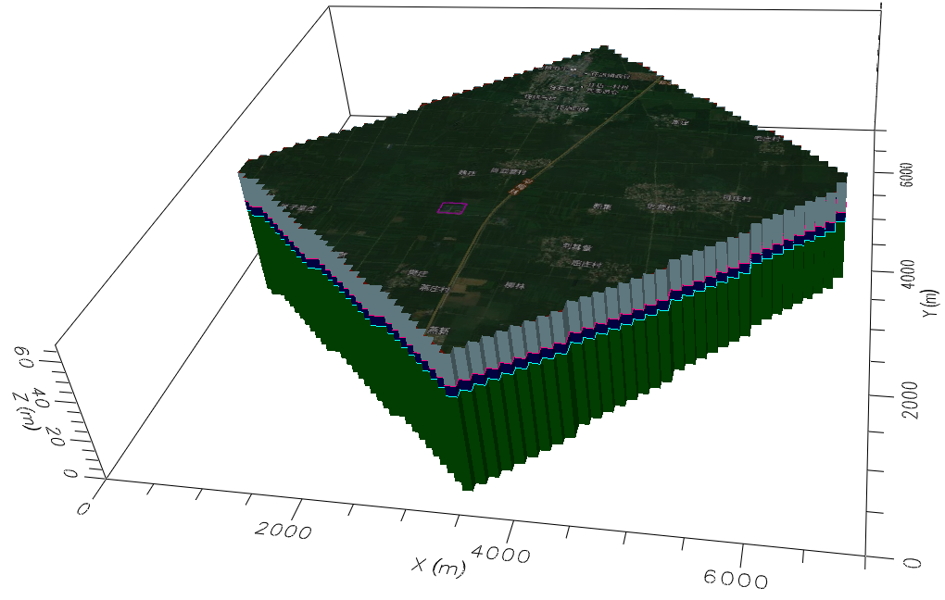
图4.6-7 渗透系数分区图
地下水溶质运移模型参数
地下水溶质运移模型参数主要包括弥散系数、有效孔隙度和岩土密度。有效孔隙度根据勘察的实测的孔隙率数据确定，岩土密度根据勘察的实测数据确定。弥散系数的确定相对比较困难。
通常空隙介质中的弥散度随着溶质运移距离的增加而加大，这种现象称之为水动力弥散尺度效应。其具体表现为：野外弥散试验所求出的弥散度远远大于在实验室所测出的值，相差可达4-5个数量级；即使是同一含水层，溶质运移距离越大，所计算出的弥散度也越大。因此，即使是进行野外或室内弥散试验也难以获得准确的弥散系数。所以，模型中参考前人的研究成果（图4.6-8），本次模拟取弥散度参数值取10m。
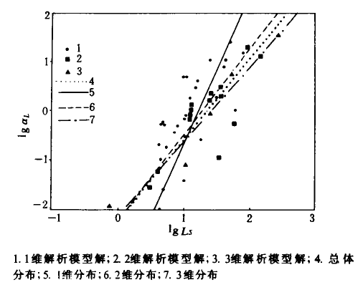
图4.6-8 孔隙介质解析模型（据 李国敏等，1995）
4.6.5.7 模型验证
模型识别是数值模拟极为重要的过程，通常需要进行多次的参数调整与运算。运行模拟程序，可得到概化后的水文地质概念模型在给定水文地质参数和各均衡项条件下的地下水流场空间分布，通过拟合同时期的地下水流场，识别水文地质参数，边界值和其他均衡项，使建立的模型更加符合模拟区的水文地质条件。
水文地质调查的地下水流场和模型计算的地下水流场分布如下图所示。从图中可以看出，模型计算的地下水流场分布与水文地质调查的地下水流场分布吻合，项目区周边地下水主要自西南向东北方向排泄，地下水流动基本和地表起伏一致，和地下水潜水含水层的等水位线有着很好的对应关系。
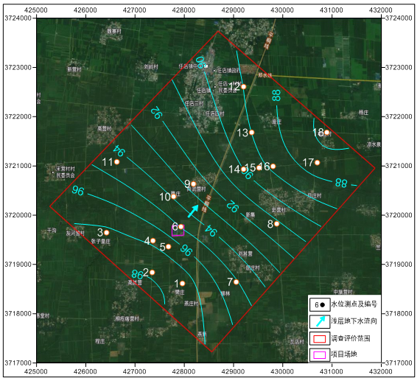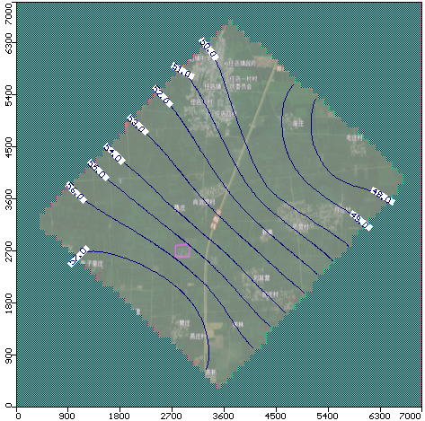
图4.6-9 实际观测（上）和模型计算（下）的地下水流场分布图
从上述验证结果来看，模型能较好反映该地区地下水流运动特征，可以用于地下水环境影响的预测评价。
4.6.6 情景设置和污染源强
平顶山利盈环保科技有限公司年处理1000吨医疗废物项目的废水进入厂区内污水站进行处理，污水管网、污水站等泄漏可能对地下水造成污染影响，影响的主要因素为废水进入地下水系统。
项目依托的污水处理设施均为地上罐。
根据相关资料，CODcr是高锰酸盐指数的2.75倍，经测算，污水站高浓度废水收集池中的废水中污染因子浓度及标准指数如下表。
表4.6-3 废水中污染因子浓度及标准指数表
污染因子 | 浓度(mg/L) | Ⅲ类水质标准值(mg/L) | 标准指数
耗氧量 | 114 | 3.0 | 105
氨氮 | 22 | 0.5 | 44
依据《环境影响评价技术导则 地下水环境（HJ610-2016）》并按照风险最大化原则，选择耗氧量、氨氮为本次模拟预测的污染因子。
厂区范围内污水站等泄漏可能对地下水造成污染影响，其中污水站池底泄漏不易被发现，一旦发生则对地下水环境影响最大，因此，设置污水站高浓度废水收集池池底部为泄漏点。
本次地下水环境影响预测考虑两种状况：正常状况和非正常状况下的地下水环境影响，就是项目区污水处理站污水池泄漏与否的地下水环境影响。模拟主要污染因子在地下水中的迁移过程，进一步分析污染物影响范围、程度，最大迁移距离。污染物超标范围参照《地下水质量标准》（GB/T14848-2017）Ⅲ类标准限值，污染物浓度超过上述Ⅲ类标准限值的范围即为浓度超标范围。
1）正常状况
项目区废水污染控制达到环境保护目标，项目区内的工程防渗措施均按照设计要求进行，且措施未发生破坏为正常运行状况。正常状况下，防渗措施发挥其功效，在严格采取防渗措施下，污水不会渗漏进入地下水环境，不会对地下水环境构成威胁，根据地下水导则，正常状况情景不展开预测工作。
2）非正常状况
在防渗措施发生事故的情况下，污水站泄漏位置的污染物预测源强如下：
表4.6-4 废水中污染因子浓度及标准指数表
污染因子 | 污染物浓度mg/L | 污染源 | 泄漏点
耗氧量 | 114 | 污水处理池中废水 | 池底部破损处
氨氮 | 22 | 污水处理池中废水 | 池底部破损处
污废水经包气带垂直入渗，进入地下水，对地下水造成污染。按危险最大化原则，设定上述特征污染物泄漏浓度为耗氧量114mg/L、氨氮22mg/L。污染源特征为连续恒定排放和瞬时排放。由于设置地下水环境长期监测井，污染能被及时监测。在连续恒定排放情境中，污染发生90天后被监测井监测到，随即采取应急补救措施，截断污染源（如上表：污染物预测源强）。
瞬时排放情景设置为污水站池底发生泄漏事故，污染物泄漏速率较快，企业在污染发生当天发现并处理完毕，污染物入渗下水的时间设定为1天。为非正常状况污水站瞬时泄漏。
4.6.7 污染物运移预测与评价
污染物在地下水系统中的迁移转化过程十分复杂，它包括挥发、溶解、吸附、沉淀、生物吸收、化学和生物降解等作用。本次评价本着风险最大原则，在模拟污染物运移扩散时不考虑化学反应等因素，重点考虑对流弥散作用。利用校验后的水流模型，耦合溶质运移模型，进行污染物运移模拟。
考虑项目区建设和发展的产业周期，将地下水环境影响预测时段拟定为7300天。结合工程特征与环境特征，预测污染发生100d、1000d及10a(3650d)后污染物迁移情况，重点预测对地下水环境保护目标的影响。
非正常状况下，利用所建立的模型，评价预测时间段内污染物运移过程。经过模拟计算得到污染物运移过程分布图和重要敏感点污染物浓度随时间变化趋势图。
1、耗氧量连续恒定排放模拟预测
假设泄漏区域为厂区内污水站污水池底部，耗氧量泄漏浓度为114mg/L，假设事故发生90天后得到妥善处理（即不再有污染物进入地下水中）。
根据《地下水质量标准》（GB/T14848-2017），Ⅲ类地下水是以人体健康基准值为依据，主要适用于集中式生活饮用水水源及工、农业水，本次评价采用Ⅲ类标准，即要求COD（以COD_{Mn}计）浓度≤3mg/L，故按照此标准设置等值线的色晕包络，确定由本项目风险事故造成的影响范围。
模拟发现，污染羽由污水站泄漏点向地下近垂向下渗，进入地下水系统，污染羽沿地下水径流方向向下游运移，在100d时，中心浓度3.5mg/L，超Ⅲ类标准3mg/L的污染羽水平运移6m，超耗氧量检出限0.05mg/L的污染羽水平运移52m；至1000天时，中心浓度为0.25mg/L，超检出限污染羽水平运移190m；3650d时，中心浓度为0.016mg/L，小于检出限标准。即在100d时，污染物的泄漏对厂区内地下水水质产生影响，但此时未对敏感点产生威胁；1000d时，污染物泄漏的影响能够满足水质要求；3650d时，污染物泄漏小于检出限标准。预测显示了污染物连续泄漏情景下100d、1000d、3650d时的污染羽变化趋势。
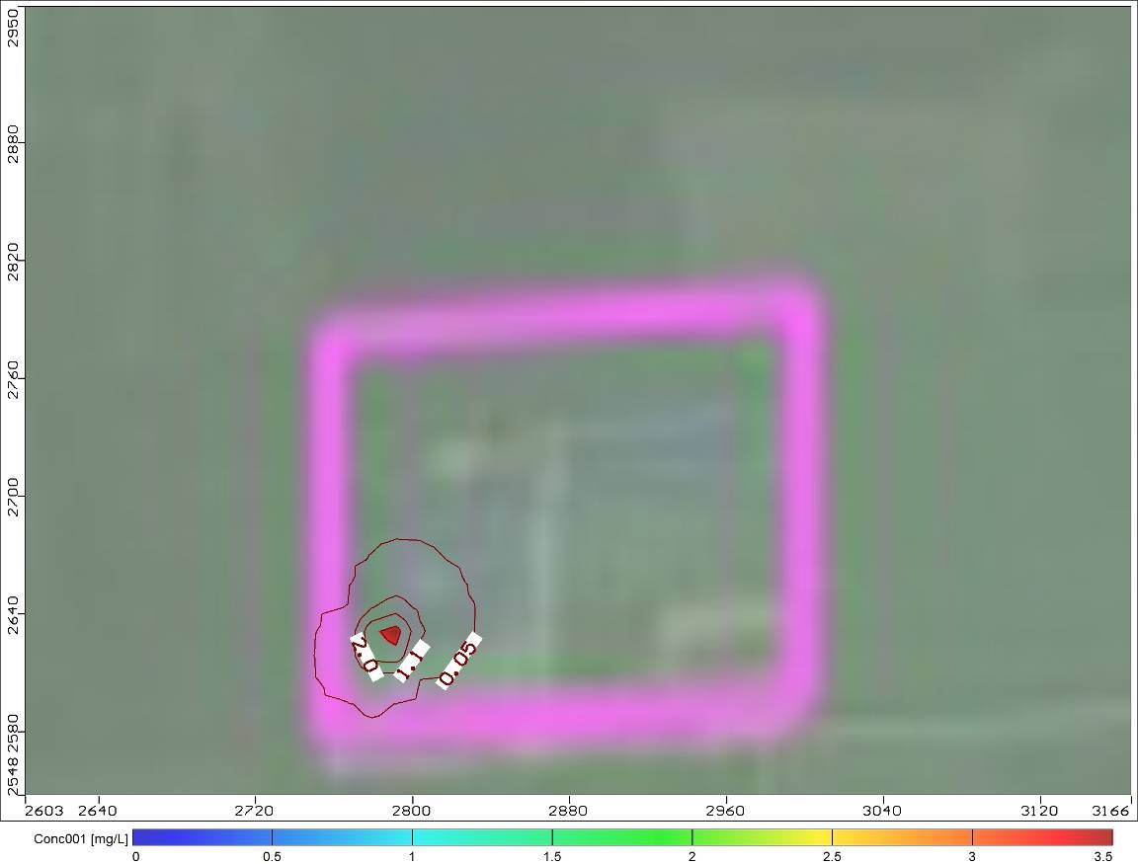
图4.6-10 耗氧量连续恒定泄漏100d时的污染羽图
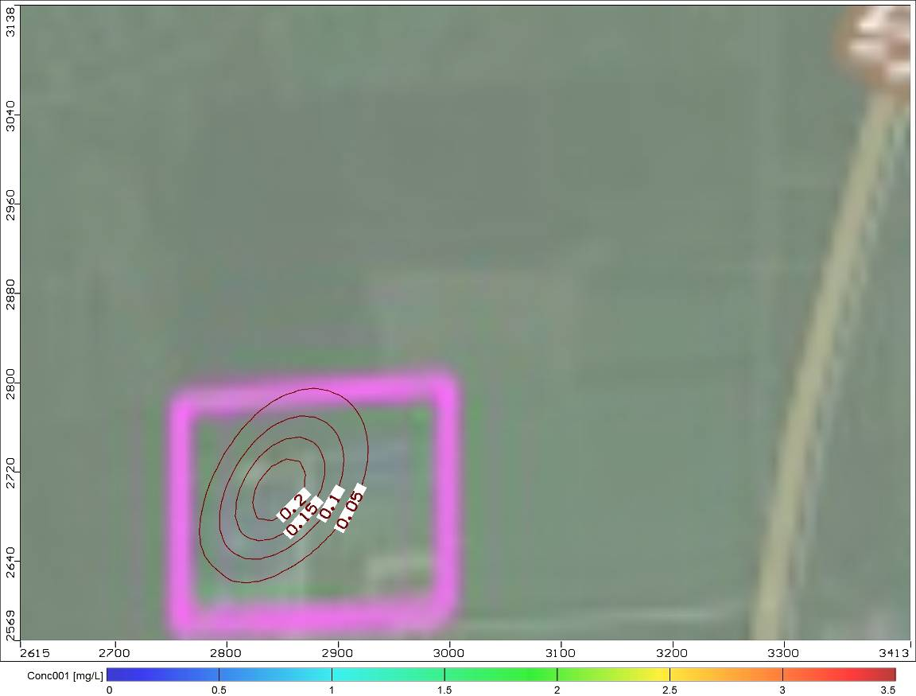
图4.6-11 耗氧量连续恒定泄漏1000d时的污染羽图
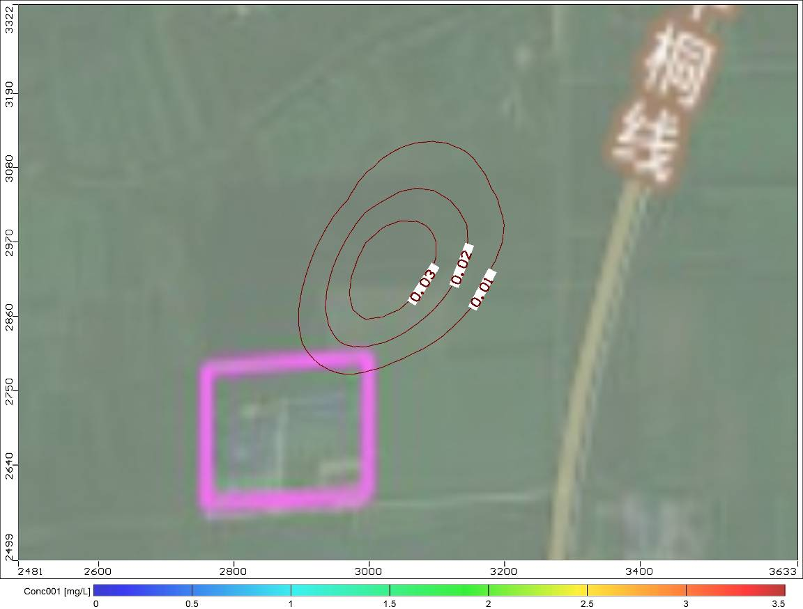
图4.6-12 耗氧量连续恒定泄漏3650d时的污染羽图
综上所述显示了耗氧量_{n}连续泄漏情景下监测点污染物浓度随时间的变化趋势。其中，图4.6-12显示了泄漏点处污染物浓度随时间的变化，从变化曲线可以看出，泄漏90d时污染物浓度达到最高值，随后逐渐下降，泄漏120d后，污染物浓度能够满足水质要求；图显示了下游厂界和厂区内分散式水井敏感点的污染物浓度随时间的变化，从浓度与时间曲线上看，两个观测点曲线随时间逐渐上升，由于在连续恒定泄漏90天污染物浓度达到最高值时，泄漏被及时发现并截断，在泄漏发生1760d时，下游的厂区内分散式水井敏感点浓度曲线到达最高点，但能满足水质标准要求，随后逐渐下降；在泄漏发生2280d时，项目区下游厂界观测点曲线到达最高点，但小于检出限值，此后逐渐下降。即通过模拟发现污染物在此情景下产生泄漏，经采取环保措施后得到控制，对下游的饮用水水源地保护敏感点未产生影响。
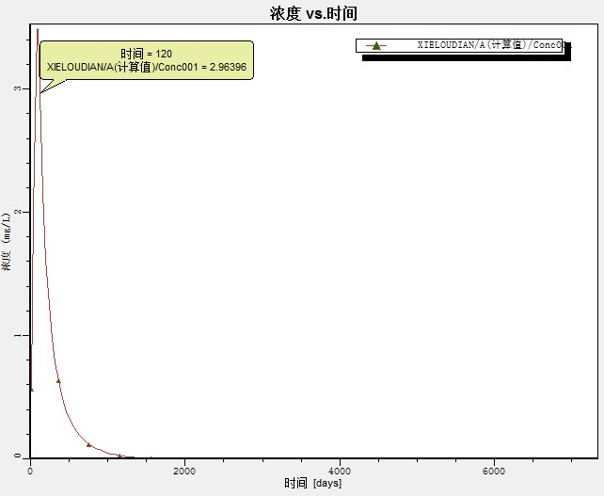
图4.6-13a 耗氧量连续恒定排放时泄漏点处浓度随时间变化图

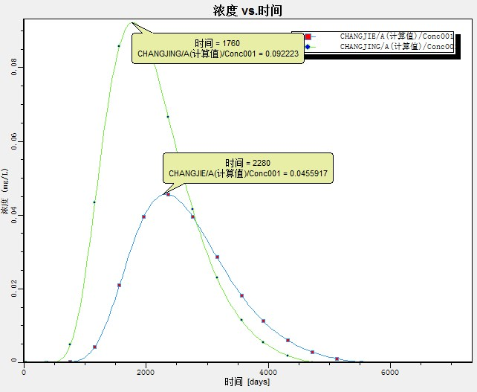
图4.6-13b 耗氧量连续恒定排放时厂区内分散式水井敏感点和下游厂界处浓度随时间变化图
因此，厂区内污水站水池底部发生连续恒定排放事故后，连续恒定排放90d后得到有效处理，利用耗氧量源强进行运移模拟发现，在持续渗漏后的10年内，污染物对泄漏点附近地下水水质造成局部暂时影响，对厂区内水井敏感点和厂区外地下水水质均未产生影响。
2、耗氧量瞬时排放模拟预测
假设泄漏区域为厂区内污水站污水池底部，耗氧量泄漏浓度为114mg/L，假设事故发生时，污染物渗漏速度较快，事发当天即得到妥善处理（即不再有污染物进入地下水中）。
根据《地下水质量标准》（GB/T14848-2017），Ⅲ类地下水是以人体健康基准值为依据，主要适用于集中式生活饮用水水源及工、农业水，本次评价采用Ⅲ类标准，即要求耗氧量（以COD_{Mn}计）浓度≤3mg/L，故按照此标准设置等值线的色晕包络，确定由本项目风险事故造成的影响范围。
模拟发现，污染羽由污水站泄漏点向地下近垂向下渗，进入地下水系统，污染羽沿地下水径流方向向下游运移，在100d时，中心浓度0.9mg/L，能够满足水质标准要求，检出限的污染羽水平运移51m；至1000d时，中心浓度为0.08mg/L，检出限污染羽水平运移143m；至3650d时，中心浓度降为0.015mg/L，小于检出限标准。可以看出，污染物的瞬时渗漏此时对泄露点附近地下水环境质量和下游保护敏感点未产生威胁。下图显示了污染物瞬时泄漏情景下100d、1000d、3650d时的污染羽变化趋势。
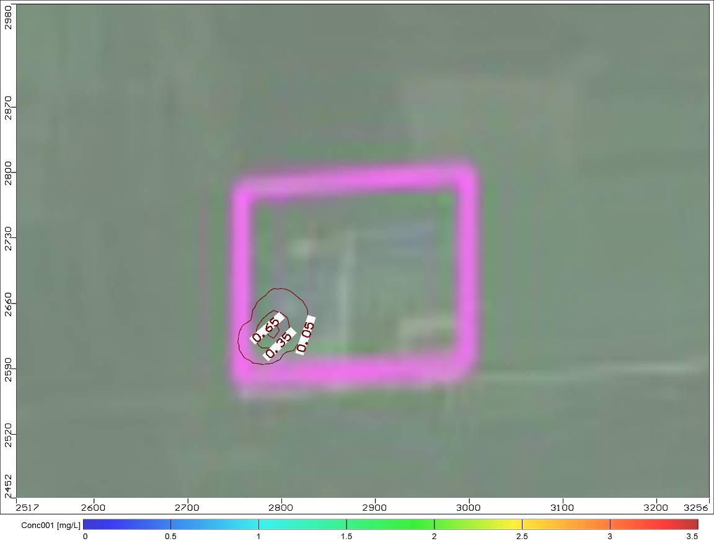
图4.6-14 耗氧量瞬时泄露100d时的污染羽图
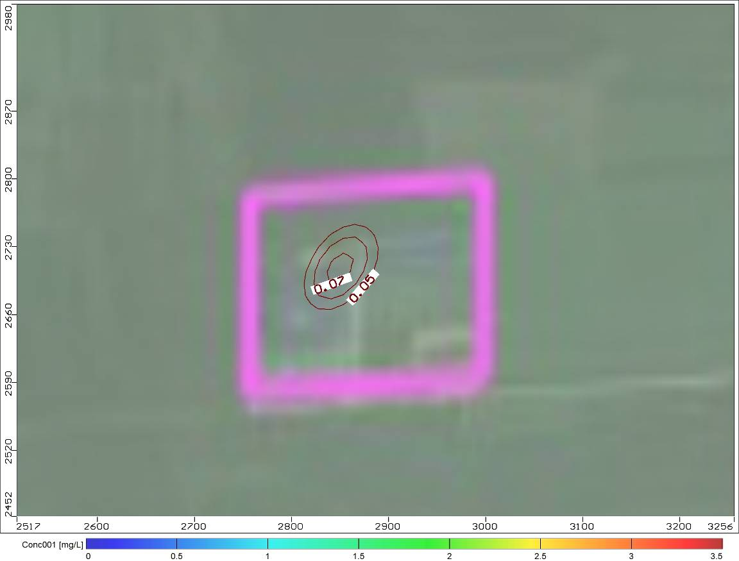
图4.6-15a 耗氧量瞬时泄露1000d时的污染羽图
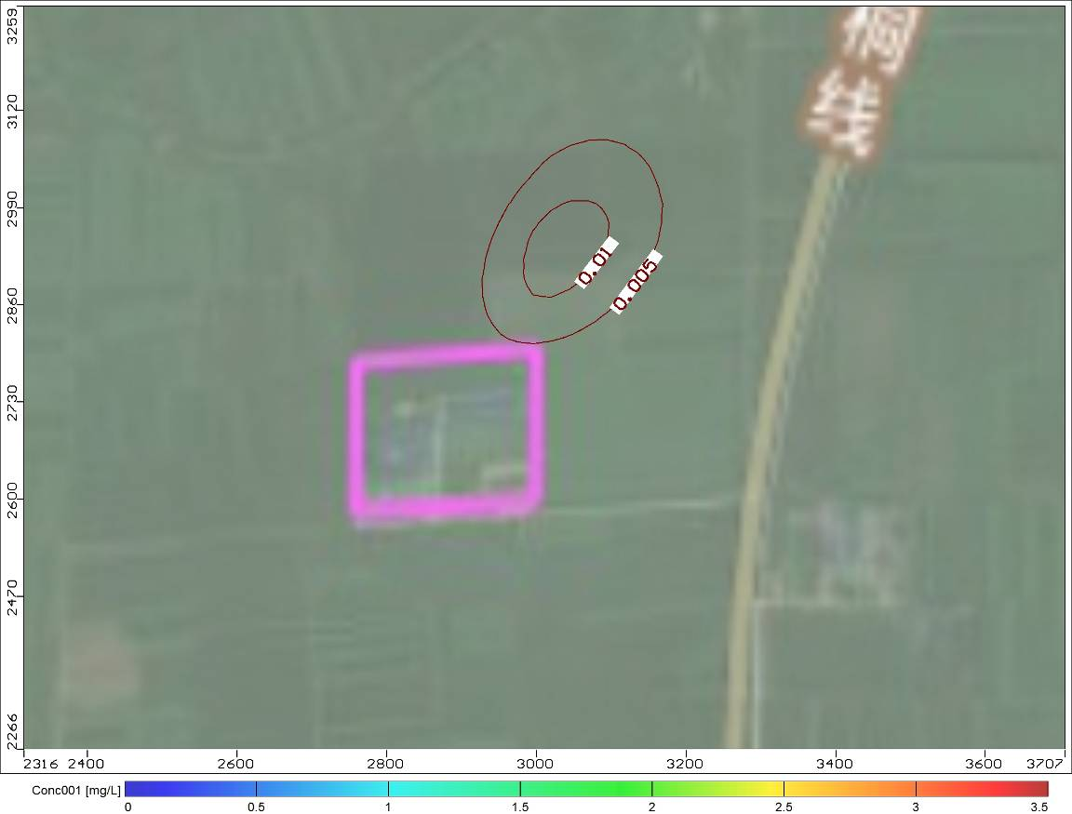
图4.6-15b 耗氧量瞬时泄露3650d时的污染羽图

上图显示了耗氧量瞬时泄露情景下监测点污染物浓度随时间的变化趋势。其中，图4.6-15a显示了泄漏点处污染物浓度随时间的变化，从变化曲线可以看出，泄露当天污染物浓度达到最高值时，能够满足水质标准要求，随后逐渐下降；图4.6-15b显示了下游厂界和厂区内分散式水井敏感点的污染物浓度随时间的变化，从浓度与时间曲线上看，两个观测点曲线随时间逐渐上升，由于在瞬时快速泄露当天即被及时发现并截断，在泄露发生1710d时，下游的厂区内分散式水井敏感点浓度曲线到达最高点，但小于检出限值，随后逐渐下降；在泄露发生2270d时，项目区下游厂界观测点曲线到达最高点，但小于检出限值，此后逐渐下降。即通过模拟发现瞬时泄露情境下污染物运移对项目厂区内地下水水质和对下游的饮用水水源地保护敏感点未产生影响。
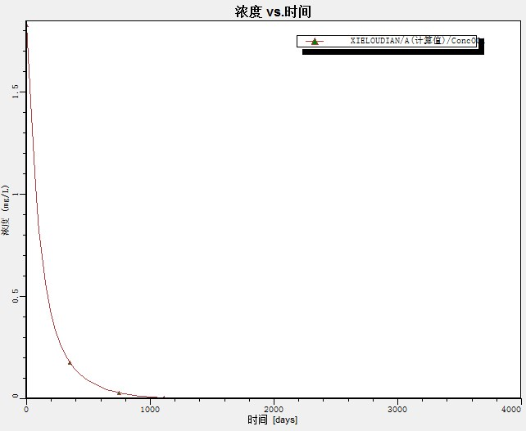
图4.6-16a 耗氧量n瞬时排放时泄漏点处浓度随时间变化图

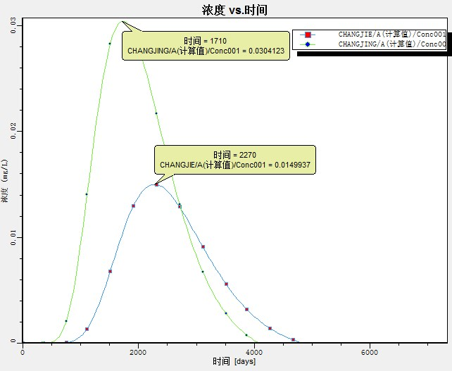
图4.6-16b 耗氧量瞬时排放时厂区内分散式水井敏感点和下游厂界处浓度随时间变化图
因此，项目厂区内污水站底部发生瞬时排放事故后，假设泄露当天即得到有效处理，利用COD源强进行运移模拟发现，在瞬时排放后的10年内，污染物对项目区附近地下水水质及厂区内水井敏感点均未产生影响。
3、氨氮连续恒定排放模拟预测
假设泄漏区域为厂区内污水站污水池底部，氨氮泄漏浓度22mg/L，假设事故发生90天后得到妥善处理（即不再有污染物进入地下水中）。
根据《地下水质量标准》（GB/T14848-2017），Ⅲ类地下水是以人体健康基准值为依据，主要适用于集中式生活饮用水水源及工、农业水，本次评价采用Ⅲ类标准，即要求氨氮浓度≤0.5mg/L，故按照此标准设置等值线的色晕包络，确定由本项目风险事故造成的影响范围。
模拟发现，污染羽由污水站泄漏点向地下近垂向下渗，进入地下水系统，污染羽沿地下水径流方向向下游运移，在100d时，中心浓度0.8mg/L，超Ⅲ类标准0.5mg/L的污染羽水平运移7m，超检出限0.025mg/L的污染羽水平运移42m；1000d时，中心浓度0.06mg/L，水质满足标准要求，超检出限污染羽水平运移165m；3650d时，中心浓度低于检出限值0.025mg/L。污染物的渗漏此时未对敏感点产生威胁。下图显示了污染物连续泄漏情景下100d、、1000d 、3650d时的污染羽变化趋势。
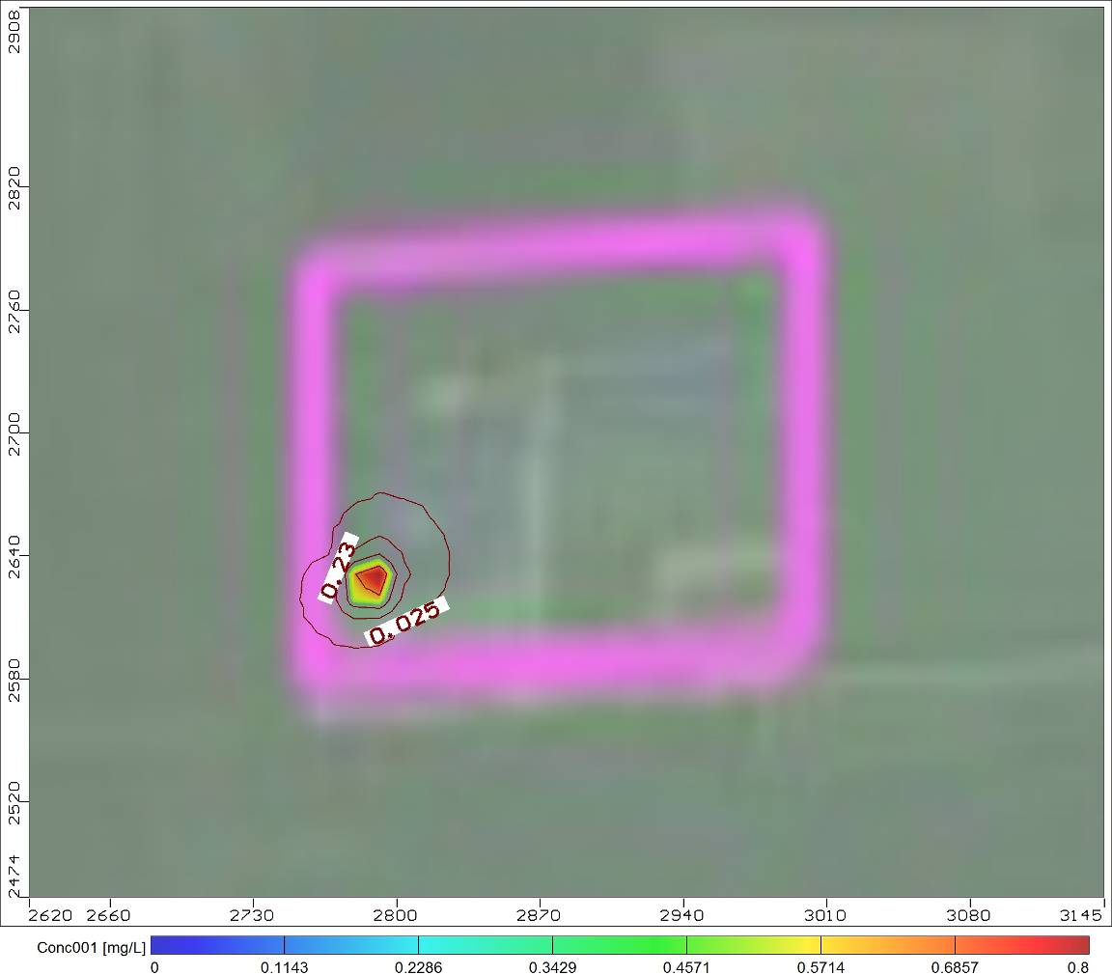
图4.6-17 氨氮连续恒定泄露100d时的污染羽图

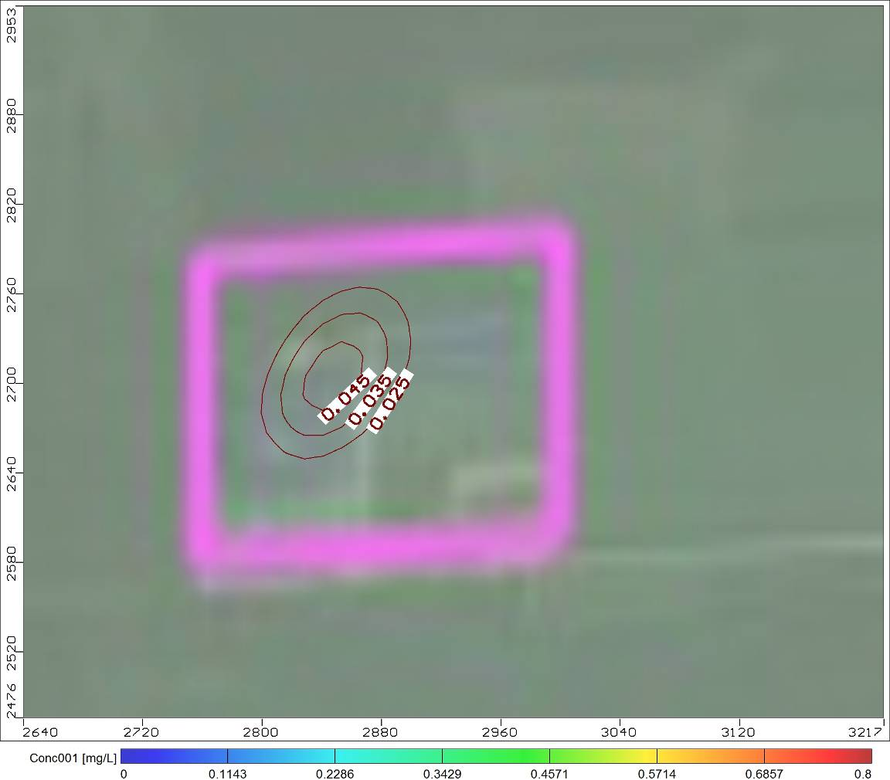
图4.6-17a 氨氮连续恒定泄露1000d时的污染羽图
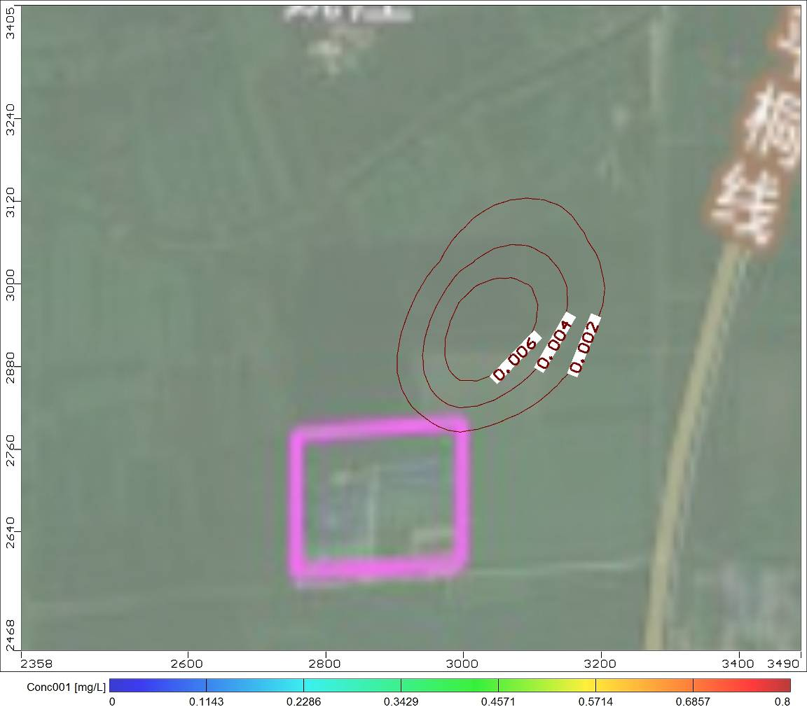
图4.6-17b 氨氮连续恒定泄露3650d时的污染羽图

以上图示显示了氨氮连续泄露情景下监测点污染物浓度随时间的变化趋势。其中，图4.6-17a显示了泄漏点处污染物浓度随时间的变化，从变化曲线可以看出，泄露90d时污染物浓度达到最高值，随后逐渐下降；泄露152d后，污染物浓度能够满足水质要求；图4.6-17b显示了下游厂界和厂区内分散式水井敏感点的污染物浓度随时间的变化，从浓度与时间曲线上看，两个观测点曲线随时间逐渐上升，由于在连续恒定泄露90天污染物浓度达到最高值时，泄露被及时发现并截断，在泄露发生1720d时，下游的厂区内分散式水井敏感点浓度曲线到达最高点，但小于检出限值，随后逐渐下降；在泄露发生2240d时，项目区下游厂界观测点曲线到达最高点，但小于检出限值，此后逐渐下降。即通过模拟发现污染物在此情景下产生泄露，经采取环保措施后得到控制，对下游的饮用水水源地保护敏感点未产生影响。
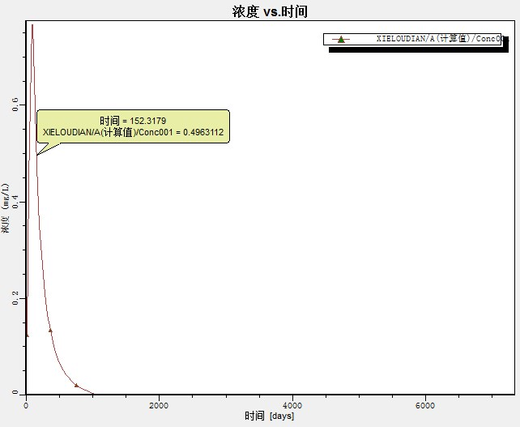
图4.6-18a 氨氮连续恒定泄露时泄漏点处浓度随时间变化图
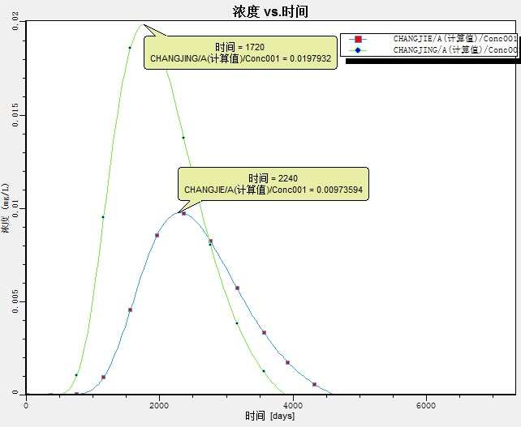
图4.6-18b 氨氮连续恒定泄露时厂区内分散式水井敏感点和下游厂界处浓度随时间变化图

因此，项目厂区内污水站底部发生连续恒定排放事故后，连续恒定排放90d后得到有效处理，利用氨氮源强进行运移模拟发现，在连续恒定排放后的10年内，污染物对项目区附近地下水水质及厂区内水井敏感点未产生影响。
4、氨氮瞬时排放模拟预测
假设泄漏区域为项目厂区内污水站，氨氮泄漏浓度为22mg/L，假设事故发生当天即得到妥善处理（即不再有污染物进入地下水中）。
根据《地下水质量标准》（GB/T14848-2017），Ⅲ类地下水是以人体健康基准值为依据，主要适用于集中式生活饮用水水源及工、农业水，本次评价采用Ⅲ类标准，即要求氨氮浓度≤0.5mg/L，故按照此标准设置等值线的色晕包络，确定由本项目风险事故造成的影响范围。
模拟发现，污染羽由污水站泄漏点向地下近垂向下渗，进入地下水系统，污染羽沿地下水径流方向向下游运移，在100d时，中心浓度0.18mg/L，能够满足Ⅲ类水质标准要求，检出限污染羽水平运移37m；至1000d时，中心浓度小于检出限值；3650时间节点无需模拟。可以看出，污染物的渗漏此时对泄露点附近地下水环境质量及对下游保护敏感点均未产生威胁。下图显示了污染物瞬时泄漏情景下100d、1000d时的污染羽变化趋势。
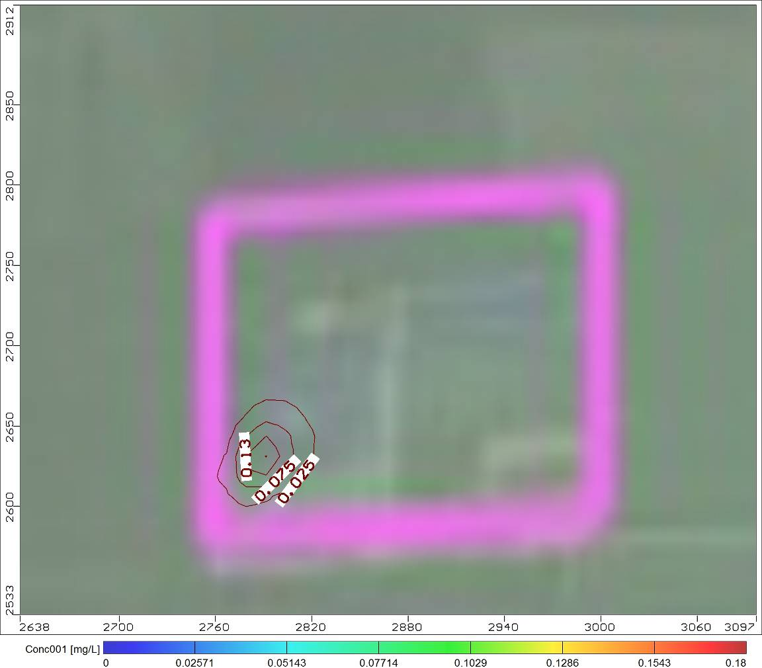
图4.6-19a 氨氮瞬时泄露100d时的污染羽图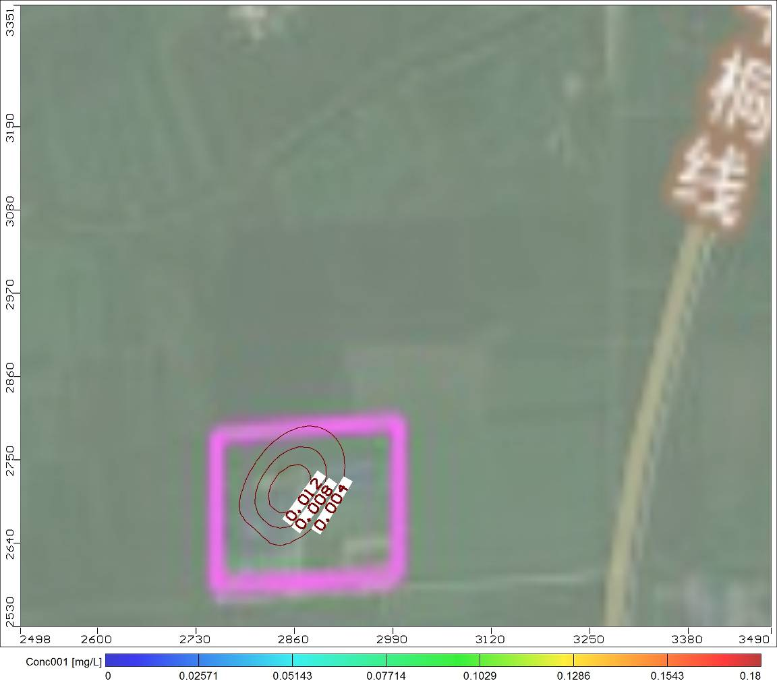
图4.6-19b 氨氮瞬时泄露1000d时的污染羽图
综上所述显示了氨氮连续泄露情景下监测点污染物浓度随时间的变化趋势。其中，图4.6-19a显示了泄漏点处污染物浓度随时间的变化，从变化曲线可以看出，泄露当天污染物浓度达到最高值，此时能够满足水质标准要求，随后逐渐下降；图4.6-19b显示了下游厂界和厂区内分散式水井敏感点的污染物浓度随时间的变化，从浓度与时间曲线上看，两个观测点曲线随时间逐渐上升，由于在瞬时快速泄露当天即被及时发现并截断，在泄露发生1670d时，下游的厂区内分散式水井敏感点浓度曲线到达最高点，但小于检出限值，随后逐渐下降；在泄露发生2190d时，项目区下游厂界观测点曲线到达最高点，但小于检出限值，此后逐渐下降。即通过模拟发现瞬时泄露情境下污染物运移对项目厂区内地下水水质和对下游的饮用水水源地保护敏感点未产生影响。
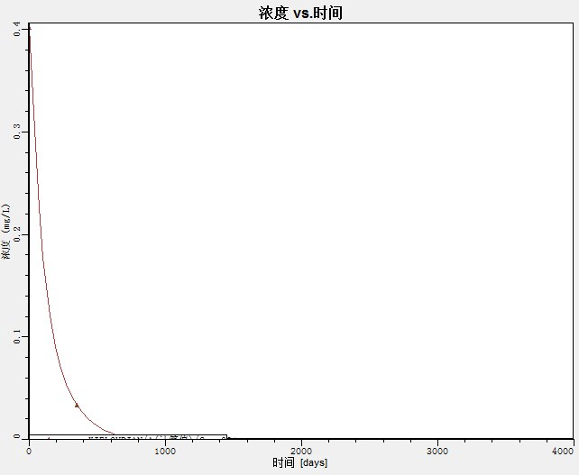
图4.6-20a 氨氮瞬时泄露时泄露点处浓度随时间变化图
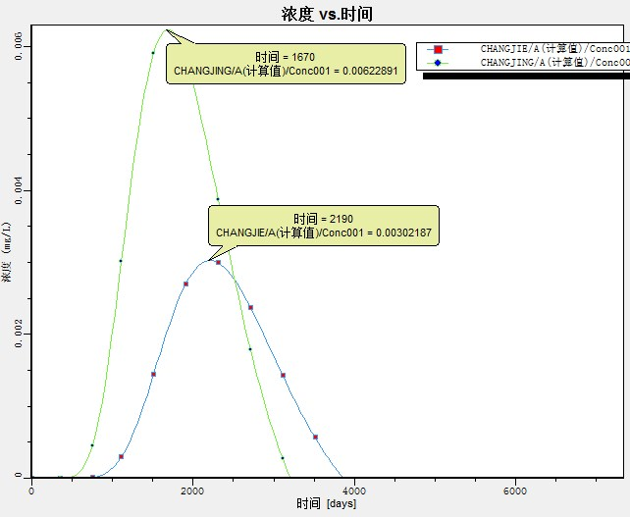
图4.6-20b 氨氮瞬时泄露时厂区内分散式水井敏感点和下游厂界处浓度随时间变化图
因此，项目厂区内污水站底部发生瞬时排放事故后，假设泄露当天即得到有效处理，利用氨氮源强进行运移模拟发现，在瞬时排放后的10年内，污染物对项目区附近地下水水质及厂区内水井敏感点均未产生影响。

表4.6-5 不同情景下污染物运移预测统计表
污染物/污染情景 | 运移时间(d) | 中心浓度（mg/L) | 超标准水平迁移距离（m） | 超检出限水平运移距离（m） | 与敏感点关系
COD瞬时渗漏1天 | 100 | 0.9 | — | 51 | 厂区内及下游厂界地下水水质、厂内分散水源井敏感点均未受影响
COD瞬时渗漏1天 | 1000 | 0.08 | — | 143 | 同上
COD瞬时渗漏1天 | 3650 | <0.05 | — | — | 同上
COD持续渗漏90天 | 100 | 3.5 | 6 | 52 | 厂区内局部地下水水质受影响，下游厂界地下水水质、厂内分散水源井敏感点均未受影响
COD持续渗漏90天 | 1000 | 0.25 | — | 190 | 厂区内及下游厂界地下水水质、厂内分散水源井敏感点均未受影响
COD持续渗漏90天 | 3650 | <0.05 | — | — | 同上
氨氮瞬时渗漏1天 | 100 | 0.18 | - | 37 | 同上
氨氮瞬时渗漏1天 | 1000 | <0.025 | — | — | 同上
氨氮瞬时渗漏1天 | 3650 | — | — | — | 同上
氨氮持续渗漏90天 | 100 | 0.8 | 7 | 42 | 厂区内局部地下水水质受影响，下游厂界地下水水质、厂内分散水源井敏感点均未受影响
氨氮持续渗漏90天 | 1000 | 0.06 | — | 165 | 厂区内及下游厂界地下水水质、厂内分散水源井敏感点均未受影响
氨氮持续渗漏90天 | 3650 | <0.025 | — | — | 同上
4.6.8 小结
由模拟结果可以看出，在防渗措施发生泄露的情况下（非正常状况），此时污废水通过包气带直接进入地下水，但污染迁移扩散的方向仍然主要由地下水流和浓度梯度决定，随着时间推移，污染羽主要向项目区的东北方向扩散。
根据以上地下水环境影响模拟预测结果可知，在项目运营期间，正常状况下生产和生活污水均能达到妥善处置，不会对地下水敏感点产生影响。非正常状况下，假设项目厂区内污水站底部发生污染物泄漏，通过模拟预测可知污染物进入地下水中，再随水流场向下游运移，污染物由于水动力作用会对浅层地下水造成一定程度的污染。在模拟的2个组分、3个时间节点中，持续泄露90天情景下，COD和氨氮的100d时间节点上，厂区内局部地下水水质受到暂时影响，对项目区泄漏点下游的厂区内水井水井敏感点未造成影响；除此之外，各组分其它情景下的各时间节点上均显示影响可以忽略，可以认为对项目区下游的厂区内水井敏感点未造成影响。因此，可以看出，在做好地下水水质监测以及事故应急方案的情形下，坚持对特征因子的按要求频次监测，可以对污染事故做到早发现和及时采取环保措施，尽快消除项目运营对地下水环境的影响。
同时根据实际情况，项目依托的生产污水处理站为地上污水处理站，所有的好氧反应器和厌氧反应器全部为地上罐，一旦发生泄漏可以及时察觉，所以几乎不存在持续泄漏影响地下水的可能。

第五章 环境保护措施及其可行性论证

5.1大气污染防治对策

5.1.1收运过程废气防治措施
①医疗废物经产生机构进行密封包装后由封闭的周转箱、利器盒盛装，严格按《医疗废物转运车技术要求》（GB19217-2003）要求配置转运车，转运车辆的车箱应能防止运输过程中医疗废物酒落，转运车辆应配有工具以便及时清除意外洒落的医疗废物，加强转运车维护；
②提高操作人员业务能力，加强相关工作人员环保观念；
③合理规划收集运输路线，尽量避让人口密集区域、交通拥堵路段及桥梁、河流、湖泊等；
④运输车辆文明驾驶、减少急停急刹次数，最大程度避免医疗垃圾在路途中泄漏，降低环境影响；
⑤依季节调整收集和运输时间，避免早晚交通高峰作业，缩短对外环境影响时间；
⑥转运车内的防护设备、防护用品应确保处于正常工作状态，不得擅自拆除或停止使用。
采取以上措施，收运过程中产生废气少，且为无组织排放，对环境影响小。

5.1.2厂区生产废气有组织排放防治措施
本项目微波消毒过程在封闭的系统中操作，消毒系统处于负压状态。微波处理过程中产生的气体主要污染物为微量病原微生物、恶臭气体及少量的有机废气（以非甲烷总烃计）。
根据《医疗废物处理处置污染防治最佳可行技术指南（试行）》（HJ-BAT-8）的要求：废气处理装置应设有尾气过滤器、活性炭吸附装置，依据具体情况可考虑増设VOC净化装置。故本项目生产废气治理措施分为：旋流塔+过滤除菌装置+UV光氧催化装置+活性炭吸附装置+15m排气筒。
废气处理工艺流程图见下图所示。

上料
破碎
消毒
出料
危废间
旋流塔过滤
UV光氧+活性炭
15m
图5.1-1 废气处理工艺流程图
（1）一级处理
一级处理设备在微波消毒处理设备内部，设备运行时通过引风机将仓内废气引入处理设备中。首先经过方形旋流塔+滤器，旋流塔+过滤膜过滤尺寸≤0.2μm，耐温不低于140℃，过滤效率99.999％以上，过滤器配有进出气阀，压力仪表等。
（2）二级处理
A、UV光氧催化原理
利用特制的高能高臭氧UV紫外线光束照射废气，裂解工业废气如：氨、三甲胺、硫化氢、甲硫氢、甲硫醇、甲硫醚、乙酸丁酯、乙酸乙酯、二甲二硫、二硫化碳和苯乙烯，硫化物 H2S、VOC 类，苯、甲苯、二甲苯的分子链结构，使有机或无机高分子恶臭化合物分子链，在高能紫外线光束照射下，降解转变成低分子化合物，如CO₂、H₂O 等。利用高能高臭氧 UV 紫外线光束分解空气中的氧分子产生游离氧，即活性氧，因游离氧所携正负电子不平衡所以需与氧分子结合，进而产生臭氧。
UV＋O₂ →O - +O＊(活性氧)O+O₂ →O₃ (臭氧)。
臭氧对有机物具有极强的氧化作用，对工业废气及其它刺激性异味有立竿见影的清除效果。工业废气利用排风设备输入到本净化设备后，净化设备运用高能 UV 紫外线光束及臭氧对工业废气进行协同分解氧化反应，使工业废气物质其降解转化成低分子化合物、水和二氧化碳，再通过排风管道排出室外。利用高能 UV 光束裂解工业废气中细菌的分子键，破坏细菌的核酸（DNA），再通过臭氧进行氧化反应，彻底达到净化及杀灭细菌的目的．从净化空气效率考虑，选择-C 波段紫外线和臭氧发结合电晕电流较高化装置采用脉冲电晕放吸附技术相结合的原理对有害气体进行消除，其中-C波段紫外线主要用来去除硫化氢、氨、苯、甲苯、二甲苯、甲醛、乙酸乙酯、乙烷、丙酮、尿烷、树脂、等气体的分解和裂变，使有机物变为无机化合物。
净化装置采用五级净化方式，由初滤单元、-C波段紫外线装置，降解收集，臭氧发生器及过滤单元等设备和部件组成。装置的工艺流程如图5.1-2所示。
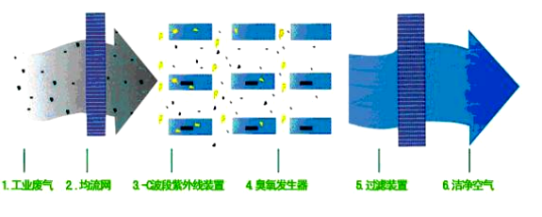

图5.1-2 光氧催化设备工艺流程图
B、活性炭吸附装置
活性炭是一种多孔性的含炭物质，它具有高度发达的孔隙构造，活性炭的多孔结构为其提供了大量的表面积，能与气体（杂质）充分接触，从而赋予了活性炭所特有的吸附性能，使其非常容易达到吸收收集杂质的目的。就象磁力一样，所有的分子之间都具有相互引力。正因为如此，活性炭孔壁上的大量的分子可以产生强大的引力，从而达到将有害的杂质吸引到孔径中的目的。活性炭是处理有机废气、臭味处理效果最好的净化设备。本项目利用活性炭内部孔隙结构发达、比表面积大、吸附能力强的特点，进行废气中有机成分的吸附，同时还有明显的去除异味的效果。
活性炭吸附装置一般放置在整个处理设施的末端，吸附废气中残余的非甲烷总烃，以保证非甲烷总烃实现稳定连续达标排放。
表5.1-1 废气污染物产排情况
污染物 | 产生情况 |  | 污染治理措施 | 排放情况 |  | 标准 | 是否达标
污染物 | 产生浓度  （mg/m³） | 产生量  （t/a） | 污染治理措施 | 排放浓度  （mg/m³） | 排放速率（kg/h） | 标准 | 是否达标
NH₃ | 1.25 | 0.06 | 风量为10000m³/h，净化效率不低于90%旋流塔+过滤+UV光氧催化装置+活性炭吸附装置 | 0.125 | 0.0013 | 4.9kg/h | 达标
H₂S | 0.09 | 0.0045 | 风量为10000m³/h，净化效率不低于90%旋流塔+过滤+UV光氧催化装置+活性炭吸附装置 | 0.009 | 0.00009 | 0.33kg/h | 达标
非甲烷总烃 | 11 | 0.55 | 风量为10000m³/h，净化效率不低于90%旋流塔+过滤+UV光氧催化装置+活性炭吸附装置 | 1.1 | 0.011 | 20mg/m³ | 达标
外排废气非甲烷总烃满足《医疗废物处理处置污染控制标准》（GB39707-2020）中消毒处理设施排放限值及《关于全省开展工业企业挥发性有机物专项治理工作中排放建议值的通知》（豫环攻坚办[2017]162号）的要求；臭气浓度、NH₃、H₂S排放浓度均满足《恶臭污染物排放标准》（GB14554-93）中表2标准要求。同时，本工程微波消毒处理系统使用的废气处理工艺是环保部2011年2月《医疗废物处理处置污染防治最佳可行技术指南》（试行）中推荐的处理工艺。
因此，本项目采取的废气治理措施可行。

5.1.3厂区生产废气无组织排放防治措施
医疗废物在厂区内运输、进出车间及装卸过程中，由于对医疗废物进行翻动、挤压等过程导致极少量无组织排放的废气，在采取定期清洁、消毒、加强绿化等措施后，对环境影响较小。
为减小医疗废物在厂区内无组织废气排放，环评要求建设单位采取以下措施：
①医疗废物卸料场地、暂时贮存库、冷藏库等设施的设计、运行、安全防护等应满足《危险废物贮存污染控制标准》和《医疗卫生机构医疗废物管理办法》的有关要求。
②微波消毒处理厂必须设冷库，冷藏库的温度要求3～5℃，冷藏库可与暂时贮存库合并建设，冷藏库未启动制冷设备时，可用作暂时贮存库。
③医疗废物卸料和贮存设施属感染区，应配备隔离设施，报警装置和防风、防晒、防雨设施，并按照《环境保护图形标识固体废物贮存(处理)场》(GB155622)的有关规定设置警示标志。
④贮存设施应合理组织气流分布，尽量使操作人员处于清洁区。
⑤危废间贮存设施应采用全封闭、微负压设计，并应设置事故排风系统或设施
⑥贮存设施地面和墙裙应进行防渗处理，地面应具有良好的排水性能，产生的废水可采用暗沟、管直接排入污水收集消毒处理设施。
⑦贮存设施内应设置有安全照明设施和观察窗口。
⑧医疗废物贮存设施的设计应方便医疗废物的装卸和转运工具的正常进出。
⑨医疗废物卸料及贮存设施应采取防渗漏、防鼠、防鸟、防蚊蝇、防蟑螂、防盗等措施。
⑩医疗废物应使用专用转运工具搬运，避免废物和容器直接接触人员的身体。医疗废物转运车应符合《医疗废物转运车技术要求》(试行)的规定。
医疗废物进场后应在规定时间内及时处理，减少存放时间，避免恶臭产生；若不能及时处理的应冷藏储存;废物的贮存、卸料、进料和破碎采用负压操作控制恶臭和带菌气体扩散，抽出的气体应按照厂区生产废气有组织排放防治措施的要求处理达标排放。
经采取以上措施后，NH₃、H₂S、臭气浓度满足《恶臭污染物排放标准》（GB14554-93）要求。
5.1.4负压收集可行性
项目配套风机风量为10000m³/h，车间室内容积约为1200m³，则正常情况下车间内的换气次数为7~9次，同时车间为全封闭的生产车间，可以保证车间处于负压状态。
5.1.5经济可行性分析
由以上分析可知，本项目废气污染物治理均采用的国内现阶段成熟的工艺技术。
大气污染物治理费用包括购买和运行费用两部分。其经济技术指标如下表所示。
表5.1-2 废气处理工艺经济技术指标
污染源 | 废气处理装置 | 数量（套） | 建设费用  （万元） | 运行费用  （万元/年）
有机废气、氨气、硫化氢 | 旋流塔+过滤除菌装置+UV光催化氧化+活性炭 | 1 | 20 | 2
合计 |  |  | 20 | 2
项目废气治理装置建设投资约20万元，运行费用主要为治理设施的维修、折旧费、电费以及人工费等，共计约2万元/年，企业具有良好的盈利能力，完全有能力承担该费用，废气治理措施在经济和技术上均可行。
5.2废水污染防治对策分析
本工程生产废水主要是冲洗水和生活废水，生产废水排入河南华宏瑞实业有限公司厂内污水处理站处理；初期雨水进入初期雨水收集池，分批次排入厂内污水处理站处理，污水处理站出水回用不外排。生活废水排入沼气池进行厌氧发酵后用于农田施肥。

5.2.1 污水处理后回用可行性分析
本项目生产废水约为1.57m³/d，进入厂内污水处理站按“格栅+调节池+气浮池+厌氧塔+生物接触氧化池+沉淀池+消毒池”处理方法处理，处理达标后全部回用。
一、生产废水依托可行性
（1）规模可行性
河南华宏瑞实业有限公司污水处理站设计处理规模为35m³/d，河南华宏瑞实业有限公司实际废水产生量合计为合计30.2m³/d，剩余处理能力为4.8m³/d，本工程生产废水排放量约为1.57m³/d，从水量上来看，可以满足污水处理能力要求。
（2）处理工艺可行性
废水中主要污染物为COD314mg/L、SS482mg/L、BOD₅ 148mg/L、氨氮22mg/L、粪大肠菌群1740个/L。
污水处理站处理工艺示意图见图5.2-1。

生产废水
预消毒
IC厌氧塔
生物接触氧化池
二沉池
消毒池
清水池

图5.2-1 污水处理工艺流程图
污水处理工艺说明：

①格栅

在生产废水进入调节池前设置一道格栅，用以去除污水中的软性缠绕物，较大固体颗粒物及漂浮物，从而保护后续工作水泵使用寿命并降低系统处理工作负荷。

②调节池

污水经格栅处理后进行油水分离，进行水量/水质的调节均化，保证后续生化系统水量/水质的均衡/稳定，污水中有机物起到一定的降解功效，提高整个系统的抗冲击性能和处理效果。

③厌氧塔+生物接触氧化池

该池本污水处理处理的核心部分，通过附着于填料上的大量不同种属的微生物群落共同参与下的生化降解和吸附作用，去除无水肿的各种有机物质，使无水肿的有机物含量大幅度降低，后段在有机负荷较低的情况下，通过硝化菌的通，在氧量充足的条件下降解污水中的氨氮，同时使污水的COD值降低到更低得水平，使污水得以净化。

④沉淀池

经过生物接触氧化池处理后出水自流至沉淀池，进一步沉淀去除脱落的生物膜和部分有机以及无机小颗粒，沉淀池根据重力作用的原理，当含有悬浮物的污水从下往上流动时，由重力的作用将物质沉淀下来。

⑤消毒

使用次氯酸钠消毒，能达到对大肠杆菌等99%的去除率。

（4）废水处理效果
2021年12月3日建设单位委托河南永飞检测科技有限公司对生产废水出水水质进行了监测，本项目污水处理站采用的处理工艺为格栅+调节池+气浮池+厌氧塔+生物接触氧化池+二沉池+消毒池处理后，处理效果见下表5.2-1。

表5.2-1 华宏瑞污水处理站进出水质情况一览表
项目 | 出水水质 | 《城市污水再生利用-工业用水水质》（GB/T19923-2005）
废水量（m³/d） | 1.57 | /
pH（无量纲） | 7.7-8.1 | 6.5-9.0
COD | 72.8 | /
悬浮物 | 27 | 30
BOD₅ | 18.2 | 30
NH₃-N | 3.16 | /
粪大肠菌群（个/L） | 1300 | 2000
本项目废水主要污染物为COD、NH₃-N、粪大肠菌群，除粪大肠菌群较高外，与华宏瑞原废水水质较为相近，新增进水水量1.57t/d，占污水处理站总处理水量的4.90%，不会对污水处理站进水水质造成冲击。
由表5.2-1可知，本项目污水处理站处理后，COD排放浓度为72.8mg/L，BOD₅排放浓度为18.2mg/L，SS排放浓度为27mg/L，NH₃-N排放浓度为3.16mg/L，本项目污水处理各污染因子满足《城市污水再生利用-工业用水水质》（GB/T19923-2005）（pH6.5-9.0、BOD₅30mg/L、SS30mg/L）标准，因此处理后水因此处理后水用于旋流塔冷却水补水和第一遍消毒用水，综合利用，不外排。

（5）废水回用可行性分析
由表5.2-1可知，本项目废水处理后水质满足《城市污水再生利用-工业用水水质》（GB/T19923-2005）要求，处理后因此处理后水用于旋流塔冷却水补水和第一遍消毒用水。由工程分析可知消毒需要补充水1.86t/d，而项目废水产生量为1.57t/d，可以全部回用不外排。

因此项目处理后水全部回用是可行的。

5.2.2 初期雨水池设置可行性分析
本项目厂区汇水面积按照740m²（不含办公区）计算，地表径流系数按0.9计算，初期雨水按暴雨前15min雨量计算，计算公式如下：
q=3073（1+0.892lgp）/（t+15.1）0.824
其中：q—设计暴雨强度，L/（s?hm2）；
t — 降雨历时，min；t=15min
p — 设计重现期，年；本项目取2a。
Q=qFψT
Q——初期雨水排放量
F——汇水面积(公顷)，
Ψ——为径流系数（0.4-0.9，取 0.9）
T——为收水时间，一般取15分钟。
本项目占地面积0.074公顷，前15分钟初期雨水量为12m³。
本项目厂区内实行严格的雨污分流，厂区地面全部硬化，厂区内设置15m³的初期雨水收集池，收集的初期雨水分批次进入厂区污水处理系统处理后进行回用。
5.3噪声污染防治对策
本项目噪声主要来源于医疗废物破碎装置、风机、各类泵、低温制冷机组等设备的机械噪声及空气动力性噪声，其噪声源强为60～85dB（A）。噪声防治措施主要有：采取低噪声工艺及设备、合理平面布置、隔声、消声、吸声等综合噪声治理技术措施等。针对本项目现有工程实际采取的噪声防治措施及项目特点，建议建设单位采取如下措施：

1、选用低噪声设备
（1）优先选用振动小、噪声低的设备，使用吸音材料降低撞击噪声；选用低噪声阀门；强烈振动的设备、管道与基础、支架、建筑物及其它设备之间采用柔性连接或支撑等。
（2）采用操作机械化和运行自动化的设备工艺，实现远距离的监视操作。

2、隔声、消声、吸声
各噪声设备均应采用隔声、消声、吸声、隔振等综合控制技术措施。
（1）风机：在风机出风口加装消声器，在风机和基础之间安装基础隔振垫（如 金属弹簧隔振器、橡胶隔振垫、玻璃纤维板等），减少扰动，防止共振，能有效降低源强。
（2）泵类、制冷机组：采用单台独立基础，制冷机组设备加装橡胶减振、隔振措施，泵的进出口接管做挠性连接或弹性连接，并增加惰性块（钢筋混凝土基础）的重量以增加其稳定性，从而有效地降低振动强度。

3、加强管理
（1）加强设备的维护，确保设备处于良好的运转状态，杜绝因设备不正常运转时产生的高噪声现象；
（2）加强职工环保意识教育，提倡文明生产，防止人为噪声；
（3）对于厂区流动声源，要强化行车管理制度，设置降噪标准，严禁鸣笛，进入厂区低速行驶，最大限度减少流动噪声源。
5.4固体废物治理措施

1、固废产生及处理处置情况
本项目固废主要是员工生活垃圾、污水处理工艺产生的污泥、经微波消毒处理后的医疗废物残渣（包括废过滤膜、废弃的劳保用品和周转箱）、废气处理系统产生的废活性炭、废UV灯管、设备维修产生的废机油。
（1）员工生活垃圾、经微波消毒处理后的医疗废物残渣（包括废过滤膜、废弃的劳保用品和周转箱、消毒预处理污泥），运至叶县生活垃圾处理厂中节能（平顶山）环保能源有限公司进行焚烧。
平顶山市城市生活垃圾焚烧发电项目建设情况：
从2019年下半年开始，平顶山市将生活垃圾分类作为推进生态文明建设、改善城市人居环境的一项重点来抓。目前，平顶山市正在加紧推进三座生活中节能（平顶山）环保能源有限公司的建设。其中，位于叶县的市城市生活垃圾焚烧发电项目预计今年4月完成，处理能力每日1000吨，年处理量36.5万吨；位于宝丰县的平顶山生活垃圾焚烧热电联产项目，预计今年6月30日完成，处理能力每日1200吨，年处理量43.8万吨；鲁山县的生活垃圾焚烧发电项目2021年12月份完成，处理能力每日600吨，年处理量21.9万吨。
距离本项目最近的中节能（平顶山）环保能源有限公司位于平顶山尼龙新材料产业集聚区沙河二路北（叶县），由中国环境保护集团有限公司投资，占地120亩，项目总规模为日处理生活垃圾150吨。该项目2018年7月开始动工建设，待完全建成投入运行后可接收本项目产生的医疗废物残渣。
危险废物：包括废气处理系统产生的废活性炭、废UV灯管、废机油、其中污泥（送入微波消毒系统）。分类收集后暂存于厂区危险废物暂存间内，定期委托有资质的单位处理。
（2）危险废物
项目的危险废物主要为废活性炭、废UV灯管、废机油厂区暂存后委托有资质的第三方安全处置，其中消毒预处理产生的污泥直接送入微波消毒设备进行消毒后送入叶县生活垃圾焚烧厂等。厂区设置一座10m³的危废暂存间。危险废物均能够实现减量化和无害化，不会对周围环境造成不良影响。
表5.4-1 建设项目危险废物贮存场所（设施）基本情况样表
贮存场所（设施） | 危险废物名称 | 类别 | 废物代码 | 位置 | 占地面积 | 贮存  方式 | 贮存  能力 | 贮存  周期
危废仓库 | 废活性炭 | HW49 | 900-047-49 | 南侧 | 10m³ | 桶装 | 0.1t | 两天
危废仓库 | 废UV灯管 | HW29 | 900-023-29 | 南侧 | 10m³ | 桶装 | 0.5t | 两天
危废仓库 | 废机油 | HW08 | 900-249-08 | 南侧 | 10m³ | 桶装 | 0.5t | 两天
危废仓库 | 污泥 | HW01 | 840-001-01 | / | / | / | / | 直接送入消毒系统
医院现有危险废物暂存间1座，贮存场所均设有专人负责收集、管理、记录台账，做到了“四防（防风、防雨、防晒、防渗漏）”，符合《医疗废物处理处置污染控制标准》（GB39707—2020）、《危险废物贮存污染控制标准》（GB18597-2001）及其修改单要求，符合《环境保护图形标志-固体废物贮存（处置）场》（GB1562.2-1995）中的要求。
对危险废物采取重点防渗透、防泄漏、防中途流失措施，并落实安全管理责任，避免二次污染。
（1）危险废物收集污染防治措施分析
危险废物在收集时，应清楚废物的类别及主要成份，以方便委托处理单位处理，根据危险废物的性质和形态，可采用不同大小和不同材质的容器进行包装，所有包装容器应足够安全，并经过周密检测，严防在装载、搬移或运输途中出现渗漏、溢出、抛洒或挥发等情况。
（2）危险废物暂存污染防治措施分析
危险废物应尽快由资质单位运走处理，不宜在厂内存放过长时间，确需暂存的，应做到以下几点：
①厂内应设立危险废物临时贮存设施，贮存设施应符合《危险废物贮存污染控制标准》（GB18597-2001）规定的临时贮存控制要求，有符合要求的专用标志。
②贮存区内禁止混放不相容危险废物。按照危废特性分类进行储存，禁止危险废物混入一般废物中储存。
③贮存区考虑相应的集排水和防渗设施。贮存库地面必须采用防腐、防渗措施，如水泥硬化前铺设一定厚度的防渗膜（如HDPE膜）。防渗等级应满足《危险废物贮存污染控制标准》要求。
④贮存区符合消防要求。
⑤危废的暂存区必须有明显标志，具有耐腐蚀、耐压、密封和不与所贮存的废物发生发应等特性。
⑥危废由相应资质的处置公司定期清运，包装容器为密封桶，桶上粘贴有标签，注明种类、成份、危险类别、产地、禁忌与安全措施等。专用运输车辆为厢式货车，可保证运输过程无泄漏。
通过采取以上固体废物的处置措施，可实现全部固废的综合利用或妥善处置。综上所述，固体废物的处置措施是可行的。
5.5土壤污染防治措施
该项目污水排放系统跑、冒、滴、漏等造成的污水渗漏，以及固体废物渗滤液下渗污染，这些物质通过渗漏可能污染地下水和土壤。因此项目建设过程中必须考虑土壤保护问题，对物料的贮存场所、污水收集池底部必须采取防渗措施，建设防渗地坪。本项目产生的废水包括医疗废水和生活污水，废水水质复杂，经相应处理措施处理达标后排放，本项目对给排水管道、污水处理站等采取严格防渗防泄漏措施。
本项目运营期对土壤可能产生的影响是液体原料、危险废物等未采取合理的防护措施，造成部分污染物进入土壤中，为降低运营期风险物质对土壤造成大的影响，评价要求运营期采取以下防护措施：
1、源头控制措施
采取措施从源头上控制对土壤的污染；从设计、管理中防止和减少污染物料的跑、冒、滴、漏而采取的各种措施，主要措施包括工艺、管道、设备、土建、给排水、总图布置等防止污染物泄漏的措施。在处理或贮存化学品的所有区域设置防渗漏的地基并设置围堰，以确保任何物质的冒溢均能被回收，从而防止土壤和地下水环境污染。操作区域的地基、地面均铺设防渗漏地基。固体废弃物在厂内暂存期间，危险废物临时堆场设置应符合《危险废物贮存污染控制标准》（GB18597-2001）要求，固废临时堆场应采取防雨淋、防扬散、防渗漏、防流失等措施，以免对地下水和土壤造成污染。
本项目营运期应严格管理，加强巡检，及时发现污染物泄漏；一旦出现泄漏及时处理，检查检修设备，将污染物泄漏的环境风险事故降到最低。
2、过程防控措施
对厂区可能泄漏污染物的污染区地面进行防渗处理，并及时地将泄漏/渗漏的污染物 收集起来进行处理，可有效防治洒落地面的污染物渗入地下。根据项目各功能单元是否 可能对土壤造成污染及其风险程度，采取与地下水污染防渗的要求原则按照《危险废物 贮存污染控制标准》（GB18597-2001）要求进行防渗。
消毒车间、预处理池、危废暂存间，事故池、初期雨水收集池等区域为重点防渗区，应按要求采取严格的防渗措施，避免物料泄漏后不会下渗进入土壤中。
仓库四周设置围堰，保证物料在发生泄漏的情况下及时收集，避免出现四处漫流现象。
同时，从事作业的生产厂房、地面、生产设施必须符合《工业建筑防腐蚀设计规范》（GB50046-2008）等有关要求，其它应采取的防渗漏措施主要有：
①选用优质设备和管件，并加强日常管理和维修维护工作，防止和减少跑、冒、滴、 漏现象的发生。
②对废水收集系统的收集池等采取防腐、防渗措施，防止渗水污染土壤。
③在厂区设置完善的雨水、排水系统并做好相应的防腐防渗措施。同时在厂区内严 格管理，禁止在厂区内进行分散的地面漫流冲洗。
④管道施工应严格符合规范要求，接口严密、平顺，填料密实；管道、沟渠做好日 常巡查、维护工作。
采取上述措施后，可有效避免对土壤造成污染。
3、跟踪监测
根据《环境影响评价技术导则 土壤环境（试行）》（HJ964-2018）中的相关要求，运营后要建立土壤环境跟踪监测计划。
跟踪监测主要是监测各污染物排放是否达标，判断污染治理设施是否有效运行，为环境管理和生产管理提供数据，有助于及时发现问题，尽快采取措施，消除事故隐患。根据导则要求，跟踪监测点位应布设在重点影响区和土壤环境敏感目标附近，监测指标应选择建设项目特征因子，一级评价每3年内开展一次，在生产运营过程中，应按照监测计划，及时开展跟踪监测。
本项目土壤环保投资纳入地下水保护与环境风险投资，不再单独核算。
本项目产生的固体废物主要为生活垃圾、经过微波消毒后的废物（包括废过滤膜、废弃的劳保用品和周转箱、消毒预处理污泥）。生活垃圾由环卫部门负责定期、及时收集和委托清运，避免随意丢弃和在装载、搬移或运输途中出现渗漏、溢出、抛洒造成的二次污染；经过微波消毒处理过的医疗废物采用运输车辆，运至中节能（平顶山）环保能源有限公司进行焚烧。
根据拟建项目污水排放情况和当地市政条件情况分析，项目在正常情况下对项目所在地土壤的影响很小。具体参考地下水污染防治措施。
5.6地下水污染防治措施
针对本项目可能发生的地下水污染，本项目地下水污染防治措施按照“源头控制、分区防治、污染监控、应急响应”相结合的原则，从污染物的产生、入渗、扩散、应急响应全方位进行控制。
1、源头控制措施
本项目尽可能从源头上减少污染物排放；严格按照国家相关规范要求，对污水处理站、污水收集管线、危废暂存间等储存构筑物采取相应的措施，以防止和降低污染物的跑、冒、滴、漏，将污染物泄漏的环境风险事故降低到最低程度；管线敷设采用“可视化”原则，即管道尽可能地上敷设，做到污染物“早发现、早处理”，以减少由于埋地管道泄漏而可能造成的地下水污染，废水管道均沿地上的管廊敷设，只有生活污水、雨水等走地下管道。降低和防止污染物跑、冒、滴、漏，将污染物泄漏的环境风险事故降到最低程度。
加强初期雨水的收集及处理工作，并实现“清污分流”，减少污水的随意排放，渗漏进入到地下水中污染地下水；定期、不定期对危废接受池、暂存池，管线等区域的防渗能力进行检测，一旦发现其防渗能力下降，及时采取修补措施，防止污染物进入到地下水中；加强地下水污染事故应急处置，一旦发生污染，及时排查污染源。
2、被动防护
防止地下水污染的被动控制措施即为地面防渗工程，全厂污染区参照相应抗渗标准要求采取防渗措施。
①地面防渗工程设计原则
A、采用国际国内先进的防渗材料、技术和实施手段，确保工程建设对区域内地下水影响最小，确保地下水现有水体功能。
B、坚持分区管理和控制原则，根据场址所在地的工程地质、水文地质条件和全厂可能发生泄漏的物料性质、排放量，参照相应标准要求有针对性的分区，并分别设计地面防渗层结构。
C、坚持“可视化”原则，在满足工程和防渗层结构标准要求的前提下，尽量在地表面实施防渗措施，便于泄漏物质的收集和及时发现破损的防渗层。
D、可能泄漏危险废物的重点污染防治区设置检漏设施。
E、防渗层上渗漏污染物和防渗层内渗漏污染物收集系统与全厂“三废”处理措施统筹考虑，统一处理。
②全厂污染防治区地面防渗层设计方案
根据工程分析提供的资料，依据《国家危险废物名录》、《危险废物鉴别标准》，同时考虑厂区所在的工程地质、水文地质条件，按照污染分区原则，将厂区的污染防治区域划分为重点污染防治区。
3、分区防治措施
本项目属于医疗废物处理行业，处理车间、仓库、卸车点、事故池、雨水池全部按重点防渗处理。
重点防渗处理：在废气处理设备、危废暂存间、冷库、消毒平台及消毒池、雨水收集池等地面采取粘土铺底，再在上层铺设10~15cm水泥进行硬化，并铺设环氧树脂防渗，施工方案如下：
用三合土处理，铺设土工膜，再用水泥硬化，并与地面防渗层连成整体；底部铺设300mm粘土层（保护层，同时作为辅助防渗层）压实平整，粘土层上铺设2mmHDPE-GCL复合防渗系统，上部外加耐腐蚀混凝土15cm（保护层）防渗。通过上述措施可使重点污染防治区各单元防渗层渗透系数≤10⁻¹⁰cm/s。
4、预防地下水污染的管理要求
项目在施工阶段，应充分做好排污管道的防渗处理，杜绝污水渗漏，确保污水收集处理系统衔接良好，严格用水管理，防止污水“跑、冒、滴、漏”现象的发生，这样可以保证项目区内产生的全部废水汇集到废水处理站集中处理，可以很大程度的消除污染物排放对周边地区地下水环境的影响。
5、管理措施
①成立事故处理组织，一旦发生废水事故排放，应立即组织人力、物力和财力加紧对设备进行维修，同时对废水进行回收、拦截，以防止污染地下水。
②在建设场地建设地下水监控体系，修建观测井，配备检测仪器和设备，一旦发生泄漏，立即采取封闭，截流及抽取污水等措施防止受污染地下水的扩散。根据区域地下水水文地质，地下水走向大体西南—东北，因此评价要求在厂区地下水上、下游设置3个地下水监测井，以观察项目对区域地下水的累积性影响。
6、应急响应
企业应制定相应的地下水污染应急响应预案。在地下水跟踪监测过程中，发现地下水受到污染，应立即启动应急响应预案，并上报平顶山市生态环境局叶县分局及政府部门，公告当地居民。并根据污染特性，采取相应的控制污染源、切断污染途径等措施。
评价认为，在落实上述措施后，本项目废水排放不会对区域地下水产生较大影响，区域地下水仍维持现有水平，措施可行。
项目地下水分区防范防渗及监测井布设总投资约10万元，经济上具有可行性。
5.7污染治理措施汇总及环保投资估算
本项目总投资500万元，其中环保投资39万元，占总投资的7.8%。本项目拟采取的环保措施及投资一览表见表5.7-1。
表5.7-1 项目污染治理措施及环保投资估算一览表 单位：万元
类别 | 产污环节 | 污染物 | 治理措施 | 投资估算
废气 | 医疗废物消毒处理废气 | 方形旋流塔+过滤+UV光催化氧化+活性炭吸附+15m排气筒+自动在线监测 | 《医疗废物处理处置污染控制标准》（GB39707-2020）中消毒处理设施排放限值；《恶臭污染物排放标准》（GB14554-93） | 20
废气 | 医疗废物消毒处理无组织废气 | 密闭车间，封闭的操作间，定期喷洒除臭剂，加强管理 |  | 1
废水 | 生产 | 10m³的消毒池预处理池 | 综合利用不外排 | 1
废水 | 生产 | 污水处理站1套（35m³/d）：采用格栅+调节池+气浮池+厌氧塔+生物接触氧化池+沉淀池+消毒池组合工艺，处理后回用 | 综合利用不外排 | 依托河南华宏瑞实业有限公司
废水 | 职工生活 | 生活污水 | 沼气池进行厌氧发酵后用于农田施肥 | 依托河南华宏瑞实业有限公司
废水 | 初期雨水 | 初期雨水收集池（15m³） | 送入污水处理设施 | 1
废水 | 地下水、土壤保护 | 底部铺设300mm粘土层（保护层，同时作为辅助防渗层）压实平整，粘土层上铺设2mmHDPE-GCL复合防渗系统，上部外加耐腐蚀混凝土15cm（保护层）防渗。通过上述措施可使重点污染防治区各单元防渗层渗透系数≤10⁻¹⁰cm/s | 确保厂区各生产环节原辅料不会渗入土壤污染地下水 | 10
固废 | 微波消毒 | 5m³存储仓 | 送叶县生活垃圾焚烧厂中节能（平顶山）环保能源有限公司进行焚烧 | 1
固废 | 危险废物 | 防渗漏、防穿透的密闭容器6个；10m²危废暂存间 | 委托有资质的单位进行安全处理 | 2
噪声 | 设备噪声 | 消声、减振、隔声 | 厂界满足《工业企业厂界噪声排放标准》（GB12348-2008）1类标准 | 1
环境风险 | 事故防范 | 危废间收围堰、集沟，采取防雨、防腐、防渗、防漏等措施，50m³事故池 | 满足环境风险防范要求 | 2
合计 |  |  |  | 39

第六章 环境风险评价
6.1评价目的和重点
6.1.1评价目的
医疗废物属传染性物质，这些废物或含有害物质，或附有致病菌，处置不当将可能产生极大的危害，威胁人群健康，从而造成恶劣的社会影响。
环境风险评价是在分析项目事故发生概率和预测事故状态下的影响程度基础上，对项目建设和运行过程中可能存在的事故隐患（事故源）提出事故防范措施和事故后应急措施，使建设项目的环境风险影响尽可能降到最低，项目风险度达到可接受水平。
评价以中华人民共和国环境保护行业标准《建设项目环境风险评价技术导则》（HJ169-2018）的相关要求为依据，以期通过风险评价，识别本项目的风险程度、危险环节和事故后果影响大小，从而提高风险管理的意识，采取必要的防范措施以减少环境危害，并提出事故应急措施和预案，达到安全生产、发展经济的目的。
6.1.2评价重点
风险评价主要是针对项目建设和运行期间发生的可预测突发性事件或事故(一般不包括人为破坏及自然灾害)引起有毒有害等物质泄漏，或突发事件产生的新的有毒有害物质对界外人身所造成的安全与环境的影响、损害进行评估，提出防范、应急与减缓措施，以使建设项目事故和环境影响达到可接受的水平。
医疗废物微波消毒风险评价的重点是医疗废物运输、存储、处理过程中的风险和项目废气、废水事故排放风险以及风险防范措施和事故应急处理措施。
6.2评价工作等级
6.2.1风险源辨识
1、风险识别
（1）主要涉及化学品的理化性质和毒性
本项目生产过程中，所涉及的有毒有害物质主要包括：医疗垃圾、废机油和消毒液。
①危废物质
该项目属于医疗垃圾处置项目，存在感染性，均为固体，含水率较低，及进场后均在中转箱内存储，一般不存在泄漏。
（2）生产设施风险
根据本项目工艺特点，将工艺装备划分为生产运行系统、储存运输系统、环保工程系统和公用工程系统，再将功能系统细分为子系统和单元，根据类似的生产经验，分析存在的危险因素，初步进行风险因子识别，列出各单元危险物质及类型，筛选重点评价对象，筛选结果如下：
①贮运风险
本工程处置废物基本上为固态无爆炸性，不接受液体医疗垃圾。
本工程严格按照《工业企业总平面设计规范》（GB50187-93）、《建筑设计防火规范》、进行总图布置和消防设计，一旦某一危险源发生火灾或泄漏，尽量避免发生事故连锁反应。由原发事故引发的继发事故可能为消防废水进入水体。
火灾事故的扑救中，会产生大量的消防废水，其中可能含有危废成分。如果该废水将经雨水排放系统排放至外界水环境或者下渗，存在地表水体和地下水污染的风险。
②废气处理设备事故性排放
尾气净化处理系统主要是旋流塔+过滤+UV光催化氧化+活性炭吸附出现故障，造成主要的污染物NH₃、H₂S、非甲烷总烃超标排放，污染环境空气。
（3）危险废物储存风险识别
项目在运行期间产生的危废主要包括：废机油、UV灯管、废活性炭、消毒预处理产生的污泥（清掏后立即送入微波消毒进行消毒）等。根据各类危险废物的性质不同，企业应建设有配套的临时贮存场所，及时送至有资质的单位处理。在危险废物贮存过程中，存在废物泄漏对水、土壤带来风险。
2、风险调查
对照《建设项目环境风险评价技术导则》（HJ169-2018）附录B表B.1中的危险物名称及临界量。
本项目的风险物质主要有医疗废物和消毒使用的84消毒液（主要成分次氯酸钠，含量为10%），其物质形态和用量、贮存方式见表6.2-1。
表6.2-1 项目主要风险物质一览表
物质名称 | 形态 | 年用量/产生量 | 危险性 | 储存量
医疗废物 | 固态 | 1000t/a | 传染性 | 3t
84消毒液  （主要成分次氯酸钠） | 液态 | 600L/a | 腐蚀性 | 50L  （次氯酸钠约0.005t）
废机油 | 液态 | 0.05 | 可燃 | 0.025
（1）危险物质数量与临界量比值（Q）
计算所涉及的每种危险物质在厂界内的最大存在总量与其在《建设项目环境风险评价技术导则》（HJ 169-2018）附录B中对应临界量的比值Q。在不同厂区的同一种物质，按其在厂界内的最大存在总量计算。对于长输管线项目，按照两个截断阀室之间管段危险物质最大存在总量计算。
当只涉及一种危险物质时，计算该物质的总量与其临界量比值，即为Q；
当存在多种危险物质时，则按下式计算物质总量与其临界量比值（Q）：
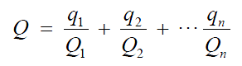
式中：q1，q2，...，qn—每种危险物质的最大存在总量，t；
Q1,Q2,...,Qn—每种危险物质的临界量，t。
当Q＜1时，该项目环境风险潜势为Ⅰ。
当Q≥1时，将Q值划分为：（1）1≤Q＜10；（2）10≤Q＜100；（3）Q≥100。
表6.2-2 建设项目Q值确定表
序号 | 危险物质名称 | CAS号 | 最大存在总量^{[1]}qn/t | 临界量Qn/t | 该种危险物质Q值
1 | 次氯酸钠 | 7681-52-9 | 0.005 | 5 | 0.001
2 | 废机油 | 8032-32-4 | 0.025 | 5000 | 0.00005
项目Q值Σ |  |  |  |  | 0.00105
注：[1]最大存在总量为折纯量。
由上表可知，建设项目环境风险潜势为Ⅰ。
3、评价等级
（1）评价等级
其评价工作等级判别见表6.2-3。
表6.2-3 评价等级划分一览表
环境风险潜势 | IV、IV+ | III | II | I
评价等级 | 一 | 二 | 三 | 简单分析*
*是相对于详细评价工作内容而言，在描述危险物质、环境影响途径、环境危害后果、风险防范措施等方面给出定性的说明。
由于本项目的风险潜势值为I，根据上表可知，本项目风险只需要进行简单风险分析，给出定性的说明。
4、环境风险保护目标
表6.2-4 环境风险保护目标一览表
序号 | 保护对象 | 保护内容  （人） | 环境  功能区 |  | 方向 |  | 距离  （m）
1 | 尚武营村 | 780 | 二类区 |  | NE |  | 800
2 | 魏庄 | 360 | 二类区 |  | NW |  | 360
3 | 新集 | 180 | 二类区 |  | E |  | 1120
4 | 史营村 | 983 | 二类区 |  | NNE |  | 1350
5 | 燕新村 | 185 | 二类区 |  | S |  | 2100
6 | 刘其营 | 580 | 二类区 |  | E |  | 1100
7 | 张自皇庄 | 600 | 二类区 |  | SW |  | 1100
8 | 高营村 | 634 | 二类区 |  | NW |  | 2029
9 | 任店镇 | 2250 | 二类区 |  | N |  | 1640
10 | 程庄 | 1280 | 二类区 |  | SW |  | 2300
11 | 樊庄 | 600 | 二类区 |  | S |  | 1590
12 | 屈庄村 | 370 | 二类区 |  | ES |  | 1800
13 | 灰河营村 | 576 | 二类区 |  | W |  | 1900
14 | 宋营村 | 346 | 二类区 |  | NW |  | 2350
15 | 干沟村 | 183 | 二类区 |  | W |  | 2400
16 | 惠塘村 | 985 | 二类区 |  | NW |  | 2800
水环境
环境要素 | 保护目标 | 方向 |  | 距离（m） |  | 保护级别
地表水 | 灰河 | N |  | 380 |  | 《地表水环境质量标准》（GB3838-2002）IV类
地下水 | 潜水含水层 | / |  | / |  | 《地下水质量标准》（GB/T14848-2017）III类
6.3环境风险识别

6.3.1物质危险性识别
本项目涉及到的风险源主要为消毒剂84消毒液以及医疗废物。
污水处理站废水消毒、运输车辆消毒和周转箱消毒均采用84消毒液。84消毒液是一种安全高效的强力杀菌剂，对病原微生物以及耐氯性极强的病毒均有很好的消毒效果。本项目采用84消毒液稀释后消毒，在其贮存及使用过程中存在一定的风险，84消毒液是一种以次氯酸钠为主的高效消毒剂，主要成分为次氯酸钠(NaClO)。次氯酸钠溶液的理化性质详见表6.3-1。
表6.3-1 次氯酸钠溶液的理化性质
国标编号 | 83501 | CAS号 | 7681-52-9
中文名称 | 次氯酸钠溶液 | 英文名称 | Sodium hypochlorite solution
分子式 | NaCLO | 外观与性状 | 微黄色溶液，有似氯气的气味
分子量 | 74.44 | 佛点 | 102.2℃
熔点 | -6℃ | 溶解性 | 溶于水
密度 | 相对密度（水=1）1.1 | 稳定性 | 不稳定
危险标记 | 腐蚀品 | 主要用途 | 用于水的净化，以及作消毒剂、纸浆漂白等，医药工业中用于制氯胺等
急性毒性 | LD₅₀：8500mg/kg  （小鼠经口） | 危险特性 | 受高热分解产生有毒的腐蚀性烟气
表6.3-2 机油的理化性质及危险特性
标识 | 中文名:机油 | 英文名：
标识 | 分子式：C6H14 | 分子量：230-500 | UN编号：32002
标识 | 危规号： | RTECS号：/ | CAS号：8032-32-4
理化性质 | 性状：状液体，淡黄色至褐色，无气味或略带异味
理化性质 | 熔点(℃)：-81.8℃/119kPa | 溶解性：微溶于水、乙醇，溶于丙酮、氯仿、苯
理化性质 | 沸点(℃)：-83.8℃ | 饱和蒸气压(kPa)：4033kPa/16.8℃
理化性质 | 临界温度(℃)：35.2 | 相对密度(水=1)：0.62
理化性质 | 临界压力(MPa)：6.14 | 相对密度(空气=1)：0.91
燃烧  爆炸  危险  性 | 燃烧性：易燃 | 燃烧分解产物：一氧化碳、二氧化碳
燃烧  爆炸  危险  性 | 闪点(℃)：＜76℃ | 爆炸极限(V％)：2.1~80
燃烧  爆炸  危险  性 | 引燃温度(℃)：245 | 禁忌物：强氧化剂、卤素
燃烧  爆炸  危险  性 | 危险特性：极易燃烧爆炸，与空气混合能形成爆炸性混合物。遇明火、高热能引起燃烧爆炸。与氧化剂接触会猛烈反应。与氟、氯等接触会发生剧烈的化学反应。能与铜、银、汞等的化合物生成爆炸性物质。灭火方法：切断气源。若不能立即切断气源，则不允许熄灭正在燃烧的气体。喷水冷却容器，可能的话将容器从火场移至空旷处。灭火剂：雾状水、泡沫、二氧化碳、干粉。
对人  体危  害 | 侵入途径：吸入。  健康危害：具有弱麻醉作用。高浓度吸入可引起单纯窒息。
急救 | 吸入：迅速脱离现场至空气新鲜处。保持呼吸道通畅。如呼吸困难，给输氧。如呼吸停止，立即进行人工呼吸。就医。
防护 | 呼吸系统防护：一般不需要特殊防护，但建议特殊情况下，佩带自吸过滤式防毒面具(半面罩)。眼睛防护：一般不需要特殊防护，高浓度接触时可戴化学安全防护眼镜。身体防护：穿防静电工作服。手防护：戴一般作业防护手套。其它：工作现场严禁吸烟。避免长期反复接触。进入罐、限制性空间或其它高浓度区作业，须有人监护。

6.3.2生产危险性识别
医疗废物从收集到处理处置完毕的整个过程中都可能产生对人体和环境的风险，可能产生的环境风险见表6.3-2。
表6.3-2 环境风险存在范围及类型
风险识别范围 |  | 事故种类 | 风险类型 | 防护措施 | 危险性
工  程  设  施  风  险 | 贮运  过程 | 运送医疗废物事故性停车 | 有害物质散落或泄漏 | 车辆完好、正常、有专业收运人员管理 | 小
工  程  设  施  风  险 | 贮运  过程 | 运送医疗废物时重大交通事故 | 有害物质散落或泄漏 | 车厢和废物周转箱双重保护配有消毒液和石灰，即时消毒封闭现场、报警处理 | 中
物质风险 | 危险废物 | 泄漏 | 废机有泄漏 | 危废暂存间，分区存放设置围堰 | 小
物质风险 | 废气污染物 | 废气事故性排放 | 有害物质放散和泄漏 | 系统设有自动控制系统，该系统具有应急保护功能，如遇突然断电、断水、断汽以及员工误操作等情况，系统将自动停止运行 | 小
物质风险 | 废水污染物 | 废水事故性排放 | 有害物质放散和泄漏 | 设置10m³事故应急水池，当废水处理装置发生故障时，项目产生的废水先存入应急事故水池，待污水处理设施恢复正常后，再将事故水池的污水引入污水处理系统处理达标后回用。加强污水处理站运行管理及监控，废水均经消毒处理，存在致病菌可能性小 | 小
6.4事故环境风险影响分析

6.4.1医疗废物分类过程中事故环境风险影响分析
本工程仅对医疗废物进行处理，因此建设单位在与医疗机构签订收集医疗废物种类时，与医疗机构方面明确收集种类，只收集感染性废物、损伤性废物和病理性废物(人体器官和传染性的动物尸体等除外)，其余病理性废物(人体器官和传染性的动物尸体等)、药物性废物和化学性废物不予收集，并且不能进入本项目微波消毒灭菌系统灭菌处理。严格分类后对本项目运行风险影响不大。

6.4.2医疗废物运输过程中事故环境风险影响分析
（1）医疗废物运输对沿途环境的影响
医疗废物分布在平顶山市市区及各县（市），交通运输需穿越部分城区、河流和桥梁，医疗废物运输的问题可能产生环境问题是运输途中发生交通事故，发生医疗废物撒落对附近居民和地表水产生的影响，其中以废物对生活饮用水地表水源保护区的影响程度最大，范围最广。
根据了解，本项目医疗废物收集运输路线沿途无重点保护文物区，村庄、学校等环境保护目标较少，同时尽量避开了水源保护区（包括一级保护区、二级保护区及准保护区），所以本项目在运输医疗废物过程中不会对环境保护目标、饮用水源保护区产生影响。
（2）运输事故影响分析
医疗废物采用专用袋装，外加专用硬质周转箱包装，专用厢式运输车辆运输，一般撞击下，不会造成医疗废物散落。发生交通事故情况时，会有部分周转箱破裂，但都在车辆内，仅有少量周转箱医疗废物散落在车厢外，大部分不会发生大面积散落、飞扬事故。一般医疗废物撒落面积不会超过100m²范围，按照有关医疗废物(特别是具有传染性废物)在医疗机构收集包装时已经过消毒杀菌处置，因此事故情况下，医疗废物不会造成大面积病菌传播。另外车辆、周转桶都有明显危险废物标志，有明显告示，也会引起路人注意，只要控制路人拾遗，不会发生扩散影响，而且医疗废物不会发生爆炸事故，因此运输车辆交通事故环境风险影响不大。

6.4.3大气事故源项分析
①废物贮存废气无法正常接入废气处理装置形成事故排放；
②过滤、活性炭吸附装置失效，贮存废气、微波消毒处理废气未经过处理装置处理直接排放。由于项目生产废气中主要含有的污染物为病菌（芽孢）、恶臭，这些污染物直接进入环境会产生较大的污染。
本项目采用了主动净化和被动活性炭吸附相结合的废气处理工艺，在废气末端配套废气自动在线监测设备，可以及时报警，一般不会发生非正常排放。处理设备故障时，运来的医疗废物将得不到及时处理，本工程设置有医疗废物暂存库（兼冷藏库），以便在进场后的医疗废物不能及时得到处理时进行保存。
该工程冷藏库和暂存库合二为一，平常当暂存库使用，若发生意外事故或医疗废物当天处理不完，开启制冷机，暂存库转化为冷藏库，贮存天数不超过3天。按照要求，冷藏库设计温度取4℃±1℃。

6.4.4废水事故影响分析
本项目废水主要为运输车辆、周转箱的消毒清洗污水、消毒车间和医疗废物暂存库（兼冷藏库）消毒清洗废水，生活污水等，废水中含有病菌、COD、氨氮、粪大肠菌群等污染物。如果不经过消毒直接进入周边环境中，可能造成病菌的挥发扩散污染空气或是下渗污染土壤和地下水，造成区域性的污染。
为防止事故废水污染环境，厂区建设有10m³消毒预处理池，可以满足3~4d的缓冲期，以使在污水处理设施发生故障废水不能及时得到处理时进行保存，确保废水不外排。待污水处理设施故障解除后，事故废水排入污水处理站处理。

6.4.5地下水处理设施故障事故影响分析
在地下水影响预测章节，对生产装置区污染因子为废水处理站工艺废水预处理调节池COD、NH₃-N进行了非正常工况与事故泄漏状况进行了预测分析。在项目运营期间，正常状况下污水均能达到妥善处置，不会对地下水敏感点产生影响。非正常状况下，假设废水处理站发生污染物泄漏，通过模拟预测可知污染物进入地下水中，再随水流场向下游运移，污染物由于水动力作用会对浅层地下水造成一定程度的污染。在非正常情景下，废水处理站除了耗氧量和氨氮在连续恒定泄露各时间节点会对项目区内局部地下水环境造成影响外，其它组分在各时间节点上，最远影响距离均不包括下游村庄。
因此，可以看出，在非正常工况下，该工程对地下水环境有一定的影响，但在做好防渗前提下，在做好地下水水质监测以及事故应急方案的情形下，能够对污染事故进行及时妥善处理，本项目对地下水的环境影响可以接受。
本项目依托的污水处理站位于地上有各种储罐构成，一般泄漏后可以及时发现。
同时项目危险废物废机油存在泄漏风险，由于设备检修为半年一次，且检修过程产生废机油在厂区暂存不超过一周，每年存储时间不超10天，一般不会污染土壤和地下水。
综上所述，项目最大的事故源项为废机油和消毒剂的泄漏，消毒剂采用为5L瓶装，及时发生泄漏收集后仍然可以使用。
6.5环境风险防范措施

6.5.1 环境风险防范措施
6.5.1.1 次氯酸钠消毒液使用风险防范措施
本项目次氯酸钠消毒液存于蓝色胶桶内。在运行时有可能发生次氯酸钠泄漏事故，主要是由于次氯酸钠容器破损或其管道腐蚀而导致次氯酸钠泄漏。
根据次氯酸钠的物化性质可知，次氯酸钠消毒液具腐蚀性，经常用手接触该品的工人，手掌大量出汗，指甲变薄，毛发脱落。该品有致敏作用。该品放出的游离氯有可能引起中毒。因此次氯酸钠贮存中一旦发生泄漏事件，可能影响操作人员的身体健康及人身安全。
为了避免发生次氯酸钠泄漏事故，评价建议建设单位加强次氯酸钠储存间通风，存储区设置围堰，配备必要的面罩，化学防护服；对生产设备、原料容器及管道阀门定时进行检查和维修，及时发现问题及时解决，同时制定严格的规章制度和操作规范，对操作工人进行上岗培训和事故应急措施培训，尽量杜绝危险事故的发生。
6.5.1.2 医疗废物运输、贮存、处理、管理过程风险防范措施
本项目医疗废物运输、贮存、处理、管理过程拟采用的风险防范措施具体见表 6.5-1。
表6.5-1 医疗废物风险防范措施一览表
序号 | 类别 | 内容
1 | 分类的应急措施 | 本工程仅对感染性废物、损伤性废物和病理性废物(人体器官和传染性的动物尸体等除外)进行处理，因此建设单位在与医疗机构签订收集医疗废物种类时，与医疗机构方面明确收集种类，只收集感染性废物、损伤性废物和病理性废物(人体器官和传染性的动物尸体等除外)，其余病理性废物(人体器官和传染性的动物尸体等)、药物性废物和化学性废物不予收集，并且不能进入本项目微波消毒灭菌系统灭菌处理。若发生收集不属于本项目处理的医疗废物，应安全检出，并安全送至有处置资质的处置单位进行处理。
2 | 运输  过程  中的  应急  措施 | 运送过程中当发生翻车、撞车导致医疗废物大量溢出、散落时，运送人员立即向本单位应急事故小组取得联系，请求当地公安交警、环境保护或城市应急联动中心的支持。同时，运送人员还要采取以下措施：
2 | 运输  过程  中的  应急  措施 | ①、立即请求公安交通警察在受污染地区设立隔离区，禁止其它车辆和行人穿过，避免污染物扩散和对行人造成伤害；
2 | 运输  过程  中的  应急  措施 | ②、对溢出、散落的医疗废物迅速进行收集、清理和消毒。对于液体溢出物采用吸附材料吸附处理；
2 | 运输  过程  中的  应急  措施 | ③、清理人员在进行清理工作时须穿戴防护服、手套、口罩、靴等防护用品，清理工作结束后，用具和防护用品均须进行消毒处理；
2 | 运输  过程  中的  应急  措施 | ④、如果操作中，清理人员的身体（皮肤）不慎受到伤害，应及时采取处理措施，并到医疗单位接受救治
2 | 运输  过程  中的  应急  措施 | ⑤、清洁人员还须对被污染的现场地面进行消毒和清洁处理
2 | 运输  过程  中的  应急  措施 | 对发生的事故采取上述应急措施的同时，处置单位必须向当地环保和卫生部门报告事故发生情况
3 | 重大  传染  病疫  情期  间医疗废  物的  管理  和处  置措  施 | ①、医疗废物由专人收集、双层包装、包装袋特别注明是高度感染性废物。医疗卫生机构医疗废物的暂时贮存场所为专场存放、专人管理，不得与一般医疗废物和生活垃圾混放、混装。暂时贮存场所由专人使用1000mg/L~2000 mg/L含氯消毒剂喷洒墙壁和拖地消毒，每天上下午各一次
3 | 重大  传染  病疫  情期  间医疗废  物的  管理  和处  置措  施 | ②、处置中心在运送医疗废物时使用固定专用车辆，由专人负责，并且不得与其它医疗废物混装、混运。运送时间错开上下班高峰期，运送路线避开人口稠密地区。运送车辆每次御装完毕，必须使用 84 消毒液消毒液喷洒消毒。
3 | 重大  传染  病疫  情期  间医疗废  物的  管理  和处  置措  施 | ③、运抵处置中心的医疗废物尽可能随到随处置，在处置中心的暂时贮存时间最多不超过12h。处置中心内设置医疗废物处理的隔离区，隔离区设置明显的标识，无关人员不得进入。处理厂隔离区由专人使用 1000mg/L~2000 mg/L 含氯消毒剂对墙壁、地面或物体表面喷洒或拖地消毒，每天上下午各一次。
3 | 重大  传染  病疫  情期  间医疗废  物的  管理  和处  置措  施 | ④、重大传染病疫情期间的医疗废物收、运和处置的操作人员按卫生部门规定的一级防护要求防护，即必须穿工作服、隔离衣、防护靴、戴工作帽和防护口罩，近距离处置废物人员还应戴护目镜。每次收运或处置操作完毕后进行手清洗和消毒，并洗澡。手消毒用 0.3%~0.5%磺伏消毒液揉搓1~3分钟。
3 | 重大  传染  病疫  情期  间医疗废  物的  管理  和处  置措  施 | ⑤、当重大疫情时的医疗废物超出处置能力时，可启动应急预案，并采取相关的措施，具体如下：  当医疗废物集中处置中心的处置能力无法满足疫情期间医疗废物处置要求时，经环保部门批准，可采用其它应急医疗废物处置设施，如各大医疗单位配备的医疗废物焚烧炉等，增加临时医疗废物处理能力；  无法当时处理的医疗废物临时贮存在暂存库中；  和临近处理的医疗废物处置中心联系，运往临近的处置中心代处理；  及时和当地政府的应急预案联动，争取当地政府的支援；
4 | 厂区  突发  情况  应急  措施 | 系统设有防止如因突然断电、断水、断汽及错误操作等导致的特殊工况下的安全应急保护功能。如遇上述情况，系统将自动停止运行；同时装载门与卸载门的互锁功能可以防止未经完全消毒灭菌处理的和物料从处理容器中排出。如遇下面突发情况，操作人员立即向应急事故小组报告，并采取下述应急措施：  ⑴突然停电：在遇到检修必须中断供电时，须提前通知，以便提前应对。在停电期间，处置中心启用配套的50kW柴油发电机作为本系统的备用电源，可以保证系统稳定运行。在发生紧急停电故障时，该备用电源会自动启用。如果出现外接电源和备用电源都无法正常供电的情况，控制系统还配套有专门的UPS电源，可以在无任何供电电源的情况下保证控制系统运行30min，使得系统有足够的时间运行至安全状态。  ①立即启动应急电源；  ②自动启动应急安全系统，使灭菌设备恢复正常运转。  ⑵突然停水：考虑实现双路供水，保证供水可靠。突然停水情况下可以立即启动备用供水系统，恢复正常供水。  ⑶设备突发故障：立即断电，并明示“停电检修，不得通电”标牌：  ①长时间检修时，应将已经推出暂存库的医疗物重新推回暂存库，气候温度高于规范要求时，立即启动冷藏库；  ②检修人员进入处置设备检修前，应对设备内强制输送新鲜空气并测定设备内氧含量，要求含量氧量大于19%；同时应对处置设备设施进行彻底消毒，并经检测确认无病毒病菌后，才能对设备进行检修。待故障解决后，重新进行消毒灭菌处理及后续的循环工作。  ⑷应急照明：处置中心主厂房的主要出入口、通道以及主要工作场所设事故照明，采用自带蓄电池的应急灯。
5 | 贮存  过程  应急  防范  措施 | （1）汽车卸箱区、消毒区进出口应设有气幕密封门。  （2）医疗废物尽可能做到当日进当日处置。当日不能立即处置的医疗废物必须开启冷藏功能，在厂区冷藏室内临时储存。冷藏室制冷系统未启动时，冷藏室可兼作为临时贮存库，但医疗废物临时贮存时间不得超过24h；在启动制冷设备后，在5℃以下冷藏不得超过72h。
三废 | 危险废物 | 设置围堰，存储时间不超5天（单次不超两天），配套沙子等防堵、防流失，通过收集后送有资质的单位进行安全处理。
三废 | 废气 | 系统设有自动控制系统，该系统具有应急保护功能，如遇突然断电、断水、断汽以及员工误操作等情况，系统将自动停止运行；同时排气筒设置有机废气自动监控设备
三废 | 废水 | 设置60m³事故池，当废水处理装置发生故障时，项目产生的废水先存入应急事故水池，待污水处理设施恢复正常后，再将事故水池的污水引入污水处理系统处理达标后回用。加强污水处理站运行管理及监控，废水均经消毒处理，存在致病菌可能性小

6.5.2 废水处理设施风险防范措施
废水处理设施存在的环境风险是处理系统发生故障，影响正常生产。评价建议采取以下风险防范措施：
（1）严格按照废水处理系统操作流程进行操作；
（2）加强废水处理设施运行过程中的管理和维护，完善废水监测管理制度，加强废水处理过程水质监测，避免废水事故性排放。在生产检修期间应对污水处理设施进行全面检修，使设施处于正常状态，将事故风险降至最小程度。
（3）设立废水事故水池，确保在发生事故的情况下各类废水不外排。
参考《化工建设项目环境保护设计规范》（GB50483-2009）和中石化集团以中国石化建标【2006】43号文印发的《水体污染防控紧急措施设计导则》要求。明确事故存储设施总有效容积的计算公式如下：
V_{总}=（V₁+V₂-V₃）_{max}+V₄+V₅-V6
注：（V₁+V₂-V₃）_{max}是指对收集系统范围内不同装置分别计算V₁+V₂-V₃，取其中最大值。
V₁ ——收集系统范围内发生事故的一个罐组或一套装置的物料量。
V₂——发生事故的储罐或装置的消防水量，m³。项目室外消防水用量按40L/s，（含周围储罐的保护）同一时间内的火灾次数为1次，一次火灾延续时间为15分钟，消火栓消防用水量约m³。本项目消防水量V2为36m³。
V₃ ——发生事故时可以转输到其他储存或处理设施的物料量，m³。按最坏情况考虑，V₃ 为0m³。
V₄ ——发生事故时仍必须进入该收集系统的生产废水量，m³，取0m³。
V₅ ——发生事故时可能进入该收集系统的降雨量，m³。
参考工程分析初期雨水12m³
V6——装置或罐区围堤内净空容量，m³；取0m³
经计算，项目事故应急池有效容积应大于48m³，使其能够满足消防废水和泄漏的物料暂存的需要，避免泄漏的物料和消防废水外流进入周围环境，其容量满足相关要求。评价要求企业在厂区设置1座50m³的事故池，可以满足项目需求。
采用上述安全管理措施及风险防范措施后，将尽可能减少风险事故对周围环境的影响。
6.5.3二次污染的安全措施
为了阻断事故泄漏液和消防水进入环境，立足工程配套设施，采取“收→调→输→储→处理”事故泄漏和事故消防水，设置“三级防控措施”防范事故泄漏液和消防污水进入外环境。其中消毒剂泄漏收集后可以重新利用。
①一级防控措施
项目要求危废间、消毒剂存储间设置围堰作为一级防控，用于收集事故污水和废机油泄漏。在发生火灾事故时，必须关闭与事故区连通雨水管网截断阀，防止事故泄漏液和消防水通过雨水管网排入外环境，避免产生次生环境污染事故。
通过污水管网提升到事故池。
②二级防控措施与污水处理
除围堰有效容积外，厂区内设置50m³事故应急池，事故结束再将事故泄漏液或消防事故废水用泵提升回收处理或限流送到污水处理站处理。
③三级防控措施
危险废物处置区雨水系统在厂区外排口设置集中切断阀，当发生严重事故时，关闭阀门防止初期雨水和事故污水通过雨排系统进入外环境，作为进入水域第三级防控措施。
在事故状态下，事故废水不允许进入雨水系统，但如由于管理或操作不当，事故消防废水有可能进入雨水系统，因此在雨排系统在进入外环境水体前增设闸板，以避免事故情况下对周围水环境造成的污染。
事故结束后，事故池废水禁止任何形式外排。

6.5.4建议加强风险防范管理
按照医疗废物处置管理规定，该处置中心已制定相关的风险防范管理制度，如《医疗废物管理条件》、《医疗废物管理制度》、《安全生产管理制度》、《环保管理制度》、《收集运输规章制度》，并成立应急事故领导小组，加强日常的风险防范管理。
6.6突发事故应急预案
6.6.1应急预案
企业应设立厂内应急救援指挥小组，制定相应的工作计划，在突发事故发生后，能及时采取措施，消除或减轻事故可能造成的环境危害和人身伤害，风险应急预案内容见下表，企业在生产后应根据自身实际情况及时更新并加以完善。
表6.6-1 风险事故应急预案
序号 | 项目 | 内容及要求
1 | 总则 | 简叙项目生产过程中涉及到的化学品性质，介绍工程特点及工程采取安全生产和防范风险事故发生的重要性及必要性，说明工程制定风险事故应急预案的重要意义。
2 | 危险源概况 | 详述危险源类型、数量及其分布。
3 | 应急计划区 | 生产区、危废间、污水站。
4 | 应急组织 | 厂指挥部：负责现场全面指挥；专业救援队伍：负责事故控制、救援、善后处理。
5 | 应急状态分类及应急响应程序 | 规定事故的级别及相应的应急类响应程序。
6 | 应急设施、设备与材料 | 防火灾事故应急设施、设备与材料，主要为消防器材；  按危险化学品运输管理要求做好安全运输措施。
7 | 应急通讯、通知和交通 | 规定应急状态下的通讯方式、通知方式和交通保障、管制。
8 | 应急环境监测及事故评估 | 由专业队伍负责对事故现场进行调查监测，对事故性质、参数与后果进行评估，为指挥部门决策提供依据。
9 | 应急防护措施、消除泄漏措施方法和器材 | 事故现场：控制事故、防止扩大、蔓延及连锁反应。消除现场泄漏物，降低危害，相应的设施器材配备。  邻近区域：控制泄漏区域，控制和清除污染措施及相应设备配备。
10 | 应急剂量控制、撤离组织计划、医疗救护与公众健康 | 事故现场：事故处理人员对化学品物质的应急剂量控制制定，现场及邻近装置人员撤离组织计划及救护；  工厂邻近区：受事故影响的邻近区域人员及公众对毒物应剂量应控制规定，撤离组织计划及救护。
11 | 应急状态终止与恢复措施 | 规定应急状态终止程序；  事故善后处理、恢复措施；  邻近区域解除事故警戒及善后恢复措施。
12 | 人员培训与演练 | 应急计划确定后，平时安排人员培训和演练。
13 | 公众教育和信息 | 对工厂邻近地区开展公众教育、培训和发布有关信息。
14 | 记录和报名 | 设置应急事故专门记录，建立档案和专门报告制度，设专门部门并负责管理。
15 | 附件 | 与应急事故有关的多种附件、材料的准备和形成。

6.6.2环境应急监测方案
若发生事故，应根据事故涉及范围确定监测方案，监测人员在必要的防护措施和保证安全的情况下进入现场采样。
1、环境空气监测
监测因子：NH₃、H₂S、非甲烷总烃等。
监测时间和频次：按照事故持续时间决定监测时间，根据事故严重性决定频次。一般情况下每小时监测1次，随着事故控制减弱，适当减少频次。
监测点布设：按事故发生时的主导风向的下风向，考虑区域功能，设置监测点。如果是厂内处置设施发生风险事故，则在厂区主导风向下风向设置监测点；
若是运输过程中发生风险事故，则在事故现场主导风向下风向设置监测点。
2、废水监测
监测因子：粪大肠杆菌等。
监测时间和频次：按照事故持续时间决定监测时间，根据事故严重性决定频次。一般情况下每小时取样一次，随着事故控制减弱，适当减少频次。企业应对厂区总污水排放口每班进行一次监测。
监测点布设：在厂内布置1个监测点，具体位置如表6.6-2。若是运输过程中发生风险事故污染到了当地水体，则在当地水体受到污染处的下游各设置一个监测断面。
表6.6-2 水质监测断面布设
监测点 | 位置 | 监测项目
厂区污水处理站废水 | 净水池 | 粪大肠杆菌
6.6.3风险事故应急设施及投资估算
本项目风险事故应急措施、设施及投资估算见表6.6-3。
表6.6-3 风险事故应急措施
序号 | 项目 | 主要设施 | 规模 | 投资（万元）
1 | 应急设施 | 事故池1座 | 50m³ | 0.3
2 | 应急设施 | 初期雨水收集池1座 | 15m³ | 0.2
3 | 防泄漏 | 消毒剂、危险废物贮存区防范措施（防流散围堰），厂区紧急切断隔离系统 | — | 1
4 | 其他 | 事故洗眼淋浴设施、防护工作服、检修工  具，事故应急培训等，防堵、防流失 | — | 0.5
合计 |  | / | / | 2
6.7环境风险评价结论
本项目最大可信事故为消毒剂和废机油物料泄漏引起的物质泄漏，易燃易爆物质在泄漏后有引发火灾事故的可能性，根据环境风险分析结果可知，厂区突发环境事件对周围敏感点影响不大。
建设单位针对本项目可能发生的风险事故，制定应急预案，并加强应急演练；实行全面安全的管理制度，一旦事故发生立即启动应急预案，可以有效减轻事故排放对于周围环境敏感点的影响。评价认为在采取了合理的风险防范措施及制定可行的环境风险应急预案，项目的环境风险可以接受，不会对周围敏感点造成不可逆的影响。

第七章 环境影响经济损益分析

环境经济损益分析是环境影响评价的重要组成部分，它从经济学的角度分析建设项目的环境效益和社会效益，充分体现经济效益、社会效益和环境效益的对立和统一的关系。通过分析项目的环保投资及其运转费用与取得效益之间的关系，说明环保综合效益状况。
环境经济损益分析主要是衡量项目的环保投资所能收到的环境效益和经济效益，建设项目应力争达到社会效益、环境效益、经济效益的统一，这样才能符合可持续发展的要求，实现经济的持续发展和环境质量的不断完善。本工程的建设在一定程度上给周围环境质量带来一些负面影响，因此有必要进行经济效益、社会效益、环境效益的综合分析，使项目的建设论证更加充分可靠，工程的设计和实施更加完善，以实现社会的良性发展、经济的持续增长和环境质量的保持与完善。
对建设项目进行环境影响经济损益分析，目的是为了衡量该建设项目投入的环保资金所能收到的环保效果及可能产生的环境和社会效益，从而合理安排环保投资，在必要资金的支持下，最大限度地控制污染源，合理利用自然资源，以最少的环境代价取得最大的经济效益和社会效益。

7.1经济效益分析
本工程总投资估算为500万元，资金来全部为企业自筹。根据企业提供的资料，本项目经济指标见表7.1-1。
表7.1-1 技术经济指标表
序号 | 项目 | 单 位 | 数 量 | 备注
1 | 运营收入 | 万元 | 600 | 每吨6000元
2 | 年均总成本费用 | 万元 | 300
3 | 年均销售税金及附加 | 万元 | 100
4 | 年均利润总额 | 万元 | 200

7.2社会效益分析
本项目利用微波消毒处理医疗废物，使之无害化、减量化，实现了医疗废物对环境和公众安全卫生的危害风险减轻到最低限度，从而使当地居民生活环境和健康水平得到改善和提高。

7.3环保治理经济损益分析
本次评价通过计算本项目的环保费用指标和环保效益指标对本项目进行环境影响的经济损益分析。
（1）环保费用指标
环保费用指标是指项目污染治理需用的各项投资费用 , 包括污染治理的投资费用、污染控制运行费用和其他辅助费用构成。环保费用指标按下式计算
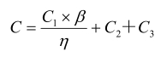
式中：C—环保费用指标；
C1—投资费用，本工程为39万元；
C2—年运行费用；
C3—环保辅助费用，本工程按4万元计；
η—为设备折旧年限，以有效生产年限8年计；
β—为固定资产形成率，本项目以投资经费的90%计；
本项目环保投资39万元，经核算，项目废气处理年运行费用2万元，废水处理年运行费用1万元，固废年处置费用1万元，三废处理总费用4万元。
则根据以上公式，得出本项目年环保费用指标为8万元/年。
（2）环保管理费C₃
环保管理费用包括管理部门的办公费、检测费和技术咨询费等，按环保设施投资折旧费用与运行费用的5%计算。
C₃=（C₁+C₂）×5%=（8+4）×5%=0.6万元/年。
（3）环保运行管理费
运营期环保支出为环保设施运行费、环保设施折旧费、环保管理费三项之和。
C=C₁+C₂+C₃=4+0.6+1.3=5.9万元/年。
由此可知，本项目营运后环保设施运营支出费用为5.9万元。
4、项目建设的环境代价分析
本项目的建设会对周围环境造成一定影响，评价对负面影响进行分析，并将其用经济价值的形式分析出来，反映项目建设造成的环境污染和破坏所造成的环境损失。由于对环境污染和破坏的程度、原因不尽相同，并不能使所有的环境影响都实现量化或折算出来，评价从以下几个方面进行环境代价分析。
（1）未落实污染防治措施时的环境代价分析
假若该项目未落实污染防治措施，使废气、废水、噪声、固废等污染物直接排放进入环境，会对当地大气、水等日常环境造成一定程度的不良影响，同时也会对当地群众的健康造成不良影响。一旦发生这种情况，对大气环境、土壤环境、地表水环境、地下水环境、声环境等造成损失的环境代价是无法用经济价值估算的，因此要从环境行政管理、企业日常环境监控管理及当地群众监督等方面严格禁止该情况的发生。
（2）完全落实污染防治措施时的环境代价分析
在完全落实污染防治措施的情况下，项目建设的环境代价主要是企业向环保主管部门缴纳的排污费。
（3）隐性环境代价分析
对于工程运行过程中的无组织排放废气、转运污染物漏洒等均属于隐性污染，且可能存在累积效应，所以企业要加强生产管理，定期检修生产设备，配备必要的防护装备，并制定出污染物转运制度，确保污染物转运过程的卫生、安全等，避免对环境造成危害。
根据上述分析，本项目环境代价初步估算为10万元/a。
5、环境经济损益分析
（1）环保建设费用占建设投资比例
环保建设费用/总投资=39/500×100%=7.69%
（2）环境成本率
环境成本率是指建设单位经济效益所需的环保运行管理费用：
环境成本率=环保运行管理费用/工程总经济效益×100%
=5.9/600×100%=1%
（3）环境代价率
环境代价率指建设单位经济效益所需的环境代价：
环境代价率=环境代价/工程总经济效益×100%
=10/600×100%=1.6%
（4）项目环境经济总体效益
本项目环境经济总体效益=工程总经济效益-环境代价-环保运行管理费用
=600-10-5.9=584.1万元
由上述计算结果可以看出，本项目环保投资38万元占总投资的7.69%，环境代价为10万元占总经济效益的1.6%，环境运行费用为5.9万元占总经济效益的1%，环境成本相对小，环保运行支出在企业承受范围内。从环境经济损益分析结果可以看出，本项目具有较高的环境经济效益。

7.4环境经济损益分析结论
本项目的建设符合国家产业政策和环保政策，采用了先进的设备和技术，节省了资源和能源消耗，降低了生产成本。项目的实施可以带动地方经济的发展，给当地群众提供良好的就业机会，具有良好的社会效益。
众所周知，医疗废物属重度污染的危险废物，含有大量的致病病毒、细菌。不仅如此，医疗废物中含有大量的有机物质，它不仅腐烂发臭，散发出臭气，而且孳生蚊蝇，造成疾病传播，如果医疗废物得不到妥善处置而混入生活垃圾，将严重危害人们的身心健康。本项目建成后将对平顶山市的医疗废物实行集中安全处理，对改善服务范围内的城乡环境卫生和人群健康状况具有十分重要的意义，直接环境效益明显。

本项目的实施不仅能改善平顶山市医疗卫生环境，提高当地居民的生活质量，而且将极大减轻平顶山市各医疗卫生机构的环境卫生压力。同时，本项目的经济效益更多的表现为减少疾病发生率的间接经济效益。因此，在采取一系列环保措施后，项目对环境的影响在可接受范围内，从环境经济损益角度分析项目建设是可行的。

第八章 环境管理与监测计划

8.1环境管理
环境管理的基本任务是以保护环境为目标，以业务发展与经济效益为中心确实保障企业建设在施工和运营期间特殊物的安全保卫管理以及三废”治理设施的正常运行做到分类管理和治理，保证“三废”污染物的达标排放和污染物的总量得到有效控制，达到保护环境与发展双的目的。
8.1.1环境管理机构及管理人员的配置
1、人员配置
拟建项目应建立专门的环境管理部门，配备环境保护负责人、专(兼)职人员，实行责任制。
2、制度建设
拟建项目应建设如下制度
①风险事故应急救援制度；
②医疗废物安全处置有关的规章制度(安全操作规程、岗位责任制、车辆设备保养錐修等规章制度)；
③医疗废物处置全过程的管理制度；
④转移联单管理制度；
⑤职业健康、安全、环保管理体系(HSE)。
8.1.2环境管理计划
1、营运期的环境管理计划
由于医疗固废处置项目的特殊性，其从废物的收集到最终的处置每个环节均与坏境保护紧密相连，管理不善将造成污染事故，因此本项目环境管理制度可扩大为企业管理制度。为实现项目的科学管理、规范作业、保证安全运行，提高生产效率、降低运行成本，有效防治疾病传播及二次污染，从而保障人体健康，使医疗固废处理达到减量化和无害化的要求。项目制定如下管理制度：（1）医疗固废处置全过程的管理制度；（2）交接班制度；（3）职业技能、职业卫生与劳动安全制度；（3）定期检测、评价及评估制度；（5）运行记录及档案管理制度：（6）风险事故应急救技制度。
1、医疗固废处置全过程的管理制度
针对医疗固废的暂时贮存、收集、运输、厂内贮存及处置全过程制定管理制度：
（1）医疗固废的交接严格按照《危险废物转运联单管理办法》执行，产生单位及处理单位的日常医疗固废交接可采用《危险废物转运联单》；
（2）运送人员在接受医疗废物时，应外观检查该医疗机构是否按规定对其进行包装、标识，如未按要求执行，运送人员有权拒绝运送，并向当地环部门报告；
（3）现场交接时应认真核对医疗废物的种类、数量、标识等，并确认与危险转移联单是否相符；
（4）采用符合《医疗废物转运车技术要求》(GB19217)的运送车辆，所需要车辆按要求配备齐全，在规定的时间按照既定的运送路线运送医疗废物，运送过程运输车辆指定负黄人负责。每次运送完毕应按规定进行消毒和清洗；
（5）在运输前应事先作出周密的运输计划，安排好运输车经过各路段的时间，尽量避兔运输车在交通高峰期通过市区；
（6）在该项目投入运行前，应事先対各运输路线的路况进行调查和监测，使司机对路面情況不好的道路、桥梁做到心中有数；
（7）医疗废物运输者应制定事故应急和防止运输过程中泄漏、丢失、扬散的保障措施和配备必要的设备，在医疗废物发生泄漏时可以及时将医疗废物收集，减少散失；
（8）运输车在每次运输前都必须对每辆运送车的车況进行检査，确保车況良好后方可出车，运送车辆负贵人应对每辆运送车必须配备的辅助物品进行检查，确保完备；定期对运输车辆进行全面检査，减少和防止医疗废物发生泄漏和交通事故的发生；
（9）不同种类的医疗废物应采用不同的运输车辆，禁止混合运输性质不相容而未经安全性处置的医疗废物，运送车辆不得搭乘其他无关人员；
（10）车辆行驶时应锁闭车厢门，确保安全，不得丢失、遗撒和打开包装取出医疗度物；
（11）合理安排运输频次，在气象条件不好的天气，如暴雨、下雪等，不能运输医疗废物，可先贮藏，等天气好转再进行运输；小雨天气可运输，但应小心驾驶并加强安全措施；
（12）运输车应该限速行驶，避免交通事故的发生；在路况不好的路段及沿线有敏感水体的区域应小心驾驶，防止发生事故或泚漏性事故而污染水体；
（13）医疗废物运输者在转移过程中发生意外事故，应立即向当地环境保护主管部门和交通管理部门报告，并采取相应措施，防止环境污染事故扩大；
（14）应制定事故应急计划，在事故发生时及发生后做好相应环境保护措施；
（15）进入厂区不能立即处置的医疗固废应置于冷库内暂存，冷库设计应符合相关规范要求；
（16）工作人员在采取必要的防护措施后开始进行医疗废物处置，处置过程中应严格按照规范进行操作，并记录标准要求的各项参数。
2、交接班制度
为保证医疗固废处理场所生产活动安全、有序的进行，必须建立严格的交接班制度，内容包括：
（1）生产设施、设备、工具及生产輔助材料的交接；
（2）医疗废物的交接；
（3）运行记录的交接；
（4）上下班交接人员应在现场进行实物交接；
（5）运行记录交接前，交接班人员应共同巡视现场；
（6）交接班程序未能顺利完成时，应及时向生产管理负责人报告:
（7）交接班人员对实物及运行记录核实确定后，应签字确认。
3、职业技能、职业卫生与劳动安全制度
由于医疗废物处置过程具有一定的危险性，为使工作人员能专业、安全地对医疗固废进行处置，在管理过程中应执行以下制度：
（1）职业技能
①对全厂管理人员、技术人员及操作人员进行相关法律法规和专业技术、安全防护紧急处理等理论知识和操作技能培训，熟知各自岗位的职能和理解该项工作的重要性。
②管理人员需经过环保管理部门的岗位培训，合格后上岗。
③运送人员应熟知在运送途中一旦发生医疗废物外溢、散落等紧急情况时需采取的应急措施。
④操作人员及技术人员通过培训应了解整个处理过程的安全操作及设备良好运行的最佳条件、设备运行故障的检查和排除，遇到事故或紧急情況下的人工操作和事故处理以及设备日常和定期维护。
（2）职业卫生
①加强员工的安全防护意识和消毒意识，定期对员工进行健康检查。
②运送人员在运送过程中必须穿戴防护手套、口罩、工作服、靴等防护用品。
③工作人员所需防护设备和衣服的购置、发放、回收和报废均应进行登记，工人的防护设备应交由专人处理，不得自行处置。
④工作人员上班必须穿工作服，下班后及时更换，工作服应勤换勤洗并定期消毒。
⑤在制定的、有标志的明显位置应配备必要的防护救生用品及药品。防护教生用品及药品要有专人管理，并及时检查和更换。
⑥建立有效的职业健康程序，包括预防免疫、暴露后的预防处理和医疗监护。
⑦定期做好空气和污水的检测工作，防虫、防鼠，消灭蚊蝇滋生地。
（3）劳动安全
①各位操作人员和修人员必须经过前培训，经考核合格后持证上。定期进行教育培训。
②严禁非本岗位操作人员擅自启、闭本岗位设备。操作人员启、闭电器开关应按电工规程进行。
③操作人员启、闭电器开关时，应按电工规程进行。
④检修电器控制柜时，必须先通知变、配电站新掉该系统电源，并验明无危险方可作业。
⑤主要通道处均应设置安全应急灯。建立并严格执行定期和经常的安全检查制度及时消除事故隐患，严禁违章操作和违章指挥。
⑥若有突发故障，需要工作人员进入屏蔽内应急作业时，应穿用金属丝织成的屏防护服、帽、手套等，并佩戴涂有二氧化铅层的防护眼镜。
⑦应制定紧急预案并定期进行演练。
4、定期检测、评估及评估制度
（1）设备在安装及检修后必须经有资质的检测单位，采用生物学方法对处理后残渣进行消毒效果检测合格后方可运行，严禁在未经检测或检验不合格的情况下进行医疗废物微波消毒处理。在运行过程中，应采用同样的方法对消毒效果进行检测并不定期进行抽样测试，检测频率至少为2次/a，必要时应采取改进措施。
（2）定期对医疗废物处置设施、设备运行及安全状況进行检测和评估，消除安全隐患。
（3）定期对医疗固废处理程序及人员操作进行安全评，必要时采取有效的改进指施.
（4）因设备故障造成处理设施停车或检测结果不合格时，必须对医疗废物残渣进行重新消毒处理。
（5）禁止将检测结果不合格的残渣送入生活垃圾填埋场或生活中节能（平顶山）环保能源有限公司及采用其他方式处理。
（6）应根据微波消毒处理设备运行工况记录以及生物检测结果定期对微波消毒处理厂的环境污染防治和卫生消效果进行检测和评价，对结果整理存档，并每半年向地方环境保护主管部门及卫生行政主管部门报告一次。
5、运行记录及档案管理制度
（1）建设单位应建立消毒设施运行状况、设施维护和医疗固废处置生产活动等的等级制度和楷案管理制度。
（2）《医疗废物运送登记卡》和《危险废物转移联单》的记录应进行登记，定期向主管部门报送。妥善保存上述记录，保存时间为5年，以备当地环保部门和卫生部门检查。
（3）及时登记入场医疗废物的数量、重量等有关信息，并输入计算机管理系统。
（4）对医疗废物进场运输车辆车牌号、来源、重量、进场日期及时间、离场时间等进行登记。
（5）对清洗消毒操作进行登记。
（6）记录生产设施运行工艺控制参数、处置效果的监测数据，并将其保存3年。
（7）记录医疗废物处理残渣处理处置情況及环境监测数据。
（8）记录生产设施维修情況、生产事故及处置情况。
（9）记录定期检测、评价及评估情況，对结果整理存档，每半年向地方环保和卫生行政主管部门报告一次。
6、风险环境管理：要强化管理，对操作人员进行专业培训以提高操作人员业务素质。另外，公司应备有发生事故时的应急防护及处理处置指施，事故救援应急机制。
7、项目在竣工验收后需取得环保主管部门颁发的危险废物经营许可证才能正式运营生产。

8.2污染物排放环境管理
8.2.1厂区污染排放情况
1、废气污染物排放量核算
（1）有组织排放量核算
本项目大气污染物有组织排放量核算见下表。
表8.2-1 大气污染物有组织排放量核算表
序号 | 排放口编号 | 污染物 | 核算排放浓度  （mg/m³） | 核算排放速率  （kg/h） | 核算年排放量  （t/a）
一般排放口
1 | 医疗废物消毒处理废气DA001 | NH₃ | 0.125 | 0.0013 | 0.0065
1 | 医疗废物消毒处理废气DA001 | H₂S | 0.009 | 0.00009 | 0.00045
1 | 医疗废物消毒处理废气DA001 | NMHC | 1.1 | 0.011 | 0.055
有组织排放总计
有组织排放合计 |  | NH₃ |  |  | 0.0065
 |  | H₂S |  |  | 0.00045
 |  | 非甲烷总烃 |  |  | 0.055
（2）无组织排放量核算
本项目大气污染物无组织排放量核算见下表。
表8.2-2 大气污染物无组织排放量核算表
序号 | 排放口编号 | 产污  环节 | 污染物 | 主要污染防治措施 | 国家或地方污染物排放  标准 |  | 年排放量（t/a）
 |  |  |  |  | 标准名称 | 浓度限值  （mg/m³） | 年排放量（t/a）
1 | / | 医疗废物消毒处理无组织废气 | NH₃ | 封闭车间、二次封闭 | 《恶臭污染物排放标准》（GB14554-  93） | 1.5 | 0.0033
1 | / | 医疗废物消毒处理无组织废气 | H₂S | 封闭车间、二次封闭 | 《恶臭污染物排放标准》（GB14554-  93） | 0.06 | 0.0002
1 | / | 医疗废物消毒处理无组织废气 | 非甲烷总烃 | 封闭车间、二次封闭 | 豫环攻坚办【2017】162号 | 2.0 | 0.028
无组织排放总计
无组织排放合计 |  |  | NH₃ |  |  |  | 0.0033
 |  |  | H₂S |  |  |  | 0.0002
 |  |  | 非甲烷总烃 |  |  |  | 0.028
（3）项目大气污染物年排放量核算
本项目大气污染物年排放量核算见下表。
表8.2-3 大气污染物年排放量核算表
序号 | 污染物 | 年排放量（t/a）
1 | NH₃ | 0.0098
2 | H₂S | 0.00065
3 | 非甲烷总烃 | 0.083
2、废水、噪声、固废产排情况
本项目废水、噪声和固废产排情况见下表。
表8.2-4 本项目废水、噪声、固废产排情况汇总表
类别 | 产生环节 | 污染因子 | 产生量  （t/a） | 产生浓度（废气mg/m³，废水mg/L） | 排放量  （t/a） | 排放浓度（废气mg/m³，废水mg/L）
废水 | 综合废水 | 废水量 | 565 |  | 0 | /
废水 | 综合废水 | COD | 0.156 | 312 | 0 | 0
废水 | 综合废水 | BOD₅ | 0.07 | 148 | 0 | 0
废水 | 综合废水 | NH₃-N | 0.01 | 20 | 0 | 0
废水 | 综合废水 | 粪大肠菌群 | / | 1740 | 0 | 0
固废 | 消毒残渣 | 残渣 | 1000 | / | 0 | /
固废 | 生产 | 过滤膜、职工劳保用品和废周转箱 | 2.1 | / | 0 | /
固废 | 废气处理 | 废活性炭 | 0.83 | / | 0 | /
固废 | 废气处理 | UV灯管 | 0.03 | / | 0 | /
固废 | 污泥 | 污泥 | 0.19 | / | 0 | /
固废 | 维修 | 废机油 | 0.05 | / | 0 | /
固废 | 职工生活 | 生活垃圾 | 1.8t/a | / | 0 | /
噪声 | 破碎机、风机 |  | 隔声、减振、消声
在项目运营期，其排放的污染物应采取相应的治理措施，达到国家相关标准要求。项目各污染物治理措施及达标情况见表8.2-5。

表8.2-5 运营期主要污染物治理及达标情况
类别 | 产污环节 | 治理措施 | 验收指标 |  | 效果
废气 | 微波消毒废气 | 旋流塔+过滤+UV光催化氧化+活性炭吸附+15m排气筒+自动在线监测； | NH₃、H₂S场界浓度满足《恶臭污染物排放标准》（GB14554-93）中二级标准；《医疗废物处理处置污染控制标准》（GB39707-2020） |  | 达标排放
废气 | 无组织废气 | 密闭车间，加强管理 |  |  | 达标排放
废水 | 生产 | 新建一座10m³的预处理池 | 《医疗废物处理处置污染控制标准》（GB39707-2020） |  | 综合利用不外排
废水 | 生产 | 污水处理站1套（35m³/d）：采用格栅+调节池+气浮池+厌氧塔+生物接触氧化池+沉淀池+消毒池组合工艺，处理后回用 |  |  | 综合利用不外排
废水 | 生活废水 | 生活废水依托华宏瑞厌氧沼气池 |  |  | 农田施肥
废水 | 初期雨水 | 初期雨水收集池（15m³） |  |  | 排入污水处理站
固废 | 微波消毒 | 专门的存储仓，送垃圾焚烧厂进行焚烧 | 《医疗废物处理处置污染控制标准》（GB39707-2020） |  | 安全处置
固废 | 危险废物 | 防渗漏、防穿透的密闭容器6个；10m²危废暂存间 | 委托有资质的单位进行安全处置 |  | 安全处置
噪声 | 设备噪声 | 消声、减振、隔声 | 足《工业企业厂界噪声排放标准》（GB12348-2008）1类标准 |  | 达标排放
地下水 | 车间、原料库、产品库 | 重点染防治区，均采用>2mm 厚HDPE 防渗土工膜，或防渗层为至少1m厚粘土层（渗透系数≤10⁻⁷cm/s），或至少2mm厚的其它人工材料，渗透系数  ≤10⁻¹⁰cm/s | 按照分区防控要求进行防渗设计施工，确保废水不会渗入土壤污染地下水 | 防止地下水污染
环境  风险 |  | 场地周围建设收围堰、集沟，采取防雨、防腐、防渗、防漏等措施50m³事故池 | 满足风险要求 | 减少风险影响
8.2.2总量控制指标
1、总量控制因子
总量控制是国家环保部对我国各个地市污染物控制的一项指令性指标，总量控制制度对我国污染物排放的限制起了一定作用。国家环保部根据实际污染物排放情况在每一个“五年”计划下达不同的污染物总量控制指标。根据当地环保部门要求，现行总量控制指标为COD、NH₃-N、SO₂、NOx、VOCs、颗粒物。
本项目为营运过程中废水收集后全部进入废水处理站，经处理后用于设备冲洗和华宏瑞的设备冷却用水，全部进行资源化利用，不排入地表水体，不新增废水总量控制指标。项目设备自带电加热蒸汽发生器，不产生SO₂、NO_{X}；项目微波消毒过程中产生一定量的有机废气。
2、本项目污染物排放量
VOCs排放量=烟气排放量×污染物浓度×时间=10000m³/h*1.1mg/m³*5000h=0.055t/a。
根据《建设项目主要污染物排放总量指标审核及管理暂行办法》（环发〔2014〕197号）中第一大项：本办法适用于各级环境保护主管部门对建设项目（不含城镇生活污水处理厂、垃圾处理场、危险废物和医疗废物处置厂）主要污染物排放总量指标的审核与管理。本项目属于医疗垃圾处置工程，不在申请总量。
8.3环境监测计划
建设单位不设专门的监测机构，环境现状、污染源监测由具有资质的环境监测机构进行。参照《排污许可证申请与核发技术规范 工业固体废物和危险危险废物治理》（HJ1033-2019），本项目环境监测计划如下。
营运期污染源监测，见表8.3-1。
表8.3-1 污染源监测计划
污染源类型 | 监测对象 | 监测项目 | 监测点位 | 频率
废气 | 微波消毒  废气 | NH₃、H₂S、臭气浓度、非甲烷总烃、颗粒物 | 15m高排气筒出口处 | 每半年1次
废气 | 无组织废气 | NH₃、H₂S、臭气浓度、非甲烷总烃、 | 厂界四周 | 每半年1次
废水 | 污水处理  设施 | pH、COD、BOD₅、NH₃-N、粪大肠菌群 | 污水处理设施出口 | 每季度1次
噪声 | 厂界 | 等效A声级 | 厂界四周 | 每季度1次
固废 | 医疗废物残渣 | 委托经生态环保部认可的机构采用生物学方法对消毒处理后的残渣做例行检测（可以采用枯草杆菌黑色变种芽孢作为代表性菌种）。 |  | 检测频率至少为2次/年
雨水排放口 | 雨水口 | 粪大肠菌群 |  | 每季度1次
土壤 | 车间西侧外耕地 | 石油类 |  | 3年一次
地下水 | 厂内观测井、魏庄、尚武营 | K⁺、Na⁺、Ca²⁺、Mg²⁺、CO₃²⁻、HCO₃⁻、Cl⁻、SO₄²⁻；pH、氨氮、硝酸盐、亚硝酸盐、挥发性酚类、氰化物、砷、汞、铬（六价）、总硬度、铅、氟化物、镉、铁、锰、溶解性总固体、耗氧量、硫酸盐、氯化物、总大肠菌群、细菌总数 |  | 每年1次
大气 | 高旗营 | NH₃、H₂S、非甲烷总烃 |  | 1次/年
8.4污染物排污口规范化管理
根据国家对于排污口规范化设置的要求，废气、废水排放口应进行规范化设计，具备采样、监测条件，排放口附近树立环保图形标志牌。排污口应符合“一明显、二合理、三便于”的要求，即环保标志明显，排污口设置合理，排污去向合理，便于采集样品，便于监测计量，便于公众监督管理。按照国家环境保护部制定的《〈环境保护图形标志〉实施细则（试行）》（环监【1996】463号）的规定，在各排污口设立相应的环境保护图形标志牌。具体要求见表8.4-1。本项目不设置废水排放口。
表8.4-1 各排污口环境保护图形标志
序号 | 排放口名称 | 编号 | 图形标志
1 | 废气排放口 | DA001 | 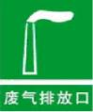
2 | 噪声排放源 | ZS-01 | 
3 | 一般固废堆放场所 | GF-01 | 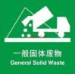
3 | 危险固废堆放场所 | GF-02 | 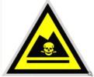
（1）废气排放口规范化设置
①排放同类污染物的两个或两个以上的排污口（不论其是否属同一生产设备），在不影响生产、技术上可行的条件下，应合并成一个排污口。
②有组织排放废气的排气筒（烟囱）高度应符合国家大气污染物综合排放标准的有关规定。
③排气筒（烟囱）应设置便于采样、监测的采样口和采样监测平台。有净化设施的，应在其进出口分别设置采样口及采样监测平台。采样孔、点数目和位置应按《固定污染源排气中颗粒物测定与气态污染物采样方法》（GB/T16157-1996）和《污染源监测技术规范》的规定设置。采样口位置无法满足规定要求的，必须报环保部门认可。
（2）固体废物贮存（处置）场所规范化设置
产生或处置固体废物的单位的固体废物贮存处置场所应符合一般工业固体废物的贮存和处置方法执行《一般工业固体废物贮存和填埋污染控制标准》（GB18599-2020）中的规定或《危险废物贮存污染控制标准》（GB18597-2001）及修改单的要求。
固体废物堆放场所，必须有防火、防腐蚀、防流失、防渗等措施，并应设置标志牌。建设项目周围防火距离范围内必须有明显的防火标志。
（4）排污口标志牌设置与制作
1）排污口标志设置的基本要求。
① 一切排污者的排污口（源）和固体废物贮存、处置场所，必须按照国家标准《环境保护图形标志》（GB15562.1-1995、GB15562.2-1995）的规定，设置与之相适应的环境保护图形标志牌。标志牌按标准制作，各地可按管理需求设置辅助内容，辅助内容由当地环保部门规定。
②环境保护图形标志牌应设置在距排污口（源）及固体废物贮存（处置）场所或采样点较近且醒目处，并能长久保留。设置高度一般为：环境保护图形标志牌上缘距离地面2m。
2）排污口标志设置的特别要求
①噪声排放源的标志牌应设置在距选定监测点较近且醒目处。固定噪声污染源对边界影响最大处，须按《工业企业厂界噪声测量方法》（GB12349）的规定，设置环境噪声监测点，并在该处附近醒目处设置环境保护图形标志牌。边界上有若干个在声环境中相对独立的固定噪声污染源，应分别设置环境噪声监测点和环境保护图形标志牌。
②一般固体废物贮存（处置）场所占用土地面积面积大于100m²、小于1km²的，应在其边界主要路口设置标志牌。危险废物贮存（处置）场所，无论面积大小，其边界都应采用墙体或铁丝网封闭，并在其边界各进出路口设置标志牌。
③一般性污染物排污口（源）或固体废物贮存、处置场所，设置提示性环境保护图形标志牌。排放剧毒、致癌物及对人体有严重危害物质的排污口（源）或危险废物贮存、处置场所，设置警告性环境保护图形标志牌。
（4）排污口建档管理
①要求使用国家环保局统一印刷的《中华人民共和国规范化排污口标志登记证》，并按要求填写有关内容；
②根据排污口管理档案内容要求，项目建成投产营运后，应将主要污染物种类、数量、浓度、排放去向、立标情况及设施运行情况纪录于档案内。
8.5企业环境信息公开
本项目应按照《企业事业单位环境信息公开办法》（环保部令第31号）中的相关规定对企业环境信息公开。
本次评价要求建设单位在项目地周边张贴公示，公开企业如下信息：
（1）基础信息：包括单位名称、组织代码、法定代表人、项目地址、联系方式，以及治理过程和管理服务的主要内容及规模；
（2）排污信息：包括主要污染物及特征污染物的名称、排放方式、排放数量和分布情况、排放浓度和总量、超标情况以及执行的污染物排放标准、核定的排放总量；
（3）污染防治措施和建设和运行情况；
（4）建设项目环境保护行政许可情况；
（5）突发环境事件应急预案；
（6）当地要求的其他应当公开的环境信息。

第九章 环境影响评价结论

9.1项目概况
平顶山利盈环保科技有限公司年处理1000吨医疗废物项目位平顶山市叶县任店镇尚武营村南800m，共占地960m²其中本项目占地230m²、其他依托工程占地730m²（含污水站400m²、消毒平台110m²、办公用房220m²），处置规模为年处理1000吨医疗废物项目，项目的主要设施为处理车间1栋。项目采用微波消毒工艺；主要设备有微波消毒设备一台，总投资500万元，环保投资39万元，占总投资的7.8%。
9.2产业政策符合性
本项目为医疗废物处置项目，属于《产业结构调整指导目录》（2019年本）中鼓励类目录的第三十八类：环境保护与资源节约综合利用项目——“8、危险废弃物（放射性废物、核设施退役工程、医疗废物、含重金属废弃物）安全处置技术设备开发制造及处置中心建设”，已在叶县发展和改革委员会进行备案，项目代码：2111-410422-04-02-832476。
本项目采用微波消毒处理医疗废物，该处置技术为环保部2011年12月《医疗废物处理处置污染防治最佳可行技术指南》中推荐的医疗废物非焚烧处置技术之一，契合POPs公约的要求。
因此，本项目符合国家现行产业政策。
9.3选址合理性分析结论
本项目选址符合平顶山市任店规划等要求，拟建厂址从地质、地形、区域环境条件、供水、供电、交通、周围环境条件、公众认可性等多方面分析合理可行，因此本项目的选址是合理可行的。
9.4环境质量现状
（1）大气环境
根据叶县例行监测点2020年连续一年逐日监测数据，本区域属于空气质量为不达标区域，各常规大气监测因子保证率下主要不达标因子为PM₁₀、PM_{2.5}、臭氧，区域目前主要空气污染源为扬尘，由此判定叶县为不达标区。但随着叶县环境污染防治攻坚战三年行动实施方案（2018—2020年）的实施，项目区域环境空气质量将逐渐转好。根据现状特征污染物检测数据，检测期间各检测点位H2S、NH3小时浓度值均满足相应标准限值。
（2）地表水环境
根据2020年平顶山市环境监测中心站对叶县灰河水寨屈庄断面各监测因子除COD总磷超标外，其余各监测因子均满足《地表水环境质量标准》（GB3838-2002）IV类标准。
（3）地下水环境质量
根据评价期间建设项目评价区域地下水监测结果，各监测因子均能满足《地下水环境质量标准》（GB/T14848－2017）中的Ⅲ类水标准要求，地下水环境质量良好。
（4）声环境质量
该项目所在区域昼、夜间声环境满足《声环境质量标准》（GB3096-2008）1类标准要求，声环境质量良好。
（5）土壤环境
项目拟利用河南华宏瑞实业有限公司院内，车间已建设完成，本项目现有场地内已经全部硬化。因此土壤引用原环评的监测数据，根据监测数据，各监测点《土壤环境质量 建设用地土壤污染风险管控标准》（GB36600-2018）（试行）表1第二类用地。
9.5环境影响评价结论
（1）大气环境
本项目的大气污染源主要为微波消毒系统排放的废气和无组织排放的恶臭气体，污染因子有H₂S和NH₃及非甲烷总烃。采用“旋流塔+过滤+UV光氧催化活性+炭吸附+15m高排气筒”处理工艺，经处理后的废气中NH₃、H₂S排放浓度《恶臭污染物排放标准》（GB14554-93），非甲烷总烃排放满足《医疗废物处理处置污染控制标准》（GB39707-2020）中消毒处理设施排放限值及无组织满足《关于全省开展工业企业挥发性有机物专项治理工作中排放建议值的通知》（豫环攻坚办[2017]162号）要求。
（2）地表水环境影响
项目生产废水主要为设备和车间消毒废水及初期雨水，主要污染物有COD、SS、BOD₅、氨氮、粪大肠菌群，经河南华宏瑞实业有限公司污水处理站（工艺为“格栅+调节池+气浮池+厌氧塔+生物接触氧化池+沉淀池+消毒池”）后，COD排放浓度为72.8mg/L，BOD₅排放浓度为18.2mg/L，SS排放浓度为27mg/L，NH₃-N排放浓度为3.16mg/L，本项目污水处理各污染因子排放浓度满足《城市污水再生利用-工业用水水质》（GB/T19923-2005）（pH6.5-9.0、BOD₅30mg/L、SS30mg/L）标准，因此处理后水用于旋流塔冷却水补水和第一遍消毒用水，综合利用，不外排。生活污水依托华宏瑞现有处理设施，经沼气池厌氧发酵后用于农田施肥。
采取以上措施后，厂区废水对周边水环境影响较小。
（3）地下水环境影响
A、正常工况
正常工况下，生产和生活污水均能达到妥善处置，评价区地下水水质可以满足《地下水环境质量标准》（GB/T14848-2017）中Ⅲ类标准要求。项目施工期废水能够得到妥善处理，对地下水影响可以忽略。
B、非正常工况
在建设项目非正常状况下，假设污水处理站发生污染物瞬时泄漏，通过模拟预测可知污染物进入地下水中，再随水流场向下游运移，污染物由于水动力作用会对浅层地下水造成一定程度的污染，但是在水流稀释和地下水径流作用下逐渐消除。瞬时泄漏污染范围在场界内小范围区域内，除场界内小范围以外地区，地下水质量能满足《地下水环境质量标准》（GB/T14848-2017）中Ⅲ类标准的要求。
在最不利情况下，即持续渗漏的情景下，当混凝土防渗层出现裂缝，新建项目中的污水可能会通过包气带下渗污染地下水，泄漏情况下，持续泄露90天情景下，COD和氨氮的100d时间节点上，厂区内局部地下水水质受到暂时影响，对项目区泄漏点下游的厂区内水井水井敏感点未造成影响；除此之外，各组分其它情景下的各时间节点上均显示影响可以忽略，可以认为对项目区下游的厂区内水井敏感点未造成影响。因此，可以看出，在做好地下水水质监测以及事故应急方案的情形下，坚持对特征因子的按要求频次监测，可以对污染事故做到早发现和及时采取环保措施，尽快消除项目运营对地下水环境的影响。针对其余突发事故，在做好场地防渗的同时，需加强对监测点日常特征因子（包括COD和氨氮）每月一次的监测要求，一旦检测到异常，可以采取必要的防渗措施，阻止新建场区继续污染地下水的可能，泄漏污染范围仍在场界内小范围区域内，可以避免污染物运移到下游分散水井的发生，采取环保措施后，地下水质可以满足《地下水环境质量标准》（GB/T14848-2017）中Ⅲ类标准的要求。评价要求建设单位对各污染单元下游进行长期地下水水质监测，一旦发现监测井出现异常，立即切断污染源，保障周边村民用水安全，并由建设单位负责地下水污染治理。
（4）声环境影响
本项目高噪声设备较少，噪声相对较高的设备主要为破碎机、引风机。通过选用中低噪声的设备、墙体隔声等措施进行降噪处理，同时加强厂区绿化，可将项目噪声对周围环境的影响降至最低。
（5）固废环境影响分析
本项目一般固体废物包括经微波消毒处理后的医疗废物残渣（包括废过滤膜、废弃的劳保用品和周转箱、预处理污泥消毒后）运至中节能（平顶山）环保能源有限公司焚烧。危险废物主要有废气处理产生的废活性炭、废UV灯管、废机油，在河南华宏瑞实业有限公司危险废物暂存间暂存后，定期交由有资质单位处置。项目固体废物均得到妥善处理处置，不会对周围环境造成污染。
（6）环境风险分析
①本项目的风险物质主要有医疗废物、消毒使用的84消毒液以及废机油。
②根据风险识别结果，选取生产装置、贮运系统、废气、废水环保设施故障造成非正常排放作为最大可能事故。该项目应加强风险防范管理，按照本评价提出风险防范措施进行完善，制定完善、有效的应急预案，该项目的风险防范措施有效、可行，能够有效的降低事故风险的发生和影响后果。
（7）土壤
根据土壤预测可知，垂直入渗污染物石油烃经过20年的积累，对建设项目周边土壤的贡献增量很小，预测值较现状检测值，基本不发生变化，预测占标率建设用地可以满足《土壤环境质量 建设用地土壤污染风险管控标准（试行）》（GB36600-2018），项目对土壤环境影响可接受。
正常情况下，项目不会造成土壤盐化、酸化和碱化。同时本项目污染物主要是COD和微生物，目前无评价标准。项目采用防腐防渗措施后，一般不会发生下渗污染。因此，本次评价不再进行半定量预测分析，通过场地调查结果、地下水预测结果进行定性分析。
9.6污染防治措施分析
（1）废气治理措施
项目营运期生产废气采用设备自带的“旋流塔+过滤+活性炭吸附处理+UV光氧催化”，处理后的废气通过15m高排气筒排放。经处理后的NH₃排放速率为0.0013kg/h、H₂S排放速率为0.00009kg/h、非甲烷总烃排放浓度为1.1mg/m³，NH₃、H₂S排放速率《恶臭污染物排放标准》（GB14554-93），非甲烷总烃排放满足《医疗废物处理处置污染控制标准》（GB39707-2020）中消毒处理设施排放限值及无组织满足《关于全省开展工业企业挥发性有机物专项治理工作中排放建议值的通知》（豫环攻坚办[2017]162号）要求。
均能达标排放，该处理措施是合理、可行的。
（2）废水治理措施
本项目生活废水依托华宏瑞的沼气池厌氧发酵后用于农田施肥。生产废水依托河南华宏瑞实业有限公司废水处理设施（处理工艺：“格栅+调节池+气浮池+厌氧塔+生物接触氧化池+沉淀池+消毒池”，处理规模：35m³/d）处理后，出水满足《城市污水再生利用-工业用水水质》（GB/T19923-2005）要求，因此处理后水用于旋流塔冷却水补水和第一遍消毒用水，不外排。同时初期雨水也将经初期雨水收集池收集后分批送污水处理站处理达标后回用。
（3）噪声处理措施
本项目高噪声设备较少，噪声相对较高的设备主要为破碎机、引风机。通过选用中低噪声的设备、墙体隔声等措施进行降噪处理，同时加强厂区绿化，可将项目噪声对周围环境的影响降至最低。经预测后北、东、西、南厂界昼夜噪声贡献值可以满足《工业企业厂界环境噪声排放标准》1类标准要求。因此，本项目噪声处理措施可行。
（4）固废污染防治措施
①一般固废
本项目一般固体废物包括经微波消毒处理后的医疗废物残渣（包括废过滤膜、废弃的劳保用品和周转箱、污泥）和生活垃圾最终运至叶县生活垃圾焚烧场中节能（平顶山）环保能源有限公司焚烧发电。
②危险废物
危险废物主要为废机油、废气处理产生的废活性炭及UV灯管，在厂区危险废物暂存库暂存后委托有资质的单位处理，处理措施可行。
污泥送微波消毒系统消毒后送叶县生活垃圾焚烧场中节能（平顶山）环保能源有限公司焚烧发电。
（5）土壤及地下水防治措施
在严格落实环评提出的分区防渗等环保措施，加强管理的前提下，本项目实施后不会对项目区土壤环境及地下水环境造成不良影响，处理措施可行。
9.7公众参与调查结论
编建设单位采用环评论坛网上公示、发放调查表等多种形式，征询项目所在地有关单位和居民对本项目的意见。
（1）第一次公示：
本项目于2021年12月6日在环境论坛网站：http://www.eiabbs.net公示的内容包括建设项目名称及概要、设项目对环境可能造成的影响及防治措施、工程建设对环境的影响、公众进一步了解项目信息的形式等。
（2）征求意见稿公示：
①网上公示
本项目于2021年12月30日在：http://www.eiabbs.net公示时间为2021年12月30日～2022年1月12日。公示的内容包括建设项目名称及概要、报告书征求意见稿纸质版全文领取方式、电子版下载网址，征求范围和时间等。
②报纸公示
建设单位于2021年12月30日和2022年1月6日分别在河南日报进行了公示，公示的内容包括建设项目名称及概要、报告书征求意见稿纸质版全文领取方式、电子版下载网址，征求范围和时间等。
③张贴公告：建设单位在2021年12月30日至2022年1月12日在魏庄、尚武营村委会分别进行了公示。
（3）在报批稿修订完成后，建设单位于2022年2月23日在环评论坛网站：http://www.eiabbs.net进行了公示。
在项目公示期间未收到项目周边可能受影响企事业单位、群众的任何反对意见。
9.8总量控制
本项目生产及生活污水经河南华宏瑞实业有限公司污水处理站处理后全部回用生产，无外排废水。因此，本项目不设COD、NH₃-N控制指标。
本项目有机废气排放量为0.055t/a。根据《建设项目主要污染物排放总量指标审核及管理暂行办法》（环发〔2014〕197号）中第一大项：本办法适用于各级环境保护主管部门对建设项目（不含城镇生活污水处理厂、垃圾处理场、危险废物和医疗废物处置厂）主要污染物排放总量指标的审核与管理。本项目属于医疗垃圾处置工程，不用申请总量。
因此本项目涉及的有机废气排放总量指标应与当地环境管理部门进行对接，实行区域内有机废气排放等量或倍量削减替代。
9.9建议
（1）加强职工清洁生产意识教育，在日常操作过程中要树立清洁生产意识，以减少污染物排放量和提高资源的利用率。
（2）严格执行环保“三同时”制度，工程施工中和运营中产生的各项污染防治措施必须与主体工程同时设计、同时施工、同时投产使用。
（3）加强对生产设备的管理和维护，及时维修或更换泄漏设备，严格控制“跑、冒、滴、漏”现象发生，减少污染物的排放量。
（4）废气处理设施前后应分别预留监测孔，并设置明显标志，为验收监测及运行中常规监测提供必要条件。
9.10评价总结论
综上所述，平顶山利盈环保科技有限公司年处理1000吨医疗废物项目符合现行产业政策、相关规划及环境功能区划要求，无明显环境制约因素，项目的建设得到了区域内公众的支持。本项目建设符合国家当前产业政策和清洁生产的要求，厂址选择可行，总平面布置合理。项目在认真落实评价提出的各项污染防治措施后，各项污染物均能满足达标排放的要求，对区域环境的影响较小。根据预测结果，项目达标排放的废气、噪声等污染物对周围环境的贡献值不大，不会影响区域现有的环境功能要求。同时，项目建设能够产生较好的经济效益和社会效益。因此，从环保角度分析，本项目建设是可行的。

